****TRƯỜNG ĐẠI HỌC CÔNG NGHỆ THÔNG TIN

KHOA HỆ THỐNG THÔNG TIN



NHÓM ISIR

23520001 – Bùi Thiên An

23520619 – Lưu Quang Huy

23521108 – Kiều Nguyễn Yến Nhi

23521197 – Huỳnh Tấn Phúc

**PHÁT TRIỂN WEBSITE QUẢN LÝ TUYỂN DỤNG**

**ĐỒ ÁN MÔN HỌC QUẢN LÝ DỰ ÁN CÔNG NGHỆ THÔNG TIN**

TP.HCM, NĂM 2025

****TRƯỜNG ĐẠI HỌC CÔNG NGHỆ THÔNG TIN

KHOA HỆ THỐNG THÔNG TIN



NHÓM ISIR

23520001 – Bùi Thiên An

23520619 – Lưu Quang Huy

23521108 – Kiều Nguyễn Yến Nhi

23521197 – Huỳnh Tấn Phúc

**PHÁT TRIỂN WEBSITE QUẢN LÝ TUYỂN DỤNG**

**ĐỒ ÁN MÔN HỌC QUẢN LÝ DỰ ÁN CÔNG NGHỆ THÔNG TIN**

GIẢNG VIÊN HƯỚNG DẪN: TẠ VIỆT PHƯƠNG

TP.HCM, NĂM 2025

MỤC LỤC

DANH MỤC HÌNH ẢNH 9

DANH MỤC BẢNG 12

ĐỀ CƯƠNG CHI TIẾT 15

CHƯƠNG 1. TỔNG QUAN DỰ ÁN 21

1.1 Nhu cầu thực tế đề bài 21

1.2 Phát biểu bài toán và vấn đề gặp phải 21

1.2.1 Phát biểu bài toán 21

1.2.2 Vấn đề gặp phải 21

1.3 Lý do hình thành dự án 22

1.4 Mục tiêu dự án 22

1.5 Khảo sát hiện trạng 23

1.5.1 Bối cảnh 23

1.5.2 Phân tích các tác nhân hệ thống 23

1.5.3 Bảng câu hỏi khảo sát 24

1.6 Phương án thực hiện 27

1.6.1 Phương án tối thiểu 27

1.6.2 Phương án đề xuất 33

1.6.3 Phương án tối đa 39

1.6.4 Đánh giá phương án 45

1.6.4.1 Phương án tối thiểu 45

1.6.4.2 Phương án đề xuất 47

1.6.4.3 Phương án tối đa 49

1.6.5 Quyết định lựa chọn phương án 51

1.6.5.1 Lựa chọn được đề xuất 51

1.6.5.2 Lý do lựa chọn 51

1.6.5.3 Phân tích so sánh và loại trừ 52

1.6.5.4 Kết luận 52

1.7 Bảng kê khai công việc (SOW) 53

1.7.1 Giới thiệu 53

1.7.2 Phạm vi công việc 54

1.7.3 Địa điểm 55

1.7.4 Lịch trình dự án 56

1.7.5 Yêu cầu 56

1.7.6 Các kết quả bàn giao 56

1.7.7 Công việc cần thực hiện 58

1.7.8 Thanh toán 60

1.7.9 Hoàn thành dự án 60

1.8 Tuyên bố dự án (Project Charter) 62

1.8.1 Tên Dự Án 62

1.8.2 Mô Tả Ủy Quyền 62

1.8.3 Phạm Vi Dự Án 62

1.8.4 Quản Lý Dự Án 63

1.8.5 Lịch Trình Các Mốc Thời Gian 64

1.8.6 Ngân Sách Dự Án 64

1.8.7 Nguồn tài trợ và chấp nhận tài trợ 64

1.9 Business Case 65

1.9.1 Giới Thiệu Dự Án 65

1.9.1.1 Tóm Tắt Dự Án 65

1.9.1.2 Mục Tiêu Dự Án 65

1.9.2 Phạm Vi Dự Án 65

1.9.2.1 Tính Năng Chính 65

1.9.2.2 Phạm Vi Hạn Chế 67

1.9.3 Lợi Ích Dự Án 67

1.9.3.1 Lợi Ích Cho Doanh Nghiệp 67

1.9.3.2 Lợi Ích Cho Ứng Viên 67

1.9.4 Chi Phí Và Nguồn Lực 68

1.9.4.1 Ngân sách 68

1.9.4.2 Nhân Sự 69

1.9.5 Kế Hoạch Triển Khai 69

1.9.5.1 Lộ Trình Thực Hiện 69

1.9.5.2 Quản Lý Rủi Ro 70

1.10 Lập kế hoạch dự án (Project Management Plan) 70

1.10.1 Mục tiêu dự án 70

1.10.2 Phạm vi dự án 71

1.10.3 Lịch trình dự án 71

1.10.4 Chi phí dự án 71

1.10.5 Quản lý rủi ro 72

1.10.6 Quản lý chất lượng 72

1.10.7 Quản lý nhân lực 72

1.10.8 Quản lý truyền thông 72

1.10.9 Quản lý các bên liên quan 72

1.11 Kế hoạch quản lý phạm vi công việc (Plan Scope Management) 72

1.11.1 Xác định phạm vi 72

1.11.2 Quản lý yêu cầu 72

1.11.3 Cấu trúc phân chia công việc - Work Breakdown Structure (WBS) 73

1.11.4 Quản lý thay đổi phạm vi 73

1.11.5 Kiểm soát phạm vi 73

CHƯƠNG 2. PHÂN TÍCH THIẾT KẾ ỨNG DỤNG 73

2.1 Xác định yêu cầu chức năng và phi chức năng 73

2.1.1 Yêu cầu chức năng 73

2.1.2 Yêu cầu phi chức năng 76

2.2 Mô hình hóa yêu cầu phần mềm 78

2.2.1 Sơ đồ use case 78

2.2.2 Sơ đồ hoạt động (Activity diagram) 79

2.2.2.1 Đăng nhập 79

2.2.2.2 Đăng ký (Tạo tài khoản) 80

2.2.2.3 Quên mật khẩu 81

2.2.2.4 Quản lý hồ sơ cá nhân 82

2.2.2.5 Ứng tuyển 83

2.2.2.6 Xem lời mời phỏng vấn 84

2.2.2.7 Làm bài test 84

2.2.2.8 Duyệt tin tuyển dụng 85

2.2.2.9 Quản lý tài khoản ứng viên 86

2.2.2.10 Quản lý tin tuyển dụng 87

2.2.2.11 Quản lý phỏng vấn 88

2.2.2.12 Quản lý hồ sơ ứng viên 89

2.2.3 Sơ đồ tuần tự (Sequence diagram) 90

2.2.3.1 Đăng nhập 90

2.2.3.2 Đăng ký (Tạo tài khoản) 91

2.2.3.3 Quên mật khẩu 92

2.2.3.4 Quản lý hồ sơ cá nhân 93

2.2.3.5 Ứng tuyển 95

2.2.3.6 Xem lời mời phỏng vấn 97

2.2.3.7 Làm bài test 97

2.2.3.8 Duyệt tin tuyển dụng 98

2.2.3.9 Quản lý tài khoản ứng viên 99

2.2.3.10 Quản lý tin tuyển dụng 100

2.2.3.11 Quản lý phỏng vấn 104

2.2.3.12 Quản lý hồ sơ ứng viên 106

2.2.4 Sơ đồ lớp (Class diagram) 109

2.2.4.1 Đăng nhập 109

2.2.4.2 Đăng ký (Tạo tài khoản) 110

2.2.4.3 Quên mật khẩu 110

2.2.4.4 Quản lý hồ sơ cá nhân 111

2.2.4.5 Ứng tuyển 111

2.2.4.6 Xem lời mời phỏng vấn 112

2.2.4.7 Làm bài test 112

2.2.4.8 Duyệt tin tuyển dụng 112

2.2.4.9 Quản lý tài khoản ứng viên 113

2.2.4.10 Quản lý tin tuyển dụng 113

2.2.4.11 Quản lý phỏng vấn 114

2.2.4.12 Quản lý hồ sơ ứng viên 114

2.3 Phân tích và thiết kế cơ sở dữ liệu 115

2.3.1 Mô hình quan hệ cơ sở dữ liệu 115

2.3.2 Bảng dữ liệu 116

2.3.2.1 Bảng users 116

2.3.2.2 Bảng recruiters 116

2.3.2.3 Bảng jobs 117

2.3.2.4 Bảng candidate_cv 118

2.3.2.5 Bảng applications 119

2.3.2.6 Bảng tests 119

2.3.2.7 Bảng questions 120

2.3.2.8 Bảng interviews 120

CHƯƠNG 3. QUẢN LÝ DỰ ÁN 121

3.1 Quản lý phạm vi dự án 121

3.1.1 Xác định phạm vi 121

3.1.2 Quản lý yêu cầu 122

3.1.3 Cấu trúc phân chia công việc - Work Breakdown Structure (WBS) 123

3.1.4 Quản lý thay đổi phạm vi 127

3.1.5 Kiểm soát phạm vi 128

3.2 Quản lý lịch biểu 129

3.2.1 Sơ đồ WBS 129

3.2.2 Phân rã công việc, hoạt động 129

3.2.3 Thứ tự các hoạt động theo Project Development Methodology (PDM) 143

3.2.4 Critical path 150

3.2.5 Sơ đồ gantt 151

3.2.5.1 Sơ đồ gantt giai đoạn 1 151

3.2.5.2 Sơ đồ gantt giai đoạn 2 151

3.2.5.3 Sơ đồ gantt giai đoạn 3 152

3.2.5.4 Sơ đồ gantt giai đoạn 4 152

3.2.5.5 Sơ đồ gantt giai đoạn 5 153

3.2.5.6 Sơ đồ gantt giai đoạn 6 153

3.2.6 Kiểm soát và cập nhật 153

3.2.6.1 Kiểm soát 153

3.2.6.2 Cập nhật 154

3.3 Quản lý chi phí 158

3.3.1 Chi phí kỹ thuật 158

3.3.2 Chi phí cho nhân viên 159

3.3.3 Chi phí cơ sở hạ tầng 160

3.3.4 Chi phí cho công việc 160

3.3.5 Chi phí dự phòng phát sinh 165

3.3.6 Tổng chi phí ước tính 166

3.4 Quản lý rủi ro 166

3.4.1 Xác định và phân tích rủi ro 166

3.4.2 Giải quyết rủi ro 168

3.5 Quản lý truyền thông 170

3.5.1 Lập kế hoạch quản lý truyền thông 170

3.5.1.1 Công nghệ truyền thông 170

3.5.1.2 Vai trò truyền thông 170

3.5.2 Quản lý truyền thông 171

3.5.2.1 Nguyên tắc quản lý truyền thông 171

3.5.2.2 Tần suất truyền thông 171

3.5.2.3 Nguyên tắc truyền thông 172

3.5.3 Giám sát và cải tiến truyền thông 172

3.5.3.1 Mục tiêu giám sát 172

3.5.3.2 Các tiêu chí giám sát: 172

3.5.3.3 Thực hiện giám sát truyền thông: 173

3.6 Quản lý nhân lực 174

3.7 Quản lý các bên liên quan, mua sắm 176

3.7.1 Quản lý mua sắm 176

3.7.2 Quản lý các bên liên quan 177

3.8 Quản lý chất lượng 178

3.8.1 Các công cụ quản lý chất lượng 178

3.8.2 Kế hoạch kiểm thử chất lượng 178

3.8.3 Thực hiện kiểm thử chất lượng 179

3.8.4 Kết quả kiểm thử một số chức năng của ứng viên và nhà tuyển dụng 181

3.9 Quản lý tích hợp dự án 182

3.9.1 Phát triển Điều lệ Dự án (Project Charter) 182

3.9.2 Phát triển kế hoạch quản lý dự án 182

3.9.3 Hướng dẫn và quản lý công việc dự án 183

3.9.4 Quản lý kiến thức dự án 184

3.9.5 Giám sát và kiểm soát công việc dự án 184

3.9.6 Thực thi kiểm soát thay đổi tích hợp 184

3.9.7 Đóng dự án 185

3.10 Các công cụ sử dụng để quản lý dự án 185

3.10.1 Trello 185

3.10.2 GitHub 186

CHƯƠNG 4. SẢN PHẨM 187

4.1 Giới thiệu sản phẩm 187

4.2 Kiến trúc phần mềm 188

4.2.1 Tổng quan kiến trúc 188

4.2.2 Kiến Trúc RESTful API 189

4.3 Công nghệ sử dụng 190

4.3.1 Phát triển backend 190

4.3.1.1 Node.js & Express.js 190

4.3.1.2 MySQL 190

4.3.1.3 Các thư viện bảo mật 191

4.3.1.4 Xử lý file, email 191

4.3.1.5 Logging, bảo vệ API 191

4.3.2 Phát triển frontend 192

4.3.2.1 React.js 192

4.3.2.2 React-Bootstrap, Bootstrap 192

4.3.2.3 Quản lý route, gọi API 193

4.3.2.4 Thông báo, validate 193

4.4 Môi trường lập trình, môi trường triển khai 194

4.4.1 Môi trường phát triển 194

4.4.2 Môi trường triển khai 194

4.5 Thuật toán sử dụng 194

4.6 Thư viện bên thứ 3 195

4.6.1 Backend 195

4.6.2 Frontend 196

4.7 Các công cụ sử dụng để phát triển sản phẩm 197

4.7.1 Visual Studio Code (VSCode) 197

4.7.2 Git 197

4.7.3 Postman 198

4.7.4 Navicat & Xampp 198

4.7.5 npm 199

4.7.6 Browers DevTools 199

4.7.7 nodemon 200

4.7.8 Jest, Supertest 200

4.8 Mô tả các giao diện 200

4.8.1 Giao diện Đăng nhập 200

4.8.2 Giao diện Đăng ký tài khoản mới 201

4.8.3 Giao diện Quên mật khẩu 203

4.8.4 Giao diện của Ứng viên 205

4.8.4.1 Quản lý hồ sơ cá nhân 205

4.8.4.2 Ứng tuyển 208

4.8.4.3 Xem lời mời phỏng vấn 209

4.8.4.4 Làm bài test 210

4.8.5 Giao diện của Nhà tuyển dụng 211

4.8.5.1 Quản lý tin tuyển dụng 211

4.8.5.2 Quản lý hồ sơ ứng viên 216

4.8.5.3 Quản lý bài test 218

4.8.5.4 Quản lý lời mời phỏng vấn 222

4.8.6 Giao diện của Nhân viên quản lý (TalentHub) 223

4.8.6.1 Duyệt tin tuyển dụng 223

4.8.6.2 Quản lý tài khoản ứng viên 224

4.8.6.3 Xem tất cả lời mời phỏng vấn 225

CHƯƠNG 5. KẾT QUẢ DỰ ÁN 225

5.1 Kết luận kết quả 225

5.2 Ưu điểm và nhược điểm 226

5.2.1 Ưu điểm 226

5.2.2 Nhược điểm 226

5.3 Hướng phát triển 226

5.4 Hạn chế của đề tài 227

TÀI LIỆU THAM KHẢO 228

TÀI LIỆU DỰ ÁN 229

1. Giới thiệu thành viên 229

2. Phân công công việc 230

3. Kinh nghiệm rút ra trong quá trình làm việc 232

4. Đánh giá mức độ hoàn thành công việc của từng thành viên 232

# DANH MỤC HÌNH ẢNH

Hình 1. Đồ thị tăng trưởng việc làm 23

Hình 2. Kế hoạch quản lý phạm vi công việc - WBS 73

Hình 3. Sơ đồ use case 78

Hình 4. Sơ đồ hoạt động - Đăng nhập 79

Hình 5. Sơ đồ hoạt động - Đăng ký tài khoản 80

Hình 6. Sơ đồ hoạt động - Đổi mật khẩu 81

Hình 7. Sơ đồ hoạt động - Quản lý hồ sơ cá nhân 82

Hình 8. Sơ đồ hoạt động - Ứng tuyển 83

Hình 9. Sơ đồ hoạt động - Xem lời mời phỏng vấn 84

Hình 10. Sơ đồ hoạt động - Làm bài test 84

Hình 11. Sơ đồ hoạt động - Duyệt tin tuyển dụng 85

Hình 12. Sơ đồ hoạt động - Quản lý tài khoản ứng viên 86

Hình 13. Sơ đồ hoạt động - Quản lý tin tuyển dụng 87

Hình 14. Sơ đồ hoạt động - Quản lý phỏng vấn 88

Hình 15. Sơ đồ hoạt động - Quản lý hồ sơ ứng viên 89

Hình 16. Sơ đồ tuần tự - Đăng nhập 90

Hình 17. Sơ đồ tuần tự - Đăng ký 91

Hình 18. Sơ đồ tuần tự - Đổi mật khẩu 92

Hình 19. Sơ đồ tuần tự - Quản lý hồ sơ cá nhân 93

Hình 20. Sơ đồ tuần tự - Tạo mới hồ sơ 93

Hình 21. Sơ đồ tuần tự - Tải CV 94

Hình 22. Sơ đồ tuần tự - Xóa hồ sơ 94

Hình 23. Sơ đồ tuần tự - Ứng tuyển 95

Hình 24. Sơ đồ tuần tự - Tìm việc 95

Hình 25. Sơ đồ tuần tự - Xem thêm tin tuyển dụng 96

Hình 26. Sơ đồ tuần tự - Theo dõi quy trình tuyển dụng 96

Hình 27. Sơ đồ tuần tự - Xem lời mời phỏng vấn 97

Hình 28. Sơ đồ tuần tự - Làm bài test 97

Hình 29. Sơ đồ tuần tự - Duyệt tin tuyển dụng 98

Hình 30. Sơ đồ tuần tự - Quản lý tài khoản ứng viên 99

Hình 31. Sơ đồ tuần tự - Quản lý tin tuyển dụng 100

Hình 32. Sơ đồ tuần tự - Đăng tin tuyển dụng 101

Hình 33. Sơ đồ tuần tự - Cập nhật tin tuyển dụng 102

Hình 34. Sơ đồ tuần tự - Xem tin đăng 103

Hình 35. Sơ đồ tuần tự - Tìm tin tuyển dụng 103

Hình 36. Sơ đồ tuần tự - Quản lý phỏng vấn 104

Hình 37. Sơ đồ tuần tự - Gửi lời mời phỏng vấn 104

Hình 38. Sơ đồ tuần tự - Xem phản hồi của ứng viên 105

Hình 39. Sơ đồ tuần tự - Đánh giá sau phỏng vấn 105

Hình 40. Sơ đồ tuần tự -Tạo bài test 106

Hình 41. Sơ đồ tuần tự - Quản lý hồ sơ ứng viên 106

Hình 42. Sơ đồ tuần tự - Lọc hồ sơ 107

Hình 43. Sơ đồ tuần tự - Thu thập hồ sơ 107

Hình 44. Sơ đồ tuần tự - Xem hồ sơ 108

Hình 45. Sơ đồ tuần tự - Xóa hồ sơ 108

Hình 46. Sơ đồ tuần tự - Gửi lời mời phỏng vấn 109

Hình 47. Sơ đồ lớp - Đăng nhập 109

Hình 48. Sơ đồ lớp - Đăng ký tài khoản mới 110

Hình 49. Sơ đồ lớp - Đổi mật khẩu 110

Hình 50. Sơ đồ lớp - Quản lý hồ sơ cá nhân 111

Hình 51. Sơ đồ lớp - Ứng tuyển 111

Hình 52. Sơ đồ lớp - Xem lời mời phỏng vấn 112

Hình 53. Sơ đồ lớp - Làm bài test 112

Hình 54. Sơ đồ lớp - Duyệt tin tuyển dụng 112

Hình 55. Sơ đồ lớp - Quản lý tài khoản ứng viên 113

Hình 56. Sơ đồ lớp - Quản lý tin tuyển dụng 113

Hình 57. Sơ đồ lớp - Quản lý phỏng vấn 114

Hình 58. Sơ đồ lớp - Quản lý hồ sơ ứng viên 114

Hình 59. Mô hình quan hệ cơ sở dữ liệu 115

Hình 61. Sơ đồ WBS 129

Hình 62. Critical path 150

Hình 63. Gantt giai đoạn 1 151

Hình 64. Gantt giai đoạn 2 151

Hình 65. Gantt giai đoạn 3 152

Hình 66. Gantt giai đoạn 4 152

Hình 67. Gantt giai đoạn 5 153

Hình 68. Gantt giai đoạn 6 153

Hình 69. Gantt cập nhật từ hoạt động 101 - 104 157

Hình 70. Gantt cập nhật từ hoạt động 105 - 125 157

Hình 71. Gantt cập nhật từ hoạt động 125 - 143 158

Hình 72. Gantt cập nhật từ hoạt động 143 - 158 158

Hình 73. Biểu đồ xương cá của dự án 178

Hình 74. Logo Trello 185

Hình 75. Một số công việc của nhóm trên trello 186

Hình 76. Logo GitHub 186

Hình 77. Respository của nhóm 187

Hình 78. Mô hình 3 lớp 188

Hình 79. Kiến trúc RESTful API 189

Hình 80. Node.js 190

Hình 81. Express.js 190

Hình 82. MySQL 190

Hình 83. Thư viện bảo mật JWT 191

Hình 84. React.js 192

Hình 85. Bootstrap 192

Hình 86. React Router 193

Hình 87. React Toastify 193

Hình 88. VSCode 197

Hình 89. Git 197

Hình 90. Postman 198

Hình 91. Navicat 198

Hình 92. XAMPP 199

Hình 93. npm 199

Hình 94. nodemon 200

Hình 95. Jest, Supertest 200

Hình 96. Màn hình đăng nhập 201

Hình 97. Màn hình đăng ký tài khoản mới 202

Hình 98. Màn hình Quên mật khẩu - Xác thực tài khoản 203

Hình 99. Màn hình Quên mật khẩu - Đặt lại mật khẩu 204

Hình 100. Màn hình Quản lý hồ sơ cá nhân (1) 205

Hình 101. Màn hình Quản lý hồ sơ cá nhân (2) 206

Hình 102. Màn hình Quản lý hồ sơ cá nhân - Chỉnh sửa hồ sơ (1) 207

Hình 103. Màn hình Quản lý hồ sơ cá nhân - Chỉnh sửa hồ sơ (2) 207

Hình 104. Màn hình tìm việc làm (ứng tuyển) 208

Hình 105. Màn hình Phỏng vấn 209

Hình 106. Màn hình Bài test 210

Hình 107. Màn hình Bài test - Làm bài test 211

Hình 108. Màn hình Quản lý tin tuyển dụng 212

Hình 109. Màn hình Quản lý tin tuyển dụng - Thêm tin (1) 213

Hình 110. Màn hình Quản lý tin tuyển dụng - Thêm tin (2) 213

Hình 111. Màn hình Quản lý tin tuyển dụng - Sửa tin (1) 214

Hình 112. Màn hình Quản lý tin tuyển dụng - Sửa tin (2) 215

Hình 113. Màn hình Quản lý hồ sơ ứng viên (1) 216

Hình 114. Màn hình Quản lý hồ sơ ứng viên (2) 216

Hình 115. Màn hình Quản lý hồ sơ ứng viên - Gửi lời mời phỏng vấn 217

Hình 116. Màn hình Quản lý bài test 218

Hình 117. Màn hình Quản lý bài test - Thêm bài test 219

Hình 118. Màn hình Quản lý bài test - Sửa bài test (1) 220

Hình 119. Màn hình Quản lý bài test - Sửa bài test (2) 220

Hình 120. Màn hình Quản lý bài test - Thêm câu hỏi (1) 221

Hình 121. Màn hình Quản lý bài test - Thêm câu hỏi (2) 221

Hình 122. Màn hình Quản lý lời mời phỏng vấn 222

Hình 123. Màn hình Duyệt tin tuyển dụng 223

Hình 124. Màn hình Xem hồ sơ ứng viên 224

Hình 125. Màn hình Xem lời mời phỏng vấn 225

# DANH MỤC BẢNG

Bảng 1. Phân tích tác nhân hệ thống 23

Bảng 2. Câu hỏi khảo sát 24

Bảng 3. Phương án tối thiểu 27

Bảng 4. Phương án đề xuất 33

Bảng 5. Phương án tối đa 39

Bảng 6. Đánh giá phương án tối thiểu 45

Bảng 7. Đánh giá phương án đề xuất 47

Bảng 8. Đánh giá phương án tối đa 49

Bảng 9. SOW - Tên dự án 53

Bảng 10. SOW - Thông tin liên lạc 53

Bảng 11. SOW - Bối cảnh dự án 54

Bảng 12. SOW - Mục đích dự án 54

Bảng 13. SOW - Phạm vi công việc 54

Bảng 14. SOW - Địa điểm 55

Bảng 15. SOW - Lịch trình dự án 56

Bảng 16. SOW - Kết quả bàn giao 56

Bảng 17. SOW - Nhân lực 57

Bảng 18. SOW - Quy trình kiểm soát sự thay đổi 58

Bảng 19. SOW - Hoạt động 58

Bảng 20. SOW - Báo cáo và Giao tiếp 60

Bảng 21. SOW - Thanh toán 60

Bảng 22. SOW - Tài liệu hoàn thành dự án 60

Bảng 23. SOW - Điều kiện kinh doanh 61

Bảng 24. SOW - Phê duyệt 62

Bảng 25. Lịch trình mốc thời gian 64

Bảng 26. Business Case - Ngân sách 68

Bảng 27. Business case - Lộ trình thực hiện 69

Bảng 28. Bảng users 116

Bảng 29. Bảng recruiters 116

Bảng 30. Bảng jobs 117

Bảng 31. Bảng candidate_cv 118

Bảng 32. Bảng applications 119

Bảng 33. Bảng tests 119

Bảng 34. Bảng questions 120

Bảng 35. Bảng interviews 120

Bảng 36. Quản lý yêu cầu 122

Bảng 37. Phân rã WBS 3 mức độ 123

Bảng 38. Quản lý thay đổi phạm vi 127

Bảng 39. Kiểm soát phạm vi các giai đoạn 128

Bảng 40. Bảng phân rã công việc, hoạt động 129

Bảng 41. Thứ tự hoạt động theo PDM 143

Bảng 42. Cập nhật thời gian thực hiện các hoạt động 154

Bảng 43. Chi phí kỹ thuật 158

Bảng 44. Chi phí nhân viên 159

Bảng 45. Chi phí hạ tầng 160

Bảng 46. Chi phí công việc 160

Bảng 47. Chi phí dự phòng phát sinh 165

Bảng 48. Tổng chi phí ước tính 166

Bảng 49. Phân tích rủi ro 167

Bảng 50. Giải quyết rủi ro 168

Bảng 51. Công nghệ truyền thông sử dụng trong dự án 170

Bảng 52. Vai trò truyền thông 170

Bảng 53. Tần suất truyền thông 171

Bảng 54. Tiêu chí giám sát 172

Bảng 55. Đánh giá và nhận xét hiệu quả truyền thông 173

Bảng 56. Vấn đề và biện pháp cả thiện trong truyền thông 174

Bảng 57. Cơ cấu nhân sự 174

Bảng 58. Ma trận RACI nhân sự 175

Bảng 59. Ước tính và phân bổ thời gian 175

Bảng 60. Rủi ro liên quan nhân lực 176

Bảng 61. Các hạng mục cần mua sắm 176

Bảng 62. Rủi ro và biện pháp giảm nhẹ 177

Bảng 63. Danh sách các bên liên quan 177

Bảng 64. Ma trận mức độ can dự 177

Bảng 65. Kế hoạch kiểm thử 178

Bảng 66. Thực hiện kiểm thử 179

Bảng 67. Kết quả kiểm thử chức năng ứng viên 181

Bảng 68. Kết quả kiểm thử chức năng nhà tuyển dụng 181

Bảng 69. Thư viện bên thứ 3 - backend 195

Bảng 70. Thư viện bên thứ 3 - frontend 196

Bảng 71. Mô tả đối tượng màn hình đăng nhập 201

Bảng 72. Mô tả đối tượng màn hình đăng ký tài khoản mới 202

Bảng 73. Mô tả đối tượng màn hình Quên mật khẩu - Xác thực tài khoản 203

Bảng 74. Mô tả đối tượng màn hình Quên mật khẩu - Đặt lại mật khẩu 204

Bảng 75. Mô tả đối tượng màn hình Quản lý hồ sơ cá nhân 206

Bảng 76. Mô tả đối tượng Quản lý hồ sơ - Chỉnh sửa hồ sơ 207

Bảng 77. Mô tả đối tượng màn hình tìm việc (ứng tuyển) 208

Bảng 78. Mô tả đối tượng màn hình Phỏng vấn 209

Bảng 79. Mô tả đối tượng màn hình Bài test 210

Bảng 80. Mô tả đối tượng màn hình Bài test - Làm bài test 211

Bảng 81. Mô tả đối tượng màn hình Quản lý tin tuyển dụng 212

Bảng 82. Mô tả đối tượng màn hình Quản lý tin tuyển dụng - Thêm tin 213

Bảng 83. Mô tả đối tượng màn hình Quản lý tin tuyển dụng - Sửa tin 215

Bảng 84. Mô tả đối tượng màn hình Quản lý hồ sơ ứng viên 217

Bảng 85. Mô tả đối tượng màn hình Quản lý hồ sơ - Gửi lời mời phỏng vấn 218

Bảng 86. Mô tả đối tượng màn hình Quản lý bài test 218

Bảng 87. Mô tả đối tượng màn hình Quản lý bài test - Thêm bài test 219

Bảng 88. Mô tả đối tượng màn hình Quản lý bài test - Sửa bài test 220

Bảng 89. Mô tả đối tượng màn hình Quản lý bài test - Thêm câu hỏi 222

Bảng 90. Mô tả đối tượng màn hình Quản lý lời mời phỏng vấn 223

Bảng 91. Mô tả đối tượng màn hình Duyệt tin tuyển dụng 223

Bảng 92. Mô tả đối tượng màn hình Xem hồ sơ ứng viên 224

Bảng 93. Mô tả đối tượng màn hình Xem lời mời phỏng vấn 225

# ĐỀ CƯƠNG CHI TIẾT

|  |
| --- |
| **TÊN ĐỀ TÀI**: Phát triển Website Quản lý Tuyển Dụng |
| **TÊN ĐỀ TÀI (TIẾNG ANH):** Develop a Recruitment Management Website |
| **Cán bộ hướng dẫn:** Tạ Việt Phương |
| **Thời gian thực hiện**: Từ ngày 17/03/2025 đến ngày 14/06/2025 |
| **Sinh viên thực hiện:**  23520001 – Bùi Thiên An  23520619 – Lưu Quang Huy  23521108 – Kiều Nguyễn Yến Nhi  23521197 – Huỳnh Tấn Phúc |
| **Short Description:**  The Recruitment Management System is designed to assist companies in posting job vacancies, managing candidate profiles, and tracking the recruitment process. Candidates can search for suitable jobs, submit applications online, and schedule interviews. The system will serve TalentHub, a recruitment agency with over 500 partners and more than 5,000 candidate profiles. Key functionalities include posting job listings categorized by industry, allowing candidates to create profiles, upload CVs, and track their application progress. Additionally, employers can filter resumes, schedule interviews, and create assessments to effectively screen candidates. The integration of AI for candidate suggestions and LinkedIn API for profile collection enhances the system's capabilities. The user interface will be intuitive and accessible across multiple devices, ensuring a seamless experience for all users. |
| **Tóm tắt nội dung đề tài:**   * Lý do chọn đề tài: nhằm đáp ứng nhu cầu thực tế của doanh nghiệp và thị trường lao động. Sự phát triển của công nghệ thông tin và yêu cầu ngày càng cao trong việc tìm kiếm ứng viên phù hợp đã tạo ra một môi trường cần thiết cho một hệ thống quản lý tuyển dụng hiệu quả. * Mục tiêu: xây dựng hệ thống quản lý tuyển dụng toàn diện, tích hợp AI để gợi ý ứng viên, cải thiện khả năng kết nối và giao tiếp, phát triển giao diện người dùng trực quan, đảm bảo tính bảo mật và phân quyền. * Phạm vi:   **Phạm vi nguồn dữ liệu:** nguồn dữ liệu bao gồm hồ sơ ứng viên, tin tuyển dụng từ các công ty, dữ liệu từ LinkedIn API và thông tin phản hồi từ người dùng.  **Phạm vi nghiên cứu:** nhu cầu và thói quen sử dụng của nhà tuyển dụng và ứng viên, cũng như hiệu quả của các quy trình tuyển dụng hiện tại.  **Phạm vi thời gian**: 13 tuần từ ngày 17/03/2025 đến ngày 14/06/2025.   * Đối tượng sử dụng: các ứng viên tìm việc, nhà tuyển dụng, nhân viên TalentHub. * Phương pháp thực hiện:   **Phương pháp làm việc**: Áp dụng phương pháp Agile để phát triển hệ thống, cho phép điều chỉnh linh hoạt theo phản hồi của người dùng, tổ chức các cuộc họp định kỳ để kiểm tra tiến độ và điều chỉnh kế hoạch khi cần thiết.  **Phương pháp nghiên cứu:** Sử dụng phương pháp nghiên cứu định tính và định lượng để thu thập và phân tích dữ liệu, tiến hành khảo sát trực tuyến và phỏng vấn sâu để hiểu rõ hơn về nhu cầu và mong đợi của người dùng.   * Kết quả mong đợi: Hệ thống cho phép quản lý tin tuyển dụng, hồ sơ ứng viên và quy trình tuyển dụng một cách dễ dàng. Cải thiện thời gian tuyển dụng và tăng cường sự hài lòng của người dùng. Thực hiện gợi ý công việc dựa trên hồ sơ ứng viên và tích hợp thông báo qua email và SMS. |
| **Kế hoạch làm việc:**  Thời gian thực hiện từ ngày 17/03/2025 đến ngày 14/06/2025  Nhóm chia thành 6 giai đoạn cụ thể:  **Giai đoạn 1: Phân tích yêu cầu**  Thời gian: 17/03/2025 – 05/04/2025  Giai đoạn này gồm 3 sprint:  Sprint 1: Phân tích nghiệp vụ  Sprint 2: Phân tích chức năng  Sprint 3: Tài liệu hóa yêu cầu   |  |  |  | | --- | --- | --- | | Sprint | Thời gian | Công việc | | Sprint 1 | 17/3 – 22/3 | Phỏng vấn khách hàng  Xác định quy trình chức năng  Phân tích tích hợp Linkedln API  Phân tích tích hợp chatbot | | Sprint 2 | 24/3 – 28/3 | Phân tích chức năng nhà tuyển dụng  Phân tích chức năng ứng viên  Phân tích chức năng nhân viên TalentHub  Xác định yêu cầu phân quyền | | Sprint 3 | 29/3 – 5/4 | Tài liệu yêu cầu phần mềm  Sơ đồ Use case  Xác nhận với TalentHub |   **Giai đoạn 2: Thiết kế hệ thống**  Thời gian: 07/04/2025 – 24/04/2025  Giai đoạn này gồm 4 sprint:  Sprint 4: Thiết kế kiến trúc  Sprint 5: Thiết kế giao diện  Sprint 6: Thiết kế tích hợp  Sprint 7: Thiết kế bảo mật   |  |  |  | | --- | --- | --- | | Sprint | Thời gian | Công việc | | Sprint 4 | 7/4 – 16/4 | Thiết kế sơ đồ hoạt động  Thiết kế sơ đồ tuần tự  Thiết kế sơ đồ lớp  Thiết kế cơ sở dữ liệu MySQL | | Sprint 5 | 17/4 – 18/4 | Thiết kế giao diện nhà tuyển dụng  Thiết kế giao diện ứng viên  Thiết kế giao diện nhân viên TalentHub | | Sprint 6 | 19/4 – 21/4 | Thiết kế tích hợp Linkedln API  Thiết kế tích hợp chatbot | | Sprint 7 | 22/4 – 24/4 | Thiết kế phân quyền  Thiết kế bảo mật cơ sở dữ liệu  Thiết kế xác thực |   **Giai đoạn 3: Phát triển hệ thống**  Thời gian: 25/04/2025 – 16/05/2025  Giai đoạn này gồm 4 sprint:  Sprint 8: Thiết lập môi trường  Sprint 9: Phát triển backend  Sprint 10: Phát triển frontend  Sprint 11: Tích hợp hệ thống   |  |  |  | | --- | --- | --- | | Sprint | Thời gian | Công việc | | Sprint 8 | 25/4 – 5/5 | Cài đặt môi trường phát triển  Thiết lập quản lý mã nguồn  Cấu hình server phát triển  Tạo tài liệu phát triển | | Sprint 9 | 6/5 – 10/5 | Xây dựng API cho ứng viên  Xây dựng API cho nhà tuyển dụng  Xây dựng API cho nhân viên quản lý TalentHub | | Sprint 10 | 6/5 – 12/5 | Giao diện cho nhà tuyển dụng  Giao diện cho ứng viên  Giao diện cho nhân viên TalentHub  Tối ưu hóa CSS | | Sprint 11 | 13/5 – 16/5 | Tích hợp frontend-backend  Tích hợp LinkedIn API |   **Giai đoạn 4: Kiểm thử hệ thống**  Thời gian: 17/05/2025 – 30/05/2025  Giai đoạn này gồm 4 sprint:  Sprint 12: Kiểm thử đơn vị  Sprint 13: Kiểm thử tích hợp  Sprint 14: Kiểm thử hệ thống  Sprint 15: Kiểm thử chấp nhận   |  |  |  | | --- | --- | --- | | Sprint | Thời gian | Công việc | | Sprint 12 | 17/5 – 19/5 | Kiểm thử API các chức năng | | Sprint 13 | 20/5 – 23/5 | Kiểm thử frontend-backend  Kiểm thử LinkedIn API  Kiểm thử phân quyền | | Sprint 14 | 24/5 – 27/5 | Kiểm thử các chức năng  Kiểm thử giao diện  Kiểm thử bảo mật | | Sprint 15 | 28/5 – 30/5 | Kiểm thử với TalentHub  Thu thập phản hồi  Điều chỉnh theo phản hồi |   **Giai đoạn 5: Triển khai hệ thống**  Thời gian: 30/05/2025 – 09/06/2025  Giai đoạn này gồm 3 sprint:  Sprint 16: Chuẩn bị triển khai  Sprint 17: Triển khai module  Sprint 18: Đào tạo người dùng   |  |  |  | | --- | --- | --- | | Sprint | Thời gian | Công việc | | Sprint 16 | 30/5 – 3/6 | Cấu hình server sản xuất  Chuyển giao CSDL  Kiểm tra server | | Sprint 17 | 4/6 – 7/6 | Triển khai các chức năng  Triển khai AI chatbot | | Sprint 18 | 7/6 – 9/6 | Đào tạo nhà tuyển dụng  Đào tạo ứng viên  Đào tạo nhân viên TalentHub |   **Giai đoạn 6: Bảo trì hệ thống**  Thời gian: 9/06/2025 – 13/06/2025  Giai đoạn này gồm 3 sprint:  Sprint 19: Giám sát hệ thống  Sprint 20: Hỗ trợ người dùng  Sprint 21: Cập nhật hệ thống   |  |  |  | | --- | --- | --- | | Sprint | Thời gian | Công việc | | Sprint 16 | 9/6 – 10/6 | Theo dõi hiệu suất  Theo dõi lỗi | | Sprint 17 | 10/6 – 12/6 | Hỗ trợ nhà tuyển dụng  Hỗ trợ ứng viên  Hỗ trợ nhân viên TalentHub | | Sprint 18 | 12/6 – 13/6 | Sửa lỗi  Cập nhật tính năng | |

# CHƯƠNG 1. TỔNG QUAN DỰ ÁN

## 1.1 Nhu cầu thực tế đề bài

Trong bối cảnh thị trường lao động ngày càng cạnh tranh, nhu cầu quản lý tuyển dụng hiệu quả trở nên cấp thiết. Doanh nghiệp cần một hệ thống giúp:

* Đăng tin tuyển dụng nhanh chóng và dễ dàng.
* Quản lý hồ sơ ứng viên một cách có hệ thống.
* Theo dõi quy trình tuyển dụng từ đầu đến cuối.
* Tăng cường khả năng kết nối với ứng viên và nhà tuyển dụng.
* Có nhân viên quản lý để kiểm soát tin tuyển dụng của nhà tuyển dụng và hồ sơ ứng viên.

## 1.2 Phát biểu bài toán và vấn đề gặp phải

### 1.2.1 Phát biểu bài toán

Bài toán đặt ra là phát triển một hệ thống quản lý tuyển dụng trực tuyến, đáp ứng nhu cầu của cả nhà tuyển dụng và ứng viên. Hệ thống cần cho phép:

* Nhà tuyển dụng đăng tải, quản lý tin tuyển dụng và hồ sơ ứng viên.
* Ứng viên tìm kiếm, nộp hồ sơ và theo dõi tiến trình ứng tuyển.
* Tích hợp các công nghệ hỗ trợ như AI và API từ LinkedIn.

### 1.2.2 Vấn đề gặp phải

* Khó khăn trong việc tích hợp API: việc kết nối với LinkedIn API hoặc các dịch vụ bên ngoài khác có thể gặp phải vấn đề về tính tương thích, đặc biệt khi có thay đổi trong giao diện hoặc chính sách của API.
* Quản lý dữ liệu lớn: hệ thống cần xử lý một lượng lớn dữ liệu từ hồ sơ ứng viên và tin tuyển dụng. Điều này có thể dẫn đến các vấn đề về hiệu suất và tối ưu hóa cơ sở dữ liệu.
* Bảo mật thông tin: bảo vệ thông tin cá nhân của ứng viên và nhà tuyển dụng là một thách thức lớn. Cần có các biện pháp bảo mật mạnh mẽ để ngăn chặn rò rỉ dữ liệu.
* Đảm bảo tính năng đáp ứng nhu cầu người dùng: việc xác định nhu cầu thực tế của người dùng và đảm bảo rằng hệ thống đáp ứng đầy đủ các yêu cầu đó có thể gặp khó khăn trong quá trình phát triển.
* Khó khăn trong việc đào tạo người dùng: người dùng có thể gặp khó khăn trong việc làm quen với hệ thống mới. Việc đào tạo và hỗ trợ người dùng là cần thiết nhưng cũng tốn thời gian và nguồn lực.
* Tính năng tự động hóa: phát triển các tính năng tự động hóa, như gợi ý ứng viên và nhắc nhở lịch phỏng vấn, có thể gặp khó khăn trong việc đảm bảo độ chính xác và tính hiệu quả của thuật toán.

## 1.3 Lý do hình thành dự án

Dự án được hình thành nhằm đáp ứng nhu cầu thực tế của doanh nghiệp và thị trường lao động. Sự phát triển của công nghệ thông tin và yêu cầu ngày càng cao trong việc tìm kiếm ứng viên phù hợp đã tạo ra một môi trường cần thiết cho một hệ thống quản lý tuyển dụng hiệu quả. Hệ thống này không chỉ giúp tiết kiệm thời gian và tài nguyên mà còn nâng cao trải nghiệm cho cả nhà tuyển dụng và ứng viên.

## 1.4 Mục tiêu dự án

* Xây dựng hệ thống quản lý tuyển dụng toàn diện: Đảm bảo các tính năng như đăng tin tuyển dụng, quản lý hồ sơ ứng viên, theo dõi quy trình tuyển dụng.
* Tích hợp AI để gợi ý ứng viên: Cung cấp các đề xuất ứng viên phù hợp dựa trên hồ sơ và yêu cầu công việc.
* Cải thiện khả năng kết nối và giao tiếp: Tạo ra một hệ thống thông báo hiệu quả cho cả nhà tuyển dụng và ứng viên về các cơ hội và lịch phỏng vấn.
* Phát triển giao diện người dùng trực quan: Đảm bảo rằng hệ thống dễ sử dụng cho mọi đối tượng, từ nhà tuyển dụng đến ứng viên.
* Đảm bảo tính bảo mật và phân quyền: Bảo vệ thông tin cá nhân và dữ liệu của người dùng thông qua các biện pháp bảo mật và phân quyền rõ ràng.

## 1.5 Khảo sát hiện trạng

### 1.5.1 Bối cảnh

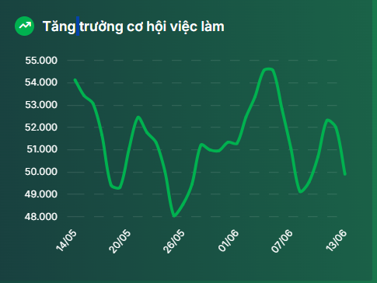

Hình 1. Đồ thị tăng trưởng việc làm

Dựa vào đồ thị tăng trưởng việc làm tại Việt Nam, ta dễ thấy có một mâu thuẫn là nhà tuyển dụng bị quá tải bởi hồ sơ không chất lượng, còn ứng viên giỏi thì bị phớt lờ. Sự bất cập này, cùng với kỳ vọng về một quy trình tuyển dụng nhanh chóng, minh bạch của thế hệ người dùng mới.

### 1.5.2 Phân tích các tác nhân hệ thống

Bảng 1. Phân tích tác nhân hệ thống

|  |  |  |
| --- | --- | --- |
| **STT** | **Tác nhân hệ thống** | **Ý nghĩa** |
| **1** | **Ứng viên** | Là người dùng cuối, có nhu cầu tìm kiếm cơ hội việc làm. Họ sử dụng hệ thống để tạo và quản lý hồ sơ cá nhân, tìm kiếm các tin tuyển dụng phù hợp, nộp hồ sơ và theo dõi quá trình ứng tuyển của mình. |
| **2** | **Nhà tuyển dụng** | Là khách hàng/người dùng doanh nghiệp, có nhu cầu tìm kiếm nhân sự. Họ sử dụng hệ thống để đăng tin tuyển dụng, tìm kiếm và quản lý hồ sơ ứng viên, tổ chức các bài test, sắp xếp phỏng vấn và quản lý toàn bộ quy trình tuyển dụng của công ty mình. |
| **3** | **Nhân viên TalentHub** | Là người quản trị và vận hành nền tảng. Họ không tham gia vào quy trình tuyển dụng của bất kỳ công ty nào, mà chịu trách nhiệm đảm bảo chất lượng nội dung (duyệt tin), an toàn cho cộng đồng (xử lý vi phạm) và hỗ trợ kỹ thuật cho người dùng. |

### 1.5.3 Bảng câu hỏi khảo sát

Bảng 2. Câu hỏi khảo sát

|  |  |
| --- | --- |
| **Bảng câu hỏi khảo sát hiện trạng** | |
| Ngày phỏng vấn 27/3/2025 | **Đối tượng: Nhà tuyển dụng** |
| **Câu hỏi:** | **Câu trả lời:** |
| **Câu 1:** Thách thức lớn nhất mà anh/chị đang gặp phải trong quy trình tuyển dụng hiện tại là gì? | Thách thức lớn nhất là khối lượng công việc thủ công quá lớn. Mỗi khi đăng một tin tuyển dụng, chúng tôi nhận về hàng trăm hồ sơ, nhưng phần lớn trong số đó không phù hợp. Chúng tôi phải tốn rất nhiều thời gian để đọc từng CV, lọc ra những ứng viên tiềm năng, và sau đó lại dùng một file Excel khác để theo dõi họ. Mọi thứ rất rời rạc và tốn thời gian, khiến chúng tôi có nguy cơ bỏ lỡ những người thật sự giỏi. |
|  |
|  |
| **Câu 2:** Việc kết nối với các mạng xã hội chuyên nghiệp như LinkedIn có quan trọng không? | Rất quan trọng. Nhiều ứng viên tiềm năng, đặc biệt là những người có kinh nghiệm, duy trì một hồ sơ rất chi tiết và cập nhật trên LinkedIn. Nếu có một cách để xem hoặc đồng bộ thông tin từ LinkedIn của ứng viên vào hệ thống một cách nhanh chóng, nó sẽ giúp chúng tôi có một cái nhìn toàn diện hơn về họ mà không cần yêu cầu họ nhập lại quá nhiều thông tin. |  |
|  |
|  |
|  |
| **Câu 3:**  Tình huống nào khiến anh/chị mất một ứng viên giỏi vào tay đối thủ cạnh tranh? | Thường xuyên nhất là do quy trình của chúng tôi quá chậm. Khi chúng tôi còn đang trong các bước duyệt hồ sơ nội bộ, thì ứng viên đã nhận được lời mời từ một công ty khác. Việc thiếu một công cụ cộng tác hiệu quả và một quy trình ra quyết định nhanh chóng đang là điểm yếu lớn của chúng tôi. |  |
|  |
|  |
|  |
| Ngày phỏng vấn 27/3/2025 | **Đối tượng: Ứng viên** |  |
| **Câu hỏi:** | **Câu trả lời:** |  |
| **Câu 1.** Bạn mong muốn nhận được loại phản hồi nào từ nhà tuyển dụng, kể cả khi bạn bị từ chối**?** | Tôi không cần một email dài dòng. Chỉ cần một thông báo tự động cho biết trạng thái hồ sơ của tôi đã thay đổi. Sự im lặng tuyệt đối mới là điều tệ nhất. Một chút thông tin nhỏ cũng giúp chúng tôi cảm thấy được tôn trọng và có thể tiếp tục tìm kiếm cơ hội khác mà không cần chờ đợi trong vô vọng. |  |
| **Câu 2.** Bạn có thường xuyên nhận được các gợi ý công việc không liên quan không? | Thường xuyên. Đôi khi tôi chỉ tìm kiếm công việc "Marketing", nhưng hệ thống lại gợi ý cả những việc về "Bán hàng" hoặc "Hành chính". Tôi mong muốn có một hệ thống thông minh hơn, có thể hiểu được kỹ năng và kinh nghiệm của tôi để đưa ra những gợi ý thực sự phù hợp, giúp tôi tiết kiệm thời gian tìm kiếm. |  |
| **Câu 3.** Điều gì khiến bạn cảm thấy thất vọng nhất khi đi tìm việc trực tuyến? | Điều đáng thất vọng nhất là cảm giác nộp hồ sơ vào "hố đen". Tức là sau khi dành thời gian để hoàn thành một bộ hồ sơ và nhấn nút ứng tuyển, chúng tôi không nhận được bất kỳ phản hồi nào, kể cả một email xác nhận tự động. Chúng tôi không biết liệu nhà tuyển dụng đã nhận được hồ sơ chưa, đã xem qua hay đã loại. Sự im lặng đó thật sự rất làm nản lòng. |  |
| Ngày phỏng vấn 27/3/2025 | **Đối tượng: Nhân viên TalentHub** |  |
| **Câu hỏi:** | **Câu trả lời:** |  |
| **Câu 1.** Để đảm bảo chất lượng cho nền tảng, công việc quan trọng nhất cần thực hiện là gì? | Quan trọng nhất là phải kiểm soát được chất lượng nội dung đầu vào, đặc biệt là các tin tuyển dụng. Nếu chúng ta cho phép các tin đăng không rõ ràng, sai sự thật hoặc thậm chí là lừa đảo xuất hiện, uy tín của nền tảng sẽ bị ảnh hưởng nghiêm trọng. Vì vậy, một quy trình kiểm duyệt tin đăng là bắt buộc. |  |
| **Câu 2.** Rủi ro lớn nhất về mặt cộng đồng mà nền tảng có thể gặp phải là gì? | Rủi ro lớn nhất là sự xuất hiện của các tài khoản giả mạo, spam hoặc lừa đảo. Một nhà tuyển dụng giả có thể lấy cắp thông tin của hàng trăm ứng viên. Một ứng viên giả có thể liên tục gửi hồ sơ rác làm phiền các doanh nghiệp. Do đó, chúng ta cần có công cụ để quản lý và xử lý các tài khoản này. |  |
| **Câu 3.** Khi hệ thống phát triển với hàng ngàn người dùng, làm thế nào để đội ngũ vận hành có thể quản lý một cách hiệu quả | Chúng ta không thể quản lý thủ công mãi được. Chúng ta cần một trang Dashboard quản trị thông minh, hiển thị các chỉ số quan trọng để nắm bắt "sức khỏe" của hệ thống. Đồng thời, hệ thống nên có các cơ chế tự động, ví dụ như dùng AI để gợi ý các tin đăng hoặc tài khoản đáng ngờ, giúp chúng tôi tập trung vào những trường hợp cần sự can thiệp của con người nhất. |  |

## 1.6 Phương án thực hiện

### 1.6.1 Phương án tối thiểu

**Mục tiêu**: Nhanh chóng ra mắt một phiên bản sản phẩm tối thiểu (MVP) với các chức năng cốt lõi nhất, nhằm kiểm chứng giả định về nhu cầu thị trường và mô hình vận hành. Phiên bản này phải đảm bảo được một luồng hoạt động thông suốt cho cả ba vai trò: Nhà tuyển dụng có thể đăng tin, Nhân viên có thể kiểm duyệt nội dung, và Ứng viên có thể ứng tuyển thành công.

Bảng 3. Phương án tối thiểu

|  |  |  |  |
| --- | --- | --- | --- |
| **PHƯƠNG ÁN TỐI THIỂU** | | | |
| Các chức năng phải có | Chức năng trên ứng dụng | Dành cho nhà tuyển dụng | **Đăng nhập/Đăng ký tài khoản:** Cho phép NTD tạo và truy cập tài khoản riêng bằng email và mật khẩu để quản lý hoạt động tuyển dụng.  Cho phép xác thực email để kích hoạt lại tài khoản trong trường hợp quên mật khẩu  **Đăng tin tuyển dụng cơ bản:** Cung cấp form nhập liệu để NTD tạo tin tuyển dụng mới với các trường thông tin thiết yếu (tiêu đề, mô tả, yêu cầu cơ bản, địa điểm, ngành nghề, loại hình công việc, hạn nộp hồ sơ).  **Quản lý tin tuyển dụng**  Nhà tuyển dụng có thể chủ động quản lý các tin đăng của mình sau khi tạo. Tại đây, Nhà tuyển dụng có thể xem danh sách tất cả các tin đã đăng  **Xem danh sách hồ sơ ứng tuyển:** Hiển thị danh sách các ứng viên đã nộp hồ sơ cho một tin đăng cụ thể.  **Xem chi tiết hồ sơ cơ bản:** Cho phép NTD xem thông tin liên hệ và CV (file đính kèm) của ứng viên đã ứng tuyển.  **Cập nhật trạng thái ứng viên cơ bản:** Cho phép NTD đánh dấu trạng thái đơn giản cho hồ sơ (ví dụ: Mới, Đã xem) để tiện theo dõi sơ bộ. Nhà tuyển dụng có thể tùy ý cập nhật các trạng thái này |
| Dành cho ứng viên | **Đăng nhập/Đăng ký tài khoản:** Cho phép UV tạo và truy cập tài khoản cá nhân để quản lý hồ sơ và hoạt động tìm việc. Cho phép ứng viên kích hoạt tài khoản bằng email trong trường hợp ‘Quên mật khẩu’  **Tạo/Quản lý hồ sơ cá nhân cơ bản:** Cung cấp form để UV nhập thông tin cá nhân cơ bản và tải lên file CV định dạng phổ biến (pdf, docx). Cho phép ứng viên dễ dàng thay thế hoặc xóa CV hiện tại. Có thêm trường link đến hồ sơ linkedln hoặc porfolio cá nhân  **Tìm kiếm việc làm cơ bản:** Cho phép UV tìm kiếm tin tuyển dụng dựa trên từ khóa chính trong tiêu đề hoặc mô tả công việc. Các thông tin hiển thị thông tin của công ty, sử dụng các bộ lọc cơ bản theo ngành nghề và địa điểm.  **Xem chi tiết tin tuyển dụng:**  Sau khi tìm kiếm, ứng viên có thể nhấp vào một tin tuyển dụng để xem toàn bộ thông tin chi tiết mà Nhà tuyển dụng đã cung cấp, bao gồm mô tả công việc, yêu cầu, phúc lợi, thông tin công ty  **Nộp hồ sơ ứng tuyển:** Cho phép UV gửi hồ sơ đã tạo đến các tin tuyển dụng phù hợp chỉ bằng một cú nhấp chuột. Có bước xác nhận rõ ràng thông tin trước khi chính thức gửi hồ sơ  **Xem lịch sử ứng tuyển:** Hiển thị danh sách các công việc UV đã ứng tuyển và trạng thái cơ bản (Đã nộp).  **Rút hồ sơ ứng tuyển**  Để tăng tính chủ động cho ứng viên, hệ thống sẽ cung cấp chức năng cho phép rút lại hồ sơ đã nộp cho một tin tuyển dụng cụ, trong trường hợp họ không còn quan tâm đến vị trí đó nữa. Chức năng này chỉ khả dụng khi tin tuyển dụng vẫn còn trong giai đoạn cho phép ứng viên rút hồ sơ. |
|  |  | Dành cho nhân viên TalentHub | **-Đăng nhập quản trị:** Để thực hiện các tác vụ quản trị, Nhân viên TalentHub sẽ có một cổng đăng nhập riêng biệt và được bảo mật, đảm bảo chỉ những người có thẩm quyền mới có thể truy cập vào các chức năng quản lý của hệ thống.  **-Duyệt tin tuyển dụng:** Đây là chức năng cốt lõi để duy trì chất lượng nội dung. Nhân viên sẽ làm việc trên một giao diện hiển thị danh sách các tin đăng đang chờ duyệt. Họ có thể xem nhanh nội dung và ra quyết định duyệt để tin được đăng công khai, hoặc từ chối nếu tin chứa thông tin không phù hợp, giúp bảo vệ hình ảnh của nền tảng.  **Quản lí tài khoản ứng viên:** Khi nhận được báo cáo về hành vi xấu, nhân viên có thể sử dụng công cụ này để tìm kiếm và xác định tài khoản vi phạm. Chức năng quản lý cho phép họ thực hiện hành động cần thiết là xóa hoặc vô hiệu hóa tài khoản đó, nhằm ngăn chặn kịp thời các hành vi spam, lừa đảo và giữ an toàn cho cộng đồng người dùng. |
| Các chức năng có thể có thêm | **Tùy chỉnh giao diện/thông báo ở mức độ nhất định:** Cho phép quản trị viên hoặc nhà tuyển dụng có một vài tùy chỉnh nhỏ về giao diện (logo, màu sắc cơ bản) hoặc nội dung các mẫu thông báo email/SMS.  **Hệ thống Thông báo Email/Notification tự động):** Hệ thống sẽ gửi email cho người dùng trong các trường hợp thông báo có hồ sơ mới ứng tuyển cho nhà tuyển dụng, thông báo khi nhà tuyển dụng cập nhật trạng thái hồ sơ của ứng viên, và thông báo khi tin đăng của nhà tuyển dụng được duyệt hoặc từ chối. | | |
| Các chức năng có thể có trong tương lai | **Tích hợp AI gợi ý:** Hệ thống tự động đề xuất công việc phù hợp cho UV hoặc ứng viên tiềm năng cho NTD dựa trên dữ liệu hồ sơ và tin đăng.  **Tích hợp LinkedIn API:** Cho phép UV nhập thông tin hoặc đồng bộ hồ sơ từ LinkedIn, giúp NTD có thêm nguồn ứng viên.  **Thông báo tự động Email/SMS:** Hệ thống tự động gửi email hoặc SMS thông báo cho UV về công việc mới, trạng thái hồ sơ, lịch phỏng vấn/test.  **Module làm bài test online:** Cho phép NTD tạo bài kiểm tra ngắn để sàng lọc ứng viên trực tuyến.  **Quản lý quy trình tuyển dụng chi tiết:** Các tính năng hỗ trợ NTD theo dõi ứng viên qua nhiều vòng (sàng lọc, phỏng vấn 1, phỏng vấn 2, offer), đặt lịch phỏng vấn tích hợp, ghi chú đánh giá chi tiết.  **Chatbot hỗ trợ:** Tích hợp chatbot trả lời tự động các câu hỏi thường gặp.  **Phân quyền chi tiết & Báo cáo:** Phân quyền sâu hơn cho tài khoản NTD (ví dụ: recruiter, hiring manager), cung cấp các báo cáo thống kê về hiệu quả tuyển dụng.  **API cho bên thứ ba:** Cung cấp API để các hệ thống khác có thể tích hợp dữ liệu.  **Ứng dụng di động:** Phiên bản app cho iOS/Android. | | |
| Yêu cầu phần cứng | **Hạ tầng Server:** Cấu hình cơ bản, có thể dùng gói cloud tiết kiệm chi phí ban đầu, hạ tầng Server sẽ được triển khai trên nền tảng điện toán đám mây**.** Lựa chọn các gói dịch vụ có hiệu năng ổn định, đáng tin cậy và có khả năng mở rộng dễ dàng. Đảm bảo khả năng chịu tải cho lượng người dùng ban đầu dự kiến. Hệ thống sẽ bao gồm các môi trường riêng biệt cho Development (Phát triển), Staging (Kiểm thử gần Production), và Production (Vận hành chính thức). Bắt buộc phải triển khai cơ chế sao lưu (backup) dữ liệu tự động và thường xuyên, cùng với kế hoạch phục hồi dữ liệu (disaster recovery) cơ bản.  **Thiết bị làm việc:** Máy tính cá nhân cho thành viên có cấu hình đủ tốt để phục vụ cho công việc phát triển, thiết kế và kiểm thử.  **Kết nối mạng:** Đường truyền Internet ổn định cho các thành viên trong đội ngũ cũng như hạ tầng sever. | | |
| Yêu cầu phần mềm | **Hệ điều hành:** Windows, macOS, Linux, android, ios tùy theo sở thích và công cụ làm việc.  **Ngôn ngữ/Framework:** Ưu tiên các ngôn ngữ, framework và hệ quản trị cơ sở dữ liệu hiện đại, phổ biến, có cộng đồng mạnh và hiệu năng tốt, phù hợp xây dựng hệ thống mở rộng. Frontend có thể dùng React, Angular hoặc Vue.js; backend chọn Node.js, Python, Java, Ruby hoặc PHP với các framework tương ứng. Cơ sở dữ liệu ưu tiên MySQL hoặc PostgreSQL.  **Công cụ:** Dự án sử dụng IDE phù hợp (như IntelliJ IDEA, VS Code), Git với GitHub/GitLab/Bitbucket để quản lý mã nguồn và CI/CD. Quản lý công việc qua Jira, Trello hoặc ClickUp. Thiết kế UI/UX bằng Figma, Sketch hoặc Adobe XD. Thiết lập quy trình CI/CD với GitHub Actions, GitLab CI, Jenkins hoặc tương đương. | | |
| Ưu điểm | **Giá trị thực tiễn cao:** Cung cấp công cụ hiệu quả cho cả NTD và UV, đồng thời với việc đầu tư vào chất lượng UI/UX ngay từ MVP, giá trị này được nâng cao thông qua trải nghiệm người dùng và dễ dàng hơn cho các tác vụ cốt lõi.  **Ứng dụng công nghệ phù hợp:** Tích hợp AI, LinkedIn, thông báo tự động một cách hợp lý.  **Nền tảng vững chắc:** Dễ dàng bảo trì và phát triển thêm tính năng trong tương lai. Cho phép đội ngũ xây dựng kiến trúc hệ thống, thiết kế cơ sở dữ liệu và viết mã nguồn theo các chuẩn mực cao hơn, có tính module hóa và khả năng mở rộng tốt hơn, tạo tiền đề vững chắc cho việc phát triển các module phức tạp | | |
| Nhược điểm | **Yêu cầu nguồn lực đầy đủ:** Cần đảm bảo đủ nhân lực có kỹ năng, và tối ưu hóa nguồn nhân lực để mang lại giá trị nhanh nhất trong thời gian (6-8 tuần), tránh lãng phí vào giai đoạn đầu.  **Độ phức tạp lớn:** Quá trình phát triển, tích hợp và kiểm thử phức tạp hơn MVP, do đó, việc giữ cho phạm vi của MVP 200 triệu VND thực sự "tối thiểu" về mặt chức năng nhưng "tối đa" về chất lượng nền tảng là một thách thức, đòi hỏi kỷ luật cao để không bị cuốn vào sự phức tạp không cần thiết quá sớm.  **Ước lượng Chi phí & Thời gian:** Phù hợp với ngân sách **200.000.000 VND** và lịch trình 6-8tuần. Cần phải có sự ưu tiên rõ ràng, quản lý phạm vi chặt chẽ và chấp nhận rằng nhiều tính năng phức tạp hơn sẽ được phát triển ở các giai đoạn sau. | | |
| Ước lượng chi phí | Với ngân sách **200.000.000 VND**  **Chi phí nhân công/Nỗ lực phát triển:** ~140-150 triệu VND  Chi phí này được tính toán dựa trên nỗ lực của đội ngũ 4 thành viên làm việc toàn thời gian (8 tiếng/ngày) trong 55 ngày làm việc. Đơn giá/ngày cho mỗi vai trò như sau:  **Chi phí hạ tầng (Cloud/Hosting):** ~15-20 triệu VND (Sử dụng các gói dịch vụ cơ bản, miễn phí hoặc chi phí thấp).  **Chi phí phần mềm & Dịch vụ API:** ~8-12 triệu VND (Tận dụng tối đa các gói miễn phí).  **Chi phí khác & Dự phòng:** ~20-30 triệu VND (Các chi phí nhỏ phát sinh và dự phòng rủi ro cơ bản). | | |

### 1.6.2 Phương án đề xuất

Bảng 4. Phương án đề xuất

|  |  |  |  |
| --- | --- | --- | --- |
| **PHƯƠNG ÁN ĐỀ XUẤT** | | | |
| Các chức năng phải có | Chức năng trên ứng dụng | Dành cho Nhà tuyển dụng | **-Quản lý tài khoản & Phân quyền:** Cho phép NTD đăng nhập an toàn, quản lý thông tin tài khoản cá nhân/công ty, và có thể được thiết lập các quyền hạn cơ bản nếu cần quản lý theo nhóm trong công ty.  **-Đăng tin tuyển dụng chi tiết:** Cung cấp một biểu mẫu đầy đủ để NTD nhập thông tin chi tiết về vị trí công việc, yêu cầu, phúc lợi, công ty; kèm theo công cụ quản lý danh sách tin đã đăng (sửa, xóa, ẩn/hiện, gia hạn).  **-Quản lý hồ sơ ứng viên toàn diện:** Hiển thị danh sách ứng viên ứng tuyển cho từng tin đăng, cung cấp bộ lọc và tìm kiếm mạnh mẽ, cho phép xem chi tiết hồ sơ, đính kèm ghi chú nội bộ và thực hiện đánh giá sơ bộ.  **-Quản lý quy trình tuyển dụng:** Cho phép NTD theo dõi và dịch chuyển ứng viên qua các giai đoạn tuyển dụng được định nghĩa trước hoặc tùy chỉnh. Hỗ trợ cập nhật trạng thái hàng loạt.  **-Tạo bài test online cơ bản:** Cung cấp công cụ để NTD tạo các bài kiểm tra đơn giản dạng trắc nghiệm hoặc câu hỏi ngắn nhằm mục đích sàng lọc ứng viên trực tuyến. Có thể quản lý ngân hàng câu hỏi, trộn câu hỏi và thiết lập thời gian làm bài.  **-Đặt lịch phỏng vấn:** Tích hợp công cụ giúp NTD xem lịch trống (có thể là lịch của NTD hoặc lịch chung), đặt lịch hẹn phỏng vấn với ứng viên và gửi thông báo xác nhận/nhắc nhở cơ bản.  **-Nhận gợi ý ứng viên từ AI:** Hệ thống sử dụng thuật toán trí tuệ nhân tạo cơ bản để phân tích dữ liệu hồ sơ trong hệ thống và đề xuất những ứng viên có vẻ phù hợp với yêu cầu của tin tuyển dụng mới đăng. |
| Dành cho Ứng viên | **-Quản lý tài khoản & Hồ sơ chi tiết:** Cho phép UV đăng nhập, quản lý thông tin cá nhân, cập nhật chi tiết kinh nghiệm làm việc, quá trình học vấn, các kỹ năng sở hữu, và tải lên/quản lý nhiều phiên bản CV khác nhau.  **-Tìm kiếm việc làm nâng cao:** Cung cấp bộ lọc tìm kiếm đa dạng (theo từ khóa, ngành nghề, địa điểm, mức lương, loại hình công việc...), cho phép lưu lại các tiêu chí tìm kiếm thường dùng và nhận gợi ý việc làm phù hợp từ AI.  -**Nộp hồ sơ trực tuyến:** Quy trình ứng tuyển đơn giản, cho phép UV chọn hồ sơ/CV phù hợp nhất để gửi đến NTD chỉ qua vài thao tác.  **-Làm bài test online:** Truy cập vào giao diện làm bài kiểm tra do NTD gửi và nộp kết quả trực tuyến.  **-Theo dõi trạng thái ứng tuyển chi tiết:** Cung cấp giao diện cho phép UV xem rõ hồ sơ của mình đang ở giai đoạn nào trong quy trình tuyển dụng của từng công ty đã ứng tuyển.  **-Nhận thông báo Email & SMS:** Hệ thống tự động gửi thông báo qua email và/hoặc SMS khi có công việc mới phù hợp với tiêu chí UV đã lưu, khi NTD xem hồ sơ, cập nhật trạng thái, mời làm test/phỏng vấn hoặc gửi thư mời nhận việc.  **-Tích hợp LinkedIn cơ bản:** Cho phép UV kết nối tài khoản LinkedIn để hệ thống tự động lấy một số thông tin công khai cơ bản (như họ tên, công ty hiện tại, vị trí) điền vào hồ sơ, giúp tiết kiệm thời gian nhập liệu ban đầu. Cho phép UV chủ động thực hiện "Đồng bộ hóa một phần hồ sơ từ LinkedIn" để cập nhật thông tin. |
|  |  | Dành cho nhân viên TalentHub | **-Đăng nhập:** Cổng đăng nhập được nâng cấp với các lớp bảo mật cao hơn như xác thực hai yếu tố (2FA) để chống truy cập trái phép. Mọi hoạt động đăng nhập đều được hệ thống tự động ghi lại, giúp việc truy vết và kiểm soát an ninh trở nên minh bạch và chặt chẽ hơn.  **-Duyệt tin tuyển dụng:** Quy trình duyệt tin trở nên chuyên nghiệp hơn, không chỉ là đồng ý hay từ chối. Nhân viên có thể trực tiếp chỉnh sửa các lỗi nhỏ trên tin đăng để cải thiện chất lượng. Khi từ chối, họ có thể gửi phản hồi kèm lý do cụ thể, vừa giúp Nhà tuyển dụng hiểu rõ chính sách, vừa thể hiện sự hỗ trợ của nền tảng.  **-Quản lí tài khoản ứng viên:** Công tác quản lý tài khoản được hỗ trợ bởi nhiều thông tin hơn. Khi xem xét một trường hợp, nhân viên có thể truy cập vào các dữ liệu hoạt động cơ bản của tài khoản đó để có đủ cơ sở ra quyết định. Mọi hành động xử lý vi phạm, đặc biệt là xóa tài khoản, đều được yêu cầu ghi chú lại lý do, tạo ra một nhật ký làm việc rõ ràng để tiện cho việc tra soát và báo cáo. |
| Các chức năng có thể có thêm | **-Tối ưu hóa tốc độ và hiệu năng:** Dành thêm thời gian để rà soát, tối ưu mã nguồn, truy vấn cơ sở dữ liệu, cấu hình server nhằm đảm bảo hệ thống hoạt động mượt mà và nhanh hơn mức cơ bản. Đây sẽ là một hoạt động bắt buộc và liên tục trong suốt quá trình phát triển.  **-Báo cáo & Thống kê cơ bản cho NTD:** Cung cấp cho NTD một dashboard đơn giản với các thống kê về hiệu quả tin đăng của họ. | | |
| Các chức năng có thể có trong tương lai | **Phân tích dữ liệu & Báo cáo chuyên sâu:** Xây dựng dashboards trực quan cho NTD/Admin với các chỉ số KPI tuyển dụng (thời gian tuyển, chi phí, hiệu quả nguồn...).  **API mở rộng:** Cung cấp bộ API đầy đủ cho đối tác hoặc các hệ thống khác (HRIS) tích hợp. | | |
| Yêu cầu phần cứng | **-Thiết bị kiểm thử:** Cần có sự đa dạng các thiết bị (PC, Mobile, Tablet với các hệ điều hành khác nhau) để đảm bảo kiểm thử giao diện responsive  **-Hạ tầng Server:** Cần có server (ưu tiên nền tảng cloud như AWS) với cấu hình đủ mạnh để xử lý các nghiệp vụ của ứng dụng web. Bao gồm cả các tác vụ liên quan đến AI (nếu có), xử lý dữ liệu lớn, và đảm bảo hiệu năng cao. Cần thiết lập các môi trường Development, Staging, Production riêng biệt, cùng với cơ chế backup/recovery đáng tin cậy và hệ thống giám sát (monitoring) hiệu năng. | | |
| Yêu cầu phần mềm | **Hệ điều hành:** Windows, macOS, Linux, android, ios  **Môi trường Phát triển (IDE):** Các IDE phù hợp như VS Code, IntelliJ IDEA, PyCharm…  **-Hệ quản trị CSDL:** MySQL.  **-Quản lý Phiên bản:** Sử dụng Git và nền tảng như GitHub.  **-Công cụ Thiết kế & Mô hình hóa:** Figma cho UI/UX; StarUML cho mô hình hóa UML.  **-Công cụ Kiểm thử:** Bộ công cụ gồm Selenium (Automation UI), Postman (API), Jmeter (Performance), OWASP ZAP (Security), và công cụ quản lý Test Case/Bug (Jira/Trello).  **-API Bên ngoài & Dịch vụ:** Tài khoản và API Key cho LinkedIn Developer, dịch vụ Email (SendGrid...), dịch vụ SMS  **-Công nghệ AI:** Các thư viện/framework AI/ML cơ bản. Sử dụng các thư viện/framework được cập nhật và phổ biến.  **-Nền tảng Cloud:** Tài khoản và cấu hình dịch vụ trên AWS (hoặc tương đương). | | |
| Ưu điểm | **Giá trị thực tiễn cao:** Mang lại lợi ích rõ ràng, giải quyết các vấn đề cốt lõi trong quy trình tuyển dụng cho cả NTD và UV, đồng thời các giải pháp này được triển khai một cách toàn diện, với giao diện người dùng được tối ưu kỹ lưỡng, từ đó nâng cao đáng kể hiệu quả và sự hài lòng của người dùng.  **Ứng dụng công nghệ phù hợp:** Tích hợp các công nghệ hiện đại (AI, API, Cloud) một cách hợp lý, không quá phức tạp nhưng đủ tạo lợi thế, và việc tích hợp này được thực hiện sâu sắc, ví dụ AI có thể được huấn luyện với dữ liệu ban đầu để tăng tính chính xác, nền tảng Cloud được cấu hình tối ưu cho hiệu năng và khả năng mở rộng**.**  **Nền tảng kỹ thuật vững chắc cho phát triển dài hạn:** Kiến trúc hệ thống và cơ sở dữ liệu được thiết kế có khả năng mở rộng tốt, dễ dàng bảo trì và tích hợp thêm các module phức tạp trong tương lai. | | |
| Nhược điểm | * -Tốn chi phí xây dựng dự án * **-Thời gian thực hiện dự án kéo dài:** Dự kiến khoảng 12-14 tuần, điều này đồng nghĩa với việc sản phẩm sẽ ra mắt thị trường muộn hơn. * **-Độ phức tạp trong quản lý và phát triển tăng lên:** Do phạm vi chức năng rộng, tích hợp nhiều công nghệ, quy trình phát triển, kiểm thử và quản lý dự án sẽ phức tạp, đòi hỏi đội ngũ có kỹ năng chuyên môn cao và kinh nghiệm quản lý tốt. | | |
| Ước lượng chi phí | -Tổng ngân sách dự kiến cho Phương án Đề xuất là **200.000.000 VND,** với thời gian thực hiện ước tính khoảng **12-14 tuần.**  **-Chi phí nhân công/Nỗ lực phát triển:** ~130-150 triệu VND.  **-Chi phí hạ tầng (Cloud/Hosting AWS):** ~16-24 triệu VND (Chi phí cho server phát triển, sản xuất, database, băng thông cơ bản trong suốt dự án và giai đoạn đầu vận hành).  -**Chi phí phần mềm & Dịch vụ API:** ~10-16 triệu VND (Chi phí tiềm năng cho việc sử dụng API Email/SMS vượt ngưỡng miễn phí, có thể bao gồm các công cụ hỗ trợ trả phí nhỏ).  **-Chi phí khác & Dự phòng:** ~20-30 triệu VND (Bao gồm chi phí quản lý, họp hành, đào tạo (nếu có) và khoản dự phòng cho các rủi ro phát sinh).  **Tổng chi phí nhân công:** 146.300.000 **VND** | | |

### 1.6.3 Phương án tối đa

Bảng 5. Phương án tối đa

|  |  |  |
| --- | --- | --- |
| **PHƯƠNG ÁN TỐI ĐA** | | |
| Các chức năng phải có | Chức năng trên ứng dụng | **-AI Thông minh Vượt trội:** Hệ thống matching ứng viên/công việc dựa trên ngữ nghĩa sâu, phân tích CV tự động để trích xuất chi tiết kỹ năng, kinh nghiệm, học vấn và đánh giá mức độ phù hợp; dự đoán khả năng ứng viên chấp nhận offer.Trong giai đoạn này, hệ thống sẽ tập trung vào matching ứng viên/công việc dựa trên phân tích ngữ nghĩa cơ bản đến trung bình, phân tích CV tự động để trích xuất chi tiết hơn về kỹ năng, kinh nghiệm, học vấn và cung cấp một hệ thống đánh giá mức độ phù hợp ban đầu cho NTD.  -**Tích hợp LinkedIn Sâu:** Đồng bộ hóa hồ sơ hai chiều (cập nhật trên hệ thống sẽ cập nhật trên LinkedIn và ngược lại nếu được phép), phân tích mạng lưới quan hệ của ứng viên để tìm kiếm giới thiệu.Ở giai đoạn này sẽ tập trung vào việc cho phép ứng viên đồng bộ hóa thông tin hồ sơ từ LinkedIn một cách dễ dàng hơn (so với Phương án Đề xuất) và NTD có thể xem được các thông tin LinkedIn chi tiết hơn của ứng viên nếu được chia sẻ. Các tính năng đồng bộ hóa hồ sơ sẽ được ưu tiên cho giai đoạn phát triển tương lai.  -**Nền tảng Đánh giá Năng lực Toàn diện:** Module tạo bài test đa dạng (trắc nghiệm logic, chuyên môn, tự luận, coding challenge, ghi hình câu trả lời video), chấm điểm tự động và bán tự động, tích hợp công cụ giám sát chống gian lận cơ bản. Module sẽ cho phép NTD tạo các bài trắc nghiệm logic, trắc nghiệm chuyên môn, và câu hỏi tự luận ngắn. Hệ thống sẽ có chấm điểm tự động cho trắc nghiệm và giao diện hỗ trợ NTD chấm điểm câu hỏi tự luận. Sẽ có khả năng quản lý ngân hàng câu hỏi và thiết lập thời gian.  **-Chatbot AI Hỗ trợ 24/7:** Chatbot thông minh hiểu ngữ cảnh, có thể hỗ trợ NTD tạo tin đăng, sàng lọc hồ sơ cơ bản; hỗ trợ UV tìm việc, chuẩn bị phỏng vấn. Trong giai đoạn này, sẽ triển khai một Chatbot được cải tiến so với Phương án Đề xuất, với các kịch bản trả lời tự động được xây dựng kỹ lưỡng hơn, có khả năng hiểu một số ý định cơ bản và hướng dẫn sử dụng các tính năng của hệ thống cho cả NTD và Việc phát triển Chatbot "thông minh hiểu ngữ cảnh sâu" và các tính năng hỗ trợ phức tạp hơn sẽ là mục tiêu cho tương lai.  **-Dashboards Phân tích Dữ liệu Tuyển dụng:** Cung cấp các báo cáo trực quan, tùy chỉnh về hiệu quả tuyển dụng (time-to-fill, cost-per-hire, source effectiveness, candidate experience metrics...) cho NTD và Admin. Sẽ tập trung vào việc cung cấp các dashboard trực quan với các chỉ số KPI tuyển dụng quan trọng hơn và có độ chi tiết cao hơn so với Phương án Đề xuất cho NTD và Admin (ví dụ: phân tích hiệu quả nguồn ứng viên, thời gian trung bình qua các vòng, tỷ lệ từ chối ở mỗi vòng)  **-Giao diện Người dùng Cao cấp (Premium UI/UX):** Thiết kế theo xu hướng mới nhất, cá nhân hóa cao, tối ưu hóa vi tương tác, cung cấp trải nghiệm liền mạch và chuyên nghiệp.  -**API Mở Rộng:** Cung cấp bộ API mạnh mẽ, tài liệu hóa tốt cho các đối tác hoặc hệ thống HRIS khác tích hợp. Trong giai đoạn này, sẽ xây dựng và tài liệu hóa một số API quan trọng và an toàn, cho phép các hệ thống nội bộ hoặc một số đối tác được lựa chọn có thể truy xuất hoặc đồng bộ dữ liệu ở mức độ cần thiết, theo cơ chế xác thực và ủy quyền chặt chẽ. Việc phát triển "bộ API mạnh mẽ, đầy đủ cho mọi hệ thống HRIS khác tích hợp" sẽ là mục tiêu cho các giai đoạn sau, dựa trên nền tảng API đã xây dựng.  **-**Quản lý tài khoản & Phân quyền chi tiết, linh hoạt và an toàn tuyệt đối**.**  **-Đặt lịch phỏng vấn:** Tích hợp sâu hơn với các nền tảng lịch phổ biến, hỗ trợ gửi lời mời có thể tùy chỉnh template, và quản lý phản hồi của ứng viên/người phỏng vấn.  **-Thông báo:** Hệ thống thông báo Email/SMS/In-app toàn diện, thông minh, cho phép người dùng tùy chỉnh sâu và có thể dựa trên hành vi người dùng.  **-Đăng tin tuyển dụng:** Đăng tin tuyển dụng chi tiết & Quản lý tin đăng chuyên nghiệp với các công cụ hỗ trợ nâng cao, có thể tích hợp gợi ý từ AI cho việc viết mô tả công việc. |
|  |
|  | Dành cho nhân viên TalentHub | **-Đăng nhập (với Phân quyền):** Hệ thống đăng nhập phát triển thành một cơ chế quản lý truy cập dựa trên vai trò (Role-Based Access Control). Điều này cho phép người quản lý cấp cao tạo ra các vai trò khác nhau như "Người duyệt tin" hay "Quản lý cộng đồng", mỗi vai trò chỉ có quyền truy cập vào đúng các chức năng cần thiết cho công việc của mình, đảm bảo an ninh và phân chia trách nhiệm hiệu quả.  **-Duyệt tin tuyển dụng (với Hỗ trợ AI):** Quy trình duyệt tin được tối ưu hóa nhờ sự kết hợp giữa người và máy. Một thuật toán AI sẽ tự động phân tích và gắn cờ các tin đăng có rủi ro cao. Giao diện làm việc của nhân viên sẽ ưu tiên hiển thị các tin này lên đầu, giúp họ tập trung nguồn lực vào những trường hợp phức tạp nhất, từ đó tăng năng suất kiểm duyệt lên nhiều lần.  **-Quản lí tài khoản ứng viên (với Điều tra):** Chức năng quản lý tài khoản được nâng cấp thành một công cụ điều tra chuyên nghiệp. Nhân viên có thể truy xuất lịch sử hoạt động đầy đủ của một tài khoản để phân tích các hành vi bất thường. Quy trình xử lý vi phạm được tự động hóa và toàn diện: khi một tài khoản bị xóa, hệ thống không chỉ vô hiệu hóa nó mà còn tự động dọn dẹp các nội dung liên quan và tạo một biên bản xử lý chi tiết, đảm bảo tính tuân thủ và minh bạch. |
| Các chức năng có thể có thêm | **-Ứng dụng Di động (Native App):** Phát triển ứng dụng cho iOS/Android với các tính năng cốt lõi và trải nghiệm tối ưu cho di động (tìm việc, ứng tuyển, nhận thông báo, quản lý hồ sơ cơ bản).  **-Gamification:** Áp dụng các yếu tố trò chơi vào quá trình ứng tuyển (thử thách, bảng xếp hạng...) hoặc cho NTD (đánh giá hiệu quả đăng tin) để tăng tương tác.  **-Tích hợp Kiểm tra Lý lịch (Background Check):** Liên kết với các nhà cung cấp dịch vụ kiểm tra lý lịch để xác minh thông tin ứng viên (nếu có yêu cầu pháp lý và kỹ thuật).  **-Công cụ Cộng tác Nhóm Tuyển dụng:** Tính năng cho phép các thành viên trong nhóm tuyển dụng của NTD cùng làm việc trên hồ sơ, chia sẻ đánh giá, ghi chú. | |
| Các chức năng có thể có trong tương lai | **-Mở rộng thành Nền tảng HR Suite:** Tích hợp thêm các module quản lý nhân sự khác như quản lý hiệu suất, đào tạo và phát triển, quản lý phúc lợi...  **-Xây dựng Cộng đồng:** Tạo không gian diễn đàn, nhóm chia sẻ kinh nghiệm cho NTD và UV.  -**Ứng dụng Blockchain:** Nghiên cứu ứng dụng blockchain để xác thực bằng cấp, kinh nghiệm làm việc của ứng viên một cách minh bạch và tin cậy. | |
| Yêu cầu phần cứng | **-Hạ tầng Cloud Nâng cao:** Yêu cầu các gói dịch vụ Cloud mạnh mẽ (AWS, Azure...), khả năng co giãn tốt, có thể cần GPU cho AI.  **-Thiết bị làm việc/Kiểm thử:** Tương tự Phương án Đề xuất nhưng có thể cần cấu hình cao hơn, đa dạng hơn.  **-Tích hợp LinkedIn Sâu hoàn chỉnh:** Hiện thực hóa việc đồng bộ hóa hồ sơ hai chiều, phân tích sâu mạng lưới quan hệ của ứng viên để tìm kiếm các kênh giới thiệu tiềm năng, và có thể tích hợp tính năng tự động đăng tin tuyển dụng lên LinkedIn.  **-API Mở Rộng đầy đủ:** Cung cấp một bộ API linh hoạt, được tài liệu hóa chi tiết và dễ dàng sử dụng. | |
| Yêu cầu phần mềm | **-Công nghệ AI/ML Chuyên sâu** (Dịch vụ cloud hoặc thư viện/framework tiên tiến).  **-Công cụ Phát triển Di động** (SDKs, Frameworks như React Native, Flutter nếu có app).  **-Giấy phép Phần mềm/Dịch vụ** (AI, Analytics, DB...).  **-Hệ điều hành, IDE, CSDL (MySQL), VCS (Git/GitHub)** phiên bản phù hợp.  **-Ngôn ngữ/Framework Backend & Frontend** phiên bản mới, ổn định.  **-Bộ công cụ kiểm thử đầy đủ, API Keys** cho các dịch vụ tích hợp (quản lý chặt chẽ). Nền tảng cộng tác và quản lý dự án hiệu quả. | |
| Ưu điểm | **-Có tính bảo mật cao** và được đặt lên hàng đầu, với việc áp dụng các quy trình phát triển an toàn  **-Trải nghiệm Người dùng:** Tối ưu hóa mọi tương tác. Đặc biệt là ở các luồng nghiệp vụ chính và các tính năng "mũi nhọn", mang lại cảm giác thực sự cao cấp, mượt mà, thông minh và nổi bật nhờ sự đầu tư mạnh mẽ vào Premium UI/UX và các yếu tố AI hỗ trợ người dùng.  **-Lợi thế Cạnh tranh Mạnh mẽ:** Tạo sự khác biệt lớn. Ở một số khía cạnh then chốt như khả năng matching thông minh hơn.  **-Nền tảng Mở rộng Tối đa:** Sẵn sàng cho tương lai, với kiến trúc hệ thống và các công nghệ được lựa chọn không chỉ đáp ứng yêu cầu hiện tại mà còn được thiết kế với tầm nhìn xa, dễ dàng tích hợp các module khác | |
| Nhược điểm | **-Chi phí Đầu tư Rất Cao:** Có thể vượt xa ngân sách ban đầu.  **-Thời gian Phát triển Kéo dài:** Vượt quá 13 tuần dự kiến.chúng ta chỉ có thể tập trung vào việc xây dựng và hoàn thiện một số ít các tính năng "mũi nhọn" và nâng cao chất lượng nền tảng. Việc phát triển toàn bộ các tính năng "vượt trội" như trong mô tả ban đầu sẽ đòi hỏi một lộ trình kéo dài hơn nhiều…  **-Độ Phức tạp Kỹ thuật Cao:** Rủi ro dự án tăng lên, ngay cả khi chỉ thực hiện một phần của phương án tối đa với các tính năng AI, Data Analytics và các module phức tạp, độ khó trong việc thiết kế, phát triển, tích hợp và kiểm thử vẫn rất cao  **-Đòi hỏi Nhân lực Chất lượng Cao:** Cần chuyên môn sâu về AI, Data Science, Mobile... | |
| Ước lượng chi phí | -**Chi phí nhân công/Nỗ lực phát triển**: ~150- 165 triệu VND (Do thời gian dài, độ khó cao, kỹ năng chuyên sâu).  -**Chi phí hạ tầng (Cloud/Hosting)**: ~20-25 triệu VND (Do yêu cầu tài nguyên mạnh, lưu trữ lớn, GPU...).  **-Chi phí phần mềm & Dịch vụ API/AI**: ~10-15 triệu (Do các dịch vụ cao cấp, bản quyền...). Chi phí khác & Dự phòng: > 15-20 triệu (Do rủi ro cao hơn)  **-Chi phí khác & Dự phòng: ~** 3-4 triệu VND | |

### 1.6.4 Đánh giá phương án

#### 1.6.4.1 Phương án tối thiểu

Bảng 6. Đánh giá phương án tối thiểu

|  |  |  |
| --- | --- | --- |
| **CHI PHÍ** | |  |
| **Chi phí nhân công** | **-** Chi phí cho phương án này được ước tính vào khoảng 144.300.000 VND, là mức thấp nhất do chỉ tính nỗ lực làm việc tập trung trong một số ngày nhất định của đội ngũ, không phải toàn bộ thời gian dự án. |  |
| **Tổng chi phí dự án** | -Ước tính khoảng 184.000.000 VND, bao gồm nhân công, hạ tầng và các chi phí cơ bản khác, hoàn toàn nằm trong giới hạn ngân sách 200.000.000 VND. |  |
| **Hiệu quả đầu tư (ROI)** | -Hiệu quả đầu tư của phương án này không phải là tài chính, mà là các bài học kinh nghiệm, dữ liệu người dùng thật và sự kiểm chứng cho ý tưởng kinh doanh, làm cơ sở vững chắc để định hướng phát triển trong tương lai. |  |
| **THỜI GIAN(TIME)** | |  |
| **Thời gian ra mắt thị trường** | -Đây là phương án nhanh nhất, với nỗ lực phát triển cốt lõi tập trung trong 8-10 tuần, giúp sản phẩm sớm có mặt trên thị trường để bắt đầu học hỏi và thu thập phản hồi. |  |
| **PHẠM VI & CHẤT LƯỢNG** | |  |
| **Mục tiêu chiến lược** | -Mục tiêu chính là thâm nhập thị trường nhanh, kiểm chứng các giả định về nhu cầu người dùng với chi phí thấp nhất, nhằm giảm thiểu rủi ro khi đầu tư lớn vào một sản phẩm chưa chắc chắn. |  |
| **Phạm vi & Tính năng chính** | -Phạm vi được giới hạn ở các chức năng tối thiểu để tạo thành một vòng lặp hoàn chỉnh: người dùng có thể đăng ký, nhà tuyển dụng có thể đăng tin, và ứng viên có thể tìm kiếm và nộp hồ sơ. |  |
| **Giá trị mang lại cho người dùng** | -Giá trị cốt lõi nằm ở sự đơn giản và trực tiếp, đáp ứng nhu cầu cơ bản nhất là "đăng việc - tìm việc" một cách nhanh chóng, không có các tính năng phức tạp gây rối. |  |
| **Lợi thế cạnh tranh** | -Lợi thế cạnh tranh khi ra mắt được đánh giá là thấp, vì bộ tính năng cơ bản sẽ khó so sánh với các nền tảng tuyển dụng lớn, đã có nhiều chức năng nâng cao và hoàn thiện hơn. |  |
| **Độ phức tạp kỹ thuật** | -Mức độ phức tạp thấp, vì kiến trúc và công nghệ sử dụng đều ở mức cơ bản, không đòi hỏi các giải pháp kỹ thuật cao hay tích hợp AI, giúp việc phát triển nhanh và ổn định. |  |
| **Khả năng bảo trì & mở rộng** | -Việc bảo trì các tính năng hiện tại khá đơn giản. Tuy nhiên, khả năng mở rộng ở mức trung bình vì kiến trúc ban đầu ưu tiên tốc độ có thể sẽ cần tái cấu trúc đáng kể khi muốn thêm các module phức tạp sau này. |  |
| **RỦI RO** | |  |
| **Mức độ rủi ro:** | *-*Rủi ro về tài chính và kỹ thuật rất thấp. Rủi ro lớn nhất là rủi ro thị trường, tức sản phẩm quá đơn giản có thể không đủ sức hấp dẫn để thu hút và giữ chân người dùng, dẫn đến thất bại trong việc cạnh tranh. |  |

#### 1.6.4.2 Phương án đề xuất

Bảng 7. Đánh giá phương án đề xuất

|  |  |  |
| --- | --- | --- |
| **CHI PHÍ** | |  |
| **Chi phí nhân công** | **-** Chi phí cho phương án này được ước tính vào khoảng 146.300.000 VND. Mức chi phí này cao hơn Phương án Tối thiểu vì nó phản ánh việc toàn bộ đội ngũ 4 thành viên sẽ làm việc trong suốt 77 ngày của dự án để xử lý khối lượng công việc lớn và phức tạp hơn. |  |
| **Tổng chi phí dự án** | -Ước tính khoảng 196.130.000 VND. Con số này thể hiện sự sử dụng tối ưu gần như toàn bộ ngân sách 200.000.000 VND, nhằm mục đích mang lại một sản phẩm có giá trị và tính năng cao nhất trong giới hạn tài chính cho phép. |  |
| **Hiệu quả đầu tư (ROI)** | -Hiệu quả đầu tư ở đây mang tính thực tiễn và trực tiếp hơn. ROI không chỉ là bài học kinh nghiệm mà là việc xây dựng một nền tảng người dùng vững chắc, đạt được sự hài lòng cao, tạo dựng uy tín thương hiệu và có tiềm năng tạo ra doanh thu ban đầu. Đây là sự đầu tư vào việc chiếm lĩnh thị phần. |  |
| **THỜI GIAN(TIME)** | |  |
| **Thời gian ra mắt thị trường** | -Thời gian để hoàn thành và ra mắt sản phẩm là toàn bộ 77 ngày làm việc (khoảng 13 tuần). Khoảng thời gian này dài hơn nhưng cần thiết để đảm bảo việc phát triển, kiểm thử và hoàn thiện một sản phẩm toàn diện, có chất lượng cao và đủ sức cạnh tranh ngay khi ra mắt. |  |
| **PHẠM VI & CHẤT LƯỢNG** | |  |
| **Mục tiêu chiến lược** | -Mục tiêu không còn là thâm nhập thị trường một cách dè dặt, mà là ra mắt một sản phẩm mạnh mẽ để chiếm lĩnh một phân khúc thị trường cụ thể. Chiến lược là cung cấp một giải pháp thay thế crédible và có giá trị rõ ràng so với các đối thủ cạnh tranh hiện có. |  |
| **Phạm vi & Tính năng chính** | -Ngoài các chức năng cơ bản, phương án này mở rộng đáng kể với các tính năng nâng cao: một hệ thống quản lý quy trình tuyển dụng cho phép NTD theo dõi ứng viên, công cụ tạo bài test online đơn giản để sàng lọc, và một bộ máy AI cơ bản để gợi ý công việc cho ứng viên và gợi ý ứng viên cho NTD. Việc tích hợp LinkedIn API để đồng bộ hồ sơ cũng được bao gồm. |  |
| **Giá trị mang lại cho người dùng** | -Giá trị được nâng cấp từ "đáp ứng nhu cầu cơ bản" lên "gia tăng hiệu quả và sự thông minh". Đối với NTD, nó là một công cụ quản lý thực thụ giúp tiết kiệm thời gian. Đối với UV, nó mang lại trải nghiệm tìm việc chất lượng hơn thông qua các gợi ý phù hợp và quy trình ứng tuyển chuyên nghiệp. |  |
| **Lợi thế cạnh tranh** | -Lợi thế cạnh tranh được đánh giá là Tốt/Cao. Với bộ tính năng toàn diện, sản phẩm có đủ khả năng để cạnh tranh trực tiếp với các nền tảng phổ thông trên thị trường. Nó không chỉ là một bảng tin, mà là một giải pháp tuyển dụng hoàn chỉnh. |  |
| **Độ phức tạp kỹ thuật** | - Mức độ phức tạp ở mức Trung bình, Khá. Dự án đòi hỏi logic backend phức tạp hơn để xử lý quy trình tuyển dụng, có công việc tích hợp với API bên ngoài (LinkedIn), và cần xây dựng, triển khai một mô hình AI/ML đơn giản. Điều này yêu cầu đội ngũ có kinh nghiệm hơn so với Phương án Tối thiểu... |  |
| **Khả năng bảo trì & mở rộng** | -Khả năng này được đánh giá tốt. Một trong những trọng tâm của phương án này là xây dựng một kiến trúc hệ thống vững chắc, có tính module hóa cao ngay từ đầu. Điều này giúp cho việc bảo trì, sửa lỗi và đặc biệt là tích hợp thêm các module phức tạp trong tương lai (như các tính năng của Phương án Tối đa) trở nên dễ dàng, ít tốn kém và giảm thiểu nợ kỹ thuật. |  |
| **RỦI RO** | |  |
| **Mức độ rủi ro:** | *-*Mức độ rủi ro ở mức **Trung bình và có thể kiểm soát**. Rủi ro không còn là "thị trường có chấp nhận không" mà chuyển sang **rủi ro về thực thi dự án**: liệu đội ngũ có quản lý được độ phức tạp tăng lên và hoàn thành toàn bộ phạm vi công việc trong đúng 77 ngày mà vẫn đảm bảo chất lượng hay không. |  |

#### 1.6.4.3 Phương án tối đa

Bảng 8. Đánh giá phương án tối đa

|  |  |
| --- | --- |
| **CHI PHÍ** | |
| **Chi phí nhân công** | **-** Chi phí nhân công ước tính khoảng 210.210.000 VND. Mức chi phí này cao vượt trội vì nó phản ánh việc phải tuyển dụng một đội ngũ chuyên gia cấp cao với các kỹ năng chuyên sâu (AI, Data Science, UX) và trả lương cho họ trong toàn bộ 77 ngày làm việc |
| **Tổng chi phí dự án** | - Tổng chi phí dự án ước tính lên đến 287.740.000 VND, vượt xa ngân sách 200.000.000 VND. Nguyên nhân là do ngoài chi phí nhân sự cao, phương án này còn đòi hỏi hạ tầng cloud mạnh mẽ hơn (có thể cần server GPU cho AI), chi phí bản quyền cho các dịch vụ/phần mềm phân tích, và một khoản dự phòng rủi ro lớn hơn do tính chất phức tạp của dự án. |
| **Hiệu quả đầu tư (ROI)** | - Đây là phương án có tiềm năng ROI cao nhất nhưng cũng đi kèm rủi ro lớn nhất. Nếu thành công, ROI không chỉ là chiếm lĩnh thị trường mà còn có thể tạo ra các nguồn doanh thu mới từ việc bán các gói dịch vụ cao cấp, cung cấp dịch vụ phân tích dữ liệu cho doanh nghiệp, khẳng định vị thế dẫn đầu tuyệt đối về công nghệ. |
| **THỜI GIAN(TIME)** | |
| **Thời gian ra mắt thị trường** | -Mặc dù kế hoạch vẫn bám sát khung thời gian 77 ngày, đây là rủi ro lớn nhất về mặt tiến độ. Với phạm vi công việc khổng lồ và độ phức tạp kỹ thuật cao, khả năng dự án bị trễ hẹn là rất lớn nếu không được quản lý cực kỳ chặt chẽ. |
| **PHẠM VI & CHẤT LƯỢNG** | |
| **Mục tiêu chiến lược** | -Mục tiêu của phương án này rất tham vọng. Chiến lược là tạo ra một sản phẩm có hào quang công nghệ, sở hữu những tính năng mà không đối thủ nào có, từ đó thu hút nhóm khách hàng doanh nghiệp lớn và khó tính nhất. |
| **Phạm vi & Tính năng chính** | - Phạm vi được đẩy lên mức tối đa. Hệ thống AI không chỉ gợi ý mà có khả năng phân tích ngữ nghĩa sâu trong CV và mô tả công việc để đưa ra mức độ phù hợp chính xác. Module đánh giá năng lực trở thành một nền tảng toàn diện với cả bài test coding, câu hỏi video. Chatbot AI thông minh có thể hỗ trợ người dùng 24/7. Các dashboards phân tích dữ liệu tuyển dụng chuyên sâu và tùy chỉnh được. |
| **Giá trị mang lại cho người dùng** | -Giá trị ở đây được nâng tầm thành một "đối tác chiến lược". Đối với NTD, nền tảng không chỉ là nơi đăng tin mà là một hệ thống thông minh giúp tối ưu hóa toàn bộ hiệu suất tuyển dụng. Đối với UV, nó là một cố vấn sự nghiệp ảo, giúp tìm ra những cơ hội phù hợp nhất dựa trên năng lực sâu của họ. |
| **Lợi thế cạnh tranh** | -Lợi thế cạnh tranh là vượt trội và khác biệt rõ rệt. Các tính năng công nghệ cao sẽ tạo ra một "hào quang" khó sao chép, giúp sản phẩm có một vị thế độc tôn và định giá cao hơn hẳn so với mặt bằng chung của thị trường |
| **Độ phức tạp kỹ thuật** | - Mức độ phức tạp được đánh giá là Rất cao. Dự án đòi hỏi chuyên môn sâu về Trí tuệ nhân tạo, Xử lý ngôn ngữ tự nhiên, Khoa học dữ liệu và kiến trúc hệ thống lớn. Đây không còn là một dự án phát triển web thông thường mà đã tiến gần đến một dự án nghiên cứu và phát triển. |
| **Khả năng bảo trì & mở rộng** | -Khả năng này được thiết kế ở mức Tối đa. Kiến trúc hệ thống sẽ phải được xây dựng theo các mô hình tiên tiến nhất (như microservices) để đảm bảo các thành phần phức tạp (AI, Analytics, Testing) có thể được phát triển, nâng cấp và mở rộng quy mô một cách độc lập mà không ảnh hưởng lẫn nhau. |
| **RỦI RO** | |
| **Mức độ rủi ro:** | -Mức độ rủi ro là Cao trên mọi phương diện. Rủi ro tài chính cao do chi phí vượt ngân sách. Rủi ro kỹ thuật cao do phải xử lý các công nghệ mới và phức tạp. Rủi ro tiến độ cao do phạm vi công việc quá lớn. Đây là một canh bạc "được ăn cả, ngã về không", chỉ phù hợp với một tổ chức có nguồn lực dồi dào và khả năng chấp nhận rủi ro cao. |

### 1.6.5 Quyết định lựa chọn phương án

#### 1.6.5.1 Lựa chọn được đề xuất

Dựa trên kết quả phân tích và so sánh chi tiết theo các tiêu chí đã xác lập, Nhóm ISIR chính thức đề xuất lựa chọn Phương án Đề xuất để tiến hành triển khai.

#### 1.6.5.2 Lý do lựa chọn

Phương án Đề xuất được lựa chọn vì đây là phương án thể hiện sự cân bằng chiến lược giữa việc đầu tư nguồn lực và giá trị thị trường có thể đạt được, đảm bảo các mục tiêu quan trọng sau:

* Tối ưu hóa nguồn lực: Phương án này sử dụng một cách hiệu quả và có trách nhiệm ngân sách 200.000.000 VND và khung thời gian 77 ngày đã định, nhằm tối đa hóa giá trị sản phẩm trong các ràng buộc cho phép.
* Đảm bảo năng lực cạnh tranh: Với một bộ tính năng toàn diện (bao gồm quản lý quy trình tuyển dụng, test online, và gợi ý AI cơ bản), sản phẩm khi ra mắt sẽ có đủ năng lực để cạnh tranh sòng phẳng với các giải pháp hiện có trên thị trường, đáp ứng được kỳ vọng của người dùng mục tiêu.
* Xây dựng nền tảng bền vững: Phương án này chú trọng vào việc thiết lập một kiến trúc kỹ thuật vững chắc, có tính module hóa cao. Điều này không chỉ đảm bảo chất lượng và sự ổn định khi vận hành mà còn tạo tiền đề cho việc bảo trì và mở rộng các tính năng phức tạp hơn trong tương lai một cách thuận lợi, giảm thiểu nợ kỹ thuật.
* Quản trị rủi ro hiệu quả: Mọi rủi ro của phương án đều được xác định ở mức trung bình và nằm trong ngưỡng có thể quản trị được. Dự án không bị đẩy vào tình thế quá mạo hiểm về mặt kỹ thuật hay thị trường.

#### 1.6.5.3 Phân tích so sánh và loại trừ

Quyết định lựa chọn Phương án Đề xuất được ISIR củng cố sau khi phân tích và loại trừ hai phương án còn lại dựa trên các yếu điểm mang tính chiến lược:

* Phân tích loại trừ Phương án Tối thiểu: Phương án này bị loại trừ do rủi ro không đạt được sự chấp nhận của thị trường (market adoption risk) là quá lớn. Mặc dù tối ưu về chi phí, một sản phẩm với phạm vi tính năng quá hạn chế sẽ gặp khó khăn nghiêm trọng trong việc thu hút và giữ chân người dùng trong một thị trường vốn đã có nhiều sự lựa chọn. Điều này tiềm ẩn nguy cơ lãng phí toàn bộ vốn đầu tư do không tạo ra được sức hút cần thiết để xây dựng tệp người dùng ban đầu, vốn là tài sản quan trọng nhất của một nền tảng.
* Phân tích loại trừ Phương án Tối đa: Phương án này bị loại trừ do sự không khả thi trong các ràng buộc của dự án. Việc theo đuổi một tầm nhìn vượt trội đã khiến phương án này vi phạm nghiêm trọng ràng buộc về ngân sách (vượt gần 45%) và đặt dự án trước các rủi ro về kỹ thuật và tiến độ ở mức độ rất cao và khó kiểm soát. Việc lựa chọn phương án này ở giai đoạn hiện tại là một quyết định thiếu thực tế, không phù hợp với nguyên tắc quản trị dự án là cân bằng các yếu tố để đảm bảo thành công. Các tính năng của phương án này nên được xem xét như một lộ trình phát triển cho các giai đoạn sau.

#### 1.6.5.4 Kết luận

Phương án Đề xuất là lựa chọn duy nhất hội tụ đủ các yếu tố cần thiết: khả thi về nguồn lực, cạnh tranh về sản phẩm, và bền vững cho sự phát triển dài hạn. Nó không chỉ là một lựa chọn an toàn mà còn là một bước đi chiến lược, thông minh để đảm bảo sự thành công cho dự án TalentHub.

## 1.7 Bảng kê khai công việc (SOW)

### 1.7.1 Giới thiệu

Bảng 9. SOW - Tên dự án

|  |  |
| --- | --- |
| **Tên dự án** | **Phát triển Website Quản lý Tuyển Dụng** |
| Tên khách hàng | Công ty nhân sự TalentHub |
| Sản phẩm | Hệ thống quản lý tuyển dụng nhân sự cho doanh nghiệp và ứng viên |
| Ngày bắt đầu: 17/03/2025 | Ngày kết thúc: 14/06/2025 |

Bảng 10. SOW - Thông tin liên lạc

|  |  |
| --- | --- |
| **Thông tin liên lạc** | **Email/Số điện thoại** |
| Nhà tài trợ: Công ty TalentHub |  |
| Nhà tuyển dụng: Đại diện doanh nghiệp |  |
| Nhân viên nội bộ TalentHub |  |
| Nhà cung cấp dịch vụ bên thứ ba |  |
| Người quản lý dự án: Trưởng nhóm đồ án | [23521108@gm.uit.edu.vn](mailto:23521108@gm.uit.edu.vn) |
| Thành viên: Nhóm sinh viên thực hiện đồ án | [23520001@gm.uit.edu.vn](mailto:23520001@gm.uit.edu.vn)  [23520619@gm.uit.edu.vn](mailto:23520619@gm.uit.edu.vn)  [23521197@gm.uit.edu.vn](mailto:23521197@gm.uit.edu.vn) |

Bảng 11. SOW - Bối cảnh dự án

|  |
| --- |
| **Bối cảnh dự án** |
| Hệ thống giúp doanh nghiệp đăng tin tuyển dụng, quản lý hồ sơ ứng viên, theo dõi quy trình tuyển dụng. Ứng viên có thể tìm kiếm công việc phù hợp, nộp hồ sơ trực tuyến, đặt lịch phỏng vấn. |

Bảng 12. SOW - Mục đích dự án

|  |  |
| --- | --- |
| **Mục đích dự án** | |
| Doanh nghiệp | - Tối ưu hóa quy trình tuyển dụng  - Cung cấp nền tảng kết nối hiệu quả giữa nhà tuyển dụng và ứng viên. |
| Kỹ thuật | - Kết nối với LinkedIn API, kết hợp AI để thu thập hồ sơ và đề xuất ứng viên.  - Hỗ trợ nhiều thiết bị và trình duyệt. |
| Dịch vụ | - Thông báo cho ứng viên khi có công việc phù hợp hoặc thông báo lịch phỏng vấn qua Email, SMS.  - Hỗ trợ chatbot giúp ứng viên tìm việc. |
| Bảo mật | - Đảm bảo bảo mật dữ liệu, đồng bộ dữ liệu người dùng và doanh nghiệp.  - Xác thực tài khoản, phân quyền sử dụng rõ ràng. |

### 1.7.2 Phạm vi công việc

Bảng 13. SOW - Phạm vi công việc

|  |  |  |  |  |
| --- | --- | --- | --- | --- |
| **Công việc** | **Tài nguyên cần thiết** | **Kết quả cần đạt được** | **Thời gian thực hiện** | **Các bước chính** |
| 1. Phân tích thiết kế hệ thống thông tin | Google excels & docs, starUML, Figma | Tài liệu thiết kế hệ thống | 1 tuần | Khảo sát, thu thập yêu cầu, vẽ sơ đồ UML. |
| 2. Phát triển backend | MySQL, GitHub, Python/Java | API backend hoàn chỉnh | 3 tuần | Xây dựng API, xử lí dữ liệu. |
| 3. Phát triển frontend | MySQL, GitHub, HTML/Javascript | Giao diện người dùng | 3 tuần | Thiết kế UI/UX, lập trình. |
| 4. Tích hợp LinkedIn API | LinkedIn API | Hồ sơ ứng viên tự động nhập vào hệ thống | 1 tuần | Kết nối API, xử lí dữ liệu. |
| 5. Tích hợp hệ thống email, SMS | Twilio, SendGrid | Thông báo được gửi đến ứng viên khi đủ điều kiện | 1 tuần | Kết nối hệ thống Email, SMS. |
| 6. Kiểm thử và Triển khai | Selenium, Postman, Jmeter, OWASP ZAP | Hệ thống hoạt động ổn định | 2 tuần | Chạy test case, sửa lỗi.  Bàn giao tài liệu. |

### 1.7.3 Địa điểm

Bảng 14. SOW - Địa điểm

|  |  |
| --- | --- |
| **Địa điểm** | **Thời gian** |
| Văn phòng: Phòng học trường Đại học Công nghệ thông tin - ĐHQGHCM | 7h30-11h30 thứ 7 hàng tuần. |
| Địa điểm từ xa: tại nhà sinh viên | 18h-22h các ngày trong tuần. |

### 1.7.4 Lịch trình dự án

Bảng 15. SOW - Lịch trình dự án

|  |  |  |
| --- | --- | --- |
| **Giai đoạn** | **Ngày bắt đầu** | **Ngày kết thúc** |
| 1. Phân tích và thiết kế | 17/03/2025 | 24/03/2025 |
| 2. Phát triển và tích hợp | 25/03/2025 | 23/05/2025 |
| 3. Kiểm thử và triển khai | 24/05/2025 | 06/06/2025 |

### 1.7.5 Yêu cầu

* Hỗ trợ đăng tin tuyển dụng theo danh mục ngành nghề.
* Cho phép ứng viên tạo hồ sơ cá nhân, tải CV, theo dõi tiến trình tuyển dụng.
* Tích hợp AI để đề xuất công việc và ứng viên phù hợp.
* Kết nối với LinkedIn API để thu thập hồ sơ ứng viên.
* Gửi email thông báo khi có công việc phù hợp với ứng viên.
* Gửi nhắc nhở lịch phỏng vấn qua SMS.
* Cho phép nhà tuyển dụng lọc hồ sơ, đặt lịch phỏng vấn.
* Cho phép nhà tuyển dụng tạo bài kiểm tra ngắn để sàng lọc ứng viên.
* Phân quyền người dùng để bảo mật dữ liệu.
* Giao diện hỗ trợ trên nhiều thiết bị.
* Cung cấp API cho bên thứ ba nếu cần mở rộng tích hợp.

### 1.7.6 Các kết quả bàn giao

Bảng 16. SOW - Kết quả bàn giao

|  |  |  |
| --- | --- | --- |
| **Kết quả** | **Mục tiêu** | **Thời hạn** |
| 1.Thiết kế hệ thống | Tài liệu kiến trúc hệ thống, sơ đồ UML | 25/05/2025 |
| 2.Chức năng đăng tin | Cho phép nhà tuyển dụng đăng tin tuyển dụng | 30/05/2025 |
| 3.Chức năng ứng tuyển | Cho phép ứng viên nộp hồ sơ trực tuyến | 30/05/2025 |
| 4.Đề xuất ứng viên của AI | Đưa ra gợi ý phù hợp với nhà tuyển dụng | 30/05/2025 |
| 5.Tích hợp LinkedIn API | Thu thập hồ sơ ứng viên từ LinkedIn | 30/05/2025 |
| 6.Gửi thông báo qua email/SMS | Tự động gửi thông báo công việc mới, nhắc lịch phỏng vấn | 30/05/2025 |

Bảng 17. SOW - Nhân lực

|  |  |
| --- | --- |
| **Nhân lực** | |
| Chức danh công việc | Kiến thức/ kĩ năng cần thiết |
| Project Manager | Biết quản lý dự án, quản lý rủi ro, hiểu biết về phần mềm, lãnh đạo, giao tiếp tốt. |
| Bussiness Analyst | Viết tài liệu nghiệp vụ, phân tích hệ thống, giao tiếp và tài liệu hóa, hỗ trợ triển khai. |
| Backend Developer | Ngôn ngữ lập trình (Python/Java/ Node.js), thiết kế và quản lí database (SQL Server/ MongoDB...), phát triển API (RESTful API...), bảo mật, phân quyền người dùng. |
| Frontend Developer | Ngôn ngữ và framework (HTML/CSS/JavaScript), thiết kế UI/UX, tích hợp API. |
| Tester | Kiểm thử phần mềm, công cụ kiểm thử (Selenium/Jmeter/JIRA...). |

Bảng 18. SOW - Quy trình kiểm soát sự thay đổi

|  |
| --- |
| **Quy trình kiểm soát sự thay đổi** |
| 1. Tiếp nhận yêu cầu thay đổi (từ TalentHub, nhóm phát triển, BA) qua email, Jira/Trello hoặc biểu mẫu làm việc của dự án.  2. Đánh giá yêu cầu:  - Phân tích mức độ ảnh hưởng đến nghiệp vụ.  - Xem xét tính khả thi về mặt kỹ thuật.  - Xác định tác động đến lịch trình, ngân sách.  3. Phê duyệt trên tác động và tính khả thi.  4. Cập nhật tài liệu và kế hoạch.  5. Triển khai thay đổi.  6. Đánh giá và xác nhận. |

### 1.7.7 Công việc cần thực hiện

Bảng 19. SOW - Hoạt động

|  |  |  |
| --- | --- | --- |
| **Hoạt động** | **Thời gian** | **Thành viên thực hiện** |
| **Task 1: Phân tích & thiết kế**  - Vẽ use case model, đặc tả use case  - Thiết kế giao diện UI/UX (wireframe, prototype) | 1 tuần | Bùi Thiên An  Kiều Nguyễn Yến Nhi |
| **Task 2: Phát triển backend & CSDL**  - Thiết kế API  - Xây dựng mô hình dữ liệu, triển khai database  - Xây dựng API: Đăng nhập, phân quyền, quản lý hồ sơ ứng viên, nhà tuyển dụng | 3 tuần | Huỳnh Tấn Phúc  Lưu Quang Huy |
| **Task 3: Phát triển frontend**  - Thiết kế giao diện trang chủ, trang tuyển dụng, trang tìm kiếm việc làm  - Xây dựng chức năng đăng nhập, quản lý tài khoản  -Kết nối API backend với frontend | 3 tuần | Bùi Thiên An  Kiều Nguyễn Yến Nhi |
| **Task 4: Hoàn thiện & tích hợp**  - Tích hợp API LinkedIn, Email/SMS  - Phát triển tính năng AI đề xuất ứng viên  - Tích hợp chatbot hỗ trợ ứng viên  - Cải tiến UI/UX theo phản hồi | 2 tuần | Huỳnh Tấn Phúc  Bùi Thiên An |
| **Task 5: Kiểm thử & debug**  - Viết test cases (chức năng, bảo mật)  - Kiểm thử trên nhiều thiết bị, trình duyệt  - Kiểm tra hiệu suất hệ thống  - Fix lỗi frontend/backend | 1 tuần | Lưu Quang Huy  Huỳnh Tấn Phúc |
| **Task 6: Triển khai & Bàn giao**  - Triển khai hệ thống trên server AWS  - Tông kết dự án, thu thập phản hồi  - Bàn giao tài liệu dự án | 1 tuần | Kiều Nguyễn Yến Nhi |

Bảng 20. SOW - Báo cáo và Giao tiếp

|  |
| --- |
| **Báo cáo và Giao tiếp** |
| - Tổ chức họp onlime và offline định kỳ hàng tuần để cập nhật tiến độ và giải quyết vấn đề phát sinh.  - Báo cáo tiến độ qua mail mỗi tuần.  - Nếu có thắc mắc hoặc vấn đề phát sinh, gửi mail cho người phụ trách phần liên quan hoặc người quản lí dự án. |

### 1.7.8 Thanh toán

Bảng 21. SOW - Thanh toán

|  |  |  |
| --- | --- | --- |
| **Đối tác** | **Số tiền** | **Hạn thanh toán** |
| TalentHub | 200.000.000 VND | 14/06/2025 |

### 1.7.9 Hoàn thành dự án

Bảng 22. SOW - Tài liệu hoàn thành dự án

|  |  |
| --- | --- |
| **Tài liệu** | **Đã ký duyệt** |
| 1. Tài liệu đặc tả yêu cầu |  |
| 2. Tài liệu thiết kế hệ thống |  |
| 3. Kế hoạch kiểm thử |  |
| 4. Báo cáo kiểm thử |  |
| 5. Hướng dẫn sử dụng hệ thống |  |
| 6. Mã nguồn và cơ sở dữ liệu |  |
| 7. Tài liệu hướng dẫn và triển khai |  |
| 8. Báo cáo tổng kết dự án |  |

Bảng 23. SOW - Điều kiện kinh doanh

|  |  |
| --- | --- |
| **Điều khoản/ Điều kiện kinh doanh** | |
| Thời gian cung cấp dịch vụ | Dự án được triển khai trong 10 tuần kể từ ngày ký hợp đồng.  Bàn giao từng module theo các mốc kiểm tra cố định. |
| Điều khoản thanh toán | Thanh toán chia làm 3 đợt:  30% khi ký hợp đồng  40% khi hoàn thành giai đoạn phát triển chính  30% khi bàn giao hệ thống |
| Chi phí | 200.000.000 VND |
| Địa điểm kiểm tra và nghiệm thu | Tại phòng học trường Đại học Công nghệ thông tin - ĐHQGHCM |
| Điều chỉnh hợp đồng | Mọi thay đổi phạm vi dự án phải được thỏa thuận bằng văn bản |
| Bảo mật | Không chia sẻ thông tin nội bộ nếu không có sự đồng ý của TalentHub |
| Chấm dứt hợp đồng | Hợp đồng có thể chấm dứt nếu:  - Một bên vi phạm nghiêm trọng nghĩa vụ hợp đồng  - Khách hàng không thanh toán đúng hạn sau 2 lần nhắc nhở  - Hai bên thỏa thuận chấm dứt trước thời hạn |

Bảng 24. SOW - Phê duyệt

|  |  |
| --- | --- |
| **Phê duyệt** | |
| Chữ ký khách hàng: | Chữ ký nhà cung cấp: |
| Họ và tên khách hàng: | Họ và tên nhà cung cấp: |
| Ngày ký của khách hàng: | Ngày ký của nhà cung cấp: |

## 1.8 Tuyên bố dự án (Project Charter)

### 1.8.1 Tên Dự Án

Phát Triển Website Quản Lý Tuyển Dụng

### 1.8.2 Mô Tả Ủy Quyền

Dự án này hướng đến phát triển một hệ thống website giúp các doanh nghiệp dễ dàng hơn trong quá trình quản lý quy trình tuyển dụng. Hệ thống sẽ hỗ trợ:

* Đăng tin tuyển dụng.
* Quản lý hồ sơ ứng viên.
* Theo dõi quy trình phỏng vấn.
* Kết nối giữa nhà tuyển dụng và ứng viên thông qua các tính năng hiện đại như tích hợp AI và LinkedIn API.

Mục tiêu của dự án là cung cấp một nền tảng trực quan, dễ sử dụng, hỗ trợ tối đa các nghiệp vụ tuyển dụng và ứng tuyển, giúp tiết kiệm thời gian và nâng cao hiệu quả tuyển dụng.

### 1.8.3 Phạm Vi Dự Án

**Dành cho Nhà tuyển dụng:**

* Quản lý tài khoản: Đăng ký, đăng nhập, quản lý thông tin công ty.
* Quản lý tin tuyển dụng: Đăng tin theo danh mục ngành nghề, chỉnh sửa, ẩn/hiện và xóa tin.
* Quản lý ứng viên: Xem danh sách hồ sơ ứng tuyển, theo dõi ứng viên qua các vòng, cập nhật trạng thái và xóa hồ sơ.
* Quản lý phỏng vấn: Gửi lời mời phỏng vấn, xem phản hồi phỏng vấn, và đánh giá sau phỏng vấn

**Dành cho Ứng viên:**

* Quản lý tài khoản: Đăng ký, đăng nhập, quản lý hồ sơ cá nhân, tải lên CV.
* Tìm kiếm và Ứng tuyển: Tìm kiếm việc làm (theo địa lý, ngành nghề), xem chi tiết tin đăng, nộp hồ sơ và theo dõi tiến trình ứng tuyển.
* Tính năng thông minh: Nhận gợi ý việc làm phù hợp từ hệ thống AI; đồng bộ thông tin từ hồ sơ LinkedIn để giảm thiểu nhập liệu.

**Dành cho Nhân viên TalentHub:**

* Đăng nhập quản trị: Truy cập hệ thống thông qua một cổng đăng nhập riêng biệt và an toàn.
* Dashboard tổng quan: Theo dõi các chỉ số hoạt động chính của nền tảng như người dùng mới, tin đăng mới và các mục cần kiểm duyệt.
* Quản lý và kiểm duyệt tin tuyển dụng: Xem xét, phê duyệt, từ chối hoặc chỉnh sửa các tin đăng để đảm bảo chất lượng nội dung trên toàn hệ thống.
* Quản lý người dùng: Tìm kiếm và xem xét các tài khoản người dùng, áp dụng các biện pháp xử lý đối với các trường hợp vi phạm chính sách.

### 1.8.4 Quản Lý Dự Án

Vai trò và trách nhiệm:

* Phân công nhiệm vụ cho từng thành viên trong nhóm.
* Theo dõi chặt chẽ tiến độ thực hiện các nhiệm vụ.
* Đảm bảo chất lượng sản phẩm cuối cùng.
* Liên lạc với các bên liên quan để giải quyết các vấn đề phát sinh.
* Đảm bảo dự án hoàn thành đúng tiến độ và đáp ứng các yêu cầu đã đề ra.

### 1.8.5 Lịch Trình Các Mốc Thời Gian

Bảng 25. Lịch trình mốc thời gian

|  |  |
| --- | --- |
| **Mốc Thời Gian** | **Hoạt Động** |
| **Tuần 1-2** | **Phân tích và thiết kế:** Nghiên cứu và phân tích yêu cầu của dự án, khảo sát thị trường, thu thập ý kiến từ nhà tuyển dụng và ứng viên. Kết quả đạt được là tài liệu thiết kế hệ thống. |
| **Tuần 3-5** | **Phát triển backend:** Xây dựng API backend hoàn chỉnh, xử lý dữ liệu. |
| **Tuần 6-8** | **Phát triển frontend:** Thiết kế UI/UX, lập trình giao diện người dùng. |
| **Tuần 9-10** | **Tích hợp LinkedIn API:** Kết nối API, xử lý dữ liệu để tự động nhập hồ sơ ứng viên vào hệ thống. |
| **Tuần 11-12** | **Tích hợp hệ thống email, SMS:** Kết nối hệ thống Email/SMS để thông báo được gửi đến ứng viên khi đạt đủ điều kiện. |
| **Tuần 13** | **Kiểm thử và triển khai:** Chạy test case, sửa lỗi, kiểm tra bảo mật, đảm bảo hệ thống hoạt động ổn định và bàn giao tài liệu. |

### 1.8.6 Ngân Sách Dự Án

Tổng ngân sách dự kiến: 200.000.000 VNĐ

Chi tiết ngân sách:

* Chi phí nhân viên phát triển phần mềm: 150.000.000 VNĐ
* Chi phí kỹ thuật: 15.000.000 VNĐ
* Chi phí cơ sở hạ tầng: 15.000.000 VNĐ
* Ngân sách dự phòng: 20.000.000 VNĐ (dành cho các chi phí phát sinh không dự đoán trước).

### 1.8.7 Nguồn tài trợ và chấp nhận tài trợ

Dự án sẽ được tài trợ bởi các thành viên trong nhóm học tập. Tất cả các thành viên cam kết:

* Sử dụng ngân sách một cách minh bạch và hiệu quả.
* Hoàn thành nhiệm vụ được giao đúng tiến độ.
* Đảm bảo chất lượng sản phẩm cuối cùng đạt tiêu chuẩn đã đề ra.

## 1.9 Business Case

### 1.9.1 Giới Thiệu Dự Án

#### 1.9.1.1 Tóm Tắt Dự Án

Dự án "Website Quản lý Tuyển Dụng" là một nền tảng trực tuyến toàn diện, được thiết kế để giúp các doanh nghiệp quản lý quy trình tuyển dụng từ khâu đăng tin tuyển dụng đến khi hoàn tất đánh giá ứng viên. Hệ thống cũng hỗ trợ ứng viên tìm kiếm và ứng tuyển vào các vị trí phù hợp một cách dễ dàng. Đối tượng sử dụng bao gồm:

* Nhà tuyển dụng: Đăng tin tuyển dụng, quản lý hồ sơ ứng viên, theo dõi quy trình tuyển dụng.
* Ứng viên: Tìm kiếm công việc, nộp hồ sơ, theo dõi tiến trình ứng tuyển.
* Nhân viên phụ trách tuyển dụng: Quản lý hồ sơ ứng viên, đánh giá và phối hợp với nhà tuyển dụng.

#### 1.9.1.2 Mục Tiêu Dự Án

* Tối ưu hóa quy trình tuyển dụng: Giúp doanh nghiệp quản lý tin tuyển dụng và hồ sơ ứng viên một cách hiệu quả, tiết kiệm thời gian và chi phí.
* Hỗ trợ ứng viên: Cung cấp công cụ tìm kiếm công việc phù hợp, quản lý hồ sơ cá nhân và theo dõi tiến trình ứng tuyển.
* Tích hợp công nghệ AI: Gợi ý ứng viên phù hợp dựa trên hồ sơ và yêu cầu công việc.
* Tích hợp LinkedIn API: Thu thập hồ sơ ứng viên từ LinkedIn và gửi thông báo qua email, SMS để nhắc nhở lịch phỏng vấn hoặc bài kiểm tra.

### 1.9.2 Phạm Vi Dự Án

#### 1.9.2.1 Tính Năng Chính

**Đăng tin tuyển dụng:**

* Nhà tuyển dụng có thể đăng tin tuyển dụng theo danh mục ngành nghề (ví dụ: IT, Kinh doanh, Marketing).
* Hỗ trợ đa dạng loại hình công việc: Full-time, Part-time, Freelance, Hợp đồng ngắn hạn.
* Đăng tin cho nhiều chi nhánh công ty cùng lúc.

**Quản lý hồ sơ ứng viên:**

* Ứng viên có thể tạo hồ sơ, tải CV, theo dõi tiến trình tuyển dụng và xóa hồ sơ cá nhân.
* Nhà tuyển dụng có thể lọc hồ sơ ứng viên theo tiêu chí (ví dụ: kinh nghiệm, kỹ năng, địa điểm).

**Quy trình ứng tuyển:**

* Ứng viên tìm kiếm công việc theo khu vực (ví dụ: TP. Hồ Chí Minh, Hà Nội, Đà Nẵng).
* Nộp hồ sơ trực tuyến và nhận thông báo qua email khi có công việc phù hợp.

**Quy trình phỏng vấn và đánh giá:**

* Nhà tuyển dụng đặt lịch phỏng vấn và gửi lời mời đến ứng viên.
* Ứng viên xác nhận tham gia phỏng vấn hoặc bài kiểm tra.
* Hệ thống gửi nhắc nhở qua SMS trước ngày phỏng vấn hoặc bài kiểm tra.

**Tích hợp AI và LinkedIn API:**

* AI gợi ý ứng viên phù hợp dựa trên hồ sơ và yêu cầu công việc.
* Tích hợp LinkedIn API để thu thập hồ sơ ứng viên và đồng bộ dữ liệu.

**Giao diện và bảo mật:**

* Giao diện trực quan, hỗ trợ đa thiết bị (desktop, mobile, tablet).
* Phân quyền sử dụng theo role (admin, nhà tuyển dụng, ứng viên).
* Bảo mật dữ liệu ứng viên và thông tin doanh nghiệp.

#### 1.9.2.2 Phạm Vi Hạn Chế

* Tính năng quốc tế: Chưa hỗ trợ tuyển dụng quốc tế trong giai đoạn đầu.
* Đa ngôn ngữ: Chỉ hỗ trợ tiếng Việt trong giai đoạn đầu, có thể mở rộng sang tiếng Anh trong tương lai.

### 1.9.3 Lợi Ích Dự Án

#### 1.9.3.1 Lợi Ích Cho Doanh Nghiệp

**Tiết kiệm thời gian và chi phí**: Hệ thống tự động hóa toàn bộ quy trình tuyển dụng, từ khâu đăng tin tuyển dụng, quản lý hồ sơ ứng viên, đến việc sắp xếp lịch phỏng vấn và đánh giá ứng viên. Nhờ đó, doanh nghiệp không cần tốn nhiều thời gian và nhân lực cho các công việc thủ công như sàng lọc hồ sơ, gửi email thông báo, hay theo dõi tiến độ tuyển dụng. Việc tự động hóa cũng giúp giảm thiểu sai sót trong quy trình, đảm bảo tính chính xác và nhất quán trong việc quản lý dữ liệu. Điều này không chỉ tiết kiệm chi phí vận hành mà còn giúp doanh nghiệp tập trung vào các hoạt động chiến lược khác.

**Tiếp cận ứng viên chất lượng**: Với sự hỗ trợ của công nghệ AI, hệ thống có khả năng phân tích và đánh giá hồ sơ ứng viên một cách thông minh, từ đó đưa ra các gợi ý ứng viên phù hợp nhất với yêu cầu công việc. AI có thể xem xét các yếu tố như kinh nghiệm làm việc, kỹ năng chuyên môn, và thậm chí là các yếu tố mềm như tính cách và văn hóa phù hợp với doanh nghiệp. Điều này giúp tăng hiệu quả tuyển dụng, giảm thiểu thời gian tìm kiếm và nâng cao chất lượng ứng viên được lựa chọn.

**Quản lý tập trung**: Tất cả thông tin tuyển dụng và hồ sơ ứng viên được lưu trữ và quản lý trên một nền tảng duy nhất, giúp doanh nghiệp dễ dàng truy cập, theo dõi và quản lý dữ liệu một cách hiệu quả. Nhà tuyển dụng có thể xem lại lịch sử ứng tuyển, đánh giá ứng viên, và cập nhật trạng thái tuyển dụng chỉ với vài thao tác đơn giản. Việc quản lý tập trung cũng giúp đảm bảo tính minh bạch và nhất quán trong quy trình tuyển dụng, đồng thời tạo điều kiện thuận lợi cho việc phân tích dữ liệu và đưa ra các quyết định chiến lược dựa trên thông tin tổng hợp.

#### 1.9.3.2 Lợi Ích Cho Ứng Viên

**Dễ dàng tìm kiếm công việc**: Ứng viên có thể tìm kiếm công việc một cách nhanh chóng và hiệu quả nhờ các bộ lọc thông minh theo nhiều tiêu chí khác nhau như ngành nghề, địa điểm, mức lương, kinh nghiệm yêu cầu, và loại hình công việc (full-time, part-time, freelance, hợp đồng ngắn hạn). Hệ thống còn hỗ trợ tìm kiếm bằng từ khóa, giúp ứng viên dễ dàng tìm thấy các vị trí phù hợp với kỹ năng và nguyện vọng của mình. Ngoài ra, ứng viên có thể lưu lại các công việc yêu thích để xem lại sau hoặc nhận thông báo khi có vị trí tương tự được đăng tải.

**Theo dõi tiến trình ứng tuyển**: Ứng viên có thể theo dõi trạng thái hồ sơ ứng tuyển của mình một cách trực quan và chi tiết thông qua hệ thống. Từ việc nộp hồ sơ, nhận lời mời phỏng vấn, đến kết quả cuối cùng, mọi bước trong quy trình tuyển dụng đều được cập nhật liên tục và hiển thị rõ ràng. Ứng viên cũng sẽ nhận được thông báo tự động qua email hoặc SMS khi có bất kỳ thay đổi nào, chẳng hạn như lời mời phỏng vấn, yêu cầu làm bài kiểm tra, hoặc kết quả đánh giá. Điều này giúp ứng viên chủ động hơn trong việc quản lý quá trình ứng tuyển của mình.

**Trải nghiệm người dùng tốt**: Hệ thống được thiết kế với giao diện trực quan, thân thiện và dễ sử dụng, phù hợp với cả những người dùng không có nhiều kinh nghiệm công nghệ. Giao diện được tối ưu hóa cho nhiều thiết bị khác nhau, từ máy tính để bàn, máy tính xách tay, đến điện thoại di động và máy tính bảng, đảm bảo ứng viên có thể truy cập và sử dụng hệ thống mọi lúc, mọi nơi. Ngoài ra, hệ thống còn cung cấp các hướng dẫn chi tiết và hỗ trợ trực tuyến để giúp ứng viên nhanh chóng làm quen và tận dụng tối đa các tính năng của nền tảng.

### 1.9.4 Chi Phí Và Nguồn Lực

#### 1.9.4.1 Ngân sách

Bảng 26. Business Case - Ngân sách

|  |  |
| --- | --- |
| Hạng Mục | Chi Phí Ước Tính (VNĐ) |
| Phát triển hệ thống | 150.000.000 |
| Cơ sở hạ tầng | 15.000.000 |
| Kỹ thuật | 15.000.000 |
| Dự phòng | 20.000.000 |
| Tổng cộng | 200.000.000 |

#### 1.9.4.2 Nhân Sự

* Nhóm phát triển: 2 người (đảm nhận front-end, back-end, AI engineer, QA tester).
* Nhóm quản lý và vận hành: 2 người (đảm nhận quản lý dự án, nhân viên hỗ trợ kỹ thuật, marketing).

### 1.9.5 Kế Hoạch Triển Khai

#### 1.9.5.1 Lộ Trình Thực Hiện

Bảng 27. Business case - Lộ trình thực hiện

|  |  |  |
| --- | --- | --- |
| Giai Đoạn | Thời Gian | Hoạt Động |
| Giai đoạn xác định | 17/03-22/03 | • Xác định vấn đề, mục tiêu, kết quả  • Viết đề cương dự án và nghiên cứu tính khả thi  • Xác định các rủi ro  • Lập kế hoạch ban đầu  • Đề xuất giải pháp với người dùng |
| Giai đoạn phân tích | 24/03-5/04 | • Viết tài liệu Đặc tả chức năng  • Xem lại kế hoạch ban đầu  • Thiết kế hệ thống ở mức tổng thể |
| Giai đoạn thiết kế | 7/04-24/04 | Viết tài liệu Đặc tả thiết kế  • Soạn kế hoạch kiểm thử chấp nhận. |
| Giai đoạn thực hiện | 25/04-16/05 | Triển khai cài đặt theo thiết kế  • Kiểm thử từng thành phần  • Biên soạn tài liệu. |
| Giai đoạn kiểm thử hệ thống | 17/05-30/05 | Tích hợp và kiểm thử từng phân hệ  • Tích hợp và kiểm thử toàn bộ hệ thống |
| Giai đoạn kiểm thử chấp nhận | 30/05-9/06 | Thực hiện các kiểm thử đã đưa ra trong kế hoạch kiểm  thử chấp nhận.  • Demo cho khách hàng các chức năng của hệ thống  • Hiệu chỉnh nếu cần thiết |
| Giai đoạn vận hành | 9/06-14/06 | Cài đặt hệ thống cho khách hàng  • Đào tạo người sử dụng  • Bảo hành  • Rút kinh nghiệm |

#### 1.9.5.2 Quản Lý Rủi Ro

**Rủi ro kỹ thuật**: Đầu tư vào kiểm thử chặt chẽ, sử dụng các công cụ quản lý mã nguồn (Git) và áp dụng mô hình kiến trúc phần mềm phù hợp.

**Rủi ro vận hành**: Xây dựng hành lang pháp lý rõ ràng, đảm bảo tuân thủ các quy định về bảo mật dữ liệu.

**Rủi ro người dùng**: Triển khai các biện pháp bảo mật nghiêm ngặt, cung cấp tài liệu hướng dẫn sử dụng chi tiết.

## 1.10 Lập kế hoạch dự án (Project Management Plan)

### 1.10.1 Mục tiêu dự án

Phát triển website Quản lý tuyển dụng với đầy đủ các chức năng. Cải thiện khả năng kết nối và giao tiếp, phát triển giao diện người dùng trực quan, đảm bảo tính bảo mật và phân quyền.

### 1.10.2 Phạm vi dự án

Xây dựng các chức năng chính của ứng viên, nhà tuyển dụng và nhân viên TalentHub

* Dành cho Nhà tuyển dụng:
  + Quản lý tài khoản: Đăng ký, đăng nhập, quản lý thông tin công ty.
  + Quản lý tin tuyển dụng: Đăng tin theo danh mục ngành nghề, chỉnh sửa, ẩn/hiện và xóa tin.
  + Quản lý ứng viên: Xem danh sách hồ sơ ứng tuyển, theo dõi ứng viên qua các vòng, cập nhật trạng thái và xóa hồ sơ.
  + Quản lý phỏng vấn: Gửi lời mời phỏng vấn, xem phản hồi phỏng vấn, và đánh giá sau phỏng vấn
* Dành cho Ứng viên:
  + Quản lý tài khoản: Đăng ký, đăng nhập, quản lý hồ sơ cá nhân, tải lên CV.
  + Tìm kiếm và Ứng tuyển: Tìm kiếm việc làm (theo địa lý, ngành nghề), xem chi tiết tin đăng, nộp hồ sơ và theo dõi tiến trình ứng tuyển.
  + Tính năng thông minh: Nhận gợi ý việc làm phù hợp từ hệ thống AI; đồng bộ thông tin từ hồ sơ LinkedIn để giảm thiểu nhập liệu.
* Dành cho Nhân viên TalentHub:
  + Đăng nhập quản trị: Truy cập hệ thống thông qua một cổng đăng nhập riêng biệt và an toàn.
  + Dashboard tổng quan: Theo dõi các chỉ số hoạt động chính của nền tảng như người dùng mới, tin đăng mới và các mục cần kiểm duyệt.
  + Quản lý và kiểm duyệt tin tuyển dụng: Xem xét, phê duyệt, từ chối hoặc chỉnh sửa các tin đăng để đảm bảo chất lượng nội dung trên toàn hệ thống.
  + Quản lý người dùng: Tìm kiếm và xem xét các tài khoản người dùng, áp dụng các biện pháp xử lý đối với các trường hợp vi phạm chính sách.

### 1.10.3 Lịch trình dự án

Dự kiến hoàn thành trong 13 tuần từ ngày 17/03/2025 đến ngày 14/06/2025 với 6 giai đoạn.

* Giai đoạn 1: Phân tích yêu cầu
* Giai đoạn 2: Thiết kế hệ thống
* Giai đoạn 3: Phát triển hệ thống
* Giai đoạn 4: Kiểm thử hệ thống
* Giai đoạn 5: Triển khai hệ thống
* Giai đoạn 6: Bảo trì hệ thống

### 1.10.4 Chi phí dự án

Tổng chi phí: 200.000.000 VNĐ

* Chi phí cho nhân viên: 150.000.000 VNĐ
* Chi phí kỹ thuật: 15.000.000 VNĐ
* Chi phí cơ sở hạ tầng: 15.000.000 VNĐ
* Chi phí dự phòng: 20.000.000 VNĐ

### 1.10.5 Quản lý rủi ro

* Xác định các rủi ro có thể gặp
  + Rủi ro kỹ thuật
  + Rủi ro nhân sự
  + Rủi ro tiến độ
  + Rủi ro tài chính
  + Rủi ro bảo mật
  + Rủi ro từ khách hàng
* Thiết lập các buổi họp định kỳ để quản lý các rủi ro, đưa ra biện pháp giải quyết thích hợp.

### 1.10.6 Quản lý chất lượng

* Lập kế hoạch, kiểm soát các hoạt động liên quan đến chất lượng sản phẩm.
* Xác định yêu cầu chất lượng.
* Thực hiện kiểm thử để theo dõi, đánh giá hiệu quả các quy trình.
* Thực hiện cải tiến khi cần thiết.

### 1.10.7 Quản lý nhân lực

* Khách hàng/Bên liên quan chính.
* Người quản lý dự án.
* Người thực hiện dự án.

### 1.10.8 Quản lý truyền thông

* Thiết lập quy trình và công cụ cụ thể để giao tiếp hiệu quả, tránh hiểu lầm, trễ tiến độ.
* Xác định nguyên tắc quản lý truyền thông và tần suất.

### 1.10.9 Quản lý các bên liên quan

* Xác định rõ những cá nhân, tổ chức có ảnh hưởng hoặc bị ảnh hưởng bởi dự án, để hiểu nhu cầu, kỳ vọng và mức độ tham gia cần thiết.
* Xác định mức độ can dự của các bên liên quan.

## 1.11 Kế hoạch quản lý phạm vi công việc (Plan Scope Management)

### 1.11.1 Xác định phạm vi

* Chức năng dành cho Nhà tuyển dụng
* Chức năng dành cho Ứng viên
* Chức năng dành cho Nhân viên TalentHub

### 1.11.2 Quản lý yêu cầu

* Thu thập yêu cầu: thu thập thông qua khảo sát, phỏng vấn các bên liên quan.
* Tạo và lưu trữ tài liệu yêu cầu

### 1.11.3 Cấu trúc phân chia công việc - Work Breakdown Structure (WBS)

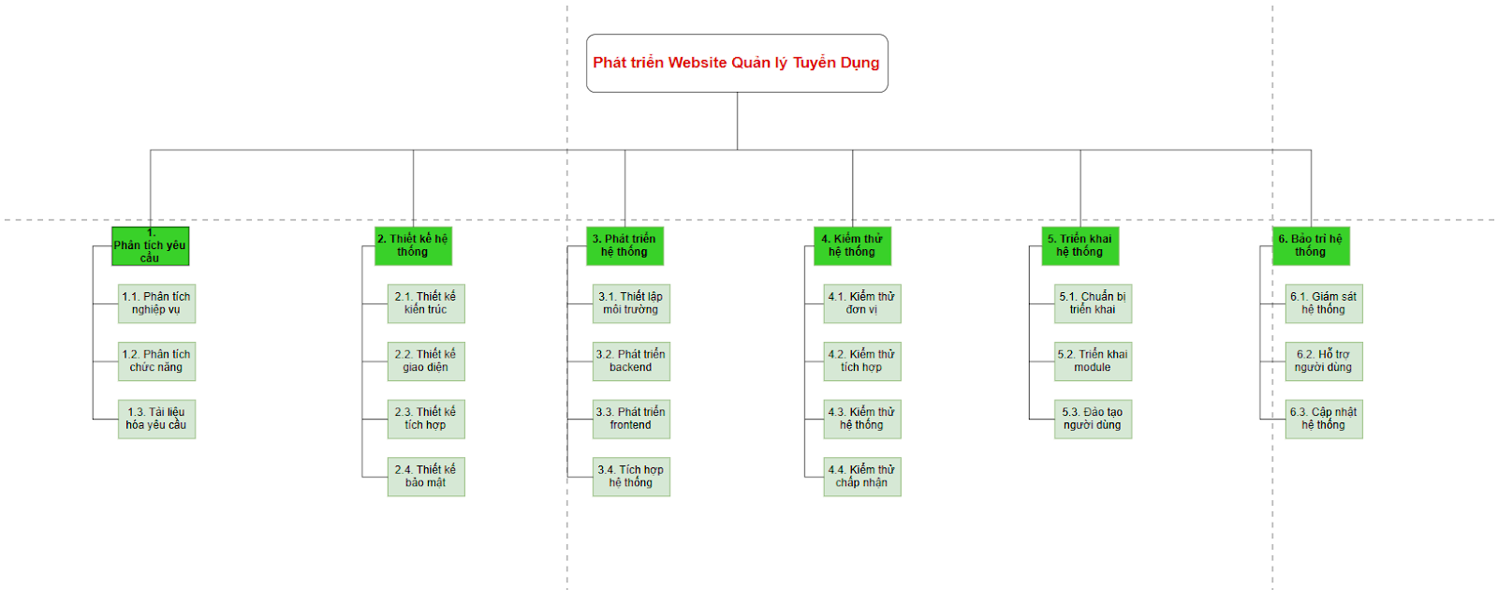

Hình 2. Kế hoạch quản lý phạm vi công việc - WBS

### 1.11.4 Quản lý thay đổi phạm vi

Mọi yêu cầu thay đổi phạm vi phải thông qua biểu mẫu và được xem xét bởi nhóm quản lý dự án.

### 1.11.5 Kiểm soát phạm vi

Sử dụng công cụ quản lý dự án để theo dõi tiến độ hoàn thành các công việc.

# CHƯƠNG 2. PHÂN TÍCH THIẾT KẾ ỨNG DỤNG

## 2.1 Xác định yêu cầu chức năng và phi chức năng

### 2.1.1 Yêu cầu chức năng

**Lưu trữ thông tin:**

* Thông tin ứng viên: Mã ứng viên, họ tên, ngày sinh, giới tính, địa chỉ liên hệ, trình độ học vấn, kỹ năng, kinh nghiệm làm việc, CV và các tài liệu đính kèm, trạng thái hồ sơ.
* Thông tin nhà tuyển dụng: Mã công ty, tên công ty, chi nhánh, lĩnh vực hoạt động, thông tin người đại diện, email, số điện thoại, địa chỉ, danh sách tin tuyển dụng đã đăng
* Thông tin tin tuyển dụng: Mã tin tuyển dụng, tiêu đề công việc, mô tả công việc, yêu cầu ứng viên, mức lương, hình thức làm việc (full-time, freelance, part-time, hợp đồng…), khu vực, danh mục ngành nghề, vị trí, hạn nộp hồ sơ.
* Thông tin hồ sơ ứng tuyển: Mã hồ sơ, ứng viên nộp, tin tuyển dụng tương ứng, ngày nộp, trạng thái hồ sơ (đang xét duyệt, đã phỏng vấn, đã tuyển, đã từ chối...)
* Thông tin bài kiểm tra: Mã bài kiểm tra, tên bài kiểm tra, hình thức (trắc nghiệm, câu trả lời ngắn, ...), thời gian làm bài.
* Thông tin đánh giá tuyển dụng: Mã đánh giá, mã ứng viên được đánh giá, mã người đánh giá, nội dung, ngày đánh giá.
* Thông tin tài khoản: Mã người dùng, tên tài khoản, mật khẩu, số điện thoại/email đăng kí, role người dùng.

**Tra cứu, tìm kiếm thông tin:**

* Ứng viên:
  + Tra cứu qua mã ứng viên
  + Tra cứu qua tên, kỹ năng, trình độ học vấn…
* Nhà tuyển dụng:
  + Tra cứu qua mã công ty
  + Tra cứu qua tên công ty, lĩnh vực hoạt động…
* Tin tuyển dụng:
  + Tra cứu qua mã tin tuyển dụng
  + Tra cứu qua từ khóa tiêu đề, vị trí công việc, địa điểm, mức lương…
* Hồ sơ ứng tuyển:
  + Tra cứu theo tên ứng viên, mã ứng viên
  + Tra cứu theo mã tin tuyển dụng, trạng thái hồ sơ…

**Tính toán:**

* Tính số lượng hồ sơ ứng viên nộp cho mỗi tin tuyển dụng
* Tính tỷ lệ hồ sơ được duyệt/từ chối của từng nhà tuyển dụng
* Tính thời gian trung bình xử lý hồ sơ…

**Thống kê:**

* Thống kê số lượng ứng viên đăng ký trong hệ thống theo thời gian
* Thống kê số lượng tin tuyển dụng theo ngành nghề, khu vực, mức lương
* Thống kê số hồ sơ đã nộp, đã duyệt, đang chờ xử lý
* Thống kê hiệu suất làm việc của từng nhà tuyển dụng (số tin đã đăng, số tuyển thành công...)
* Thống kê hoạt động của hệ thống (tổng số đăng ký mới, số lượt truy cập...)

**Các chức năng khác:**

* **Quản lý tin tuyển dụng**: giúp nhà tuyển dụng có thể đăng tin tuyển dụng (theo nhiều danh mục ngành nghề , hình thức làm việc,...), duyệt tin tuyển dụng để đảm bảo nội dung không vi phạm chính sách và xem danh sách tin tuyển dụng theo nhu cầu( ví dụ như các tin tuyển dụng đã bị hủy để xem xét cải thiện nội dung tin tuyển dụng).
* **Quản lý hồ sơ ứng viên**: giúp nhà tuyển dụng xem danh sách ứng viên và trạng thái của hồ sơ để có thể theo dõi quá trình tuyển dụng của ứng viên, lọc hồ sơ theo yêu cầu, từ khóa nhằm mang lại hiệu quả về thời gian, nếu không có đủ hồ sơ đáp ứng yêu cầu thì nhà tuyển dụng có thể chọn thu thập hồ sơ ứng viên từ LinkedIn, và gửi lời mời phỏng vấn đến các ứng viên đạt yêu cầu.
* **Phỏng vấn**: Nhà tuyển dụng có thể tạo lịch phỏng vấn với mã lịch phỏng vấn và thời gian cụ thể. Khi đến lịch hẹn, nhà tuyển dụng và ứng viên cùng truy cập vào phòng họp đã được tạo bằng mã lịch phỏng vấn. Hệ thống sẽ gửi tin nhắn SMS để nhắc nhở ứng viên về lịch phỏng vấn để tránh ứng viên quên lịch hẹn. Sau khi phỏng vấn, nhà tuyển dụng sẽ cập nhật đánh giá đối với ứng viên để nội bộ xem xét tuyển chọn.
* **Tạo và làm bài test**: Nhà tuyển dụng có thể tạo bài test để sàng lọc ứng viên hiệu quả hơn. Với mỗi bài test, nhà tuyển dụng sẽ tạo mã test, đặt tên, chọn hình thức test (trắc nghiệm, câu trả lời ngắn/dài…), thời gian làm bài và đáp án trắc nghiệm để hệ thống tự động tính kết quả của ứng viên. Đến giờ làm bài, ứng viên sẽ nhập mã test để bắt đầu kiểm tra và kết thúc khi hết thời gian hoặc ứng viên nhấn nộp bài. Nhà tuyển dụng sẽ nhận được thông báo về kết quả của bài kiểm tra đó.
* **Quản lí hồ sơ**: Ứng viên có thể tạo và xóa hồ sơ cá nhân, tải CV và bằng cấp chứng chỉ để nhà tuyển dụng chủ động liên lạc nếu thấy phù hợp hoặc hệ thống gợi ý ứng viên cho nhà tuyển dụng nếu hồ sơ phù hợp.
* **Chức năng xem thông báo sẽ được phân vai trò**: ứng viên sẽ nhận thông báo từ nhà tuyển dụng, gợi ý tuyển dụng từ AI và thông báo hệ thống; nhà tuyển dụng sẽ nhận được phản hồi của ứng viên, thông báo về tin tuyển dụng mới được xét duyệt, hồ sơ ứng viên được AI đề cử, và thông báo hệ thống.
* **Chức năng ứng tuyển dành cho ứng viên** sẽ gồm tìm việc theo đa dạng yêu cầu/tùy chọn, hoặc nhờ AI gợi ý công việc, sau đó nộp hồ sơ ứng tuyển cho công ty và theo dõi trạng thái hồ sơ thông qua chức năng theo dõi quy trình tuyển dụng.
* **Quản lí người dùng:** Quản trị viên hệ thống sẽ được quyền cấp duyệt tài khoản mới, khóa tài khoản khi xảy ra vi phạm và xác thực khi người dùng cần đặt lại mật khẩu. Ngoài ra, quản trị viên cũng sẽ phân quyền người dùng.
* **Xem thống kê:** người dùng được phân quyền sẽ được truy cập chức năng này với các tùy chọn thuộc vai trò của mình. Thống kê số công ty, số ứng viên giúp người dùng nắm bắt được hệ sinh thái việc làm hiện tại của hệ thống. Xem tỉ lệ ứng tuyển thành công đối với từng công ty, từng ngành nghề cung cấp người dùng cái nhìn toàn cảnh hơn đối với thị trường lao động và đưa ra phương án phát triển phù hợp để thu hút ứng viên tiềm năng.

### 2.1.2 Yêu cầu phi chức năng

Hệ thống phải có khả năng xử lý ít nhất 1000 yêu cầu đồng thời từ người dùng mà không bị lag, hỗ trợ tối thiểu 500 lượng người dùng hoạt động cùng lúc trong các khung giờ cao điểm để đáp ứng nhu cầu cạnh tranh của thị trường lao động. Ngoài ra, hệ thống phải có khả năng mở rộng để đáp ứng hơn 500 công ty và 5000 hồ sơ ứng viên, và có thể mở rộng gấp đôi trong tương lai.

Hệ thống phải hỗ trợ xác thực hai yếu tố cho các tài khoản cho nhà tuyển dụng và admin để đảm bảo tính bảo mật cao. Khi người dùng có yêu cầu lấy lại mật khẩu, hệ thống phải gửi OTP xác thực đảm bảo đúng danh tính người dùng, nhập sai mã không quá 3 lần thì mới đổi được mật khẩu.

Người dùng được phân quyền rõ ràng (admin hệ thống, nhân viên phụ trách hồ sơ, nhân viên phụ trách tuyển dụng, nhà tuyển dụng, ứng viên) và truy cập vào các chức năng riêng của từng vai trò để đảm bảo tính bảo mật dữ liệu và giảm nguy cơ hệ thống bị tấn công. Ngoài ra, dữ liệu cá nhân của ứng viên phải được mã hóa khi lưu trữ và truyền tải qua hệ thống để tránh tình trạng đánh cắp dữ dữ liệu quá dễ dàng.

Phải có cơ chế sao lưu dữ liệu định kỳ (hàng ngày, hàng tuần) để phục hồi dữ liệu của nhà tuyển dụng và ứng viên khi có sự cố. Điều này rất quan trọng do tính chất của dữ liệu website tuyển dụng được lấy từ lượng người dùng đông đảo và hệ thống không thể khôi phục dữ liệu nếu bị mất hoàn toàn.

Giao diện trực quan, sinh động, dễ dùng. Trải nghiệm người dùng mượt mà, hợp lý. Luồng người dùng logic, người dùng không bị bối rối bởi màn hình hiển thị. Ngoài ra, hệ thống phải hỗ trợ hoạt động trên cả thiết bị di động (Android và IOS) và máy tính.

## 2.2 Mô hình hóa yêu cầu phần mềm

### 2.2.1 Sơ đồ use case

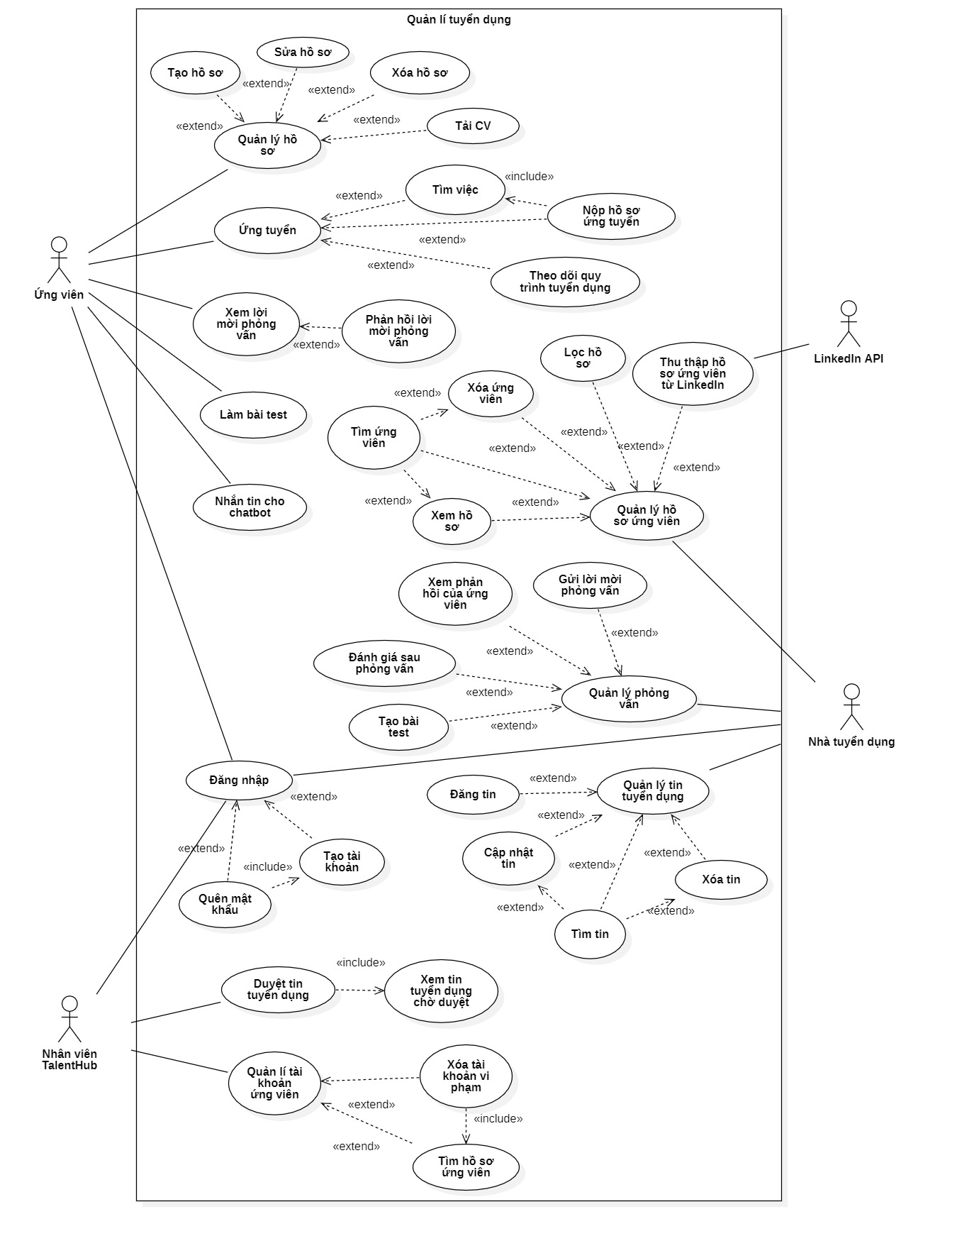

Hình 3. Sơ đồ use case

### 2.2.2 Sơ đồ hoạt động (Activity diagram)

#### 2.2.2.1 Đăng nhập

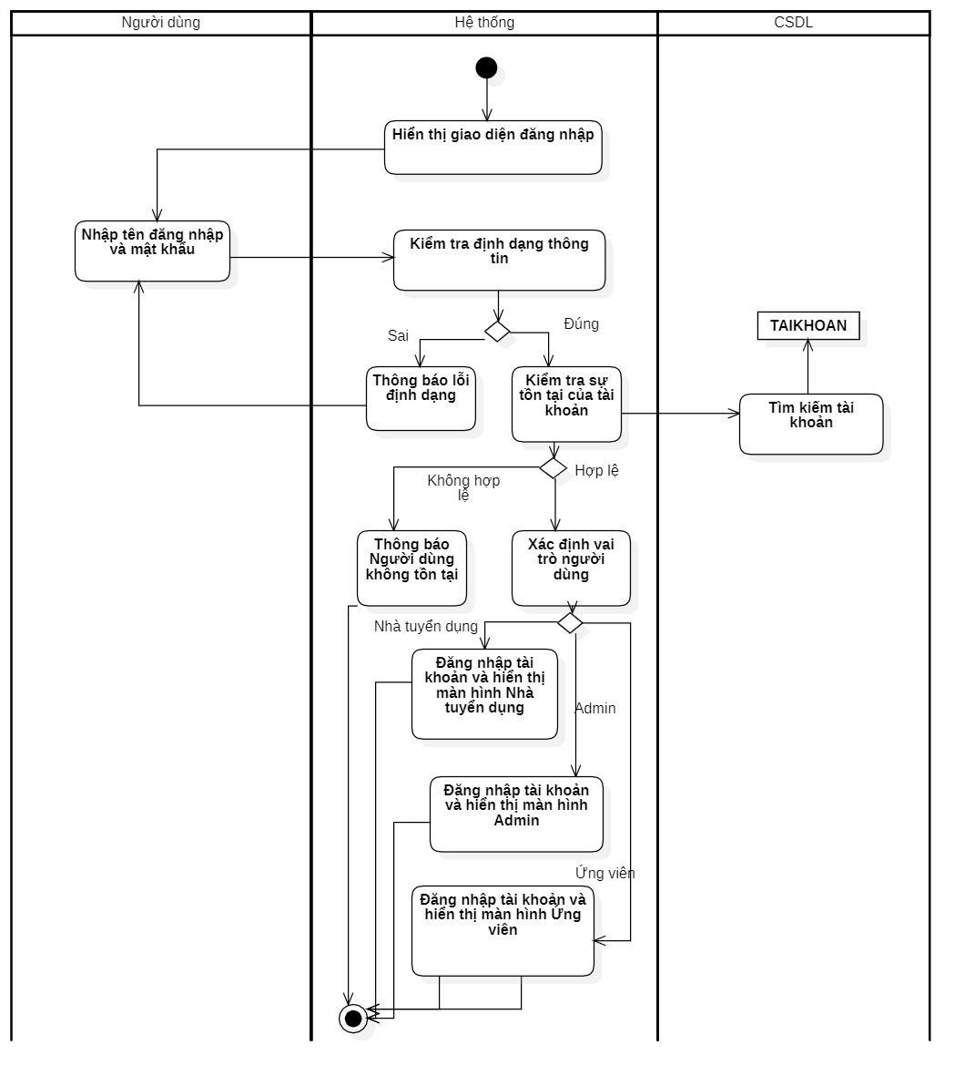

Hình 4. Sơ đồ hoạt động - Đăng nhập

#### 2.2.2.2 Đăng ký (Tạo tài khoản)

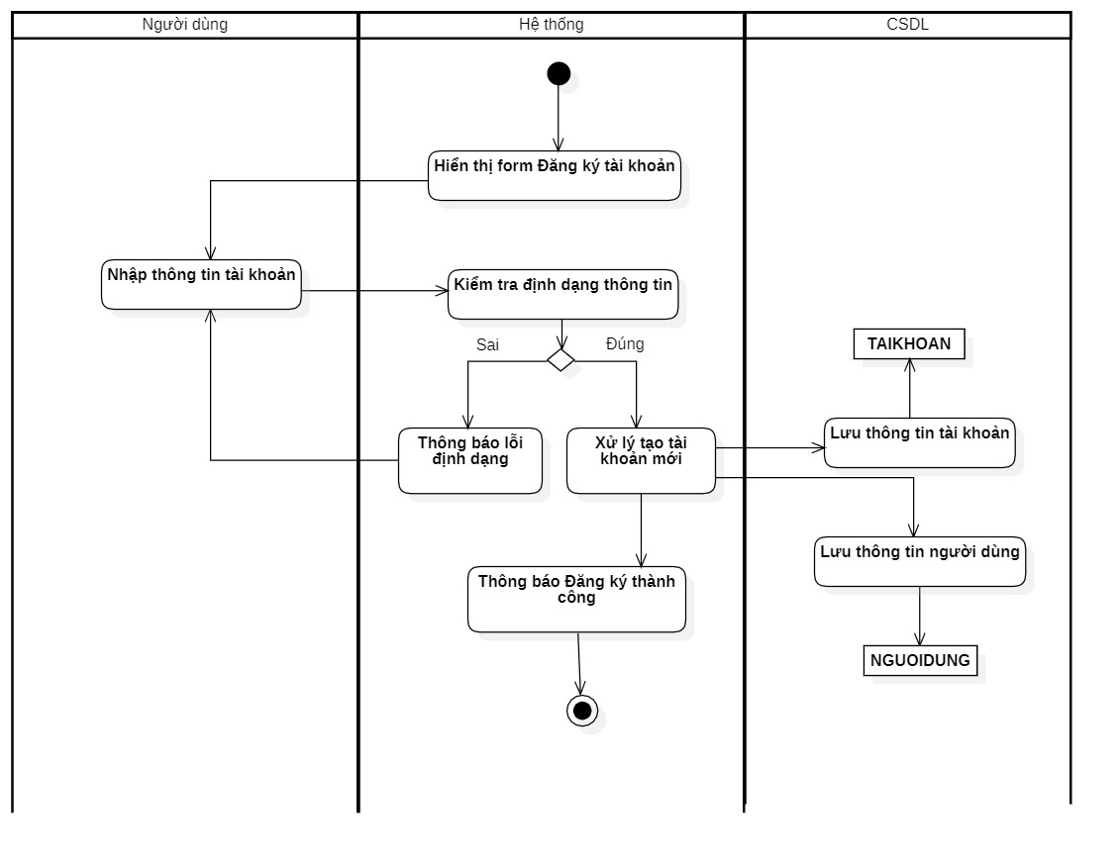

Hình 5. Sơ đồ hoạt động - Đăng ký tài khoản

#### 2.2.2.3 Quên mật khẩu

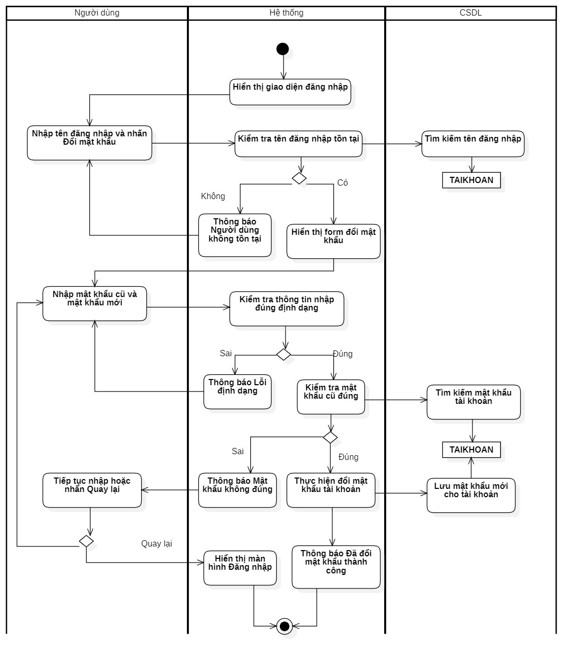

Hình 6. Sơ đồ hoạt động - Đổi mật khẩu

#### 2.2.2.4 Quản lý hồ sơ cá nhân

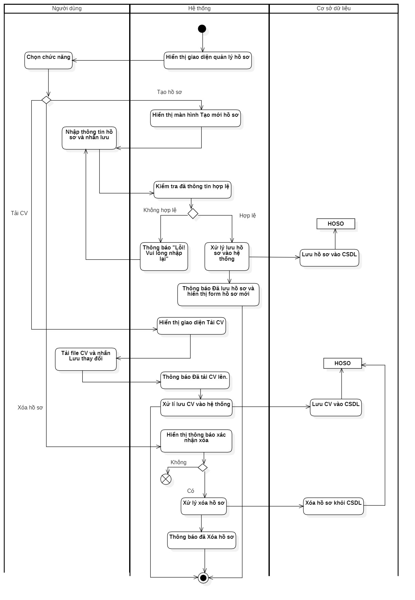

Hình 7. Sơ đồ hoạt động - Quản lý hồ sơ cá nhân

#### 2.2.2.5 Ứng tuyển

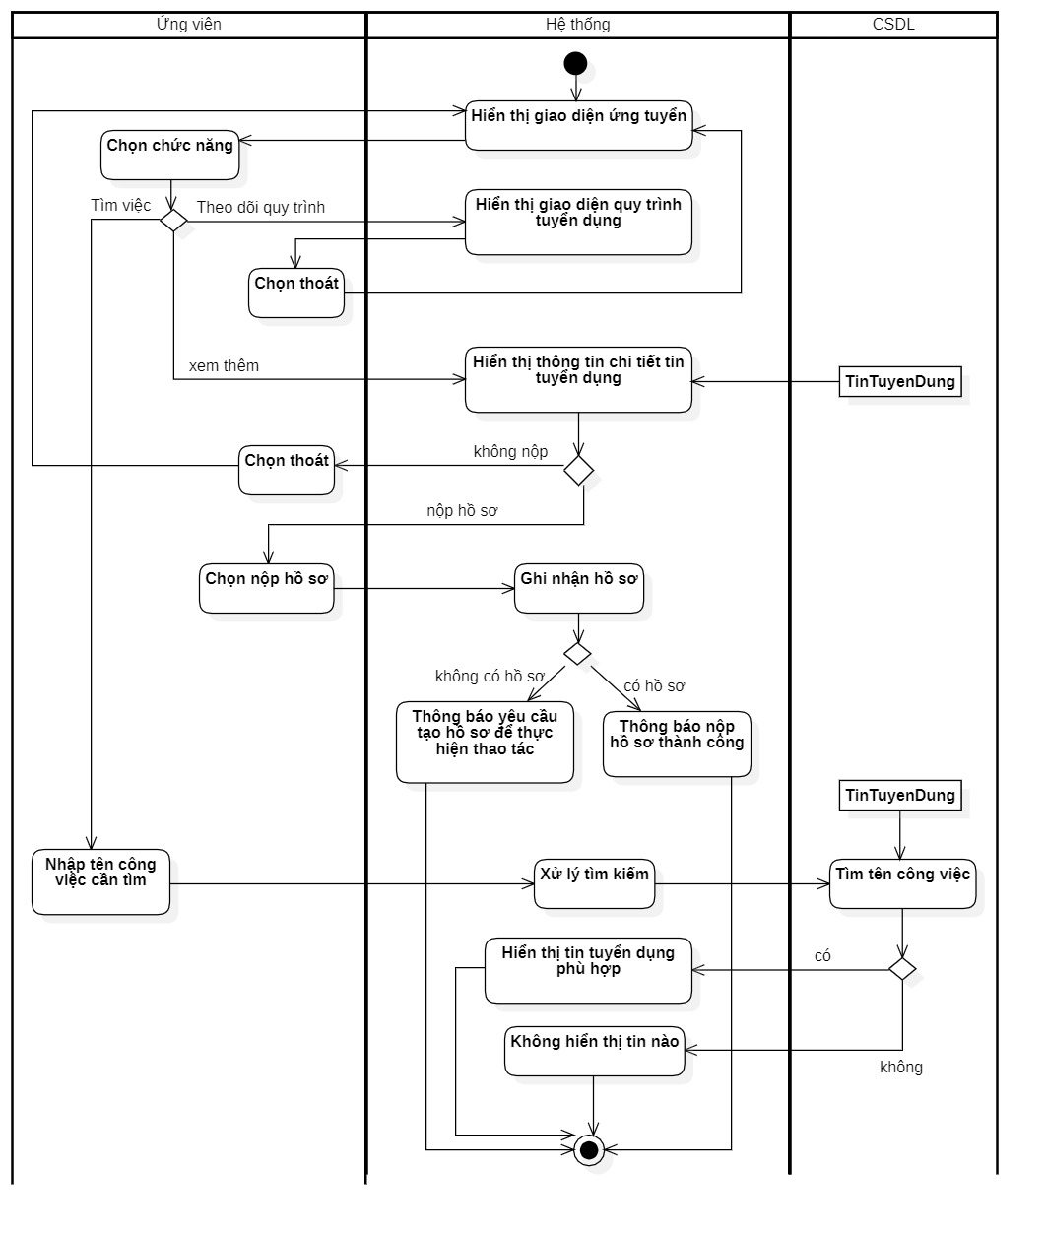

Hình 8. Sơ đồ hoạt động - Ứng tuyển

#### 2.2.2.6 Xem lời mời phỏng vấn

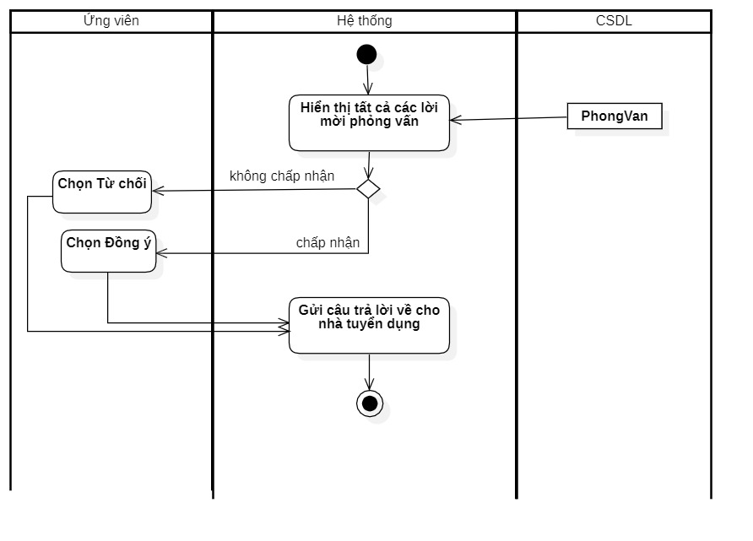

Hình 9. Sơ đồ hoạt động - Xem lời mời phỏng vấn

#### 2.2.2.7 Làm bài test

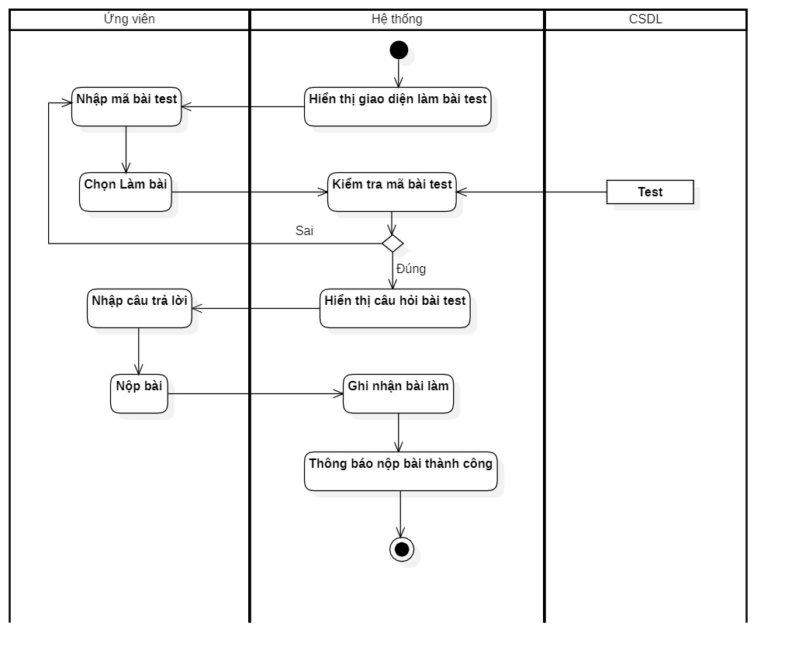

Hình 10. Sơ đồ hoạt động - Làm bài test

#### 2.2.2.8 Duyệt tin tuyển dụng

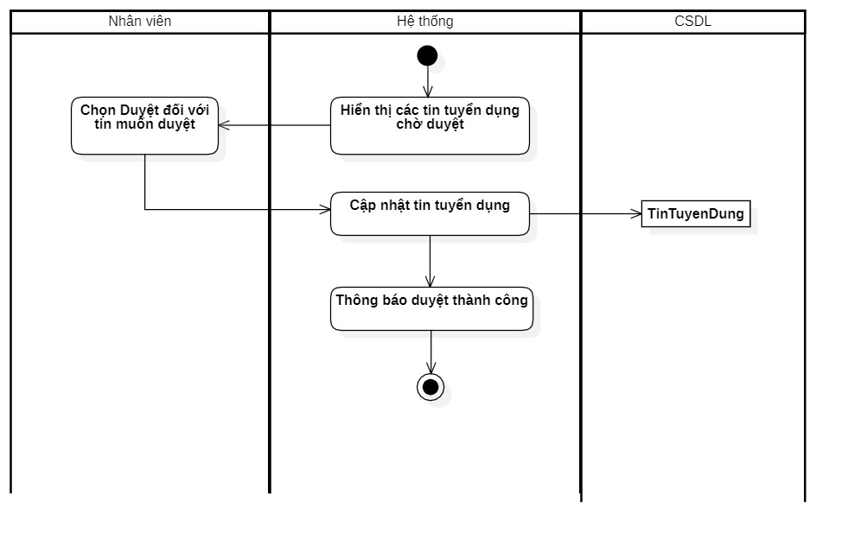

Hình 11. Sơ đồ hoạt động - Duyệt tin tuyển dụng

#### 2.2.2.9 Quản lý tài khoản ứng viên

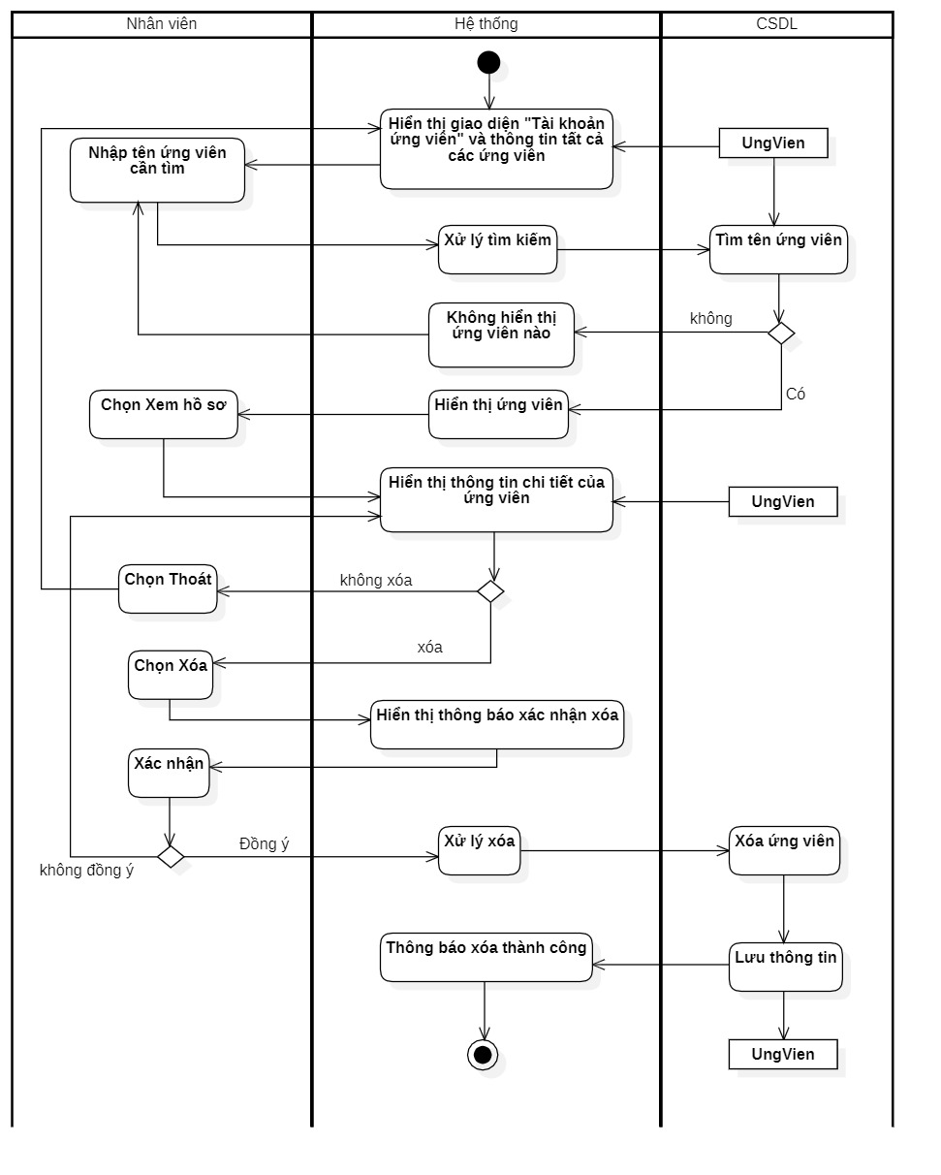

Hình 12. Sơ đồ hoạt động - Quản lý tài khoản ứng viên

#### 2.2.2.10 Quản lý tin tuyển dụng

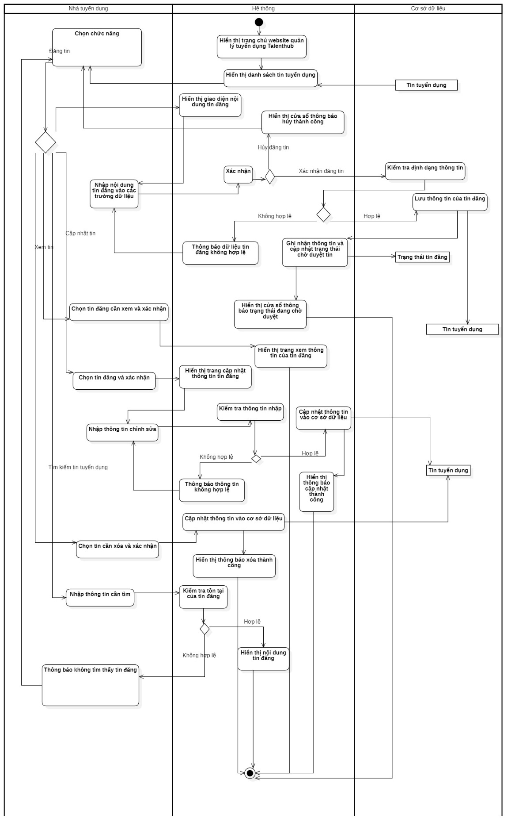

Hình 13. Sơ đồ hoạt động - Quản lý tin tuyển dụng

#### 2.2.2.11 Quản lý phỏng vấn

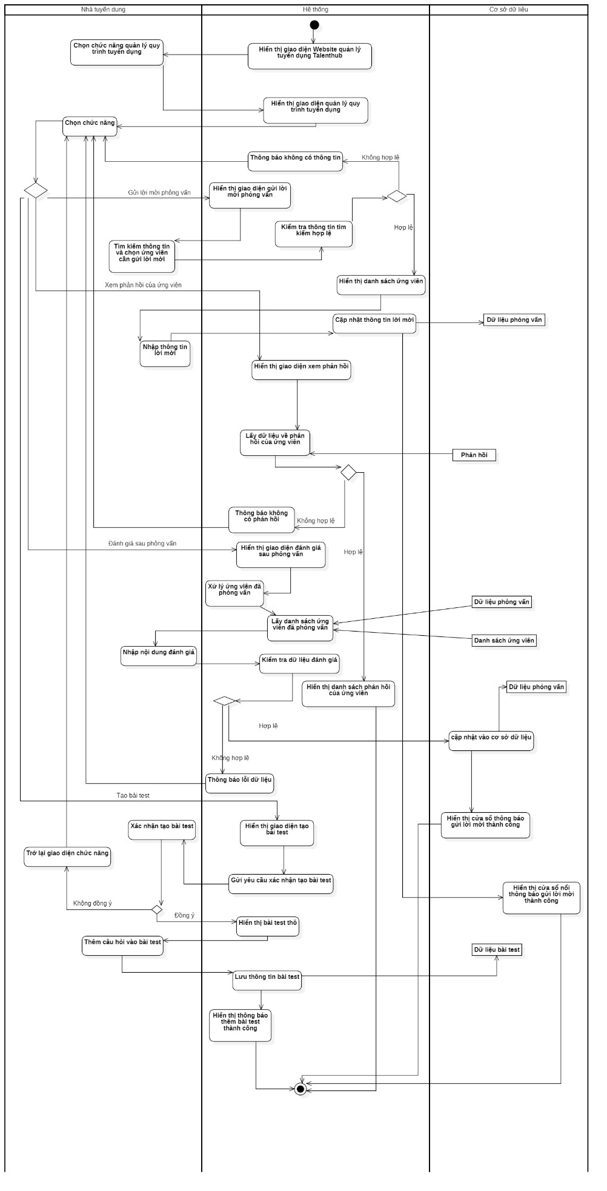

Hình 14. Sơ đồ hoạt động - Quản lý phỏng vấn

#### 2.2.2.12 Quản lý hồ sơ ứng viên

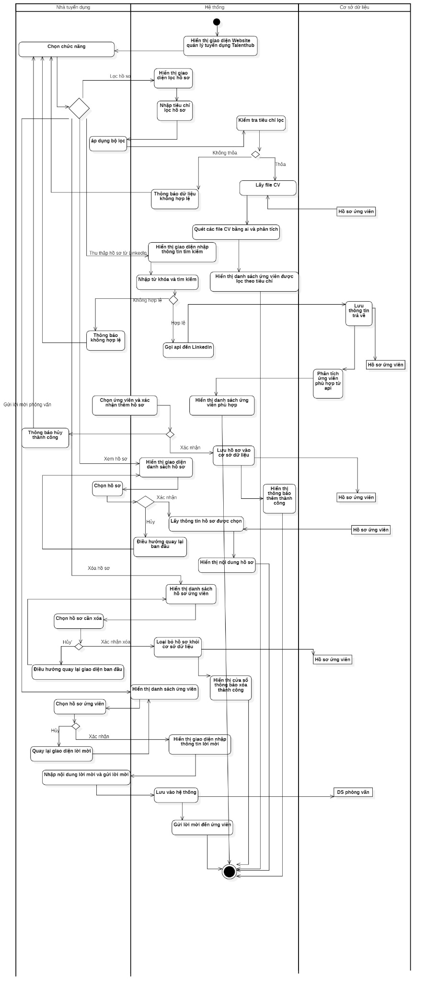

Hình 15. Sơ đồ hoạt động - Quản lý hồ sơ ứng viên

### 2.2.3 Sơ đồ tuần tự (Sequence diagram)

#### 2.2.3.1 Đăng nhập

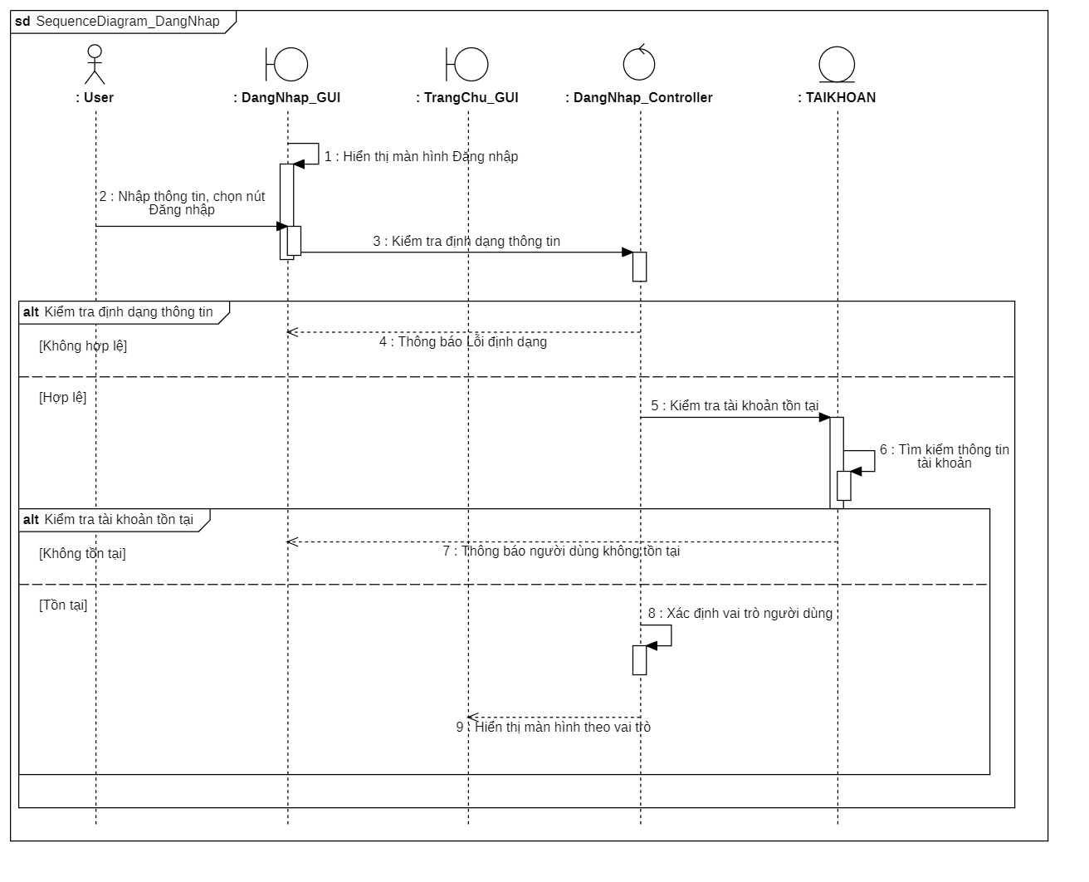

Hình 16. Sơ đồ tuần tự - Đăng nhập

#### 2.2.3.2 Đăng ký (Tạo tài khoản)

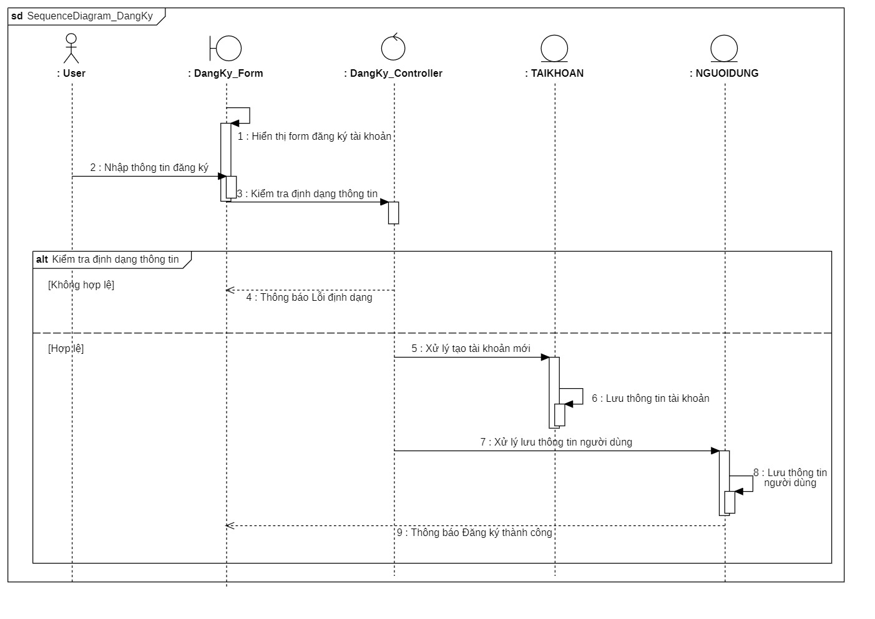

Hình 17. Sơ đồ tuần tự - Đăng ký

#### 2.2.3.3 Quên mật khẩu

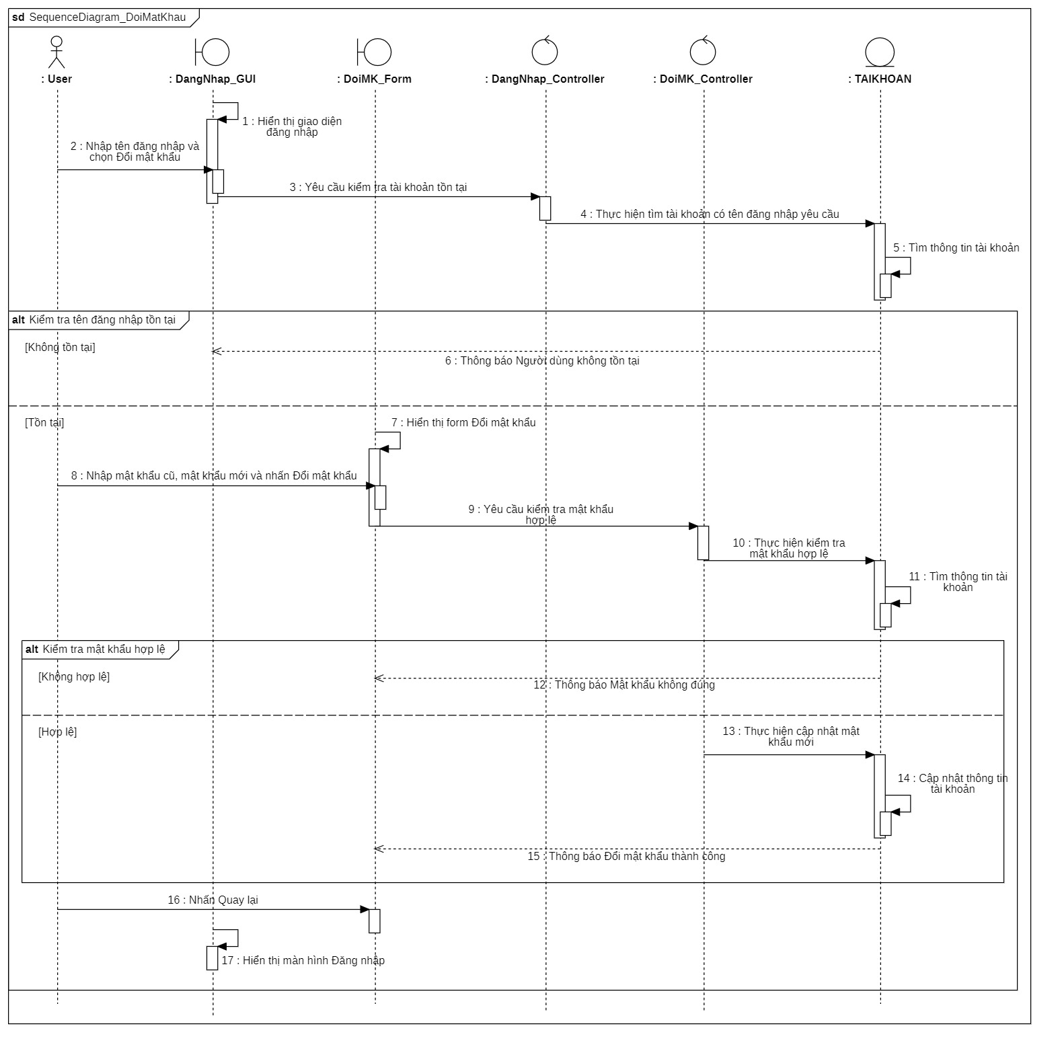

Hình 18. Sơ đồ tuần tự - Đổi mật khẩu

#### 2.2.3.4 Quản lý hồ sơ cá nhân

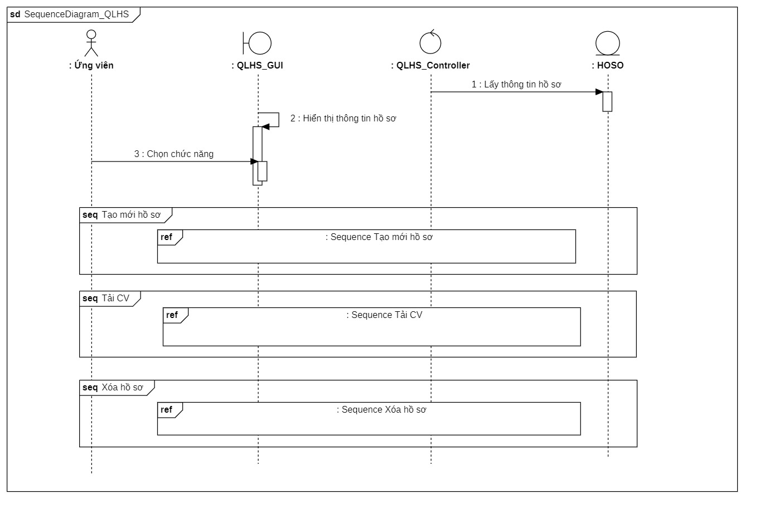

Hình 19. Sơ đồ tuần tự - Quản lý hồ sơ cá nhân

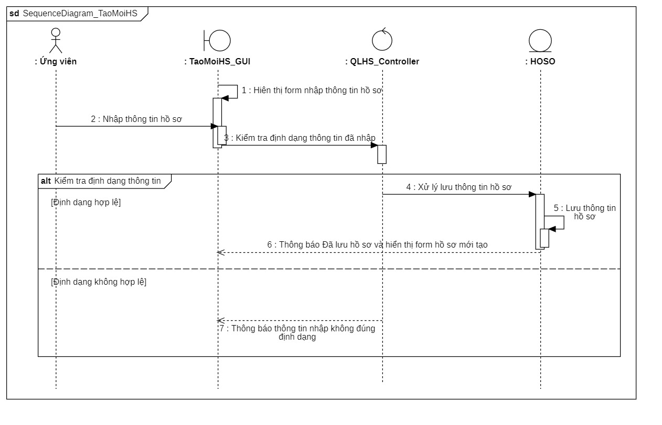

Hình 20. Sơ đồ tuần tự - Tạo mới hồ sơ

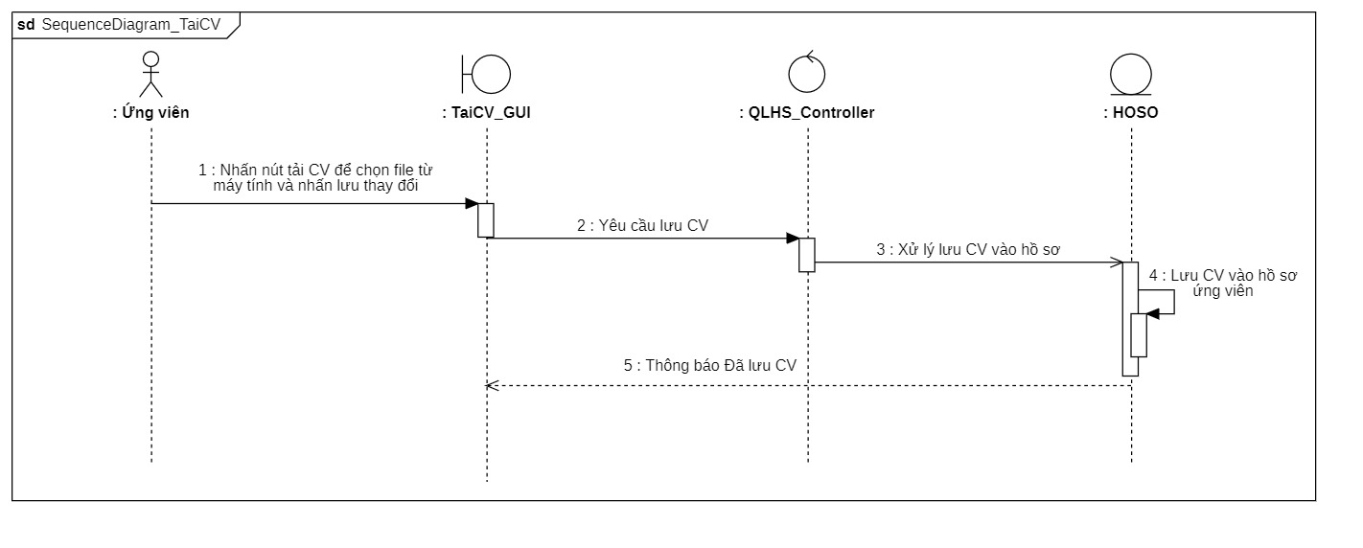

Hình 21. Sơ đồ tuần tự - Tải CV

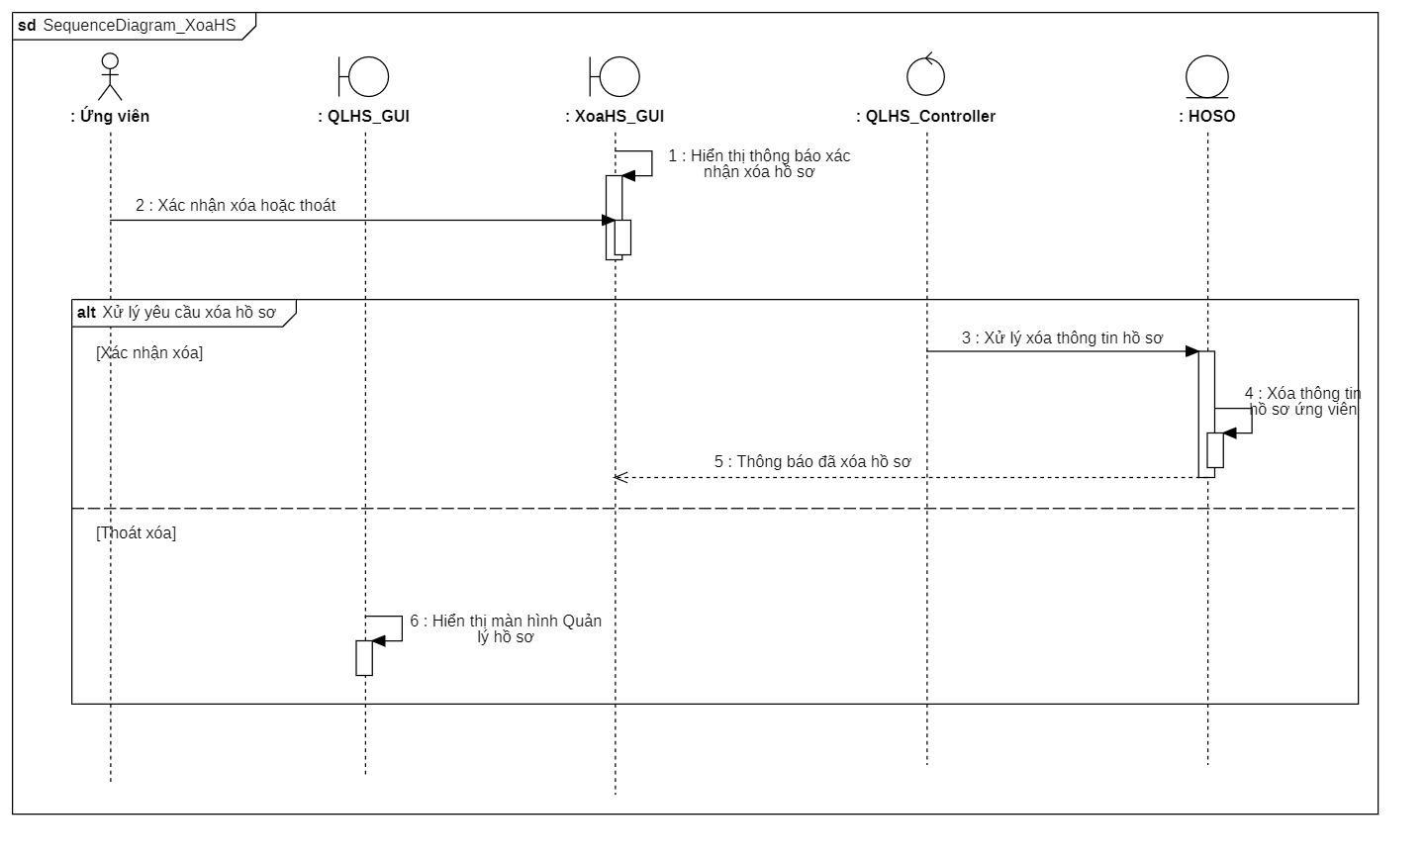

Hình 22. Sơ đồ tuần tự - Xóa hồ sơ

#### 2.2.3.5 Ứng tuyển

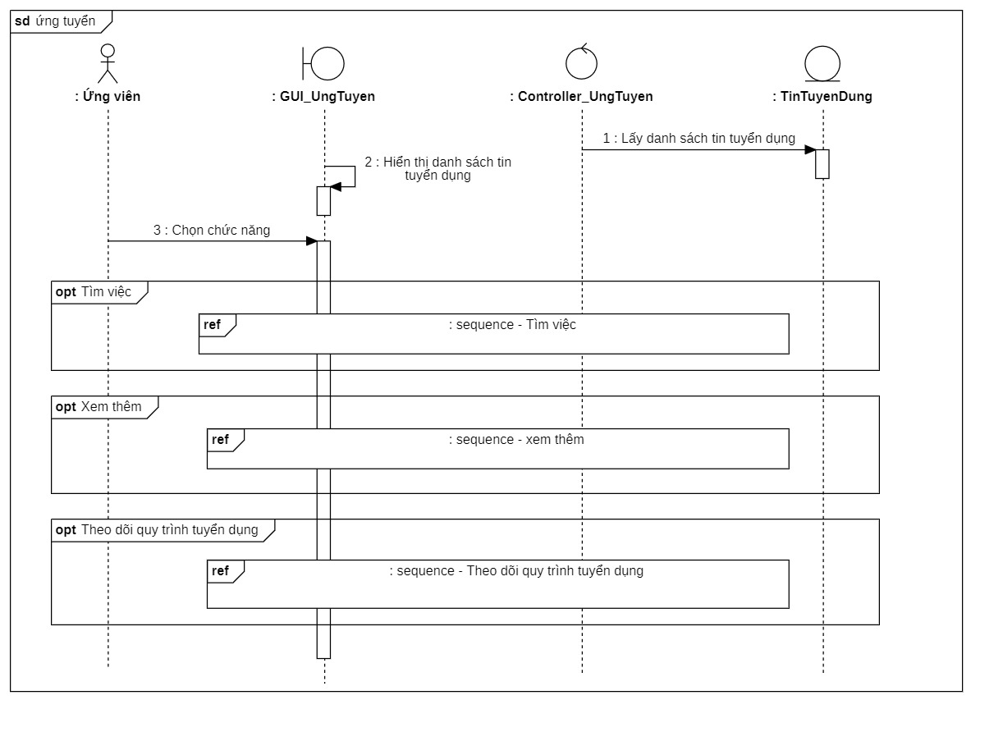

Hình 23. Sơ đồ tuần tự - Ứng tuyển

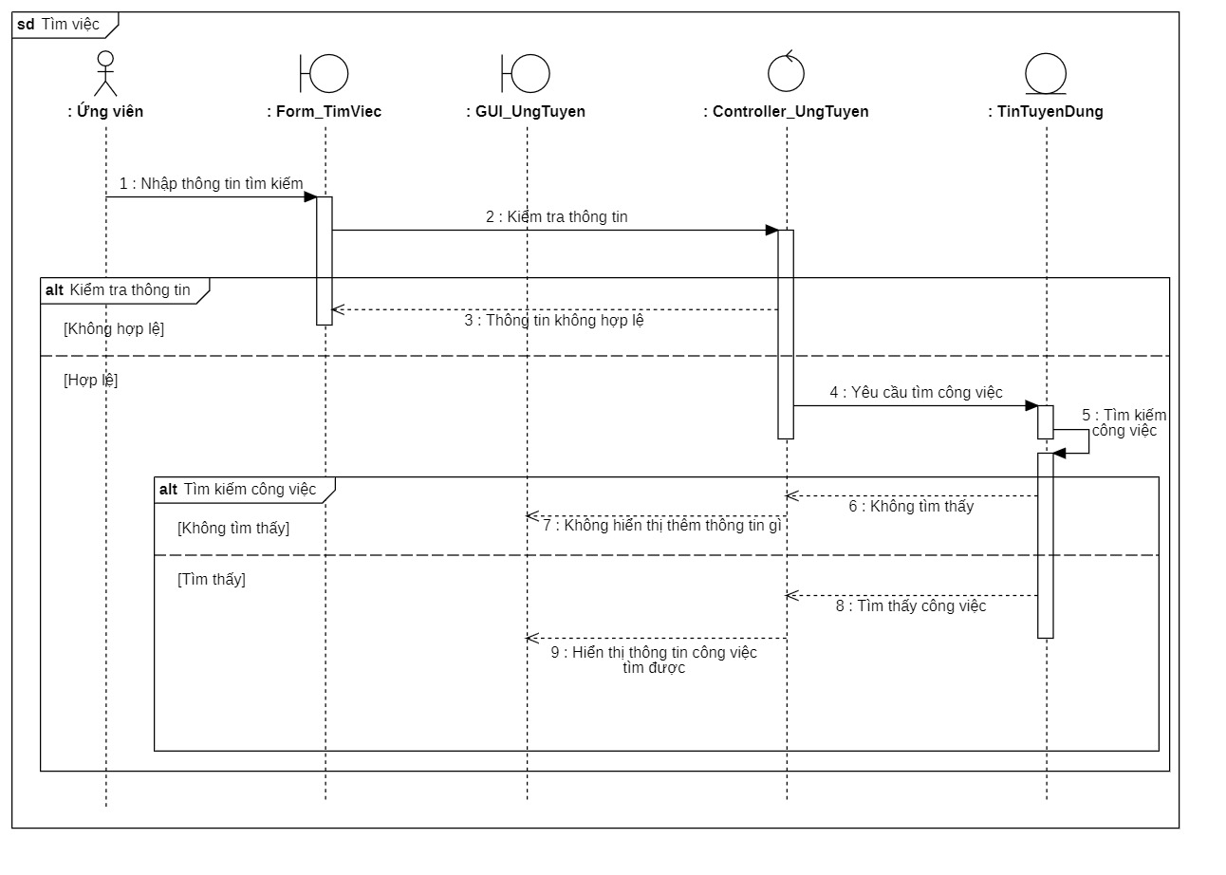

Hình 24. Sơ đồ tuần tự - Tìm việc

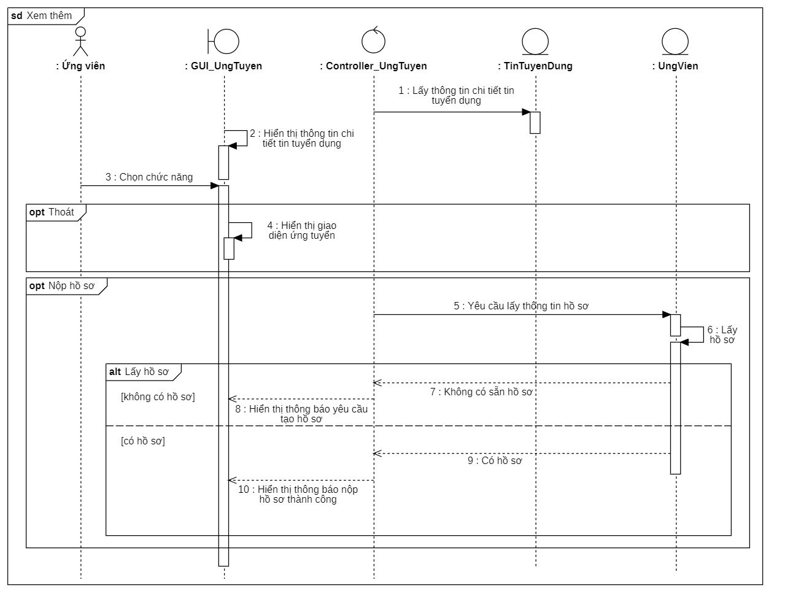

Hình 25. Sơ đồ tuần tự - Xem thêm tin tuyển dụng

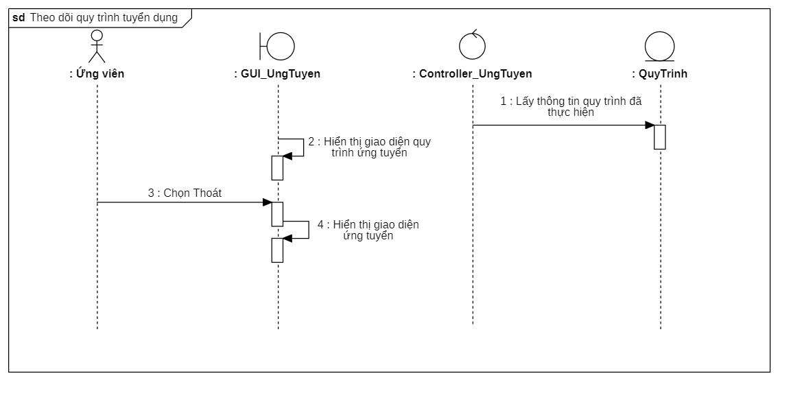

Hình 26. Sơ đồ tuần tự - Theo dõi quy trình tuyển dụng

#### 2.2.3.6 Xem lời mời phỏng vấn

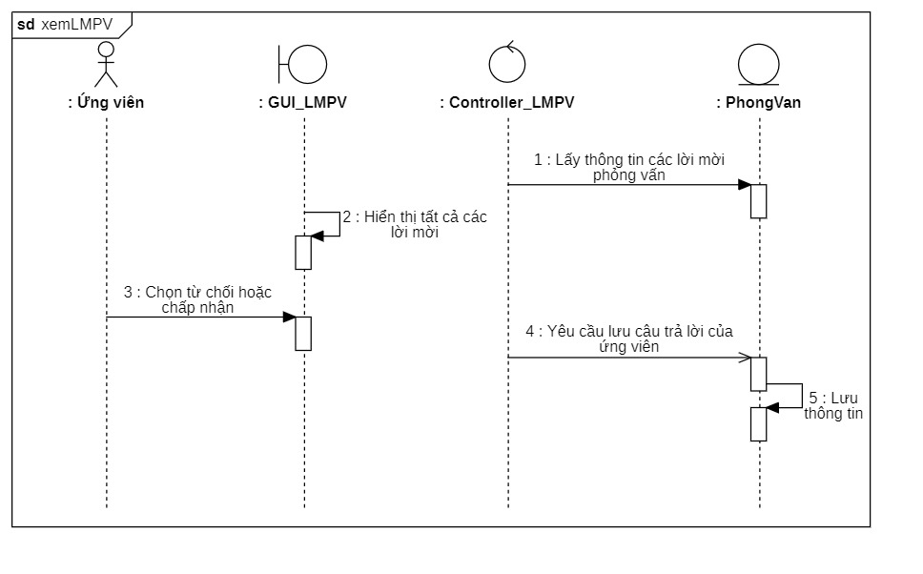

Hình 27. Sơ đồ tuần tự - Xem lời mời phỏng vấn

#### 2.2.3.7 Làm bài test

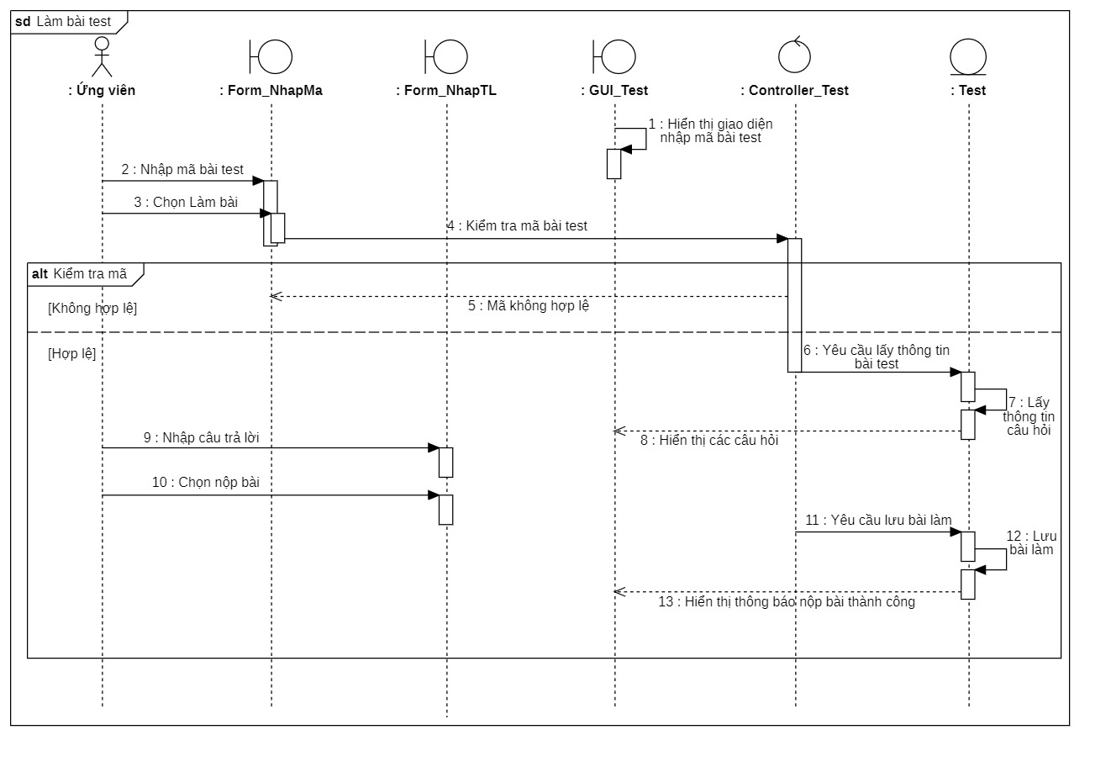

Hình 28. Sơ đồ tuần tự - Làm bài test

#### 2.2.3.8 Duyệt tin tuyển dụng

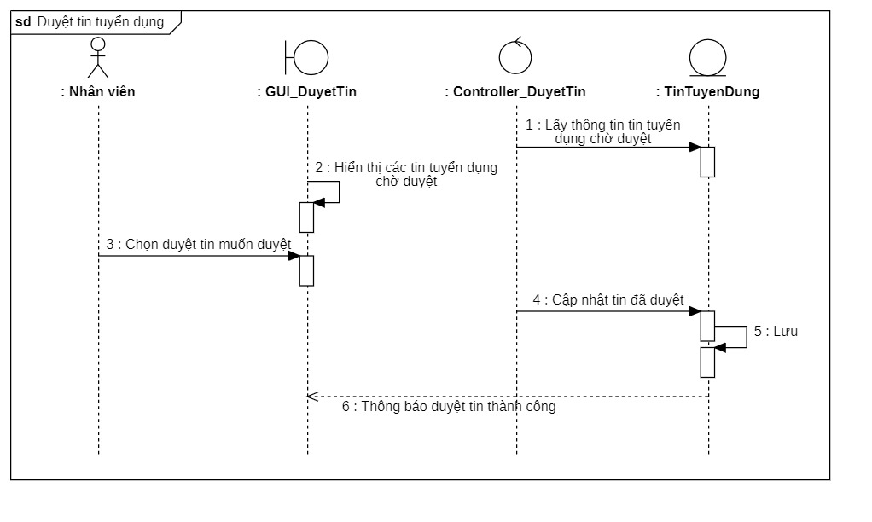

Hình 29. Sơ đồ tuần tự - Duyệt tin tuyển dụng

#### 2.2.3.9 Quản lý tài khoản ứng viên

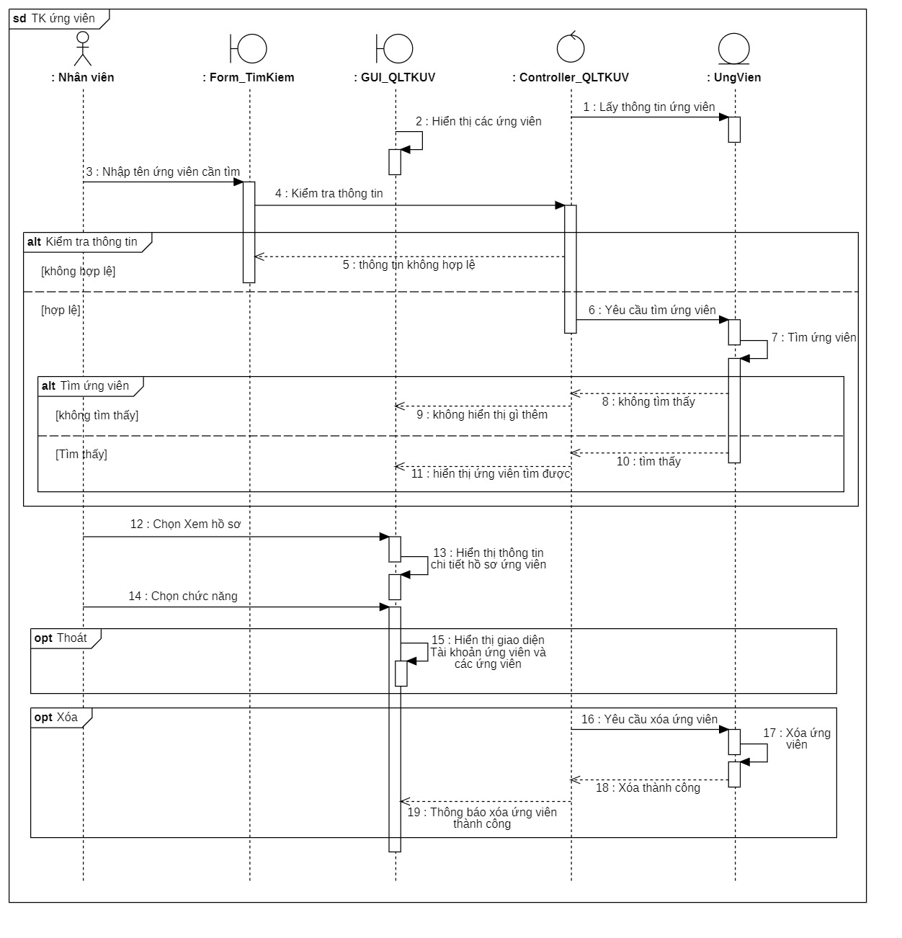

Hình 30. Sơ đồ tuần tự - Quản lý tài khoản ứng viên

#### 2.2.3.10 Quản lý tin tuyển dụng

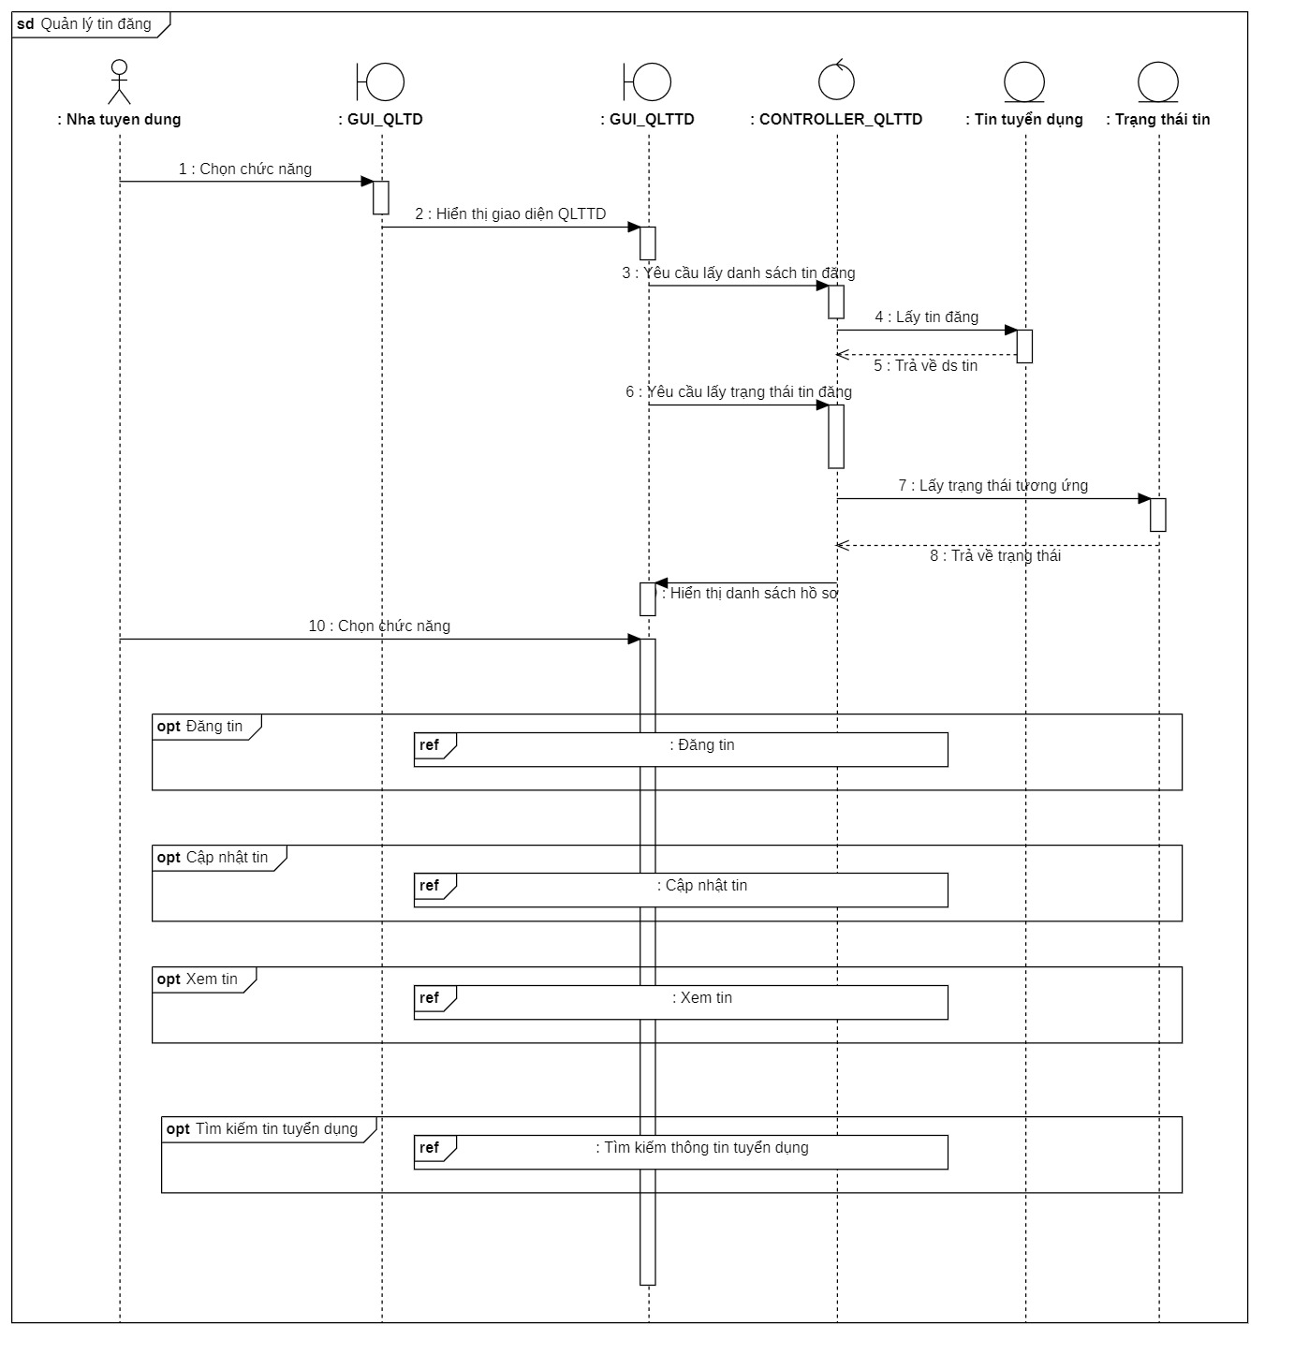

Hình 31. Sơ đồ tuần tự - Quản lý tin tuyển dụng

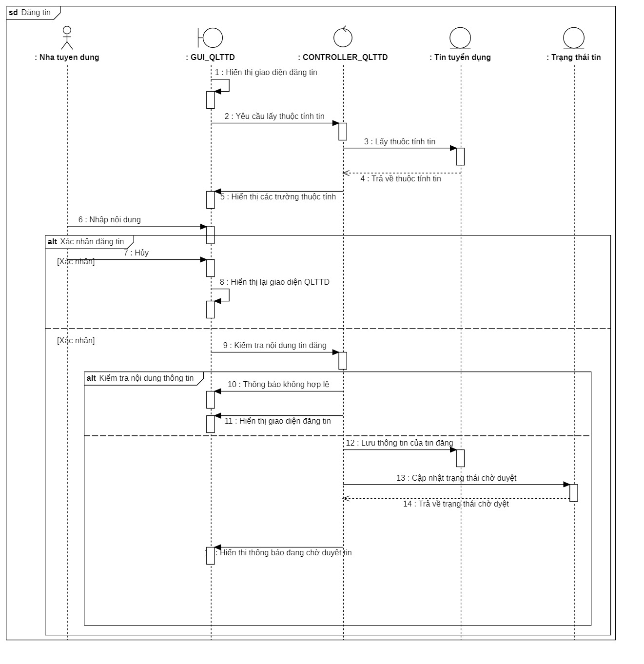

Hình 32. Sơ đồ tuần tự - Đăng tin tuyển dụng

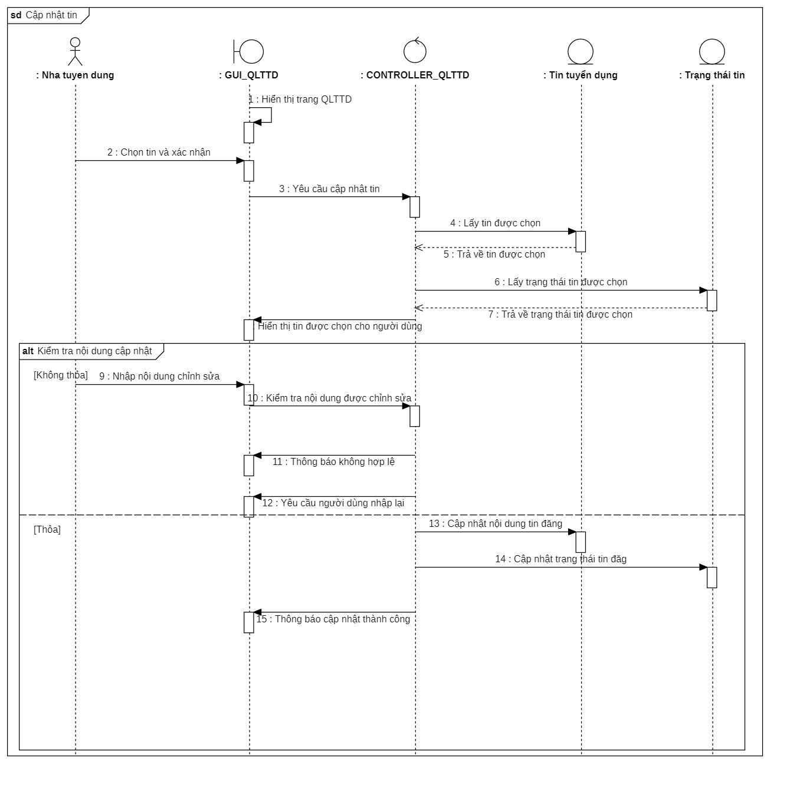

Hình 33. Sơ đồ tuần tự - Cập nhật tin tuyển dụng

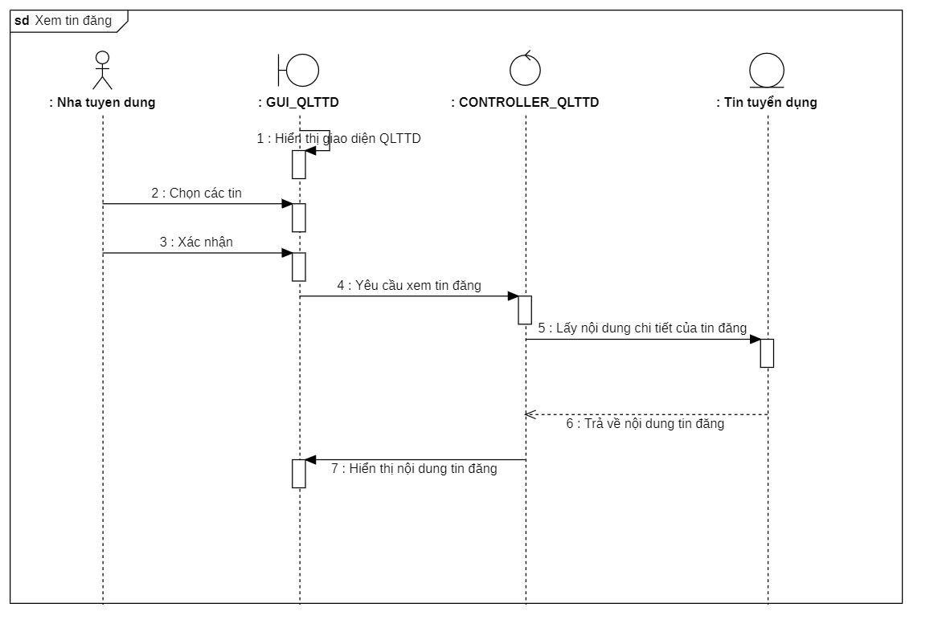

Hình 34. Sơ đồ tuần tự - Xem tin đăng

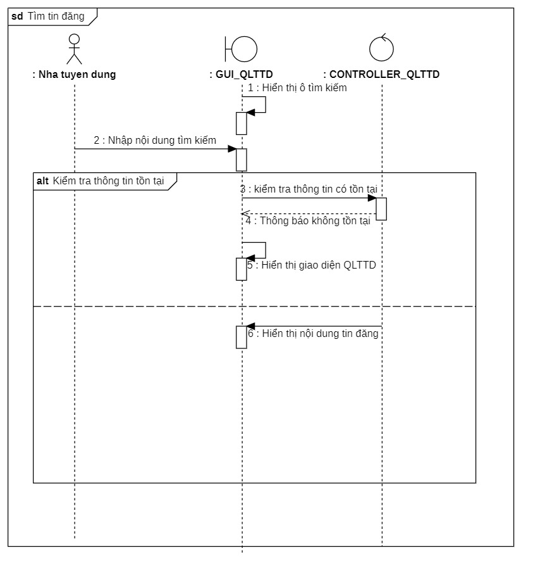

Hình 35. Sơ đồ tuần tự - Tìm tin tuyển dụng

#### 2.2.3.11 Quản lý phỏng vấn

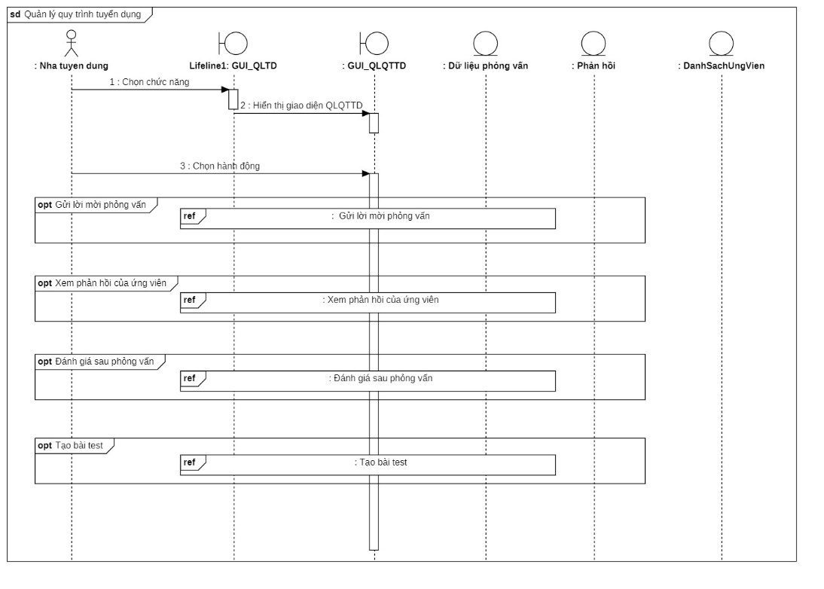

Hình 36. Sơ đồ tuần tự - Quản lý phỏng vấn

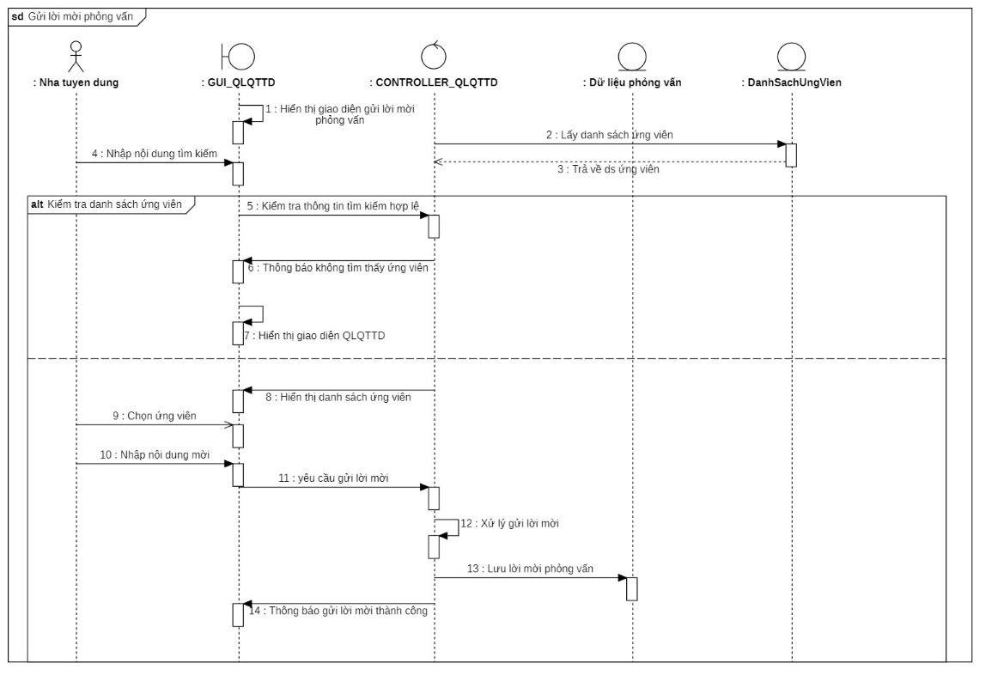

Hình 37. Sơ đồ tuần tự - Gửi lời mời phỏng vấn

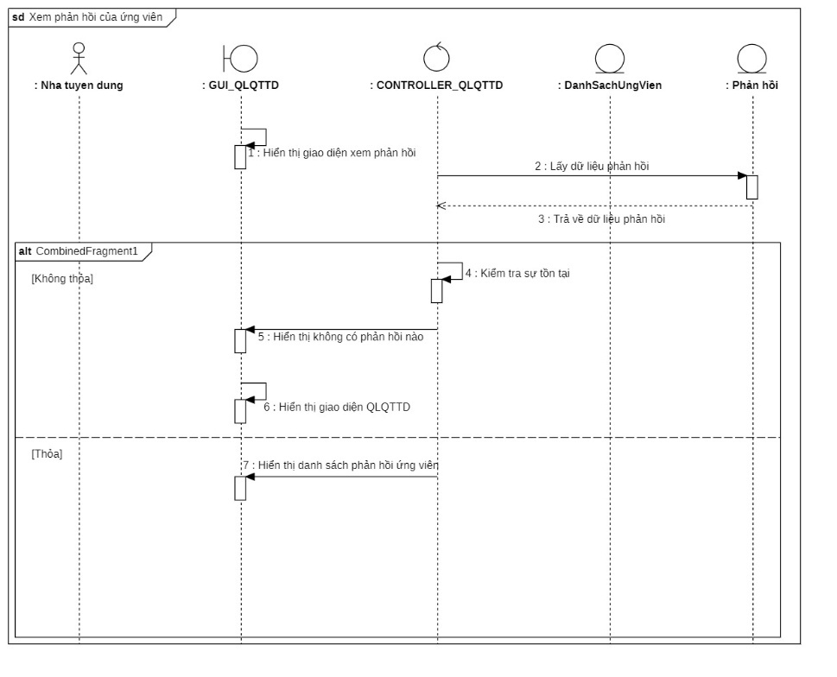

Hình 38. Sơ đồ tuần tự - Xem phản hồi của ứng viên

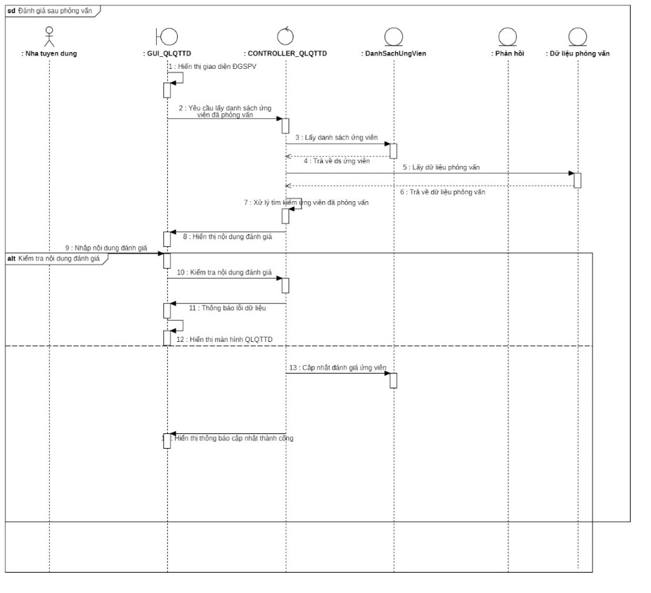

Hình 39. Sơ đồ tuần tự - Đánh giá sau phỏng vấn

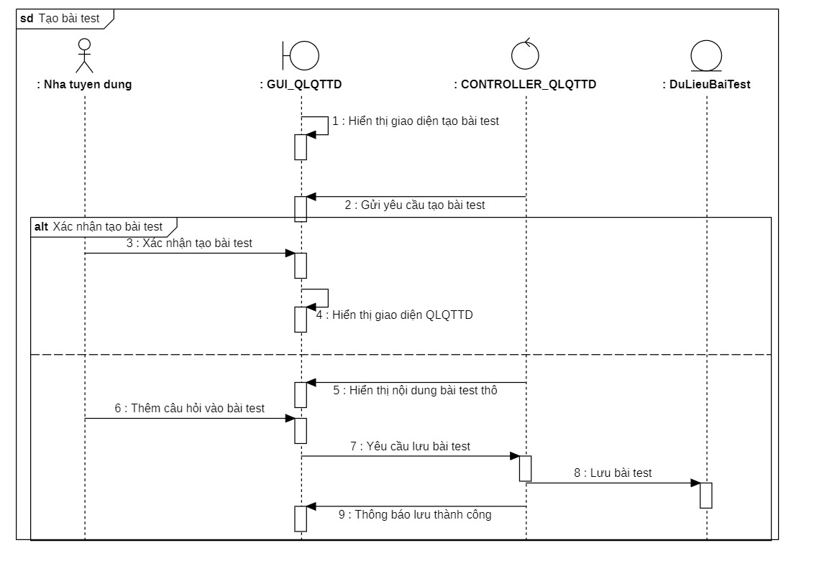

Hình 40. Sơ đồ tuần tự -Tạo bài test

#### 2.2.3.12 Quản lý hồ sơ ứng viên

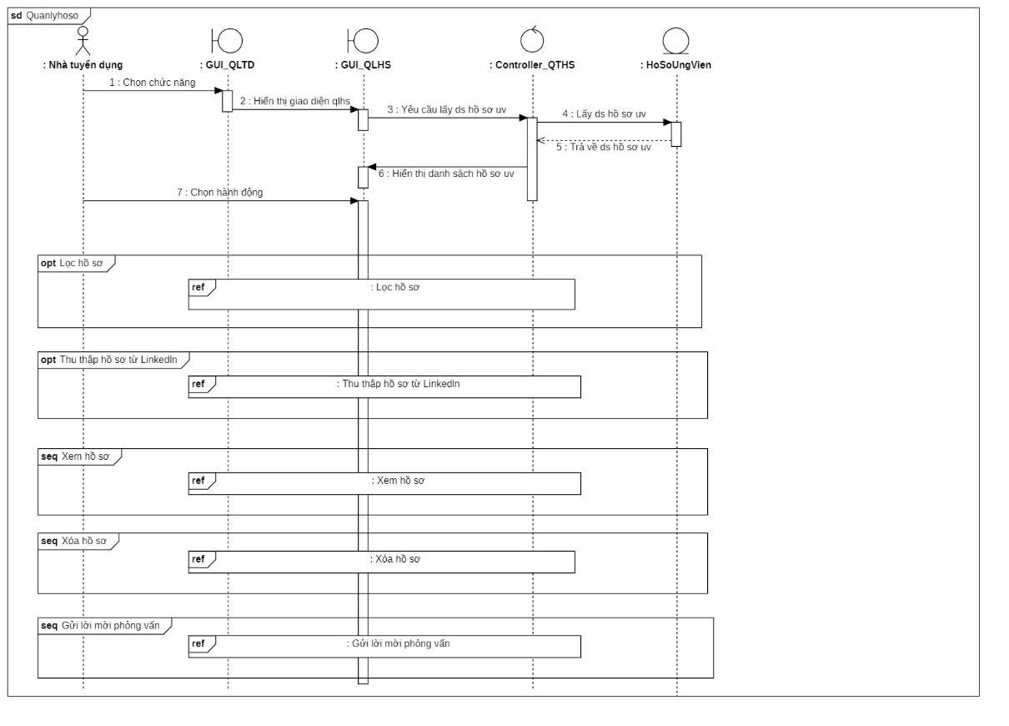

Hình 41. Sơ đồ tuần tự - Quản lý hồ sơ ứng viên

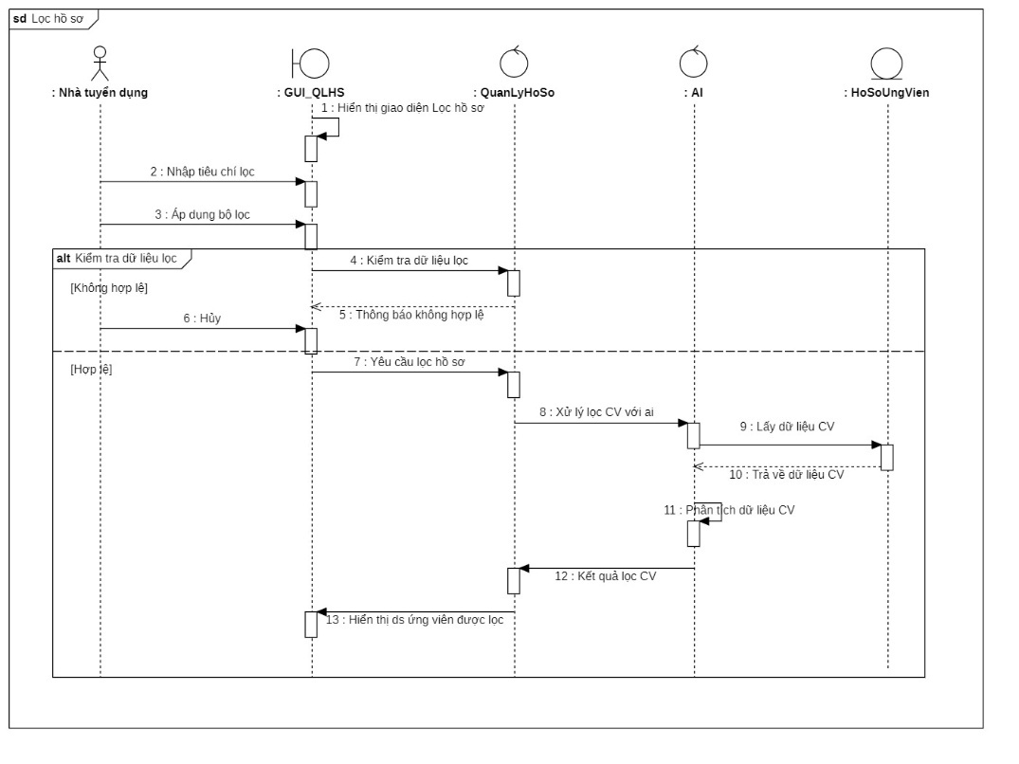

Hình 42. Sơ đồ tuần tự - Lọc hồ sơ

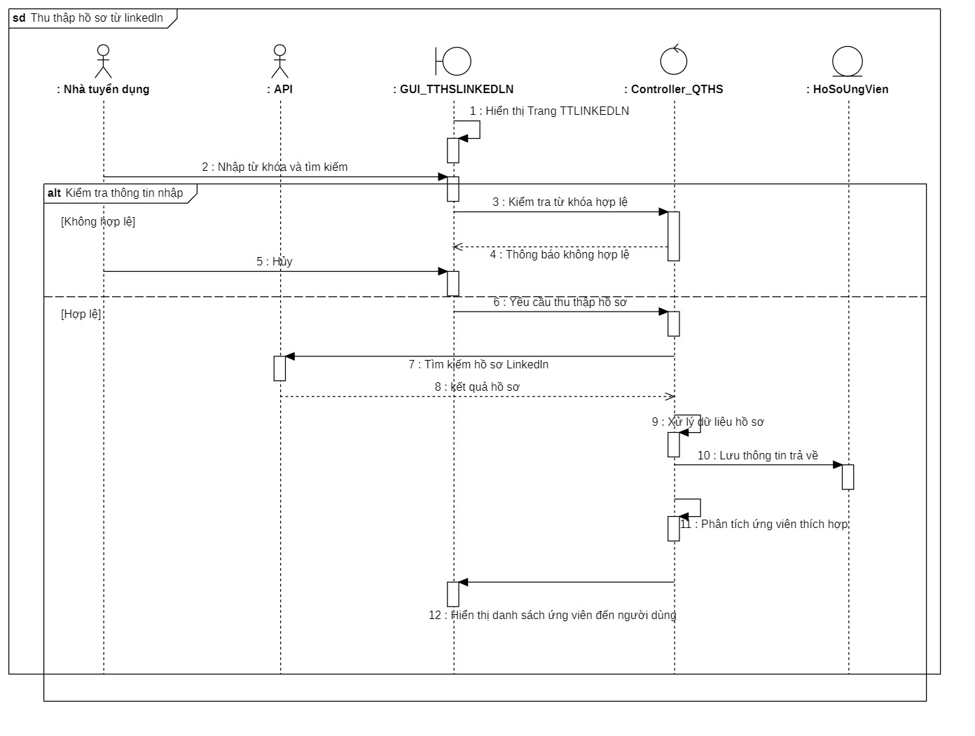

Hình 43. Sơ đồ tuần tự - Thu thập hồ sơ

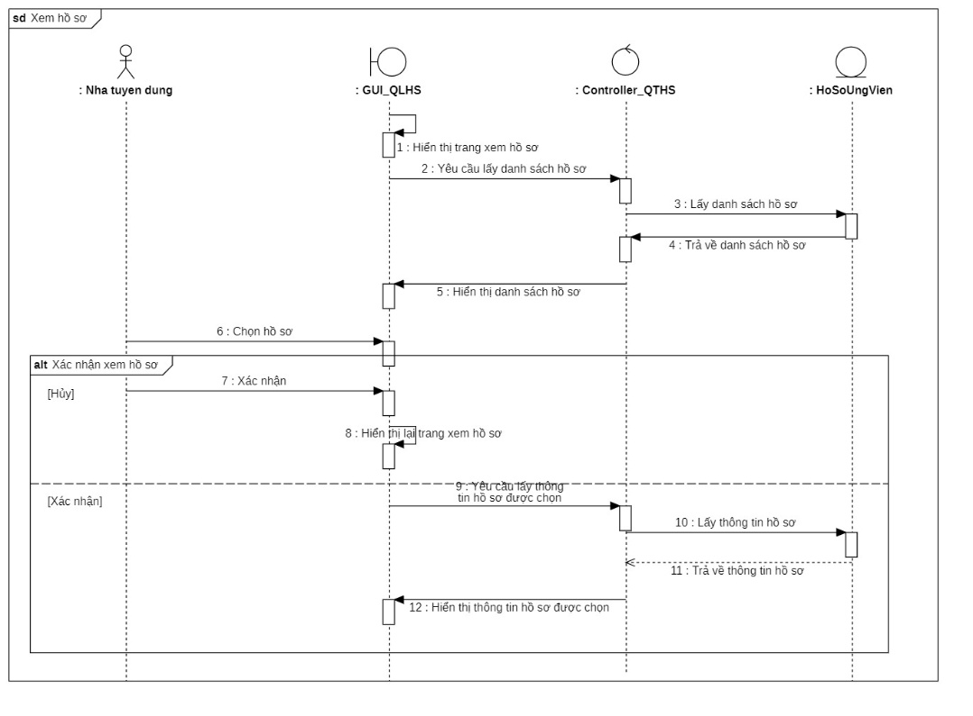

Hình 44. Sơ đồ tuần tự - Xem hồ sơ

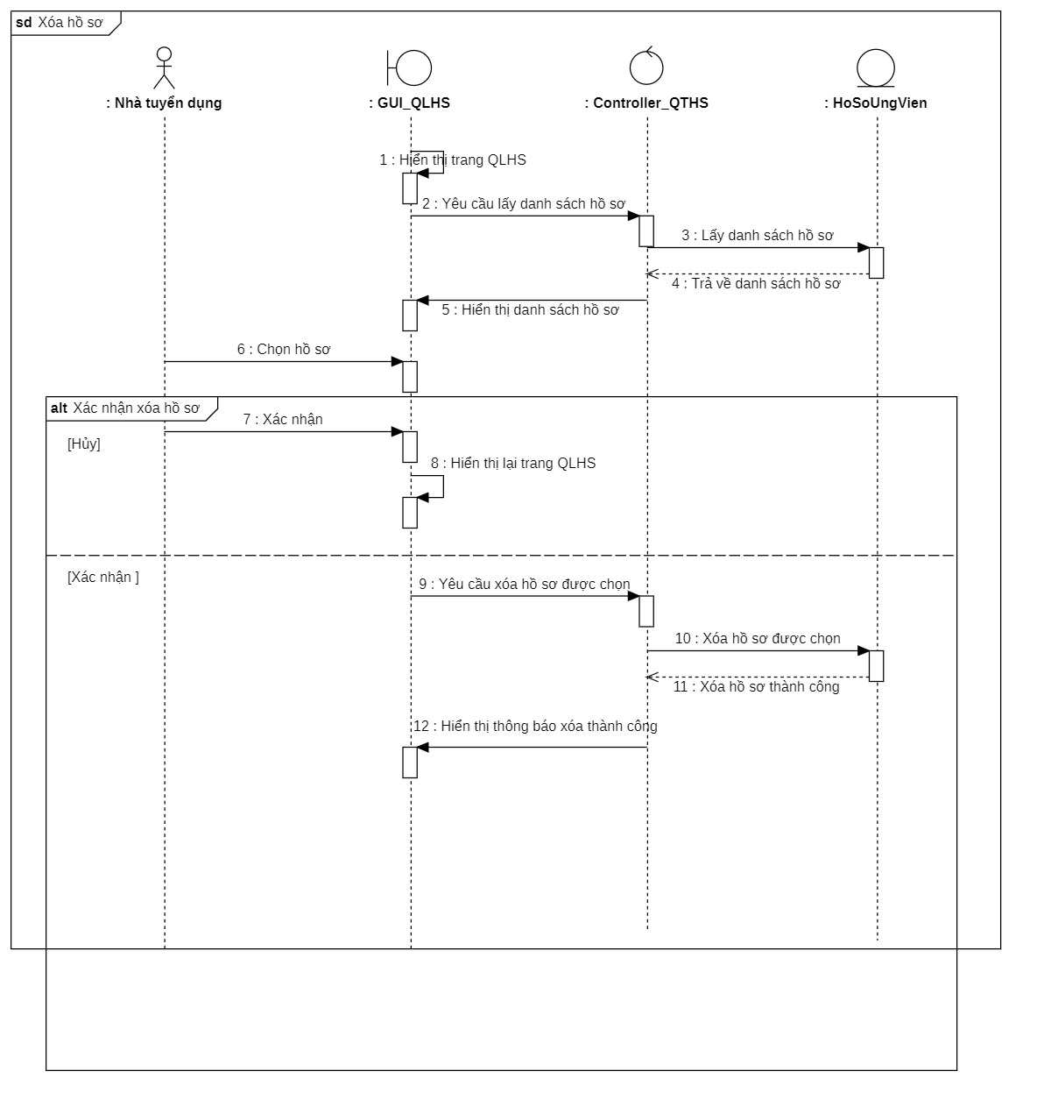

Hình 45. Sơ đồ tuần tự - Xóa hồ sơ

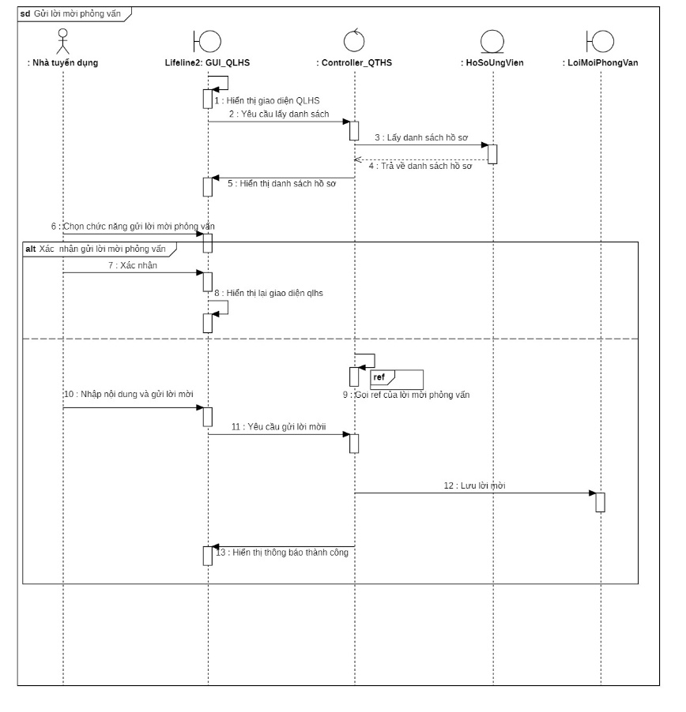

Hình 46. Sơ đồ tuần tự - Gửi lời mời phỏng vấn

### 2.2.4 Sơ đồ lớp (Class diagram)

#### 2.2.4.1 Đăng nhập

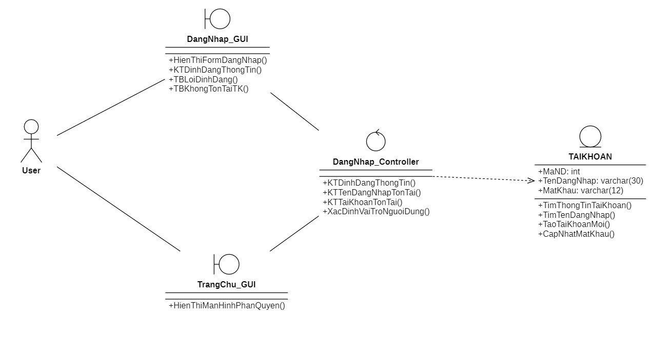

Hình 47. Sơ đồ lớp - Đăng nhập

#### 2.2.4.2 Đăng ký (Tạo tài khoản)

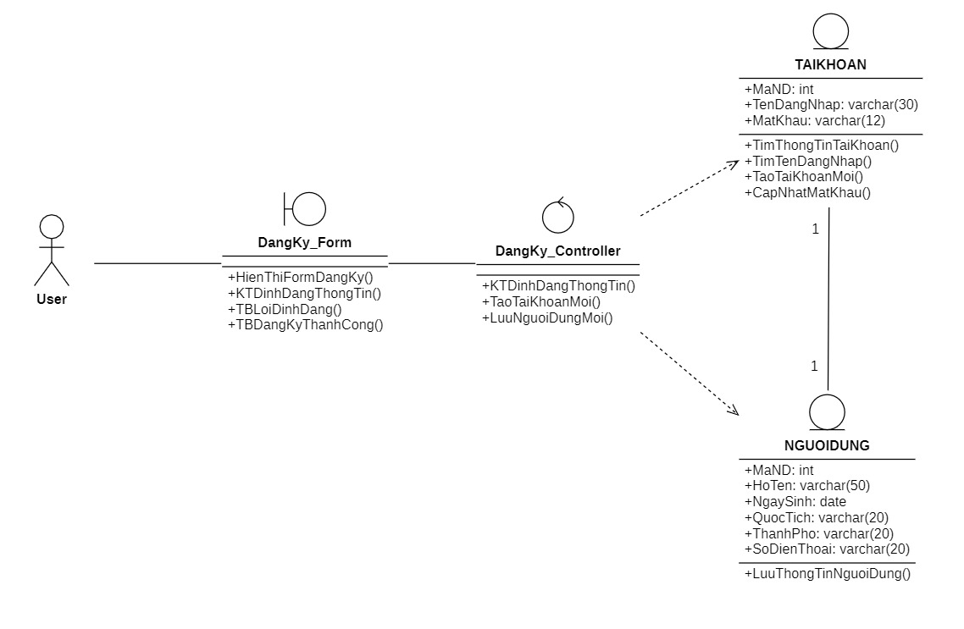

Hình 48. Sơ đồ lớp - Đăng ký tài khoản mới

#### 2.2.4.3 Quên mật khẩu

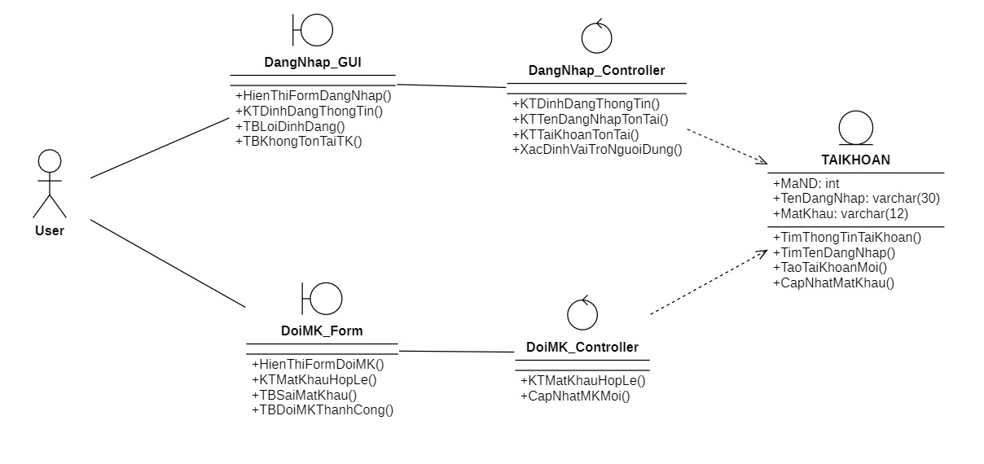

Hình 49. Sơ đồ lớp - Đổi mật khẩu

#### 2.2.4.4 Quản lý hồ sơ cá nhân

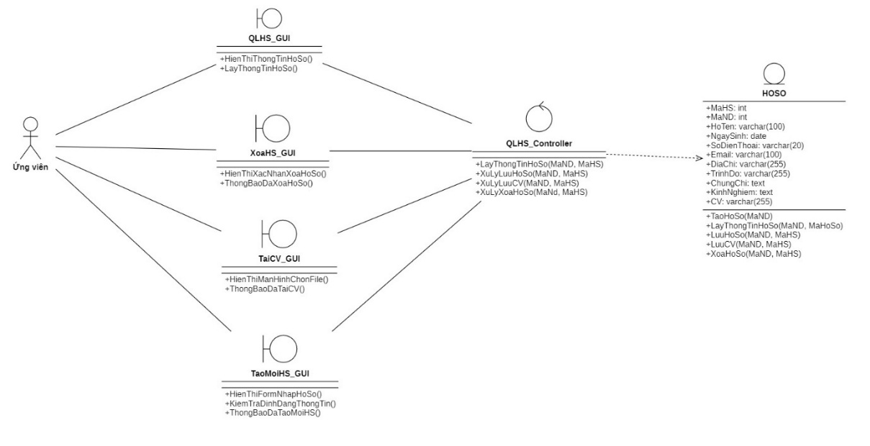

Hình 50. Sơ đồ lớp - Quản lý hồ sơ cá nhân

#### 2.2.4.5 Ứng tuyển

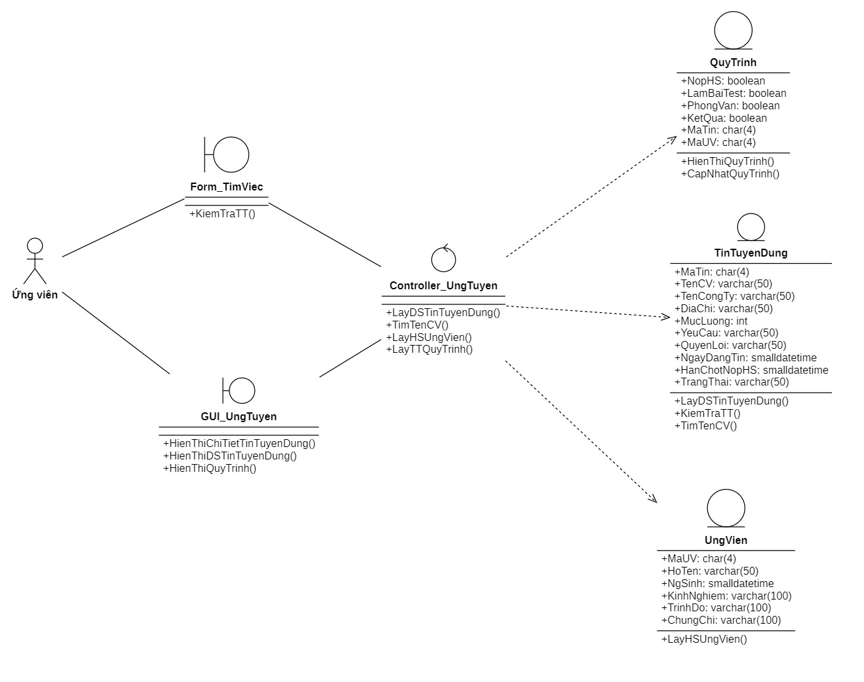

Hình 51. Sơ đồ lớp - Ứng tuyển

#### 2.2.4.6 Xem lời mời phỏng vấn

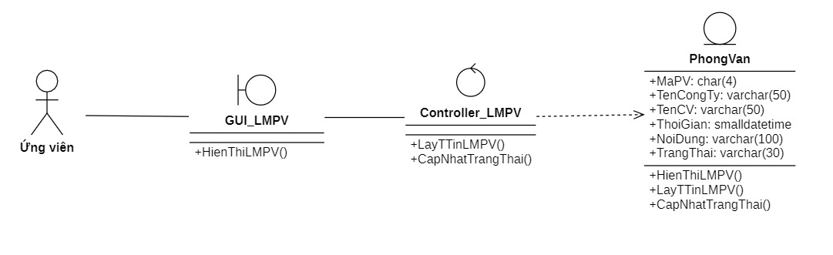

Hình 52. Sơ đồ lớp - Xem lời mời phỏng vấn

#### 2.2.4.7 Làm bài test

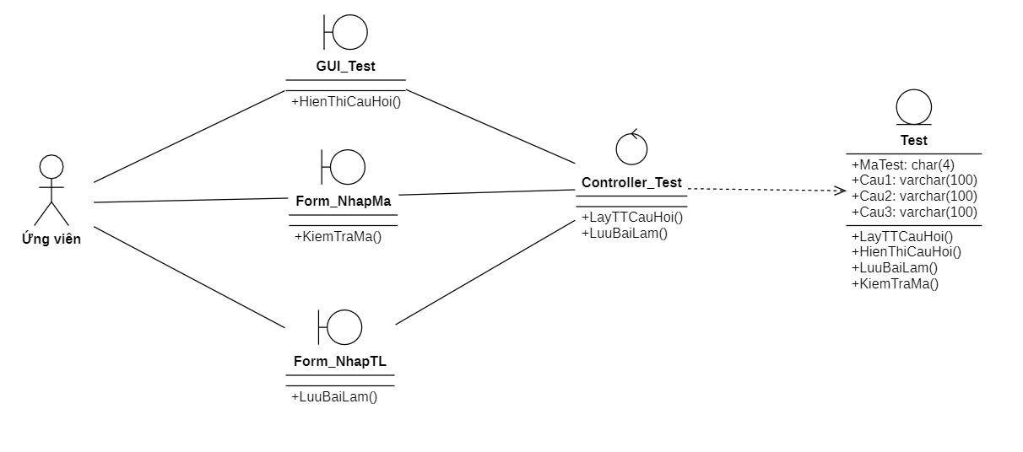

Hình 53. Sơ đồ lớp - Làm bài test

#### 2.2.4.8 Duyệt tin tuyển dụng

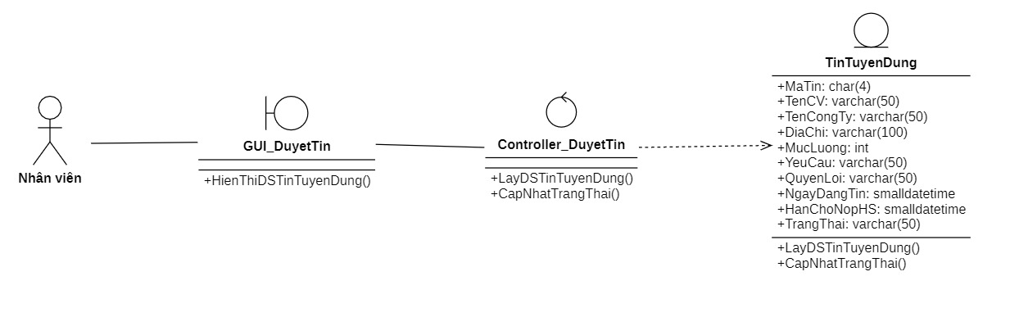

Hình 54. Sơ đồ lớp - Duyệt tin tuyển dụng

#### 2.2.4.9 Quản lý tài khoản ứng viên

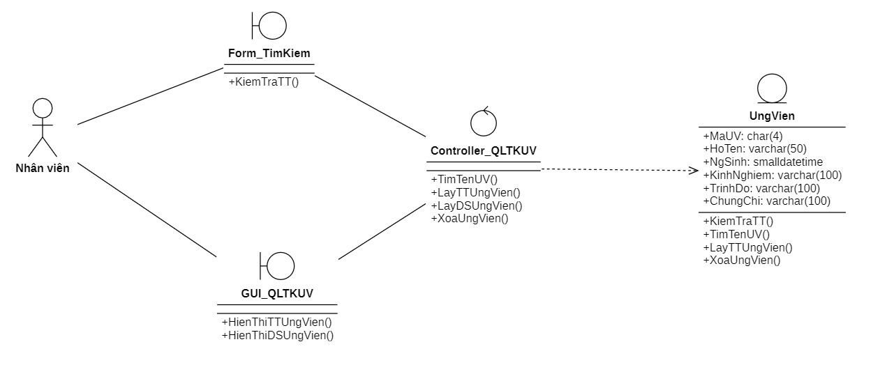

Hình 55. Sơ đồ lớp - Quản lý tài khoản ứng viên

#### 2.2.4.10 Quản lý tin tuyển dụng

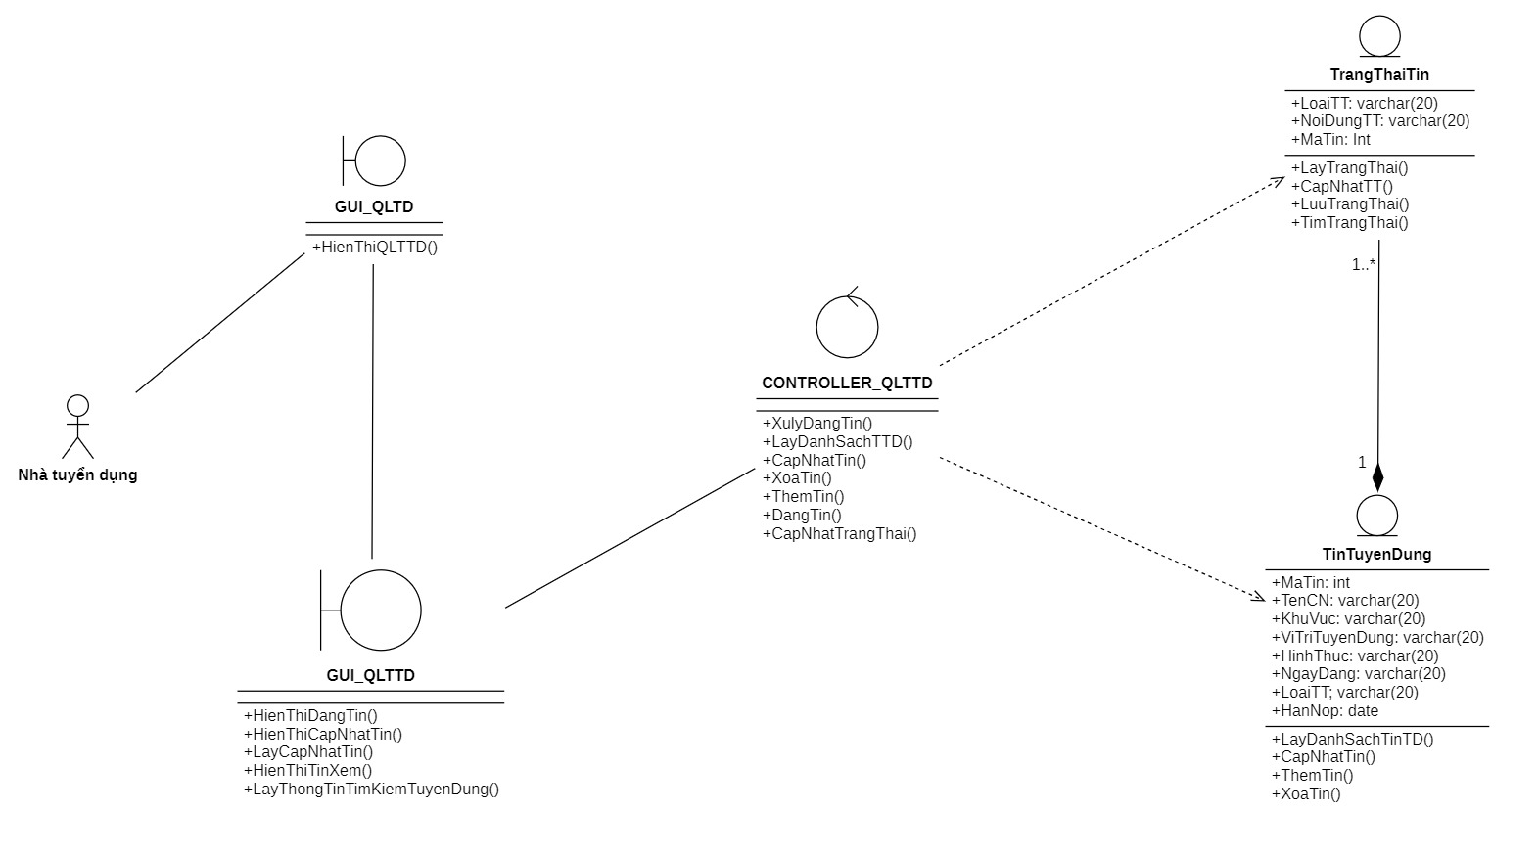

Hình 56. Sơ đồ lớp - Quản lý tin tuyển dụng

#### 2.2.4.11 Quản lý phỏng vấn

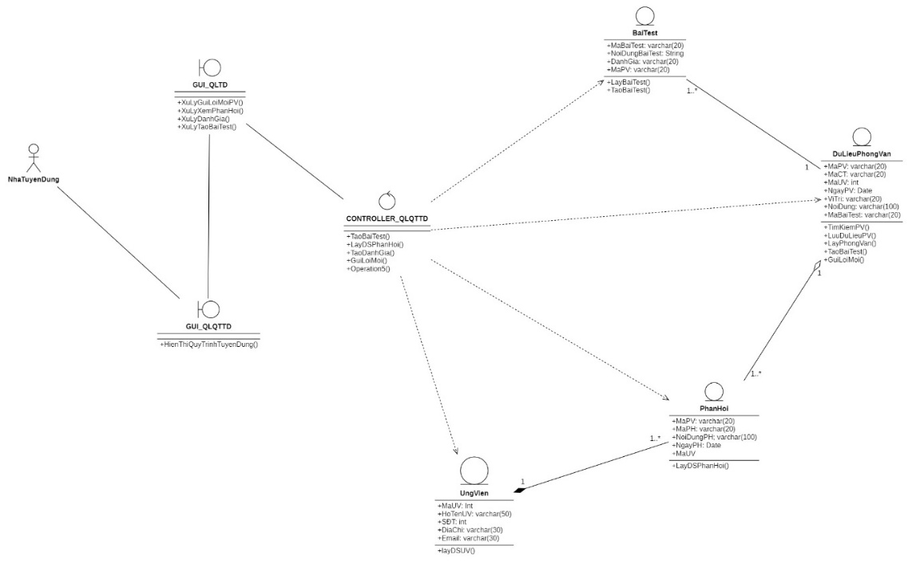

Hình 57. Sơ đồ lớp - Quản lý phỏng vấn

#### 2.2.4.12 Quản lý hồ sơ ứng viên

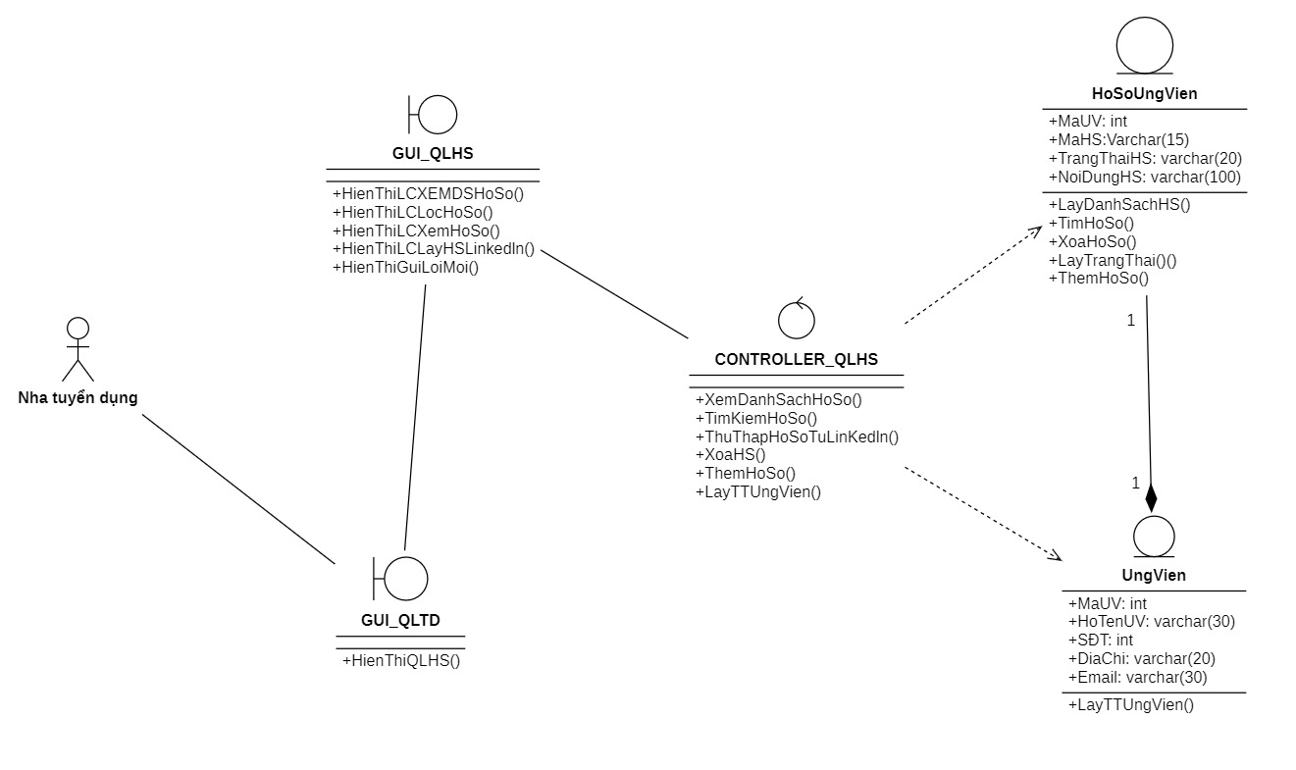

Hình 58. Sơ đồ lớp - Quản lý hồ sơ ứng viên

## 2.3 Phân tích và thiết kế cơ sở dữ liệu

### 2.3.1 Mô hình quan hệ cơ sở dữ liệu

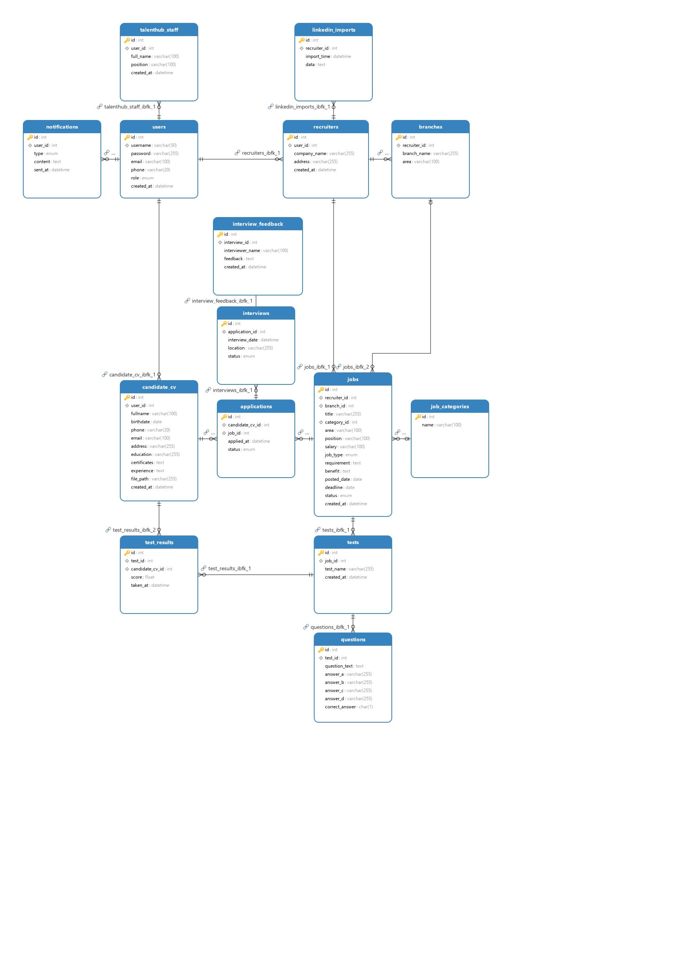

Hình 59. Mô hình quan hệ cơ sở dữ liệu

### 2.3.2 Bảng dữ liệu

#### 2.3.2.1 Bảng users

Bảng 28. Bảng users

|  |  |  |  |  |
| --- | --- | --- | --- | --- |
| **Thuộc tính** | **Diễn giải** | **Kiểu dữ liệu** | **Miền giá trị** | **Ràng buộc** |
| id | Mã người dùng | INT, AUTO_INCREMENT | Số nguyên dương | PRIMARY KEY, NOT NULL |
| username | Tên đăng nhập | VARCHAR (50) | Chuỗi ký tự, tối đa 50 ký tự | UNIQUE, NOT NULL |
| password | Mật khẩu đã mã hóa | VARCHAR (255) | Chuỗi ký tự, tối đa 255 ký tự | NOT NULL |
| email | Địa chỉ email | VARCHAR (100) | Chuỗi ký tự, tối đa 100 ký tự | NULLABLE |
| phone | Số điện thoại | VARCHAR (20) | Chuỗi ký tự, tối đa 20 ký tự | NULLABLE |
| role | Vai trò người dùng | ENUM | 'candidate', 'recruiter', 'talenthub_staff' | NOT NULL |
| created_at | Thời điểm tạo tài khoản | DATETIME | Ngày giờ hệ thống | DEFAULT CURRENT_TIMESTAMP |

#### 2.3.2.2 Bảng recruiters

Bảng 29. Bảng recruiters

|  |  |  |  |  |
| --- | --- | --- | --- | --- |
| **Thuộc tính** | **Diễn giải** | **Kiểu dữ liệu** | **Miền giá trị** | **Ràng buộc** |
| Id | Mã nhà tuyển dụng | INT, AUTO_INCREMENT | Số nguyên dương | PRIMARY KEY,  NOT NULL |
| user_id | Mã người dùng liên kết | INT | Số nguyên dương | FOREIGN KEY (users.id), NOT NULL |
| company_name | Tên công ty | VARCHAR (255) | Chuỗi ký tự, tối đa 255 ký tự | NOT NULL |
| address | Địa chỉ công ty | VARCHAR (255) | Chuỗi ký tự, tối đa 255 ký tự | NULLABLE |
| created_at | Thời điểm tạo | DATETIME | Ngày giờ hệ thống | DEFAULT CURRENT_TIMESTAMP |

#### 2.3.2.3 Bảng jobs

Bảng 30. Bảng jobs

|  |  |  |  |  |
| --- | --- | --- | --- | --- |
| **Thuộc tính** | **Diễn giải** | **Kiểu dữ liệu** | **Miền giá trị** | **Ràng buộc** |
| Id | Mã tin tuyển dụng | INT, AUTO_INCREMENT | Số nguyên dương | PRIMARY KEY, NOT NULL |
| recruiter_id | Mã nhà tuyển dụng | INT | Số nguyên dương | FOREIGN KEY  (recruiters.id), NOT NULL |
| branch_id | Mã chi nhánh | INT | Số nguyên dương hoặc NULL | FOREIGN KEY  (branches.id) |
| title | Tiêu đề công việc | VARCHAR (255) | Chuỗi ký tự, tối đa 255 ký tự | NOT NULL |
| category_id | Mã ngành nghề | INT | Số nguyên dương hoặc NULL | FOREIGN KEY  (job_categories.id) |
| area | Khu vực làm việc | VARCHAR (100) | Chuỗi ký tự, tối đa 100 ký tự | NULLABLE |
| position | Vị trí tuyển dụng | VARCHAR (100) | Chuỗi ký tự, tối đa 100 ký tự | NULLABLE |
| salary | Mức lương | VARCHAR (100) | Chuỗi ký tự, tối đa 100 ký tự | NULLABLE |
| job_type | Loại hình công việc | ENUM | 'full-time', 'part-time', 'freelance', 'contract' | NULLABLE |
| Requirement | Yêu cầu công việc | TEXT | Chuỗi ký tự không giới hạn | NULLABLE |
| benefit | Quyền lợi | TEXT | Chuỗi ký tự không giới hạn | NULLABLE |
| posted_date | Ngày đăng | DATE | Ngày tháng | NULLABLE |
| deadline | Hạn nộp hồ sơ | DATE | Ngày tháng | NULLABLE |
| status | Trạng thái tin | ENUM | 'pending', 'active', 'closed' | DEFAULT 'pending' |
| created_at | Thời điểm tạo | DATETIME | Ngày giờ hệ thống | DEFAULT  CURRENT_TIMESTAMP |

#### 2.3.2.4 Bảng candidate_cv

Bảng 31. Bảng candidate_cv

|  |  |  |  |  |
| --- | --- | --- | --- | --- |
| **Thuộc tính** | **Diễn giải** | **Kiểu dữ liệu** | **Miền giá trị** | **Ràng buộc** |
| Id | Mã hồ sơ ứng viên | INT, AUTO_INCREMENT | Số nguyên dương | PRIMARY KEY, NOT NULL |
| user_id | Mã người dùng | INT | Số nguyên dương | FOREIGN KEY (users.id), NOT NULL |
| fullname | Họ tên ứng viên | VARCHAR (100) | Chuỗi ký tự, tối đa 100 ký tự | NOT NULL |
| birthdate | Ngày sinh | DATE | Ngày tháng | NULLABLE |
| phone | Số điện thoại | VARCHAR (20) | Chuỗi ký tự, tối đa 20 ký tự | NULLABLE |
| email | Email | VARCHAR (100) | Chuỗi ký tự, tối đa 100 ký tự | NULLABLE |
| address | Địa chỉ | VARCHAR (255) | Chuỗi ký tự, tối đa 255 ký tự | NULLABLE |
| education | Trình độ học vấn | VARCHAR (255) | Chuỗi ký tự, tối đa 255 ký tự | NULLABLE |
| certificates | Chứng chỉ | TEXT | Chuỗi ký tự không giới hạn | NULLABLE |
| experience | Kinh nghiệm | TEXT | Chuỗi ký tự không giới hạn | NULLABLE |
| file_path | Đường dẫn file CV | VARCHAR (255) | Chuỗi ký tự, tối đa 255 ký tự | NULLABLE |
| created_at | Thời điểm tạo | DATETIME | Ngày giờ hệ thống | DEFAULT CURRENT_TIMESTAMP |

#### 2.3.2.5 Bảng applications

Bảng 32. Bảng applications

|  |  |  |  |  |
| --- | --- | --- | --- | --- |
| **Thuộc tính** | **Diễn giải** | **Kiểu dữ liệu** | **Miền giá trị** | **Ràng buộc** |
| id | Mã đơn ứng tuyển | INT, AUTO_INCREMENT | Số nguyên dương | PRIMARY KEY, NOT NULL |
| candidate_cv_id | Mã hồ sơ ứng viên | INT | Số nguyên dương | FOREIGN KEY (candidate_cv.id), NOT NULL |
| job_id | Mã tin tuyển dụng | INT | Số nguyên dương | FOREIGN KEY (jobs.id), |
| applied_at | Thời điểm ứng tuyển | DATETIME | Ngày giờ hệ thống | DEFAULT  CURRENT_TIMESTAMP |
| status | Trạng thái đơn | ENUM | 'pending', 'invited', 'tested', 'interviewed', 'rejected', 'accepted' | DEFAULT 'pending' |

#### 2.3.2.6 Bảng tests

Bảng 33. Bảng tests

|  |  |  |  |  |
| --- | --- | --- | --- | --- |
| **Thuộc tính** | **Diễn giải** | **Kiểu dữ liệu** | **Miền giá trị** | **Ràng buộc** |
| id | Mã bài test | INT, AUTO_INCREMENT | Số nguyên dương | PRIMARY KEY, NOT NULL |
| job_id | Mã tin tuyển dụng | INT | Số nguyên dương | FOREIGN KEY (jobs.id), NOT NULL |
| test_name | Tên bài test | VARCHAR (255) | Chuỗi ký tự, tối đa 255 ký tự | NULLABLE |
| created_at | Thời điểm tạo | DATETIME | Ngày giờ hệ thống | DEFAULT  CURRENT_TIMESTAMP |

#### 2.3.2.7 Bảng questions

Bảng 34. Bảng questions

|  |  |  |  |  |
| --- | --- | --- | --- | --- |
| **Thuộc tính** | **Diễn giải** | **Kiểu dữ liệu** | **Miền giá trị** | **Ràng buộc** |
| id | Mã câu hỏi | INT, AUTO_INCREMENT | Số nguyên dương | PRIMARY KEY, |
| test_id | Mã bài test | INT | Số nguyên dương | FOREIGN KEY |
| question_text | Nội dung câu hỏi | TEXT | Chuỗi ký tự không giới hạn | NOT NULL |
| answer_a | Đáp án A | VARCHAR (255) | Chuỗi ký tự, tối đa 255 ký tự | NULLABLE |
| answer_b | Đáp án B | VARCHAR (255) | Chuỗi ký tự, tối đa 255 ký tự | NULLABLE |
| answer_c | Đáp án C | VARCHAR (255) | Chuỗi ký tự, tối đa 255 ký tự | NULLABLE |
| answer_d | Đáp án D | VARCHAR (255) | Chuỗi ký tự, tối đa 255 ký tự | NULLABLE |
| correct_answer | Đáp án đúng | CHAR (1) | 'A', 'B', 'C', 'D' | NULLABLE |

#### 2.3.2.8 Bảng interviews

Bảng 35. Bảng interviews

|  |  |  |  |  |
| --- | --- | --- | --- | --- |
| **Thuộc tính** | **Diễn giải** | **Kiểu dữ liệu** | **Miền giá trị** | **Ràng buộc** |
| id | Mã phỏng vấn | INT, AUTO_INCREMENT | Số nguyên dương | PRIMARY KEY |
| application_id | Mã đơn ứng tuyển | INT | Số nguyên dương | FOREIGN KEY  (applications.id), |
| interview_date | Ngày phỏng vấn | DATETIME | Ngày giờ | NULLABLE |
| location | Địa điểm phỏng vấn | VARCHAR (255) | Chuỗi ký tự, tối đa 255 ký tự | NULLABLE |
| status | Trạng thái phỏng vấn | ENUM | 'scheduled', 'completed', 'cancelled' | DEFAULT 'scheduled' |

# CHƯƠNG 3. QUẢN LÝ DỰ ÁN

## 3.1 Quản lý phạm vi dự án

### 3.1.1 Xác định phạm vi

* Dành cho Nhà tuyển dụng:
  + Quản lý tài khoản: Đăng ký, đăng nhập, quản lý thông tin công ty.
  + Quản lý tin tuyển dụng: Đăng tin theo danh mục ngành nghề, chỉnh sửa, ẩn/hiện và xóa tin.
  + Quản lý ứng viên: Xem danh sách hồ sơ ứng tuyển, theo dõi ứng viên qua các vòng, cập nhật trạng thái và xóa hồ sơ.
  + Quản lý phỏng vấn: Gửi lời mời phỏng vấn, xem phản hồi phỏng vấn, và đánh giá sau phỏng vấn
* Dành cho Ứng viên:
  + Quản lý tài khoản: Đăng ký, đăng nhập, quản lý hồ sơ cá nhân, tải lên CV.
  + Tìm kiếm và Ứng tuyển: Tìm kiếm việc làm (theo địa lý, ngành nghề), xem chi tiết tin đăng, nộp hồ sơ và theo dõi tiến trình ứng tuyển.
  + Tính năng thông minh: Nhận gợi ý việc làm phù hợp từ hệ thống AI; đồng bộ thông tin từ hồ sơ LinkedIn để giảm thiểu nhập liệu.
* Dành cho Nhân viên TalentHub:
  + Đăng nhập quản trị: Truy cập hệ thống thông qua một cổng đăng nhập riêng biệt và an toàn.
  + Dashboard tổng quan: Theo dõi các chỉ số hoạt động chính của nền tảng như người dùng mới, tin đăng mới và các mục cần kiểm duyệt.
  + Quản lý và kiểm duyệt tin tuyển dụng: Xem xét, phê duyệt, từ chối hoặc chỉnh sửa các tin đăng để đảm bảo chất lượng nội dung trên toàn hệ thống.
  + Quản lý người dùng: Tìm kiếm và xem xét các tài khoản người dùng, áp dụng các biện pháp xử lý đối với các trường hợp vi phạm chính sách.

### 3.1.2 Quản lý yêu cầu

Bảng 36. Quản lý yêu cầu

|  |  |  |  |
| --- | --- | --- | --- |
| **ID yêu cầu** | **Mô tả yêu cầu** | **Nguồn gốc** | **Trạng thái** |
| RE01 | Đăng tin tuyển dụng theo ngành nghề. Đa dạng hóa công việc | Khách hàng | Hoàn thành |
| RE02 | Ứng viên tạo hồ sơ, tải CV, theo dõi tiến trình tuyển dụng, xóa hồ sơ cá nhân. | Khách hàng | Hoàn thành |
| RE03 | Ứng viên có thể tìm việc theo khu vực cụ thể. Nhà tuyển dụng có thể đăng tin cho nhiều chi nhánh cùng lúc. | Khách hàng | Đang phát triển |
| RE04 | Nhà tuyển dụng lọc hồ sơ, đặt lịch phỏng vấn. Tạo nhiều vòng xét tuyển. | Khách hàng | Hoàn thành cơ bản và phát triển thêm |
| RE05 | Nhà tuyển dụng tạo các bài kiểm tra ngắn để lọc ứng viên hoặc những bài kiểm tra chuyên môn hơn. | Khách hàng | Hoàn thành |
| RE06 | Gợi ý công việc phù hợp theo hồ sơ ứng viên. | Khách hàng | Đang phát triển |
| RE07 | Giao diện trực quan, hỗ trợ nhiều thiết bị. | Khách hàng | Hoàn thành |
| RE08 | Phân quyền sử dụng theo các role. | Khách hàng | Hoàn thành |
| RE09 | Bảo mật phần mềm và cơ sở dữ liệu. | Khách hàng | Đang phát triển |

### 3.1.3 Cấu trúc phân chia công việc - Work Breakdown Structure (WBS)

Bảng 37. Phân rã WBS 3 mức độ

|  |  |  |  |  |  |  |
| --- | --- | --- | --- | --- | --- | --- |
| **Giai đoạn** | | **Chức năng** | | **Công việc** | | |
| **Mã số** | **Tên** | **Mã số** | **Tên** | **STT** | **Mã số** | **Tên** |
| 1 | Phân tích yêu cầu | 1.1 | Phân tích  nghiệp vụ | 1 | 1.1.1 | Phỏng vấn khách hàng |
|  |
|  |
| 2 | 1.1.2 | Xác định quy trình các chức năng |  |
|  |
|  |
|  |
|  |
| 3 | 1.1.3 | Phân tích tích hợp LinkedIn API |  |
|  |
| 4 | 1.1.4 | Phân tích tích hợp chatbot |  |
|  |
| 1.2 | Phân tích chức năng | 5 | 1.2.1 | Phân tích chức năng của nhà tuyển dụng |  |
|  |
|  |
|  |
| 6 | 1.2.2 | Phân tích chức năng của ứng viên |  |
|  |
|  |
|  |
|  |
| 7 | 1.2.3 | Phân tích chức năng của nhân viên quản lý  (TalentHub) |  |
|  |
| 8 | 1.2.4 | Xác định yêu cầu phân quyền |  |
|  |
| 1.3 | Tài liệu hóa  yêu cầu | 9 | 1.3.1 | Tài liệu yêu cầu phần mềm (SRS) |  |
|  |
| 10 | 1.3.2 | Biểu đồ Use Case |  |
|  |
| 11 | 1.3.3 | Xác nhận với TalentHub |  |
|  |
|  |
| 2 | Thiết kế hệ thống | 2.1 | Thiết kế  kiến trúc | 12 | 2.1.1 | Thiết kế sơ đồ hoạt động |  |
|  |
|  |
| 13 | 2.1.2 | Thiết kế sơ đồ tuần tự |  |
|  |
|  |
| 14 | 2.1.3 | Thiết kế sơ đồ lớp |  |
|  |
|  |
| 15 | 2.1.4 | Thiết kế cơ sở dữ liệu MySQL |  |
|  |
|  |
| 2.2 | Thiết kế  giao diện | 16 | 2.2.1 | Thiết kế giao diện nhà tuyển dụng |  |
|  |
|  |
|  |
| 17 | 2.2.2 | Thiết kế giao diện ứng viên |  |
|  |
|  |
|  |
|  |
| 18 | 2.2.3 | Thiết kế giao diện nhân viên quản lý (TalentHub) |  |
|  |
| 2.3 | Thiết kế tích hợp | 19 | 2.3.1 | Thiết kế tích hợp LinkedIn API |  |
|  |
| 20 | 2.3.2 | Thiết kế tích hợp chatbot |  |
|  |
| 2.4 | Thiết kế bảo mật | 21 | 2.4.1 | Thiết kế phân quyền |  |
|  |
| 22 | 2.4.2 | Thiết kế bảo mật CSDL |  |
|  |
| 23 | 2.4.3 | Thiết kế xác thực |  |
|  |
| 3 | Phát triển  hệ thống | 3.1 | Thiết lập môi trường | 24 | 3.1.1 | Cài đặt môi trường phát triển |  |
|  |
|  |
| 25 | 3.1.2 | Thiết lập quản lý mã nguồn |  |
|  |
| 26 | 3.1.3 | Cấu hình server phát triển |  |
|  |
|  |
|  |
| 27 | 3.1.4 | Tạo tài liệu phát triển |  |
|  |
| 3.2 | Phát triển  backend | 28 | 3.2.1 | Xây dựng API cho ứng viên |  |
|  |
|  |
|  |
|  |
| 29 | 3.2.2 | Xây dựng API cho nhà tuyển dụng |  |
|  |
|  |
|  |
| 30 | 3.2.3 | Xây dựng API cho nhân viên quản lý (TalentHub) |  |
|  |
| 3.3 | Phát triển  frontend | 31 | 3.3.1 | Giao diện cho nhà tuyển dụng |  |
|  |
|  |
|  |
| 32 | 3.3.2 | Giao diện cho ứng viên |  |
|  |
|  |
|  |
|  |
| 33 | 3.3.3 | Giao diện cho nhân viên quản lý (TalentHub) |  |
|  |
| 34 | 3.3.4 | Tối ưu hóa CSS |  |
|  |
| 3.4 | Tích hợp hệ thống | 35 | 3.4.1 | Tích hợp frontend-backend |  |
|  |
| 36 | 3.4.2 | Tích hợp LinkedIn API |  |
|  |
| 4 | Kiểm thử hệ thống | 4.1 | Kiểm thử đơn vị | 37 | 4.1.1 | Kiểm thử API các chức năng |  |
|  |
| 4.2 | Kiểm thử tích hợp | 38 | 4.2.1 | Kiểm thử frontend-backend |  |
|  |
| 39 | 4.2.2 | Kiểm thử LinkedIn API |  |
|  |
|  |
| 40 | 4.2.3 | Kiểm thử phân quyền |  |
|  |
| 4.3 | Kiểm thử hệ thống | 41 | 4.3.1 | Kiểm thử các chức năng |  |
|  |
| 42 | 4.3.2 | Kiểm thử giao diện |  |
|  |
| 43 | 4.3.3 | Kiểm thử bảo mật |  |
|  |
| 4.4 | Kiểm thử chấp nhận | 44 | 4.4.1 | Kiểm thử với TalentHub |  |
|  |
| 45 | 4.4.2 | Thu thập phản hồi |  |
|  |
| 46 | 4.4.3 | Điều chỉnh theo phản hồi |  |
|  |
| 5 | Triển khai  hệ thống | 5.1 | Chuẩn bị triển khai | 47 | 5.1.1 | Cấu hình server sản xuất |  |
|  |
|  |
| 48 | 5.1.2 | Chuyển giao CSDL |  |
|  |
| 49 | 5.1.3 | Kiểm tra server |  |
|  |
| 5.2 | Triển khai module | 50 | 5.2.1 | Triển khai các chức năng |  |
|  |
| 51 | 5.2.2 | Triển khai AI chatbot |  |
|  |
|  |
| 5.3 | Đào tạo người dùng | 52 | 5.3.1 | Đào tạo nhà tuyển dụng |  |
|  |
| 53 | 5.3.2 | Đào tạo ứng viên |  |
|  |
| 54 | 5.3.3 | Đào tạo nhân viên TalentHub |  |
|  |
| 6 | Bảo trì hệ thống | 6.1 | Giám sát hệ thống | 55 | 6.1.1 | Theo dõi hiệu suất |  |
|  |
| 56 | 6.1.2 | Theo dõi lỗi |  |
|  |
| 6.2 | Hỗ trợ người dùng | 57 | 6.2.1 | Hỗ trợ nhà tuyển dụng |  |
|  |
| 58 | 6.2.2 | Hỗ trợ ứng viên |  |
|  |
| 59 | 6.2.3 | Hỗ trợ nhân viên TalentHub |  |
|  |
| 6.3 | Cập nhật hệ thống | 60 | 6.3.1 | Sửa lỗi |  |
|  |
| 61 | 6.3.2 | Cập nhật tính năng |  |
|  |
|  |

### 3.1.4 Quản lý thay đổi phạm vi

Bảng 38. Quản lý thay đổi phạm vi

|  |  |  |  |  |
| --- | --- | --- | --- | --- |
| **Mã số thay đổi** | **Mô tả thay đổi** | **Người yêu cầu** | **Ngày yêu cầu** | **Trạng thái** |
| Change01 | Chỉnh sửa giao diện người dùng | Yến Nhi | 10/5/2025 | Đã phê duyệt |
| Change02 | Cập nhật tính năng tạo bài test | Phúc | 18/5/2025 | Đã phê duyệt |
| Change03 | Thêm tính năng cho phép nhà tuyển dụng tạo nhiều vòng xét tuyển | Khách hàng | 14/06/2025 | Đang xem xét |
| Change04 | Thêm tính năng dùng AI gợi ý công việc | Khách hàng | 14/06/2025 | Đang xem xét |

### 3.1.5 Kiểm soát phạm vi

Bảng 39. Kiểm soát phạm vi các giai đoạn

|  |  |  |  |  |
| --- | --- | --- | --- | --- |
| Mã số | Tên | Trạng thái | Ngày bắt đầu | Ngày kết thúc |
| 1 | Phân tích yêu cầu | Hoàn thành | 17/03/2025 | 05/04/2025 |
| 2 | Thiết kế hệ thống | Hoàn thành | 7/4/2025 | 24/4/2025 |
| 3 | Phát triển hệ thống | Đang phát triển | 25/4/2025 | 16/5/2025 |
| 4 | Kiểm thử hệ thống | Đang thực hiện | 17/5/2025 | 30/5/2025 |
| 5 | Triển khai hệ thống | Đang thực hiện | 30/5/2025 | 9/6/2025 |
| 6 | Bảo trì hệ thống | Đang thực hiện | 9/6/2025 | 13/6/2025 |

## 3.2 Quản lý lịch biểu

### 3.2.1 Sơ đồ WBS



Hình 60. Sơ đồ WBS

### 3.2.2 Phân rã công việc, hoạt động

Bảng 40. Bảng phân rã công việc, hoạt động

|  |  |  |  |  |  |  |  |  |  |  |  |  |
| --- | --- | --- | --- | --- | --- | --- | --- | --- | --- | --- | --- | --- |
| **Giai đoạn** | | **Chức năng** | | **Công việc** | | | **Hoạt động** | | | **Ước lượng** | | |
| **Mã số** | **Tên** | **Mã số** | **Tên** | **STT** | **Mã số** | **Tên** | **STT** | **Mã số** | **Tên** | **Thời gian ước lượng (ngày)** | **Ngày bắt đầu** | **Ngày kết thúc** |
| 1 | Phân tích yêu cầu | 1.1 | Phân tích  nghiệp vụ | 1 | 1.1.1 | Phỏng vấn khách hàng | 1 | 1.1.1.1 | Phỏng vấn về chức năng của nhà tuyển dụng | 1 | 17/3 | 17/3 |
| 2 | 1.1.1.2 | Phỏng vấn về chức năng của ứng viên | 1 | 17/3 | 17/3 |
| 3 | 1.1.1.3 | Phỏng vấn về chức năng của nhân viên TalentHub | 1 | 17/3 | 17/3 |
| 2 | 1.1.2 | Xác định quy trình các chức năng | 4 | 1.1.2.1 | Xác định quy trình đăng tuyển | 1 | 18/3 | 18/3 |
| 5 | 1.1.2.2 | Xác định quy trình ứng tuyển | 1 | 18/3 | 18/3 |
| 6 | 1.1.2.3 | Xác định quy trình làm bài test | 1 | 18/3 | 18/3 |
| 7 | 1.1.2.4 | Xác định quy trình phỏng vấn | 1 | 18/3 | 18/3 |
| 8 | 1.1.2.5 | Xác định quy trình đánh giá | 1 | 18/3 | 18/3 |
| 3 | 1.1.3 | Phân tích tích hợp LinkedIn API | 9 | 1.1.3.1 | Đọc tài liệu nghiên cứu LinkedIn API | 1 | 19/3 | 19/3 |
| 10 | 1.1.3.2 | Phân tích tài liệu cách tích hợp | 1 | 20/3 | 20/3 |
| 4 | 1.1.4 | Phân tích tích hợp chatbot | 11 | 1.1.4.1 | Nghiên cứu các chatbot | 1 | 21/3 | 21/3 |
| 12 | 1.1.4.2 | Phân tích cách tích hợp chatbot | 1 | 22/3 | 22/3 |
| 1.2 | Phân tích chức năng | 5 | 1.2.1 | Phân tích chức năng của nhà tuyển dụng | 13 | 1.2.1.1 | Phân tích chức năng đăng tin tuyển dụng | 1 | 24/3 | 24/3 |
| 14 | 1.2.1.2 | Phân tích chức năng tạo bài test | 1 | 24/3 | 24/3 |
| 15 | 1.2.1.3 | Phân tích chức năng phỏng vấn | 1 | 24/3 | 24/3 |
| 16 | 1.2.1.4 | Phân tích chức năng đối với ứng viên (xem, tìm) | 1 | 24/3 | 24/3 |
| 6 | 1.2.2 | Phân tích chức năng của ứng viên | 17 | 1.2.2.1 | Phân tích chức năng tạo hồ sơ | 1 | 25/3 | 25/3 |
| 18 | 1.2.2.2 | Phân tích chức năng ứng tuyển | 1 | 25/3 | 25/3 |
| 19 | 1.2.2.3 | Phân tích chức năng làm bài test | 1 | 25/3 | 25/3 |
| 20 | 1.2.2.4 | Phân tích chức năng lời mời phỏng vấn | 1 | 25/3 | 25/3 |
| 21 | 1.2.2.5 | Phân tích chức năng nhắn tin với chatbot | 1 | 25/3 | 25/3 |
| 7 | 1.2.3 | Phân tích chức năng của nhân viên quản lý  (TalentHub) | 22 | 1.2.3.1 | Phân tích chức năng duyệt tin tuyển dụng | 1 | 26/3 | 26/3 |
| 23 | 1.2.3.2 | Phân tích chức năng quản lý tài khoản ứng viên | 1 | 27/3 | 27/3 |
| 8 | 1.2.4 | Xác định yêu cầu phân quyền | 24 | 1.2.4.1 | Xác định vai trò người dùng | 0.5 | 28/3 | 28/3 |
| 25 | 1.2.4.2 | Xác định quyền của từng vai trò | 0.5 | 28/3 | 28/3 |
| 1.3 | Tài liệu hóa  yêu cầu | 9 | 1.3.1 | Tài liệu yêu cầu phần mềm (SRS) | 26 | 1.3.1.1 | viết tài liệu yêu cầu chức năng | 2 | 29/3 | 31/3 |
| 27 | 1.3.1.2 | viết tài liệu yêu cầu phi chức năng | 2 | 29/3 | 31/3 |
| 10 | 1.3.2 | Biểu đồ Use Case | 28 | 1.3.2.1 | vẽ sơ đồ use case | 1 | 1/4 | 1/4 |
| 29 | 1.3.2.2 | đặc tả các chức năng | 2 | 2/4 | 3/4 |
| 11 | 1.3.3 | Xác nhận với TalentHub | 30 | 1.3.3.1 | Lên kế hoạch xác nhận | 0.5 | 4/4 | 4/4 |
| 31 | 1.3.3.2 | Chuẩn bị tài liệu xác nhận | 1 | 4/4 | 5/4 |
| 32 | 1.3.3.3 | Xác nhận yêu cầu | 0.5 | 5/4 | 5/4 |
| 2 | Thiết kế hệ thống | 2.1 | Thiết kế  kiến trúc | 12 | 2.1.1 | Thiết kế sơ đồ hoạt động | 33 | 2.1.1.1 | Thiết kế sơ đồ hoạt động các chức năng của  nhà tuyển dụng | 2 | 7/4 | 8/4 |
| 34 | 2.1.1.2 | Thiết kế sơ đồ hoạt động các chức năng của  ứng viên | 2 | 7/4 | 8/4 |
| 35 | 2.1.1.3 | Thiết kê sơ đồ hoạt động các chức năng của nhân viên quản lý (TalentHub) | 2 | 7/4 | 8/4 |
| 13 | 2.1.2 | Thiết kế sơ đồ tuần tự | 36 | 2.1.2.1 | Thiết kế sơ đồ tuần tự các chức năng của nhà  tuyển dụng | 2 | 9/4 | 10/4 |
| 37 | 2.1.2.2 | Thiết kế sơ đồ tuần tự các chức năng của ứng viên | 2 | 9/4 | 10/4 |
| 38 | 2.1.2.3 | Thiết kê sơ đồ tuần tự các chức năng của nhân viên  quản lý (TalentHub) | 2 | 9/4 | 10/4 |
| 14 | 2.1.3 | Thiết kế sơ đồ lớp | 39 | 2.1.3.1 | Thiết kế sơ đồ lớp các chức năng của nhà tuyển  dụng | 2 | 11/4 | 12/4 |
| 40 | 2.1.3.2 | Thiết kế sơ đồ lớp các chức năng của ứng viên | 2 | 11/4 | 12/4 |
| 41 | 2.1.3.3 | Thiết kê sơ đồ lớp các chức năng của nhân viên  quản lý (TalentHub) | 2 | 11/4 | 12/4 |
| 15 | 2.1.4 | Thiết kế cơ sở dữ liệu MySQL | 42 | 2.1.4.1 | Xác định yêu cầu dữ liệu | 1 | 14/4 | 14/4 |
| 43 | 2.1.4.2 | Thiết kế bảng dữ liệu | 1 | 15/4 | 15/4 |
| 44 | 2.1.4.3 | Xác định khóa chính, khóa ngoại tham chiếu | 1 | 16/4 | 16/4 |
| 2.2 | Thiết kế  giao diện | 16 | 2.2.1 | Thiết kế giao diện nhà tuyển dụng | 45 | 2.2.1.1 | Thiết kế giao diện đăng tin tuyển dụng | 2 | 17/4 | 18/4 |
| 46 | 2.2.1.2 | Thiết kế giao diện tạo bài test | 2 | 17/4 | 18/4 |
| 47 | 2.2.1.3 | Thiết kế giao diện phỏng vấn (gửi lời mời) | 2 | 17/4 | 18/4 |
| 48 | 2.2.1.4 | Thiết kế giao diện tìm, xem ứng viên | 2 | 17/4 | 18/4 |
| 17 | 2.2.2 | Thiết kế giao diện ứng viên | 49 | 2.2.2.1 | Thiết kế giao diện tạo hồ sơ | 2 | 17/4 | 18/4 |
| 50 | 2.2.2.2 | Thiết kế giao diện ứng tuyển | 2 | 17/4 | 18/4 |
| 51 | 2.2.2.3 | Thiết kế giao diện làm bài test | 2 | 17/4 | 18/4 |
| 52 | 2.2.2.4 | Thiết kế giao diện lời mời phỏng vấn | 2 | 17/4 | 18/4 |
| 53 | 2.2.2.5 | Thiết kế giao diện nhắn tin với chatbot | 2 | 17/4 | 18/4 |
| 18 | 2.2.3 | Thiết kế giao diện nhân viên quản lý (TalentHub) | 54 | 2.2.3.1 | Thiết kế giao diện duyệt tin tuyển dụng | 2 | 17/4 | 18/4 |
| 55 | 2.2.3.2 | Thiết kế giao diện quản lý tài khoản ứng viên | 2 | 17/4 | 18/4 |
| 2.3 | Thiết kế tích hợp | 19 | 2.3.1 | Thiết kế tích hợp LinkedIn API | 56 | 2.3.1.1 | Xác định dữ liệu cần lấy | 1 | 19/4 | 19/4 |
| 57 | 2.3.1.2 | Xây dựng hàm gửi yêu cầu đến API | 1 | 21/4 | 21/4 |
| 20 | 2.3.2 | Thiết kế tích hợp chatbot | 58 | 2.3.2.1 | Xác định chức năng, mục tiêu chatbot | 1 | 19/4 | 19/4 |
| 59 | 2.3.2.2 | Thiết kế quy tắc và phản hồi cho chatbot | 1 | 21/4 | 21/4 |
| 2.4 | Thiết kế bảo mật | 21 | 2.4.1 | Thiết kế phân quyền | 60 | 2.4.1.1 | Phác thảo cách thức yêu cầu | 0.5 | 22/4 | 22/4 |
| 61 | 2.4.1.2 | Cấp quyền | 0.5 | 22/4 | 22/4 |
| 22 | 2.4.2 | Thiết kế bảo mật CSDL | 62 | 2.4.2.1 | Thiết lập ràng buộc | 0.5 | 23/4 | 23/4 |
| 63 | 2.4.2.2 | Thiết lập quyền truy cập cho người dùng | 0.5 | 23/4 | 23/4 |
| 23 | 2.4.3 | Thiết kế xác thực | 64 | 2.4.3.1 | Thiết kế quy trình đăng nhập | 0.5 | 24/4 | 24/4 |
| 65 | 2.4.3.2 | Kiểm tra tính bảo mật của quy trình đăng nhập | 0.5 | 24/4 | 24/4 |
| 3 | Phát triển  hệ thống | 3.1 | Thiết lập môi trường | 24 | 3.1.1 | Cài đặt môi trường phát triển | 66 | 3.1.1.1 | Cài đặt thư viện cần thiết | 1 | 25/4 | 25/4 |
| 67 | 3.1.1.2 | Thiết lập cấu hình | 1 | 26/4 | 26/4 |
| 68 | 3.1.1.3 | Kiểm tra cài đặt | 0.5 | 28/4 | 28/4 |
| 25 | 3.1.2 | Thiết lập quản lý mã nguồn | 69 | 3.1.2.1 | Chọn hệ thống quản lý và tạo kho lưu trữ | 0.5 | 28/4 | 28/4 |
| 70 | 3.1.2.2 | Đào tạo nhóm | 1 | 29/4 | 29/4 |
| 26 | 3.1.3 | Cấu hình server phát triển | 71 | 3.1.3.1 | Cài đặt server | 1 | 30/4 | 30/4 |
| 72 | 3.1.3.2 | Cấu hình môi trường | 1 | 1/5 | 1/5 |
| 73 | 3.1.3.3 | Cấu hình CSDL | 1 | 2/5 | 2/5 |
| 74 | 3.1.3.4 | Kiểm tra đảm bảo server hoạt động | 1 | 3/5 | 3/5 |
| 27 | 3.1.4 | Tạo tài liệu phát triển | 75 | 3.1.4.1 | Xác định nội dung tài liệu | 0.5 | 5/5 | 5/5 |
| 76 | 3.1.4.2 | Viết tài liệu mô tả | 0.5 | 5/5 | 5/5 |
| 3.2 | Phát triển  backend | 28 | 3.2.1 | Xây dựng API cho ứng viên | 77 | 3.2.1.1 | Xây dựng API tạo hồ sơ | 5 | 6/5 | 10/5 |
| 78 | 3.2.1.2 | Xây dựng API ứng tuyển | 5 | 6/5 | 10/5 |
| 79 | 3.2.1.3 | Xây dựng API làm bài test | 5 | 6/5 | 10/5 |
| 80 | 3.2.1.4 | Xây dựng API lời mời phỏng vấn | 5 | 6/5 | 10/5 |
| 81 | 3.2.1.5 | Xây dựng API nhắn tin với chatbot | 5 | 6/5 | 10/5 |
| 29 | 3.2.2 | Xây dựng API cho nhà tuyển dụng | 82 | 3.2.2.1 | Xây dựng API đăng tin tuyển dụng | 5 | 6/5 | 10/5 |
| 83 | 3.2.2.2 | Xây dựng API tạo bài test | 5 | 6/5 | 10/5 |
| 84 | 3.2.2.3 | Xây dựng API phỏng vấn (gửi lời mời) | 5 | 6/5 | 10/5 |
| 85 | 3.2.2.4 | Xây dựng API tìm, xem ứng viên | 5 | 6/5 | 10/5 |
| 30 | 3.2.3 | Xây dựng API cho nhân viên quản lý (TalentHub) | 86 | 3.2.3.1 | Xây dựng API duyệt tin tuyển dụng | 5 | 6/5 | 10/5 |
| 87 | 3.2.3.2 | Xây dựng API quản lý tài khoản ứng viên | 5 | 6/5 | 10/5 |
| 3.3 | Phát triển  frontend | 31 | 3.3.1 | Giao diện cho nhà tuyển dụng | 88 | 3.3.1.1 | Giao diện đăng tin tuyển dụng | 4 | 6/5 | 9/5 |
| 89 | 3.3.1.2 | Giao diện tạo bài test | 4 | 6/5 | 9/5 |
| 90 | 3.3.1.3 | Giao diện phỏng vấn (gửi lời mời) | 4 | 6/5 | 9/5 |
| 91 | 3.3.1.4 | Giao diện tìm, xem ứng viên | 4 | 6/5 | 9/5 |
| 32 | 3.3.2 | Giao diện cho ứng viên | 92 | 3.3.2.1 | Giao diện tạo hồ sơ | 4 | 6/5 | 9/5 |
| 93 | 3.3.2.2 | Giao diện ứng tuyển | 4 | 6/5 | 9/5 |
| 94 | 3.3.2.3 | Giao diện làm bài test | 4 | 6/5 | 9/5 |
| 95 | 3.3.2.4 | Giao diện lời mời phỏng vấn | 4 | 6/5 | 9/5 |
| 96 | 3.3.2.5 | Giao diện nhắn tin với chatbot | 4 | 6/5 | 9/5 |
| 33 | 3.3.3 | Giao diện cho nhân viên quản lý (TalentHub) | 97 | 3.3.3.1 | Giao diện duyệt tin tuyển dụng | 4 | 6/5 | 9/5 |
| 98 | 3.3.3.2 | Giao diện quản lý tài khoản ứng viên | 4 | 6/5 | 9/5 |
| 34 | 3.3.4 | Tối ưu hóa CSS | 99 | 3.3.4.1 | Kiểm tra mã CSS hiện tại | 1 | 10/5 | 10/5 |
| 100 | 3.3.4.2 | Tối ưu hóa và kiểm tra giao diện | 1 | 12/5 | 12/5 |
| 3.4 | Tích hợp hệ thống | 35 | 3.4.1 | Tích hợp frontend-backend | 101 | 3.4.1.1 | Xác định các API cần tích hợp với giao diện | 1 | 13/5 | 13/5 |
| 102 | 3.4.1.2 | Cập nhật giao diện đảm bảo gọi đúng API | 1 | 14/5 | 14/5 |
| 36 | 3.4.2 | Tích hợp LinkedIn API | 103 | 3.4.2.1 | Kết nối API | 1.5 | 15/5 | 16/5 |
| 104 | 3.4.2.2 | Kiểm tra chức năng | 0.5 | 16/5 | 16/5 |
| 4 | Kiểm thử hệ thống | 4.1 | Kiểm thử đơn vị | 37 | 4.1.1 | Kiểm thử API các chức năng | 105 | 4.1.1.1 | Lập kế hoạch kiểm thử | 1 | 17/5 | 17/5 |
| 106 | 4.1.1.2 | Thực hiện kiểm thử | 1 | 19/5 | 19/5 |
| 4.2 | Kiểm thử tích hợp | 38 | 4.2.1 | Kiểm thử frontend-backend | 107 | 4.2.1.1 | Xác định kế hoạch kiểm thử | 1 | 20/5 | 20/5 |
| 108 | 4.2.1.2 | Thực hiện kiểm thử | 1 | 21/5 | 21/5 |
| 39 | 4.2.2 | Kiểm thử LinkedIn API | 109 | 4.2.2.1 | Xác định chức năng kiểm thử | 1 | 20/5 | 20/5 |
| 110 | 4.2.2.2 | Thực hiện kiểm thử | 1 | 21/5 | 21/5 |
| 111 | 4.2.2.3 | Kiểm tra đảm bảo dữ liệu trả về chính xác | 1 | 22/5 | 22/5 |
| 40 | 4.2.3 | Kiểm thử phân quyền | 112 | 4.2.3.1 | Liệt kê các vai trò và quyền truy cập | 0.5 | 23/5 | 23/5 |
| 113 | 4.2.3.2 | Thực hiện kiểm thử | 0.5 | 23/5 | 23/5 |
| 4.3 | Kiểm thử hệ thống | 41 | 4.3.1 | Kiểm thử các chức năng | 114 | 4.3.1.1 | Viết kịch bản kiểm thử cho từng chức năng | 0.5 | 24/5 | 24/5 |
| 115 | 4.3.1.2 | Thực hiện kiểm thử | 0.5 | 24/5 | 24/5 |
| 42 | 4.3.2 | Kiểm thử giao diện | 116 | 4.3.2.1 | Đặt ra tiêu chí | 0.5 | 26/5 | 26/5 |
| 117 | 4.3.2.2 | Thực hiện kiểm thử | 0.5 | 26/5 | 26/5 |
| 43 | 4.3.3 | Kiểm thử bảo mật | 118 | 4.3.3.1 | Xác định lỗ hỏng tiềm ẩn | 0.5 | 27/5 | 27/5 |
| 119 | 4.3.3.2 | Thực hiện kiểm thử | 0.5 | 27/5 | 27/5 |
| 4.4 | Kiểm thử chấp nhận | 44 | 4.4.1 | Kiểm thử với TalentHub | 120 | 4.4.1.1 | Xác định kịch bản kiểm thử | 0.5 | 28/5 | 28/5 |
| 121 | 4.4.1.2 | Thực hiện kiểm thử | 0.5 | 28/5 | 28/5 |
| 45 | 4.4.2 | Thu thập phản hồi | 122 | 4.4.2.1 | Tổ chức cuộc họp | 0.5 | 29/5 | 29/5 |
| 123 | 4.4.2.2 | Ghi lại ý kiến phản hồi | 0.5 | 29/5 | 29/5 |
| 46 | 4.4.3 | Điều chỉnh theo phản hồi | 124 | 4.4.3.1 | Thực hiện điều chỉnh | 0.5 | 30/5 | 30/5 |
| 125 | 4.4.3.2 | Kiểm tra lại sau điều chỉnh | 0.5 | 30/5 | 30/5 |
| 5 | Triển khai  hệ thống | 5.1 | Chuẩn bị triển khai | 47 | 5.1.1 | Cấu hình server sản xuất | 126 | 5.1.1.1 | Cài đặt phần mềm | 1 | 30/5 | 30/5 |
| 127 | 5.1.1.2 | Cấu hình môi trường | 0,5 | 31/5 | 31/5 |
| 128 | 5.1.1.3 | Kiểm tra hoạt động | 0,5 | 31/5 | 31/5 |
| 48 | 5.1.2 | Chuyển giao CSDL | 129 | 5.1.2.1 | Xuất, nhập dữ liệu | 0,5 | 2/6 | 2/6 |
| 130 | 5.1.2.2 | Kiểm tra tính toàn vẹn và chính xác của dữ liệu | 0,5 | 2/6 | 2/6 |
| 49 | 5.1.3 | Kiểm tra server | 131 | 5.1.3.1 | Kiểm tra tính ổn định | 0,5 | 3/6 | 3/6 |
| 132 | 5.1.3.2 | Ghi chú vấn đề | 0,5 | 3/6 | 3/6 |
| 5.2 | Triển khai module | 50 | 5.2.1 | Triển khai các chức năng | 133 | 5.2.1.1 | Xác định chức năng cần triển khai | 1 | 4/6 | 4/6 |
| 134 | 5.2.1.2 | Triển khai mã nguồn | 1 | 5/6 | 5/6 |
| 51 | 5.2.2 | Triển khai AI chatbot | 135 | 5.2.2.1 | Cấu hình môi trường | 1 | 5/6 | 5/6 |
| 136 | 5.2.2.2 | Triển khai mã nguồn chatbot | 1 | 6/6 | 6/6 |
| 137 | 5.2.2.3 | Kiểm tra hoạt động | 1 | 7/6 | 7/6 |
| 5.3 | Đào tạo người dùng | 52 | 5.3.1 | Đào tạo nhà tuyển dụng | 138 | 5.3.1.1 | Soạn tài liệu hướng dẫn sử dụng | 0,5 | 7/6 | 7/6 |
| 139 | 5.3.1.2 | Kiểm tra lại tài liệu | 0,5 | 7/6 | 7/6 |
| 53 | 5.3.2 | Đào tạo ứng viên | 140 | 5.3.2.1 | Soạn tài liệu hướng dẫn sử dụng | 1 | 7/6 | 7/6 |
| 141 | 5.3.2.2 | Kiểm tra lại tài liệu | 1 | 9/6 | 9/6 |
| 54 | 5.3.3 | Đào tạo nhân viên TalentHub | 142 | 5.3.3.1 | Soạn tài liệu hướng dẫn sử dụng | 1 | 9/6 | 9/6 |
| 143 | 5.3.3.2 | Kiểm tra lại tài liệu | 1 | 9/6 | 9/6 |
| 6 | Bảo trì hệ thống | 6.1 | Giám sát hệ thống | 55 | 6.1.1 | Theo dõi hiệu suất | 144 | 6.1.1.1 | Chọn và cấu hình theo dõi hiệu suất | 0.5 | 9/6 | 9/6 |
| 145 | 6.1.1.2 | Theo dõi và phân tích dữ liệu hiệu suất | 0.5 | 9/6 | 9/6 |
| 56 | 6.1.2 | Theo dõi lỗi | 146 | 6.1.2.1 | Ghi nhận lỗi | 0.5 | 9/6 | 9/6 |
| 147 | 6.1.2.2 | Lập báo cáo | 0.5 | 10/6 | 10/6 |
| 6.2 | Hỗ trợ người dùng | 57 | 6.2.1 | Hỗ trợ nhà tuyển dụng | 148 | 6.2.1.1 | Thiết lập kênh hỗ trợ | 0.5 | 10/6 | 10/6 |
| 149 | 6.2.1.2 | Ghi nhận và phân tích phản hồi của nhà tuyển dụng | 0.5 | 11/6 | 11/6 |
| 58 | 6.2.2 | Hỗ trợ ứng viên | 150 | 6.2.2.1 | Thiết lập kênh hỗ trợ | 0.5 | 11/6 | 11/6 |
| 151 | 6.2.2.2 | Ghi nhận và phân tích phản hồi của ứng viên | 0.5 | 11/6 | 11/6 |
| 59 | 6.2.3 | Hỗ trợ nhân viên TalentHub | 152 | 6.2.3.1 | Thiết lập kênh hỗ trợ | 0.5 | 11/6 | 11/6 |
| 153 | 6.2.3.2 | Ghi nhận và phân tích phản hồi của nhân viên  TalentHub | 0.5 | 12/6 | 12/6 |
| 6.3 | Cập nhật hệ thống | 60 | 6.3.1 | Sửa lỗi | 154 | 6.3.1.1 | Xác định lỗi | 0.5 | 12/6 | 12/6 |
| 155 | 6.3.1.2 | Triển khai sửa lỗi | 0.5 | 12/6 | 12/6 |
| 61 | 6.3.2 | Cập nhật tính năng | 156 | 6.3.2.1 | Thu thập yêu cầu các bên liên quan | 0.5 | 12/6 | 12/6 |
| 157 | 6.3.2.2 | Phát triển và kiểm thử tính năng mới | 0.5 | 13/6 | 13/6 |
| 158 | 6.3.2.3 | Giám sát và ghi nhận phản hồi | 0.5 | 13/6 | 13/6 |

### 3.2.3 Thứ tự các hoạt động theo Project Development Methodology (PDM)

Bảng 41. Thứ tự hoạt động theo PDM

|  |  |  |  |  |
| --- | --- | --- | --- | --- |
| **Hoạt động** | | | **Người  phụ trách** | **Hoạt động tiền nhiệm (FS)** |
| **STT** | **Mã số** | **Tên** |
| 1 | 1.1.1.1 | Phỏng vấn về chức năng của nhà tuyển dụng | Nhi | - |
| 2 | 1.1.1.2 | Phỏng vấn về chức năng của ứng viên | Nhi | - |
| 3 | 1.1.1.3 | Phỏng vấn về chức năng của nhân viên TalentHub | Nhi | - |
| 4 | 1.1.2.1 | Xác định quy trình đăng tuyển | Nhi | 1.1.1.1, 1.1.1.2, 1.1.1.3 |
| 5 | 1.1.2.2 | Xác định quy trình ứng tuyển | Nhi | 1.1.1.1, 1.1.1.2, 1.1.1.3 |
| 6 | 1.1.2.3 | Xác định quy trình làm bài test | Nhi | 1.1.1.1, 1.1.1.2, 1.1.1.3 |
| 7 | 1.1.2.4 | Xác định quy trình phỏng vấn | Nhi | 1.1.1.1, 1.1.1.2, 1.1.1.3 |
| 8 | 1.1.2.5 | Xác định quy trình đánh giá | Nhi | 1.1.1.1, 1.1.1.2, 1.1.1.3 |
| 9 | 1.1.3.1 | Đọc tài liệu nghiên cứu LinkedIn API | Huy | 1.1.1.1, 1.1.1.2, 1.1.1.3 |
| 10 | 1.1.3.2 | Phân tích tài liệu cách tích hợp | Huy | 1.1.1.1, 1.1.1.2, 1.1.1.3, 1.1.3.1 |
| 11 | 1.1.4.1 | Nghiên cứu các chatbot | Huy | 1.1.1.1, 1.1.1.2, 1.1.1.3 |
| 12 | 1.1.4.2 | Phân tích cách tích hợp chatbot | Huy | 1.1.1.1, 1.1.1.2, 1.1.1.3, 1.1.4.1 |
| 13 | 1.2.1.1 | Phân tích chức năng đăng tin tuyển dụng | Nhi | 1.1.2.1 |
| 14 | 1.2.1.2 | Phân tích chức năng tạo bài test | Nhi | 1.1.2.3 |
| 15 | 1.2.1.3 | Phân tích chức năng phỏng vấn | Nhi | 1.1.2.4 |
| 16 | 1.2.1.4 | Phân tích chức năng đối với ứng viên (xem, tìm) | Nhi | 1.1.1.1 |
| 17 | 1.2.2.1 | Phân tích chức năng tạo hồ sơ | Nhi | 1.1.1.2 |
| 18 | 1.2.2.2 | Phân tích chức năng ứng tuyển | Nhi | 1.1.1.2, 1.1.2.2 |
| 19 | 1.2.2.3 | Phân tích chức năng làm bài test | Nhi | 1.1.1.2, 1.1.2.3 |
| 20 | 1.2.2.4 | Phân tích chức năng lời mời phỏng vấn | Nhi | 1.1.1.2 |
| 21 | 1.2.2.5 | Phân tích chức năng nhắn tin với chatbot | Nhi | 1.1.1.2 |
| 22 | 1.2.3.1 | Phân tích chức năng duyệt tin tuyển dụng | Nhi | 1.1.1.3 |
| 23 | 1.2.3.2 | Phân tích chức năng quản lý tài khoản ứng viên | Nhi | 1.1.1.3 |
| 24 | 1.2.4.1 | Xác định vai trò người dùng | Nhi | 1.2.1.1, 1.2.1.2, 1.2.1.3, 1.2.1.4, 1.2.2.1, 1.2.2.2, 1.2.2.3, 1.2.2.4, 1.2.2.5, 1.2.3.1, 1.2.3.2 |
| 25 | 1.2.4.2 | Xác định quyền của từng vai trò | Nhi | 1.2.1.1, 1.2.1.2, 1.2.1.3, 1.2.1.4, 1.2.2.1, 1.2.2.2, 1.2.2.3, 1.2.2.4, 1.2.2.5, 1.2.3.1, 1.2.3.2, 1.2.4.1 |
| 26 | 1.3.1.1 | viết tài liệu yêu cầu chức năng | An | 1.2.1.1, 1.2.1.2, 1.2.1.3, 1.2.1.4, 1.2.2.1, 1.2.2.2, 1.2.2.3, 1.2.2.4, 1.2.2.5, 1.2.3.1, 1.2.3.2, 1.2.4.1, 1.2.4.2 |
| 27 | 1.3.1.2 | viết tài liệu yêu cầu phi chức năng | An | 1.1.1.1, 1.1.1.2, 1.1.1.3 |
| 28 | 1.3.2.1 | vẽ sơ đồ use case | An | 1.3.1.1, 1.3.1.2 |
| 29 | 1.3.2.2 | đặc tả các chức năng | Nhi | 1.3.2.1 |
| 30 | 1.3.3.1 | Lên kế hoạch xác nhận | Nhi | 1.3.1.1, 1.3.1.2, 1.3.2.1, 1.3.2.2 |
| 31 | 1.3.3.2 | chuẩn bị tài liệu xác nhận | Nhi | 1.3.1.1, 1.3.1.2, 1.3.2.1, 1.3.2.2, 1.3.3.1 |
| 32 | 1.3.3.3 | Xác nhận yêu cầu | Nhi | 1.3.1.1, 1.3.1.2, 1.3.2.1, 1.3.2.2, 1.3.3.1, 1.3.3.2 |
| 33 | 2.1.1.1 | Thiết kế sơ đồ hoạt động các chức năng của  nhà tuyển dụng | Huy | 1.3.3.3 |
| 34 | 2.1.1.2 | Thiết kế sơ đồ hoạt động các chức năng của  ứng viên | Nhi | 1.3.3.3 |
| 35 | 2.1.1.3 | Thiết kê sơ đồ hoạt động các chức năng của nhân viên quản lý (TalentHub) | An | 1.3.3.3 |
| 36 | 2.1.2.1 | Thiết kế sơ đồ tuần tự các chức năng của nhà  tuyển dụng | Huy | 2.1.1.1 |
| 37 | 2.1.2.2 | Thiết kế sơ đồ tuần tự các chức năng của ứng viên | Nhi | 2.1.1.2 |
| 38 | 2.1.2.3 | Thiết kê sơ đồ tuần tự các chức năng của nhân viên  quản lý (TalentHub) | An | 2.1.1.3 |
| 39 | 2.1.3.1 | Thiết kế sơ đồ lớp các chức năng của nhà tuyển  dụng | Huy | 2.1.2.1 |
| 40 | 2.1.3.2 | Thiết kế sơ đồ lớp các chức năng của ứng viên | Nhi | 2.1.2.2 |
| 41 | 2.1.3.3 | Thiết kê sơ đồ lớp các chức năng của nhân viên  quản lý (TalentHub) | An | 2.1.2.3 |
| 42 | 2.1.4.1 | Xác định yêu cầu dữ liệu | Phúc | 1.3.3.3 |
| 43 | 2.1.4.2 | Thiết kế bảng dữ liệu | Phúc | 2.1.4.1 |
| 44 | 2.1.4.3 | Xác định khóa chính, khóa ngoại tham chiếu | Phúc | 2.1.4.2 |
| 45 | 2.2.1.1 | Thiết kế giao diện đăng tin tuyển dụng | An | 1.2.1.1 |
| 46 | 2.2.1.2 | Thiết kế giao diện tạo bài test | An | 1.2.1.2 |
| 47 | 2.2.1.3 | Thiết kế giao diện phỏng vấn (gửi lời mời) | An | 1.2.1.3 |
| 48 | 2.2.1.4 | Thiết kế giao diện tìm, xem ứng viên | An | 1.2.1.4 |
| 49 | 2.2.2.1 | Thiết kế giao diện tạo hồ sơ | Nhi | 1.2.2.1 |
| 50 | 2.2.2.2 | Thiết kế giao diện ứng tuyển | Nhi | 1.2.2.2 |
| 51 | 2.2.2.3 | Thiết kế giao diện làm bài test | Nhi | 1.2.2.3 |
| 52 | 2.2.2.4 | Thiết kế giao diện lời mời phỏng vấn | Nhi | 1.2.2.4 |
| 53 | 2.2.2.5 | Thiết kế giao diện nhắn tin với chatbot | Nhi | 1.2.2.5 |
| 54 | 2.2.3.1 | Thiết kế giao diện duyệt tin tuyển dụng | Nhi | 1.2.3.1 |
| 55 | 2.2.3.2 | Thiết kế giao diện quản lý tài khoản ứng viên | Nhi | 1.2.3.2 |
| 56 | 2.3.1.1 | Xác định dữ liệu cần lấy | Huy | 1.1.3.1, 1.1.3.2 |
| 57 | 2.3.1.2 | Xác định chức năng, mục tiêu chatbot | Huy | 1.1.4.1, 1.1.4.2,. |
| 58 | 2.3.2.1 | Xây dựng hàm gửi yêu cầu đến API | Phúc | 1.1.3.1, 1.1.3.2, 2.3.1.1 |
| 59 | 2.3.2.2 | Thiết kế quy tắc và phản hồi cho chatbot | Phúc | 1.1.4.1, 1.1.4.2 |
| 60 | 2.4.1.1 | Phác thảo cách thức yêu cầu | Phúc | 1.2.4.2 |
| 61 | 2.4.1.2 | Cấp quyền | Phúc | 2.4.1.1 |
| 62 | 2.4.2.1 | Thiết lập ràng buộc | Phúc | 2.1.4.1, 2.1.4.2, 2.1.4.3 |
| 63 | 2.4.2.2 | Thiết lập quyền truy cập cho người dùng | Phúc | 2.1.4.1, 2.1.4.2, 2.1.4.3, 2.4.2.1 |
| 64 | 2.4.3.1 | Thiết kế quy trình đăng nhập | Phúc | 2.4.1.2 |
| 65 | 2.4.3.2 | Kiểm tra tính bảo mật của quy trình đăng nhập | Phúc | 2.4.3.1 |
| 66 | 3.1.1.1 | Cài đặt thư viện cần thiết | Huy | 2.1.4.1, 2.1.4.2, 2.1.4.3 |
| 67 | 3.1.1.2 | Thiết lập cấu hình | Huy | 3.1.1.1 |
| 68 | 3.1.1.3 | Kiểm tra cài đặt | Huy | 3.1.1.2 |
| 69 | 3.1.2.1 | Chọn hệ thống quản lý và tạo kho lưu trữ | Huy | 3.1.1.3 |
| 70 | 3.1.2.2 | Đào tạo nhóm | Huy | 3.1.2.1 |
| 71 | 3.1.3.1 | Cài đặt server | Huy | 3.1.1.3 |
| 72 | 3.1.3.2 | Cấu hình môi trường | Huy | 3.1.3.1 |
| 73 | 3.1.3.3 | Cấu hình CSDL | Huy | 3.1.1.3 |
| 74 | 3.1.3.4 | Kiểm tra đảm bảo server hoạt động | Huy | 3.1.3.3 |
| 75 | 3.1.4.1 | Xác định nội dung tài liệu | An | 3.1.2.2, 3.1.3.2, 3.1.3.4 |
| 76 | 3.1.4.2 | Viết tài liệu mô tả | An | 3.1.4.1 |
| 77 | 3.2.1.1 | Xây dựng API tạo hồ sơ | Huy | 2.2.2.1 |
| 78 | 3.2.1.2 | Xây dựng API ứng tuyển | Huy | 2.2.2.2 |
| 79 | 3.2.1.3 | Xây dựng API làm bài test | Huy | 2.2.2.3 |
| 80 | 3.2.1.4 | Xây dựng API lời mời phỏng vấn | Huy | 2.2.2.4 |
| 81 | 3.2.1.5 | Xây dựng API nhắn tin với chatbot | Huy | 2.2.2.5 |
| 82 | 3.2.2.1 | Xây dựng API đăng tin tuyển dụng | Huy | 2.2.1.1 |
| 83 | 3.2.2.2 | Xây dựng API tạo bài test | Phúc | 2.2.1.2 |
| 84 | 3.2.2.3 | Xây dựng API phỏng vấn (gửi lời mời) | Phúc | 2.2.1.3 |
| 85 | 3.2.2.4 | Xây dựng API tìm, xem ứng viên | Phúc | 2.2.1.4 |
| 86 | 3.2.3.1 | Xây dựng API duyệt tin tuyển dụng | Phúc | 2.2.3.1 |
| 87 | 3.2.3.2 | Xây dựng API quản lý tài khoản ứng viên | Phúc | 2.2.3.2 |
| 88 | 3.3.1.1 | Giao diện đăng tin tuyển dụng | An | 2.2.1.1 |
| 89 | 3.3.1.2 | Giao diện tạo bài test | An | 2.2.1.2 |
| 90 | 3.3.1.3 | Giao diện phỏng vấn (gửi lời mời) | An | 2.2.1.3 |
| 91 | 3.3.1.4 | Giao diện tìm, xem ứng viên | An | 2.2.1.4 |
| 92 | 3.3.2.1 | Giao diện tạo hồ sơ | Nhi | 2.2.2.1 |
| 93 | 3.3.2.2 | Giao diện ứng tuyển | Nhi | 2.2.2.2 |
| 94 | 3.3.2.3 | Giao diện làm bài test | Nhi | 2.2.2.3 |
| 95 | 3.3.2.4 | Giao diện lời mời phỏng vấn | Nhi | 2.2.2.4 |
| 96 | 3.3.2.5 | Giao diện nhắn tin với chatbot | Nhi | 2.2.2.5 |
| 97 | 3.3.3.1 | Giao diện duyệt tin tuyển dụng | Nhi | 2.2.3.1 |
| 98 | 3.3.3.2 | Giao diện quản lý tài khoản ứng viên | Nhi | 2.2.3.2 |
| 99 | 3.3.4.1 | Kiểm tra mã CSS hiện tại | Nhi | 3.3.1.1, 3.3.1.2, 3.3.1.3, 3.3.1.4, 3.3.2.1, 3.3.2.2, 3.3.2.3, 3.3.2.4, 3.3.2.5, 3.3.3.1, 3.3.3.2 |
| 100 | 3.3.4.2 | Tối ưu hóa và kiểm tra giao diện | An | 3.3.4.1 |
| 101 | 3.4.1.1 | Xác định các API cần tích hợp với giao diện | Phúc | 3.2.1.1, 3.2.1.2, 3.2.1.3, 3.2.1.4, 3.2.1.5, 3.2.2.1,  3.2.2.2, 3.2.2.3, 3.2.2.4, 3.2.3.1, 3.2.3.2, 3.3.1.1,  3.3.1.2, 3.3.1.3, 3.3.1.4, 3.3.2.1, 3.3.2.2, 3.3.2.3,  3.3.2.4, 3.3.2.5, 3.3.3.1, 3.3.3.2, 3.3.4.1, 3.3.4.2 |
| 102 | 3.4.1.2 | Cập nhật giao diện đảm bảo gọi đúng API | Phúc | 3.4.1.1 |
| 103 | 3.4.2.1 | Kết nối API | Huy | 2.3.1.1, 2.3.1.2 |
| 104 | 3.4.2.2 | Kiểm tra chức năng | Huy | 3.4.2.1 |
| 105 | 4.1.1.1 | Lập kế hoạch kiểm thử | An | 3.2.1.1, 3.2.1.2, 3.2.1.3, 3.2.1.4, 3.2.1.5, 3.2.2.1,  3.2.2.2, 3.2.2.3, 3.2.2.4, 3.2.3.1, 3.2.3.2 |
| 106 | 4.1.1.2 | Thực hiện kiểm thử | An | 4.1.1.1 |
| 107 | 4.2.1.1 | Xác định kế hoạch kiểm thử | An | 3.4.1.1, 3.4.1.2 |
| 108 | 4.2.1.2 | Thực hiện kiểm thử | An | 4.2.1.1 |
| 109 | 4.2.2.1 | Xác định chức năng kiểm thử | An | 3.4.2.1, 3.4.2.2 |
| 110 | 4.2.2.2 | Thực hiện kiểm thử | An | 4.2.2.1 |
| 111 | 4.2.2.3 | Kiểm tra đảm bảo dữ liệu trả về chính xác | An | 4.2.2.2 |
| 112 | 4.2.3.1 | Liệt kê các vai trò và quyền truy cập | An | 3.4.1.1, 3.4.1.2 |
| 113 | 4.2.3.2 | Thực hiện kiểm thử | An | 4.2.3.1 |
| 114 | 4.3.1.1 | Viết kịch bản kiểm thử cho từng chức năng | Phúc | 4.2.1.2 |
| 115 | 4.3.1.2 | Thực hiện kiểm thử | Phúc | 4.3.1.1 |
| 116 | 4.3.2.1 | Đặt ra tiêu chí | Phúc | 3.3.4.2 |
| 117 | 4.3.2.2 | Thực hiện kiểm thử | Phúc | 4.3.2.1 |
| 118 | 4.3.3.1 | Xác định lỗ hỏng tiềm ẩn | Phúc | 2.4.2.1, 2.4.2.2, 2.4.3.2 |
| 119 | 4.3.3.2 | Thực hiện kiểm thử | Phúc | 4.3.3.1 |
| 120 | 4.4.1.1 | Xác định kịch bản kiểm thử | Nhi | 4.3.1.2, 4.3.2.2, 4.3.3.2 |
| 121 | 4.4.1.2 | Thực hiện kiểm thử | Nhi | 4.4.1.1 |
| 122 | 4.4.2.1 | Tổ chức cuộc họp | Nhi | 4.4.1.2 |
| 123 | 4.4.2.2 | Ghi lại ý kiến phản hồi | Nhi | 4.4.2.1 |
| 124 | 4.4.3.1 | Thực hiện điều chỉnh | Huy | 4.4.2.2 |
| 125 | 4.4.3.2 | Kiểm tra lại sau điều chỉnh | Huy | 4.4.3.1 |
| 126 | 5.1.1.1 | Cài đặt phần mềm | Huy | 4.4.1.2 |
| 127 | 5.1.1.2 | Cấu hình môi trường | Huy | 5.1.1.1 |
| 128 | 5.1.1.3 | Cấu hình môi trường | Huy | 5.1.1.2 |
| 129 | 5.1.2.1 | Xuất, nhập dữ liệu | Huy | 5.1.1.3 |
| 130 | 5.1.2.2 | Kiểm tra tính toàn vẹn và chính xác của dữ liệu | Huy | 5.1.2.1 |
| 131 | 5.1.3.1 | Kiểm tra tính ổn định | Huy | 5.1.2.2 |
| 132 | 5.1.3.2 | Ghi chú vấn đề | Huy | 5.1.3.1 |
| 133 | 5.2.1.1 | Xác định chức năng cần triển khai | Phúc | 5.1.3.1 |
| 134 | 5.2.1.2 | Triển khai mã nguồn | Phúc | 5.2.1.1 |
| 135 | 5.2.2.1 | Cấu hình môi trường | Phúc | 5.1.3.1 |
| 136 | 5.2.2.2 | Triển khai mã nguồn chatbot | Phúc | 5.2.2.1 |
| 137 | 5.2.2.3 | Kiểm tra hoạt động | Phúc | 5.2.2.2 |
| 138 | 5.3.1.1 | Soạn tài liệu hướng dẫn sử dụng | Phúc | 5.2.1.2 |
| 139 | 5.3.1.2 | Kiểm tra lại tài liệu | Nhi | 5.3.1.1 |
| 140 | 5.3.2.1 | Soạn tài liệu hướng dẫn sử dụng | Phúc | 5.2.1.2, 5.2.2.2 |
| 141 | 5.3.2.2 | Kiểm tra lại tài liệu | Nhi | 5.3.2.1 |
| 142 | 5.3.3.1 | Soạn tài liệu hướng dẫn sử dụng | Phúc | 5.2.1.1 |
| 143 | 5.3.3.2 | Kiểm tra lại tài liệu | Nhi | 5.3.3.1 |
| 144 | 6.1.1.1 | Chọn và cấu hình theo dõi hiệu suất | Phúc | 5.2.1.2, 5.2.2.2 |
| 145 | 6.1.1.2 | Theo dõi và phân tích dữ liệu hiệu suất | Phúc | 6.1.1.1 |
| 146 | 6.1.2.1 | Ghi nhận lỗi | Phúc | 5.2.1.2, 5.2.2.2 |
| 147 | 6.1.2.2 | Lập báo cáo | Phúc | 6.1.2.1 |
| 148 | 6.2.1.1 | Thiết lập kênh hỗ trợ | An | 5.3.1.2 |
| 149 | 6.2.1.2 | Ghi nhận và phân tích phản hồi của nhà tuyển dụng | An | 6.2.1.1 |
| 150 | 6.2.2.1 | Thiết lập kênh hỗ trợ | An | 5.3.2.2 |
| 151 | 6.2.2.2 | Ghi nhận và phân tích phản hồi của ứng viên | An | 6.2.2.1 |
| 152 | 6.2.3.1 | Thiết lập kênh hỗ trợ | An | 5.3.3.2 |
| 153 | 6.2.3.2 | Ghi nhận và phân tích phản hồi của nhân viên  TalentHub | An | 6.2.3.1 |
| 154 | 6.3.1.1 | Xác định lỗi | Huy | 6.1.2.2 |
| 155 | 6.3.1.2 | Triển khai sửa lỗi | Huy | 6.3.1.1 |
| 156 | 6.3.2.1 | Thu thập yêu cầu các bên liên quan | Nhi | 6.1.2.2 |
| 157 | 6.3.2.2 | Phát triển và kiểm thử tính năng mới | Phúc | 6.3.2.1 |
| 158 | 6.3.2.3 | Giám sát và ghi nhận phản hồi | Nhi | 6.3.2.2 |

### 3.2.4 Critical path

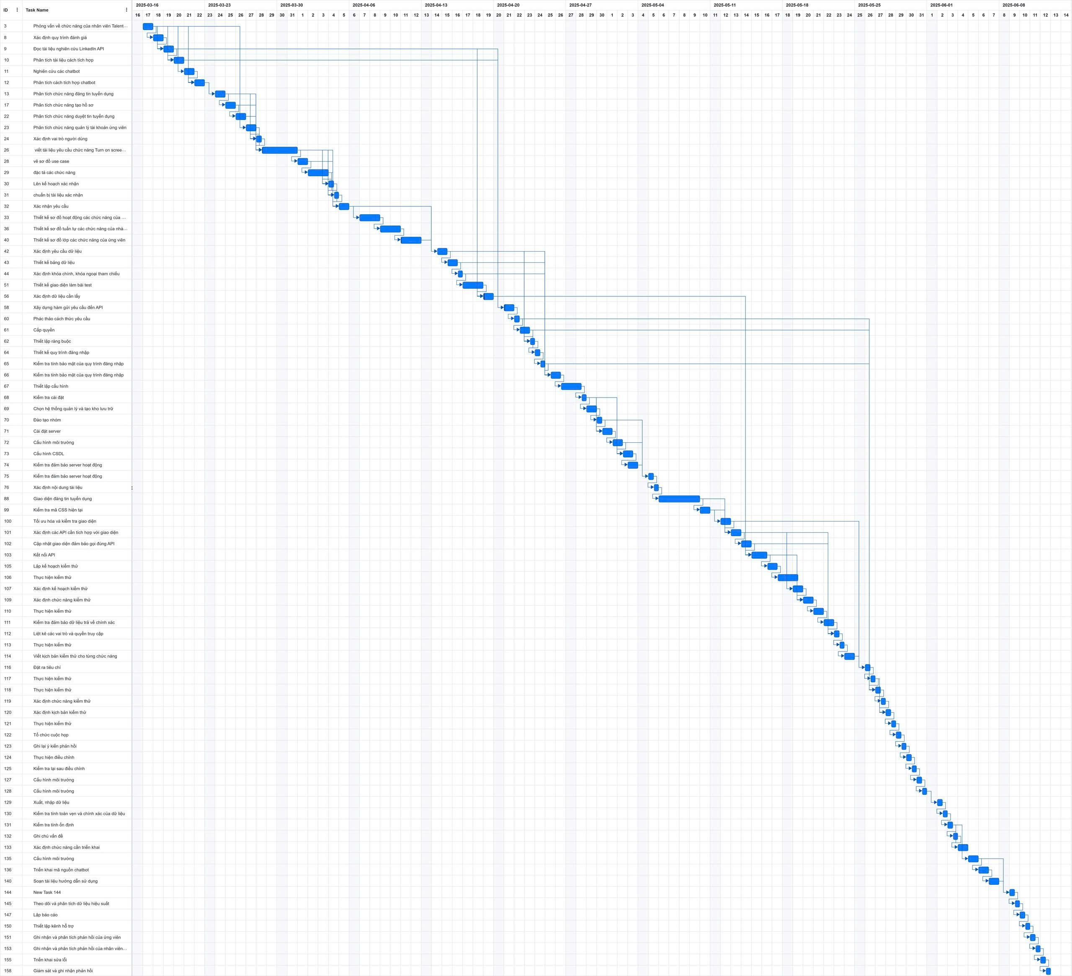

Hình 61. Critical path

### 3.2.5 Sơ đồ gantt

#### 3.2.5.1 Sơ đồ gantt giai đoạn 1

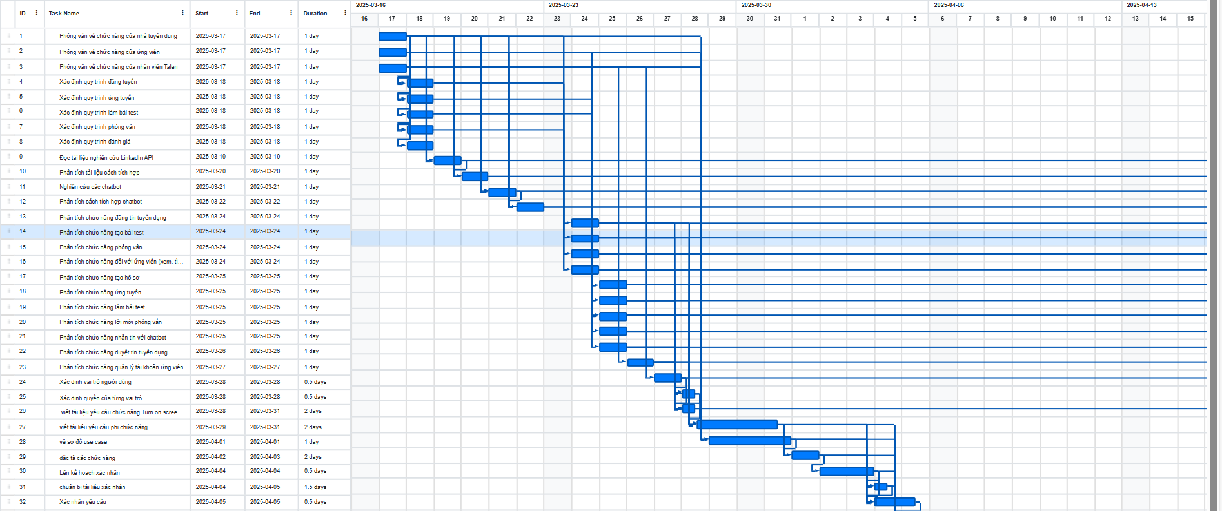

Hình 62. Gantt giai đoạn 1

#### 3.2.5.2 Sơ đồ gantt giai đoạn 2

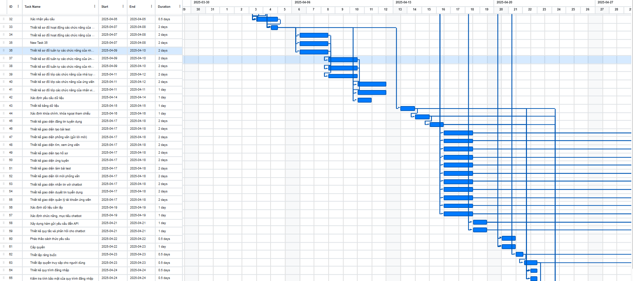

Hình 63. Gantt giai đoạn 2

#### 3.2.5.3 Sơ đồ gantt giai đoạn 3

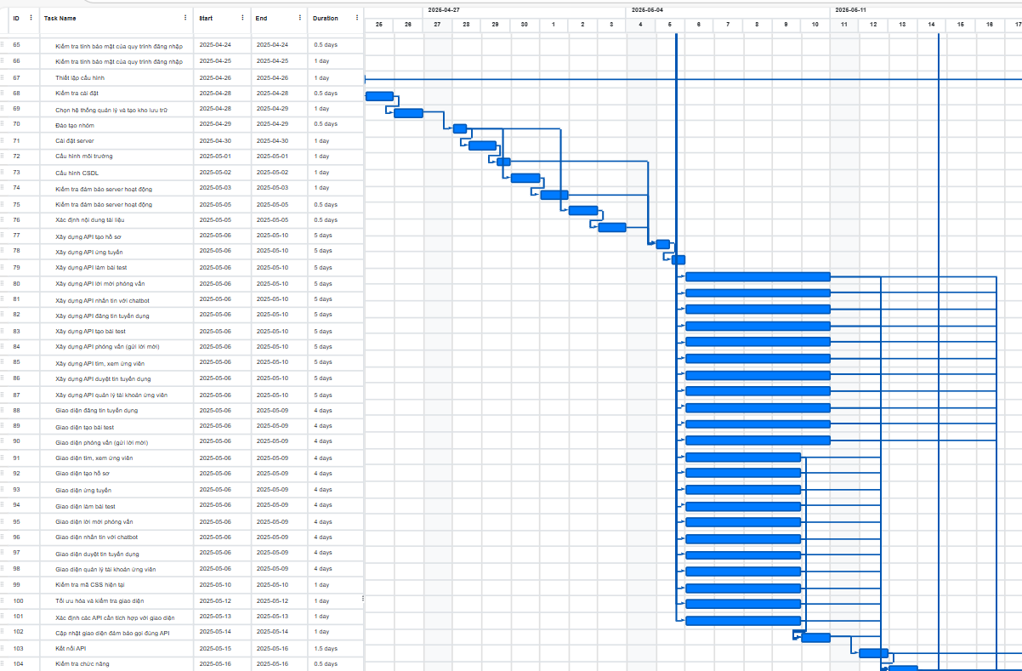

Hình 64. Gantt giai đoạn 3

#### 3.2.5.4 Sơ đồ gantt giai đoạn 4

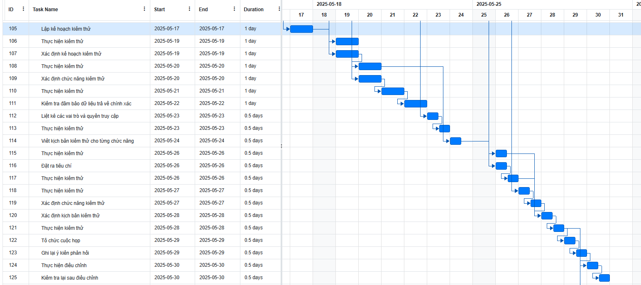

Hình 65. Gantt giai đoạn 4

#### 3.2.5.5 Sơ đồ gantt giai đoạn 5

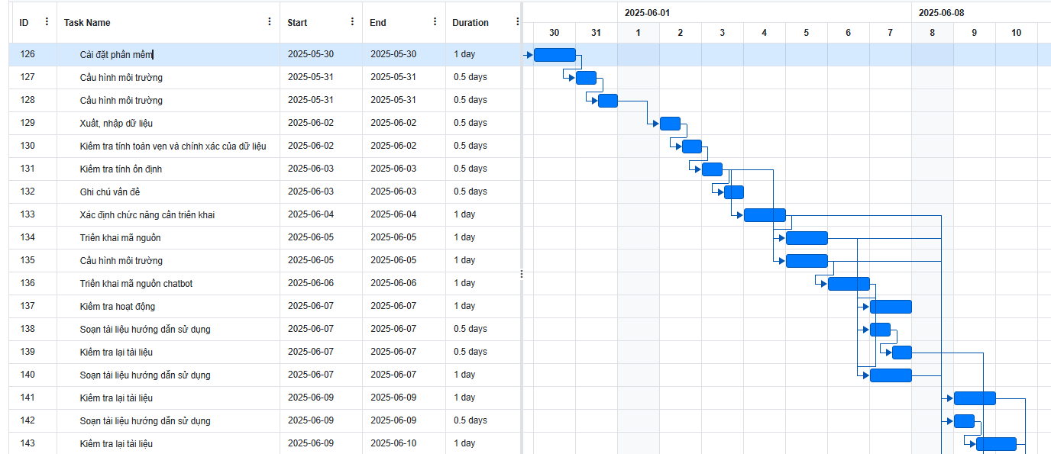

Hình 66. Gantt giai đoạn 5

#### 3.2.5.6 Sơ đồ gantt giai đoạn 6

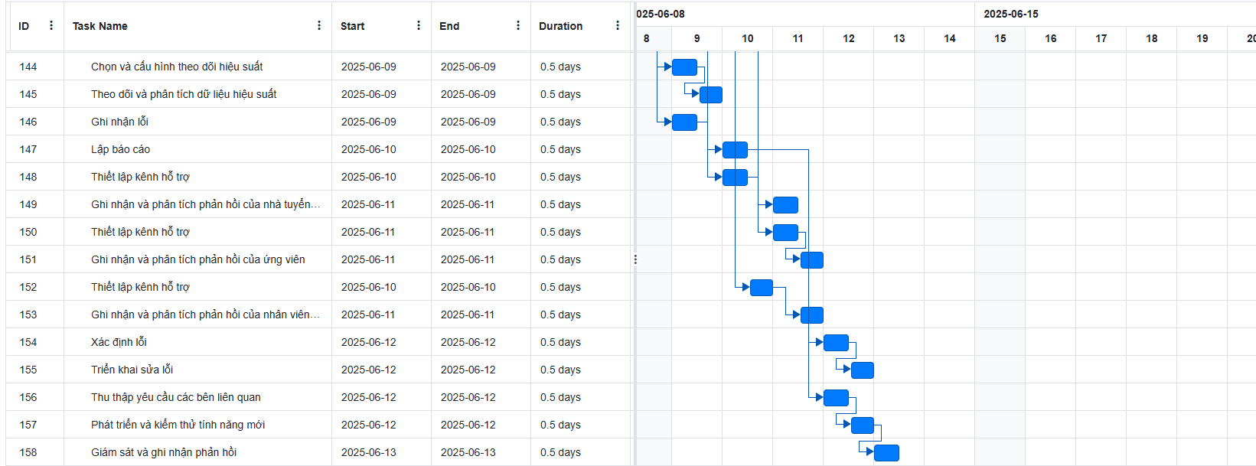

Hình 67. Gantt giai đoạn 6

### 3.2.6 Kiểm soát và cập nhật

#### 3.2.6.1 Kiểm soát

Trong quá trình phát triển website Quản lý tuyển dụng, nhóm đã gặp một số khó khăn dẫn đến việc trễ tiến độ so với kế hoạch. Nguyên nhân chủ yếu là do nhóm cần thời gian tìm hiểu chức năng công cụ và một số vấn đề kỹ thuật không thể lường trước. Để đảm bảo dự án được hoàn thành đúng tiến độ nhóm đã có kế hoạch mới cho các hoạt động còn lại của dự án. Xác định rõ các nhiệm vụ và thời gian hoàn thành cụ thể cho từng hoạt động.

Tính tới ngày 30/05/2025:

* PV: Theo kế hoạch phải làm được 123 đầu việc -> Giá trị công việc là:

(123/158) * 180 = 140 triệu đồng.

* EV: Trên thực tế chỉ thực hiện được 100 đầu việc -> Giá trị công việc là: (100/158) * 180 = 114 triệu đồng.
* AC = 100 triệu đồng.
* SV (schedule variance) = EV - PV = 114 - 140 = -26 < 0

=> Dự án trễ tiến độ, khối lượng công việc thực hiện thấp so với kế hoạch

* CV (cost variance) = EV - AC = 114 - 100 = 14 > 0

=> Dự án chưa vượt mức chi tiêu ước tính, tốn ít tiền hơn so với giá trị công việc đạt được

Ngoài ra, các buổi họp định kỳ hàng tuần được tổ chức để theo dõi tiến độ mới và cập nhật tình hình thực hiện. Điều này không chỉ giúp phát hiện sớm các vấn đề phát sinh mà còn đảm bảo rằng mọi thành viên trong nhóm đều nắm rõ mục tiêu chung và cam kết thực hiện.

Nhờ vào các biện pháp kiểm soát chặt chẽ và kế hoạch tiến độ rõ ràng cho các giai đoạn sau, dự án đã bắt kịp tiến độ và đảm bảo hoàn thành đúng thời hạn.

#### 3.2.6.2 Cập nhật

**Cập nhật thời gian thực hiện các hoạt động còn lại**

Bảng 42. Cập nhật thời gian thực hiện các hoạt động

|  |  |  |  |  |  |  |  |
| --- | --- | --- | --- | --- | --- | --- | --- |
| **Hoạt động** | | | **Thời gian (ngày)** | **Ngày bắt đầu** | **Ngày kết thúc** | **Người  phụ trách** | **Hoạt động tiền nhiệm (FS)** |
| **STT** | **Mã số** | **Tên** |
| 101 | 3.4.1.1 | Xác định các API cần tích hợp với giao diện | 0.25 | 31/5 | 31/5 | Phúc | 3.2.1.1, 3.2.1.2, 3.2.1.3, 3.2.1.4, 3.2.1.5, 3.2.2.1,  3.2.2.2, 3.2.2.3, 3.2.2.4, 3.2.3.1, 3.2.3.2, 3.3.1.1,  3.3.1.2, 3.3.1.3, 3.3.1.4, 3.3.2.1, 3.3.2.2, 3.3.2.3,  3.3.2.4, 3.3.2.5, 3.3.3.1, 3.3.3.2, 3.3.4.1, 3.3.4.2 |
| 102 | 3.4.1.2 | Cập nhật giao diện đảm bảo gọi đúng API | 0.25 | 31/5 | 31/5 | Phúc | 3.4.1.1 |
| 103 | 3.4.2.1 | Kết nối API | 0.25 | 31/5 | 31/5 | Huy | 2.3.1.1, 2.3.1.2 |
| 104 | 3.4.2.2 | Kiểm tra chức năng | 0.25 | 31/5 | 31/5 | Huy | 3.4.2.1 |
| 105 | 4.1.1.1 | Lập kế hoạch kiểm thử | 0.25 | 2/6 | 2/6 | An | 3.2.1.1, 3.2.1.2, 3.2.1.3, 3.2.1.4, 3.2.1.5, 3.2.2.1,  3.2.2.2, 3.2.2.3, 3.2.2.4, 3.2.3.1, 3.2.3.2 |
| 106 | 4.1.1.2 | Thực hiện kiểm thử | 0.25 | 2/6 | 2/6 | An | 4.1.1.1 |
| 107 | 4.2.1.1 | Xác định kế hoạch kiểm thử | 0.25 | 2/6 | 2/6 | An | 3.4.1.1, 3.4.1.2 |
| 108 | 4.2.1.2 | Thực hiện kiểm thử | 0.25 | 2/6 | 2/6 | An | 4.2.1.1 |
| 109 | 4.2.2.1 | Xác định chức năng kiểm thử | 0.25 | 3/6 | 3/6 | An | 3.4.2.1, 3.4.2.2 |
| 110 | 4.2.2.2 | Thực hiện kiểm thử | 0.25 | 3/6 | 3/6 | An | 4.2.2.1 |
| 111 | 4.2.2.3 | Kiểm tra đảm bảo dữ liệu trả về chính xác | 0.5 | 3/6 | 3/6 | An | 4.2.2.2 |
| 112 | 4.2.3.1 | Liệt kê các vai trò và quyền truy cập | 0.5 | 3/6 | 3/6 | An | 3.4.1.1, 3.4.1.2 |
| 113 | 4.2.3.2 | Thực hiện kiểm thử | 0.5 | 3/6 | 3/6 | An | 4.2.3.1 |
| 114 | 4.3.1.1 | Viết kịch bản kiểm thử cho từng chức năng | 0.5 | 4/6 | 4/6 | Phúc | 4.2.1.2 |
| 115 | 4.3.1.2 | Thực hiện kiểm thử | 0.5 | 4/6 | 4/6 | Phúc | 4.3.1.1 |
| 116 | 4.3.2.1 | Đặt ra tiêu chí | 0.5 | 4/6 | 4/6 | Phúc | 3.3.4.2 |
| 117 | 4.3.2.2 | Thực hiện kiểm thử | 0.5 | 4/6 | 4/6 | Phúc | 4.3.2.1 |
| 118 | 4.3.3.1 | Xác định lỗ hỏng tiềm ẩn | 0.5 | 4/6 | 4/6 | Phúc | 2.4.2.1, 2.4.2.2, 2.4.3.2 |
| 119 | 4.3.3.2 | Thực hiện kiểm thử | 0.5 | 4/6 | 4/6 | Phúc | 4.3.3.1 |
| 120 | 4.4.1.1 | Xác định kịch bản kiểm thử | 0.25 | 5/6 | 5/6 | Nhi | 4.3.1.2, 4.3.2.2, 4.3.3.2 |
| 121 | 4.4.1.2 | Thực hiện kiểm thử | 0.25 | 5/6 | 5/6 | Nhi | 4.4.1.1 |
| 122 | 4.4.2.1 | Tổ chức cuộc họp | 0.25 | 5/6 | 5/6 | Nhi | 4.4.1.2 |
| 123 | 4.4.2.2 | Ghi lại ý kiến phản hồi | 0.25 | 5/6 | 5/6 | Nhi | 4.4.2.1 |
| 124 | 4.4.3.1 | Thực hiện điều chỉnh | 0.25 | 6/6 | 6/6 | Huy | 4.4.2.2 |
| 125 | 4.4.3.2 | Kiểm tra lại sau điều chỉnh | 0.25 | 6/6 | 6/6 | Huy | 4.4.3.1 |
| 126 | 5.1.1.1 | Cài đặt phần mềm | 0.25 | 6/6 | 6/6 | Huy | 4.4.1.2 |
| 127 | 5.1.1.2 | Cấu hình môi trường | 0.25 | 6/6 | 6/6 | Huy | 5.1.1.1 |
| 128 | 5.1.1.3 | Cấu hình môi trường | 0.25 | 7/6 | 7/6 | Huy | 5.1.1.2 |
| 129 | 5.1.2.1 | Xuất, nhập dữ liệu | 0.25 | 7/6 | 7/6 | Huy | 5.1.1.3 |
| 130 | 5.1.2.2 | Kiểm tra tính toàn vẹn và chính xác của dữ liệu | 0.25 | 7/6 | 7/6 | Huy | 5.1.2.1 |
| 131 | 5.1.3.1 | Kiểm tra tính ổn định | 0.25 | 7/6 | 7/6 | Huy | 5.1.2.2 |
| 132 | 5.1.3.2 | Ghi chú vấn đề | 0.25 | 9/6 | 9/6 | Huy | 5.1.3.1 |
| 133 | 5.2.1.1 | Xác định chức năng cần triển khai | 0.25 | 9/6 | 9/6 | Phúc | 5.1.3.1 |
| 134 | 5.2.1.2 | Triển khai mã nguồn | 0.25 | 9/6 | 9/6 | Phúc | 5.2.1.1 |
| 135 | 5.2.2.1 | Cấu hình môi trường | 0.25 | 9/6 | 9/6 | Phúc | 5.1.3.1 |
| 136 | 5.2.2.2 | Triển khai mã nguồn chatbot | 0.25 | 10/6 | 10/6 | Phúc | 5.2.2.1 |
| 137 | 5.2.2.3 | Kiểm tra hoạt động | 0.25 | 10/6 | 10/6 | Phúc | 5.2.2.2 |
| 138 | 5.3.1.1 | Soạn tài liệu hướng dẫn sử dụng | 0.25 | 10/6 | 10/6 | Phúc | 5.2.1.2 |
| 139 | 5.3.1.2 | Kiểm tra lại tài liệu | 0.25 | 10/6 | 10/6 | Nhi | 5.3.1.1 |
| 140 | 5.3.2.1 | Soạn tài liệu hướng dẫn sử dụng | 0.25 | 11/6 | 11/6 | Phúc | 5.2.1.2, 5.2.2.2 |
| 141 | 5.3.2.2 | Kiểm tra lại tài liệu | 0.25 | 11/6 | 11/6 | Nhi | 5.3.2.1 |
| 142 | 5.3.3.1 | Soạn tài liệu hướng dẫn sử dụng | 0.25 | 11/6 | 11/6 | Phúc | 5.2.1.1 |
| 143 | 5.3.3.2 | Kiểm tra lại tài liệu | 0.25 | 11/6 | 11/6 | Nhi | 5.3.3.1 |
| 144 | 6.1.1.1 | Chọn và cấu hình theo dõi hiệu suất | 0.5 | 12/6 | 12/6 | Phúc | 5.2.1.2, 5.2.2.2 |
| 145 | 6.1.1.2 | Theo dõi và phân tích dữ liệu hiệu suất | 0.5 | 12/6 | 12/6 | Phúc | 6.1.1.1 |
| 146 | 6.1.2.1 | Ghi nhận lỗi | 0.5 | 12/6 | 12/6 | Phúc | 5.2.1.2, 5.2.2.2 |
| 147 | 6.1.2.2 | Lập báo cáo | 0.5 | 12/6 | 12/6 | Phúc | 6.1.2.1 |
| 148 | 6.2.1.1 | Thiết lập kênh hỗ trợ | 0.25 | 12/6 | 12/6 | An | 5.3.1.2 |
| 149 | 6.2.1.2 | Ghi nhận và phân tích phản hồi của nhà tuyển dụng | 0.25 | 12/6 | 12/6 | An | 6.2.1.1 |
| 150 | 6.2.2.1 | Thiết lập kênh hỗ trợ | 0.25 | 12/6 | 12/6 | An | 5.3.2.2 |
| 151 | 6.2.2.2 | Ghi nhận và phân tích phản hồi của ứng viên | 0.25 | 12/6 | 12/6 | An | 6.2.2.1 |
| 152 | 6.2.3.1 | Thiết lập kênh hỗ trợ | 0.25 | 13/6 | 13/6 | An | 5.3.3.2 |
| 153 | 6.2.3.2 | Ghi nhận và phân tích phản hồi của nhân viên  TalentHub | 0.25 | 13/6 | 13/6 | An | 6.2.3.1 |
| 154 | 6.3.1.1 | Xác định lỗi | 0.25 | 13/6 | 13/6 | Huy | 6.1.2.2 |
| 155 | 6.3.1.2 | Triển khai sửa lỗi | 0.25 | 13/6 | 13/6 | Huy | 6.3.1.1 |
| 156 | 6.3.2.1 | Thu thập yêu cầu các bên liên quan | 0.25 | 14/6 | 14/6 | Nhi | 6.1.2.2 |
| 157 | 6.3.2.2 | Phát triển và kiểm thử tính năng mới | 0.25 | 14/6 | 14/6 | Phúc | 6.3.2.1 |
| 158 | 6.3.2.3 | Giám sát và ghi nhận phản hồi | 0.25 | 14/6 | 14/6 | Nhi | 6.3.2.2 |

**Cập nhật sơ đồ gantt**

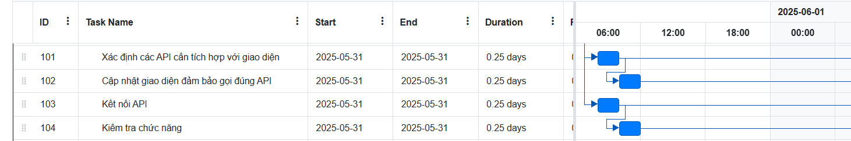

Hình 68. Gantt cập nhật từ hoạt động 101 - 104

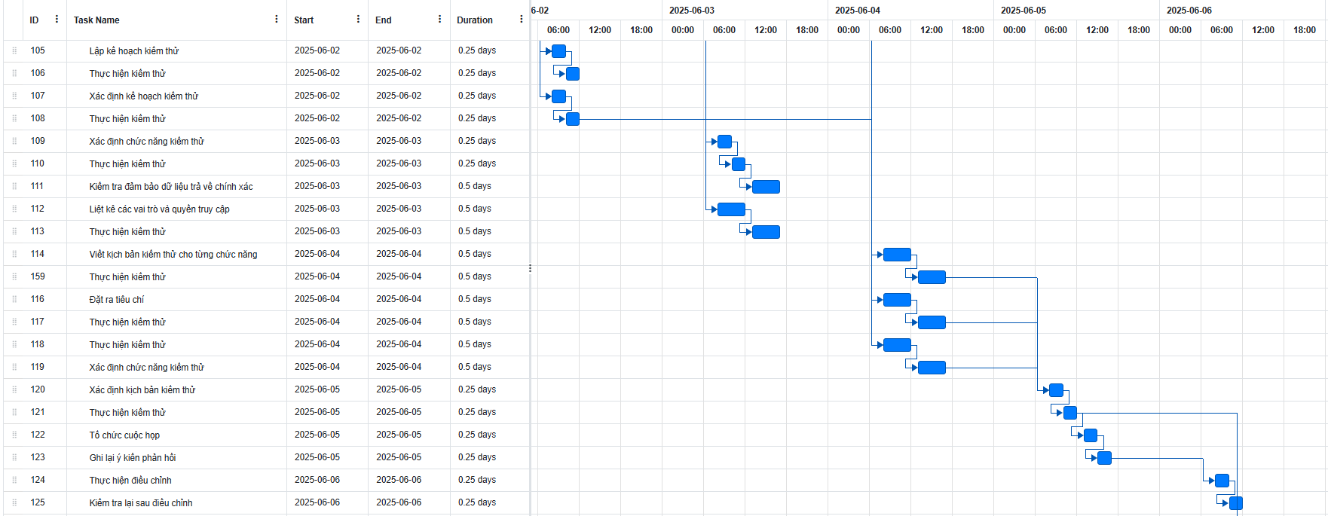

Hình 69. Gantt cập nhật từ hoạt động 105 - 125

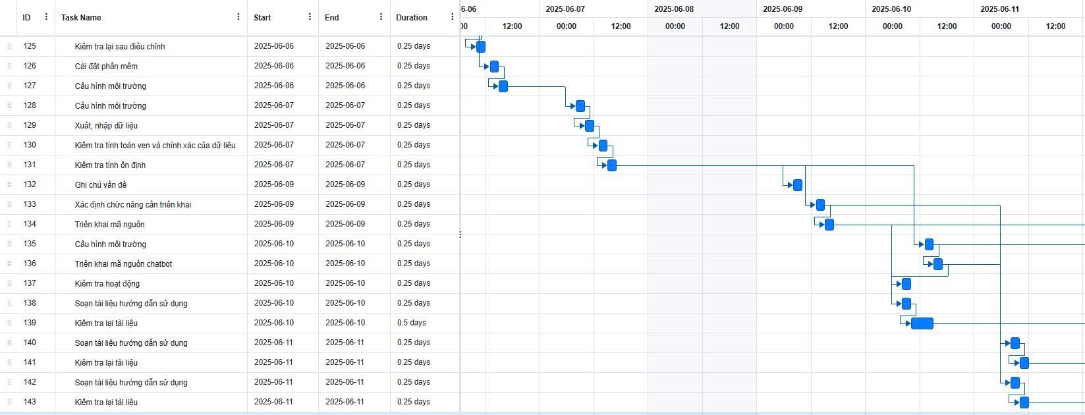

Hình 70. Gantt cập nhật từ hoạt động 125 - 143

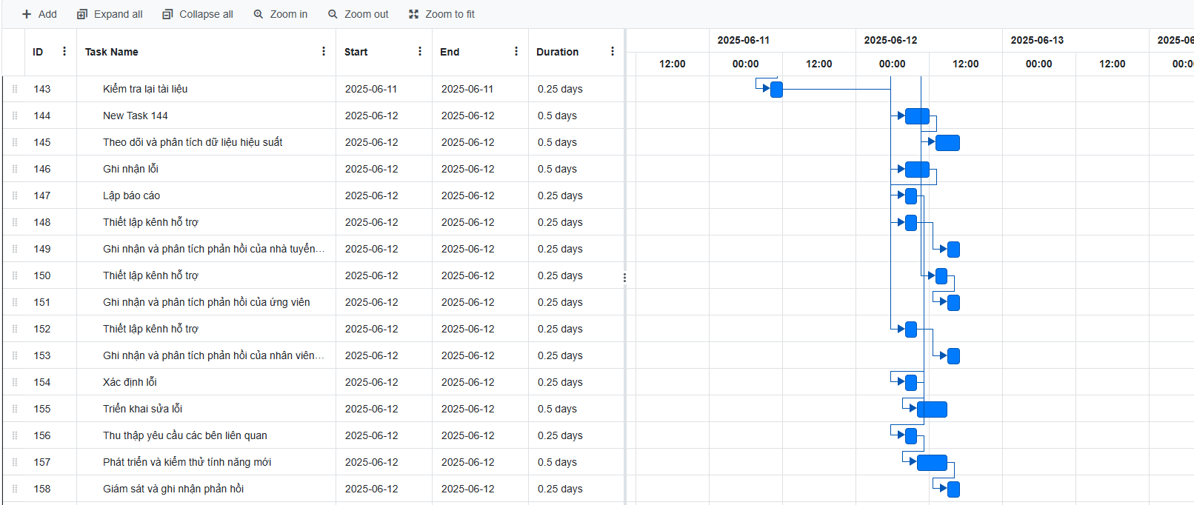

Hình 71. Gantt cập nhật từ hoạt động 143 - 158

## 3.3 Quản lý chi phí

Để đảm bảo dự án triển khai suôn sẻ và không vượt quá ngân sách cho phép, việc ước tính chi phí cần được thực hiện rõ ràng ngay từ giai đoạn lập kế hoạch. Một số khoản chi quan trọng cần được lưu ý bao gồm chi phí nguyên vật liệu, chi phí nhân công cho từng công việc dựa trên mức lương, cùng với các chi phí phát sinh khác. Việc này giúp xác định được tổng mức kinh phí cần thiết để thực hiện toàn bộ dự án.

### 3.3.1 Chi phí kỹ thuật

Dao động theo nhà cung cấp (cloud/on-premise), mức sử dụng tài nguyên, chính sách khuyến mãi hoặc giảm giá theo cam kết sử dụng dài hạn.

Bảng 43. Chi phí kỹ thuật

|  |  |  |  |  |  |
| --- | --- | --- | --- | --- | --- |
| **STT** | **Hạng mục** | **Thời gian sử dụng** | **Đơn giá** | **Số lượng** | **Thành tiền (VND)** |
| 1 | Domain | 2 năm | 450.000/năm | 2 | 1.000.000 |
| 2 | Hosting | 2 năm | 300.000/tháng | 24 | 7.200.000 |
| 3 | Figma Pro | 3 tháng | 1.125.000/người | 4 | 4.500.000 |
| 4 | Các plugin trả phí | 3 tháng | 500.000 -800.000/tháng | 3 | 1.500.000- 2.400.000 |
| **Tổng cộng** | | | | | **14.200.000 –15.100.000** |

### 3.3.2 Chi phí cho nhân viên

**Quy định:**

* Lương nhân viên được tính theo ngày (8 giờ). Nhân viên được nghỉ chủ nhật và ngày lễ.
* Dự án có thời gian hoàn thành dự kiến là 80 ngày, thời gian tối đa hoàn thành dự án là 90 ngày.

**Lương cho các vị trí:**

* Project Manager có mức lương là 500.000/ngày.
* Business Analyst có mức lương là 400.000/ ngày.
* UI/UX designer có mức lương là 350.000/ ngày.
* Full-stack developer có mức lương là 450.000/ ngày.
* Back-end developer có mức lương là 450.000/ ngày.

Bảng 44. Chi phí nhân viên

|  |  |  |  |  |  |
| --- | --- | --- | --- | --- | --- |
| **STT** | **Họ tên** | **Vị trí** | **Mức lương**  **(VND/ngày)** | **Lương/ tháng (VND)** | **Lương cả dự án (VND)** |
| 1 | Kiều Nguyễn Yến Nhi | Project manager, business analyst, UI/UX designer. | 350.000-500.000 | 9.800.000-14.000.000 | 29.400.000-42.000.000 |
| 2 | Bùi Thiên An | Business Analyst, UI/UX designer. | 350.000-400.000 | 9.800.000-11.200.000 | 29.400.000-33.600.000 |
| 3 | Huỳnh Tấn Phúc | Full-stack developer | 450.000 | 12.600.000 | 37.800.000 |
| 4 | Lưu Quang Huy | Business Analyst, Back-end developer. | 450.000 | 12.600.000 | 37.800.000 |
| **Tổng cộng** | | | | | **134.400.000-151.200.000** |

### 3.3.3 Chi phí cơ sở hạ tầng

Bảng 45. Chi phí hạ tầng

|  |  |  |  |  |
| --- | --- | --- | --- | --- |
| **STT** | **Danh mục** | **Chức năng** | **Đơn giá** | **Thành tiền** |
| 1 | Phòng lab trường ĐH Công nghệ thông tin - ĐHQGHCM | Phòng họp với đối tác | Miễn phí |  |
| 2 | Quán cà phê | Nơi làm việc hàng ngày | 150.000-180.000/ngày | 13.500.000-16.200.000 |
| **Tổng cộng** | | | | **13.500.000-16.200.000** |

### 3.3.4 Chi phí cho công việc

Dựa vào phương pháp ước lượng thời gian cho mỗi đầu việc dựa trên độ phức tạp và độ bất ổn định của công việc (độ phức tạp được đánh giá dựa trên khối lượng kiến thức và kỹ năng cũng như thời gian chờ kết quả; độ bẩt ổn định được đánh giá dựa trên mức độ phát sinh tác vụ và kinh nghiệm của thành viên đối với nhiệm vụ được giao), nhóm đã tính chi phí cho công việc như sau:

Bảng 46. Chi phí công việc

|  |  |  |  |  |  |  |  |  |  |  |
| --- | --- | --- | --- | --- | --- | --- | --- | --- | --- | --- |
| **Giai đoạn** | | **Chức năng** | |  | | **Thời gian ước lượng (ngày)** | **Ngày bắt đầu** | **Ngày kết thúc** | **Chi phí dự kiến (VND)** | **Chi phí cho từng chức năng** |
| **Mã số** | **Tên** | **Mã số** | **Tên** | **Mã số** | **Tên** |
| **1** | **Phân tích yêu cầu** | 1.1 | Phân tích  nghiệp vụ | 1.1.1 | Phỏng vấn khách hàng | 1 | 17/3 | 17/3 | 1550000 | 9450000 |
| 1 | 17/3 | 17/3 |
| 1 | 17/3 | 17/3 |
| 1.1.2 | Xác định quy trình các chức năng | 1 | 18/3 | 18/3 | 1550000 |
| 1 | 18/3 | 18/3 |
| 1 | 18/3 | 18/3 |
| 1 | 18/3 | 18/3 |
| 1 | 18/3 | 18/3 |
| 1.1.3 | Phân tích tích hợp LinkedIn API | 1 | 19/3 | 19/3 | 1650000 |
| 1 | 20/3 | 20/3 | 1550000 |
| 1.1.4 | Phân tích tích hợp chatbot | 1 | 21/3 | 21/3 | 1550000 |
| 1 | 22/3 | 22/3 | 1600000 |
| 1.2 | Phân tích chức năng | 1.2.1 | Phân tích chức năng của nhà tuyển dụng | 1 | 24/3 | 24/3 | 1600000 | 8000000 |
| 1 | 24/3 | 24/3 |
| 1 | 24/3 | 24/3 |
| 1 | 24/3 | 24/3 |
| 1.2.2 | Phân tích chức năng của ứng viên | 1 | 25/3 | 25/3 | 1600000 |
| 1 | 25/3 | 25/3 |
| 1 | 25/3 | 25/3 |
| 1 | 25/3 | 25/3 |
| 1 | 25/3 | 25/3 |
| 1.2.3 | Phân tích chức năng của nhân viên quản lý | 1 | 26/3 | 26/3 | 1600000 |
| 1 | 27/3 | 27/3 | 1600000 |
| 1.2.4 | Xác định yêu cầu phân quyền | 0.5 | 28/3 | 28/3 | 800000 |
| 0.5 | 28/3 | 28/3 | 800000 |
| 1.3 | Tài liệu hóa  yêu cầu | 1.3.1 | Tài liệu yêu cầu phần mềm (SRS) | 2 | 29/3 | 31/3 | 3200000 | 11200000 |
| 2 | 29/3 | 31/3 |
| 1.3.2 | Biểu đồ Use Case | 1 | 1/4 | 1/4 | 1600000 |
| 2 | 2/4 | 3/4 | 3200000 |
| 1.3.3 | Xác nhận với TalentHub | 0.5 | 4/4 | 4/4 | 800000 |
| 1 | 4/4 | 5/4 | 1600000 |
| 0.5 | 5/4 | 5/4 | 800000 |
| **2** | **Thiết kế hệ thống** | 2.1 | Thiết kế  kiến trúc | 2.1.1 | Thiết kế sơ đồ hoạt động | 2 | 7/4 | 8/4 | 3200000 | 33750000 |
| 2 | 7/4 | 8/4 | 3200000 |
| 2 | 7/4 | 8/4 | 3200000 |
| 2.1.2 | Thiết kế sơ đồ tuần tự | 2 | 9/4 | 10/4 | 3200000 |
| 2 | 9/4 | 10/4 | 3200000 |
| 2 | 9/4 | 10/4 | 3200000 |
| 2.1.3 | Thiết kế sơ đồ lớp | 2 | 11/4 | 12/4 | 3200000 |
| 2 | 11/4 | 12/4 | 3200000 |
| 2 | 11/4 | 12/4 | 3200000 |
| 2.1.4 | Thiết kế cơ sở dữ liệu MySQL | 1 | 14/4 | 14/4 | 1650000 |
| 1 | 15/4 | 15/4 | 1650000 |
| 1 | 16/4 | 16/4 | 1650000 |
| 2.2 | Thiết kế  giao diện | 2.2.1 | Thiết kế giao diện nhà tuyển dụng | 2 | 17/4 | 18/4 | 3500000 | 7000000 |
| 2 | 17/4 | 18/4 |
| 2 | 17/4 | 18/4 |
| 2 | 17/4 | 18/4 |
| 2.2.2 | Thiết kế giao diện ứng viên | 2 | 17/4 | 18/4 | 3500000 |
| 2 | 17/4 | 18/4 |
| 2 | 17/4 | 18/4 |
| 2 | 17/4 | 18/4 |
| 2 | 17/4 | 18/4 |
| 2.2.3 | Thiết kế giao diện nhân viên quản lý (TalentHub) | 2 | 17/4 | 18/4 |
| 2 | 17/4 | 18/4 |
| 2.3 | Thiết kế tích hợp | 2.3.1 | Thiết kế tích hợp LinkedIn API | 1 | 19/4 | 19/4 | 1850000 | 9725000 |
| 1 | 21/4 | 21/4 | 1850000 |
| 2.3.2 | Thiết kế tích hợp chatbot | 1 | 19/4 | 19/4 | 1850000 |
| 1 | 21/4 | 21/4 | 1850000 |
| 2.4 | Thiết kế bảo mật | 2.4.1 | Thiết kế phân quyền | 0.5 | 22/4 | 22/4 | 775000 |
| 0.5 | 22/4 | 22/4 |
| 2.4.2 | Thiết kế bảo mật CSDL | 0.5 | 23/4 | 23/4 | 775000 |
| 0.5 | 23/4 | 23/4 |
| 2.4.3 | Thiết kế xác thực | 0.5 | 24/4 | 24/4 | 775000 |
| 0.5 | 24/4 | 24/4 |
| **3** | **Phát triển  hệ thống** | 3.1 | Thiết lập môi trường | 3.1.1 | Cài đặt môi trường phát triển | 1 | 25/4 | 25/4 | 1850000 | 13500000 |
| 1 | 26/4 | 26/4 | 1850000 |
| 0.5 | 28/4 | 28/4 | 775000 |
| 3.1.2 | Thiết lập quản lý mã nguồn | 0.5 | 28/4 | 28/4 |
| 1 | 29/4 | 29/4 | 1650000 |
| 3.1.3 | Cấu hình server phát triển | 1 | 30/4 | 30/4 | 1650000 |
| 1 | 1/5 | 1/5 | 1650000 |
| 1 | 2/5 | 2/5 | 1650000 |
| 1 | 3/5 | 3/5 | 1650000 |
| 3.1.4 | Tạo tài liệu phát triển | 0.5 | 5/5 | 5/5 | 775000 |
| 0.5 | 5/5 | 5/5 |
| 3.2 | Phát triển  backend | 3.2.1 | Xây dựng API cho ứng viên | 5 | 6/5 | 10/5 | 9000000 | 18000000 |
| 5 | 6/5 | 10/5 |
| 5 | 6/5 | 10/5 |
| 5 | 6/5 | 10/5 |
| 5 | 6/5 | 10/5 |
| 3.2.2 | Xây dựng API cho nhà tuyển dụng | 5 | 6/5 | 10/5 |
| 5 | 6/5 | 10/5 | 9000000 |
| 5 | 6/5 | 10/5 |
| 5 | 6/5 | 10/5 |
| 3.2.3 | Xây dựng API cho nhân viên quản lý (TalentHub) | 5 | 6/5 | 10/5 |
| 5 | 6/5 | 10/5 |
| 3.3 | Phát triển  frontend | 3.3.1 | Giao diện cho nhà tuyển dụng | 4 | 6/5 | 9/5 | 7200000 | 17700000 |
| 4 | 6/5 | 9/5 |
| 4 | 6/5 | 9/5 |
| 4 | 6/5 | 9/5 |
| 3.3.2 | Giao diện cho ứng viên | 4 | 6/5 | 9/5 | 7200000 |
| 4 | 6/5 | 9/5 |
| 4 | 6/5 | 9/5 |
| 4 | 6/5 | 9/5 |
| 4 | 6/5 | 9/5 |
| 3.3.3 | Giao diện cho nhân viên quản lý (TalentHub) | 4 | 6/5 | 9/5 |
| 4 | 6/5 | 9/5 |
| 3.3.4 | Tối ưu hóa CSS | 1 | 10/5 | 10/5 | 1650000 |
| 1 | 12/5 | 12/5 | 1650000 |
| 3.4 | Tích hợp hệ thống | 3.4.1 | Tích hợp frontend-backend | 1 | 13/5 | 13/5 | 1650000 | 6900000 |
| 1 | 14/5 | 14/5 | 1650000 |
| 3.4.2 | Tích hợp LinkedIn API | 1.5 | 15/5 | 16/5 | 3600000 |
| 0.5 | 16/5 | 16/5 |
| **4** | **Kiểm thử hệ thống** | 4.1 | Kiểm thử đơn vị | 4.1.1 | Kiểm thử API các chức năng | 1 | 17/5 | 17/5 | 1600000 | 3200000 |
| 1 | 19/5 | 19/5 | 1600000 |
| 4.2 | Kiểm thử tích hợp | 4.2.1 | Kiểm thử frontend-backend | 1 | 20/5 | 20/5 | 3000000 | 5375000 |
| 1 | 21/5 | 21/5 |
| 4.2.2 | Kiểm thử LinkedIn API | 1 | 20/5 | 20/5 |
| 1 | 21/5 | 21/5 |
| 1 | 22/5 | 22/5 | 1650000 |
| 4.2.3 | Kiểm thử phân quyền | 0.5 | 23/5 | 23/5 | 725000 |
| 0.5 | 23/5 | 23/5 |
| 4.3 | Kiểm thử hệ thống | 4.3.1 | Kiểm thử các chức năng | 0.5 | 24/5 | 24/5 | 725000 | 2175000 |
| 0.5 | 24/5 | 24/5 |
| 4.3.2 | Kiểm thử giao diện | 0.5 | 26/5 | 26/5 | 725000 |
| 0.5 | 26/5 | 26/5 |
| 4.3.3 | Kiểm thử bảo mật | 0.5 | 27/5 | 27/5 | 725000 |
| 0.5 | 27/5 | 27/5 |
| 4.4 | Kiểm thử chấp nhận | 4.4.1 | Kiểm thử với TalentHub | 0.5 | 28/5 | 28/5 | 725000 | 2175000 |
| 0.5 | 28/5 | 28/5 |
| 4.4.2 | Thu thập phản hồi | 0.5 | 29/5 | 29/5 | 725000 |
| 0.5 | 29/5 | 29/5 |
| 4.4.3 | Điều chỉnh theo phản hồi | 0.5 | 30/5 | 30/5 | 725000 |
| 0.5 | 30/5 | 30/5 |
| **5** | **Triển khai  hệ thống** | 5.1 | Chuẩn bị triển khai | 5.1.1 | Cấu hình server sản xuất | 1 | 30/5 | 30/5 | 1550000 | 6050000 |
| 0,5 | 31/5 | 31/5 | 750000 |
| 0,5 | 31/5 | 31/5 | 750000 |
| 5.1.2 | Chuyển giao CSDL | 0,5 | 2/6 | 2/6 | 750000 |
| 0,5 | 2/6 | 2/6 | 750000 |
| 5.1.3 | Kiểm tra server | 0,5 | 3/6 | 3/6 | 750000 |
| 0,5 | 3/6 | 3/6 | 750000 |
| 5.2 | Triển khai module | 5.2.1 | Triển khai các chức năng | 1 | 4/6 | 4/6 | 1550000 | 7750000 |
| 1 | 5/6 | 5/6 | 1550000 |
| 5.2.2 | Triển khai AI chatbot | 1 | 5/6 | 5/6 | 1550000 |
| 1 | 6/6 | 6/6 | 1550000 |
| 1 | 7/6 | 7/6 | 1550000 |
| 5.3 | Đào tạo người dùng | 5.3.1 | Đào tạo nhà tuyển dụng | 0,5 | 7/6 | 7/6 | 750000 | 9000000 |
| 0,5 | 7/6 | 7/6 | 750000 |
| 5.3.2 | Đào tạo ứng viên | 1 | 7/6 | 7/6 | 1550000 |
| 1 | 9/6 | 9/6 | 1550000 |
| 5.3.3 | Đào tạo nhân viên TalentHub | 1 | 9/6 | 9/6 | 1550000 |
| 1 | 9/6 | 9/6 | 1550000 |
| **6** | **Bảo trì hệ thống** | 6.1 | Giám sát hệ thống | 6.1.1 | Theo dõi hiệu suất | 0.5 | 9/6 | 9/6 | 650000 | 9300000 |
| 0.5 | 9/6 | 9/6 | 650000 |
| 6.1.2 | Theo dõi lỗi | 0.5 | 9/6 | 9/6 | 650000 |
| 0.5 | 10/6 | 10/6 | 650000 |
| 6.2 | Hỗ trợ người dùng | 6.2.1 | Hỗ trợ nhà tuyển dụng | 0.5 | 10/6 | 10/6 | 650000 | 5300000 |
| 0.5 | 11/6 | 11/6 | 650000 |
| 6.2.2 | Hỗ trợ ứng viên | 0.5 | 11/6 | 11/6 | 650000 |
| 0.5 | 11/6 | 11/6 | 650000 |
| 6.2.3 | Hỗ trợ nhân viên TalentHub | 0.5 | 11/6 | 11/6 | 650000 |
| 0.5 | 12/6 | 12/6 | 650000 |
| 6.3 | Cập nhật hệ thống | 6.3.1 | Sửa lỗi | 0.5 | 12/6 | 12/6 | 650000 | 3450000 |
| 0.5 | 12/6 | 12/6 | 750000 |
| 6.3.2 | Cập nhật tính năng | 0.5 | 12/6 | 12/6 | 650000 |
| 0.5 | 13/6 | 13/6 | 750000 |
| 0.5 | 13/6 | 13/6 | 650000 |
| **Tổng** | | | | | | | | | **179600000** | |

### 3.3.5 Chi phí dự phòng phát sinh

Bảng 47. Chi phí dự phòng phát sinh

|  |  |  |  |
| --- | --- | --- | --- |
| **STT** | **Các hạng mục** | **Ghi chú** | **Số tiền (VND)** |
| 1 | Phát sinh kỹ thuật và hạ tầng | Lỗi phần mềm, plugin lỗi, nâng cấp hosting | 3.000.000 |
| 2 | Phát sinh nhân sự và tiến độ | Trả tiền làm việc ngoài giờ cho nhân viên khi cần đẩy nhanh tiến độ | 10.000.000 |
| 3 | Điều chỉnh theo yêu cầu mới | Khách hàng yêu cầu thay đổi thiết kế, thêm chức năng | 5.000.000 |
| 4 | Bảo mật và sao lưu | Dịch vụ bảo mật, backup hệ thống | 2.000.000 |
| **Tổng cộng** | | | **20.000.000** |

### 3.3.6 Tổng chi phí ước tính

Bảng 48. Tổng chi phí ước tính

|  |  |  |
| --- | --- | --- |
| **STT** | **Tên hạng mục** | **Thành tiền** |
| 1 | Chi phí kĩ thuật | 14.200.000 –15.100.000 |
| 2 | Chi phí hạ tầng | 13.500.000-16.200.000 |
| 3 | Chi phí dự phòng | 20.000.000 |
| 4 | Chi phí cho nhân viên | 134.400.000 – 151.200.000 |
| **Tổng cộng** | | **182.100.000 – 202.500.000** |

*Chi phí công việc là chi phí nhân lực, hạ tầng, kỹ thuật cho các công việc dự kiến.

## 3.4 Quản lý rủi ro

### 3.4.1 Xác định và phân tích rủi ro

**Các loại rủi ro có thể gặp:**

1. Rủi ro kỹ thuật
2. Rủi ro nhân sự
3. Rủi ro tiến độ
4. Rủi ro tài chính
5. Rủi ro bảo mật
6. Rủi ro từ khách hàng

**Bảng phân tích rủi ro:**

Bảng 49. Phân tích rủi ro

|  |  |  |  |  |  |
| --- | --- | --- | --- | --- | --- |
| **STT** | **Mô tả rủi ro** | **Xác suất (P)** | **Ảnh hưởng (I)** | **Độ ưu tiên** | **Nhóm rủi ro** |
| 1 | Xác định ngân sách không phù hợp | 5 | 7 | 35 | Tài chính |
| 2 | Xác định thời gian không phù hợp | 6 | 7 | 42 | Tiến độ |
| 3 | Khách hàng thay đổi yêu cầu | 2 | 9 | 18 | Khách hàng |
| 4 | Lập lịch biểu không hợp lý | 5 | 8 | 40 | Tiến độ |
| 5 | Thay đổi kế hoạch, tiến độ dự án | 4 | 7 | 28 | Tiến độ |
| 6 | Phân công công việc không hợp lý | 4 | 8 | 32 | Nhân sự |
| 7 | Nhân sự thay đổi so với ban đầu | 2 | 4 | 8 | Nhân sự |
| 8 | Chi phí thiết bị vượt dự kiến | 5 | 5 | 25 | Tài chính |
| 9 | Chi phí thuê nhân công vượt dự kiến | 3 | 5 | 15 | Tài chính |
| 10 | Chất lượng không đảm bảo yêu cầu | 4 | 8 | 32 | Kỹ thuật |
| 11 | Sản phẩm phát sinh lỗi sau bàn giao | 2 | 6 | 12 | Kỹ thuật |
| 12 | Sản phẩm không mở rộng được về sau | 7 | 2 | 14 | Kỹ thuật |
| 13 | Thiết bị khách hàng không tương thích | 1 | 6 | 6 | Kỹ thuật |
| 14 | Phối hợp không đồng bộ giữa cá nhân | 7 | 7 | 49 | Nhân sự |
| 15 | Giao việc giữa nhóm bị gián đoạn | 7 | 5 | 35 | Nhân sự |
| 16 | Quản lý không nắm được tình trạng dự án | 7 | 7 | 49 | Nhân sự |
| 17 | Khó khăn về công nghệ, kỹ thuật | 6 | 6 | 36 | Kỹ thuật |
| 18 | Thiếu sự quan tâm từ phía khách hàng | 2 | 1 | 2 | Khách hàng |
| 19 | Cạnh tranh từ các công ty khác | 4 | 4 | 16 | Khách hàng |
| 20 | Không đủ tài liệu kỹ thuật | 5 | 6 | 30 | Kỹ thuật |
| 21 | Bảo mật không đầy đủ, có nguy cơ rò rỉ dữ liệu | 3 | 9 | 27 | Bảo mật |
| 22 | Không có kế hoạch backup dữ liệu | 2 | 8 | 16 | Bảo mật |
| 23 | Không kiểm thử đủ trước khi triển khai | 4 | 7 | 28 | Kỹ thuật |
| 24 | Nhân sự thiếu kỹ năng cần thiết | 5 | 6 | 30 | Nhân sự |
| 25 | Không có hợp đồng rõ ràng với khách hàng | 3 | 8 | 24 | Khách hàng |
| 26 | Hosting không ổn định | 4 | 6 | 24 | Kỹ thuật |
| 27 | Không cập nhật công nghệ kịp thời | 4 | 5 | 20 | Kỹ thuật |

### 3.4.2 Giải quyết rủi ro

Bảng 50. Giải quyết rủi ro

|  |  |  |  |
| --- | --- | --- | --- |
| **STT** | **Mô tả rủi ro** | **Tác động nếu xảy ra** | **Hướng giải quyết** |
| **01** | Xác định ngân sách không phù hợp | Vượt chi phí, phải cắt giảm chức năng | Rà soát lại ước tính chi phí, thiết lập quỹ dự phòng |
| **02** | Xác định thời gian không phù hợp | Trễ deadline, ảnh hưởng đến tiến độ tổng thể | Lập kế hoạch chi tiết, dùng công cụ Gantt chart, buffer thời gian |
| **03** | Khách hàng thay đổi yêu cầu | Phát sinh việc, tăng khối lượng | Áp dụng quy trình quản lý thay đổi (change request), lập hợp đồng rõ ràng |
| **04** | Lập lịch biểu không hợp lý | Tạo áp lực cho nhóm, trễ tiến độ | Dùng kỹ thuật phân rã công việc (WBS |
| **05** | Thay đổi kế hoạch, tiến độ | Gây rối hoạt động nhóm, phải làm lại | Có kế hoạch dự phòng, đánh giá tác động trước khi điều chỉnh |
| **06** | Phân công công việc không hợp lý | Gây chồng chéo, thiếu hiệu suất | Sử dụng sơ đồ trách nhiệm RACI, dựa theo năng lực |
| **07** | Nhân sự thay đổi so với ban đầu | Gián đoạn tiến độ, thiếu người | Lập kế hoạch nhân sự linh hoạt, huấn luyện chéo |
| **08** | Chi phí thiết bị vượt dự kiến | Phát sinh thêm chi phí, ảnh hưởng ngân sách | Tìm giải pháp thay thế rẻ hơn, theo dõi chi phí sát sao |
| **09** | Chi phí thuê nhân công vượt dự kiến | Không đủ chi trả, phải giảm chất lượng | Ký hợp đồng cố định, tuyển cộng tác viên nội bộ |
| **10** | Chất lượng không đảm bảo yêu cầu | Khách hàng từ chối nghiệm thu | Tăng cường kiểm thử (QA/QC), review code thường xuyên |
| **11** | Sản phẩm lỗi sau bàn giao | Gây mất uy tín, tốn chi phí bảo trì | Kiểm thử hồi quy trước bàn giao, bảo hành rõ ràng |
| **12** | Sản phẩm không mở rộng được | Khó bảo trì, thêm tính năng tốn kém | Thiết kế hướng mô-đun, tuân thủ nguyên tắc SOLID |
| **13** | Thiết bị khách hàng không tương thích | Ứng dụng không chạy đúng | Test trên nhiều môi trường, tối ưu đa nền tảng |
| **14** | Phối hợp không đồng bộ | Mất thời gian, hiểu nhầm công việc | Giao tiếp thường xuyên, dùng các công cụ Agile (Scrum, Kanban) |
| **15** | Giao việc giữa nhóm bị gián đoạn | Công việc bị chậm, không liên tục | Dùng phần mềm quản lý dự án, ghi chú & tài liệu đầy đủ |
| **16** | Quản lý không nắm được tiến độ | Không phát hiện vấn đề sớm | Gửi báo cáo định kỳ, áp dụng dashboard theo dõi tiến độ |
| **17** | Khó khăn về công nghệ | Chậm tiến độ, giải pháp lỗi thời | R&D trước khi thực hiện, chọn công nghệ phù hợp khả năng |
| **18** | Thiếu sự quan tâm từ khách hàng | Không rõ yêu cầu, khó điều chỉnh | Mời khách hàng tham gia sprint review, giao tiếp thường xuyên |
| **19** | Cạnh tranh với công ty khác | Khó giữ khách, mất thị phần | Tập trung vào chất lượng, UI/UX, hỗ trợ tốt |
| **20** | Không đủ tài liệu kỹ thuật | Gây khó khăn cho bảo trì | Ghi lại tài liệu xuyên suốt dự án, dùng công cụ như Notion, Wiki |
| **21** | Rò rỉ dữ liệu bảo mật | Mất dữ liệu, vi phạm pháp lý | Mã hóa, phân quyền, kiểm tra lỗ hổng thường xuyên |
| **22** | Không có kế hoạch backup | Mất toàn bộ dữ liệu nếu sự cố | Thiết lập tự động backup định kỳ, kiểm tra file phục hồi |
| **23** | Không kiểm thử đủ | Nhiều lỗi khi triển khai | Thiết kế test case, CI/CD tự động kiểm thử |
| **24** | Nhân sự thiếu kỹ năng | Chất lượng công việc thấp | Đào tạo trước khi phân công, làm việc theo cặp (pair programming) |
| **25** | Không có hợp đồng rõ ràng | Phát sinh tranh chấp, mất niềm tin | Soạn hợp đồng chi tiết, kèm ràng buộc và phạm vi yêu cầu |
| **26** | Hosting không ổn định | Website chậm, khách hàng bỏ đi | Chọn nhà cung cấp uy tín, giám sát uptime, có phương án dự phòng |
| **27** | Không cập nhật công nghệ kịp | Ứng dụng lỗi thời, khó mở rộng | Theo dõi xu hướng công nghệ, cập nhật framework định kỳ |

## 3.5 Quản lý truyền thông

Đảm bảo mọi thành viên trong dự án nhận được thông tin **đầy đủ, đúng người, đúng thời điểm** và **qua đúng kênh**. Thiết lập quy trình và công cụ cụ thể để **giao tiếp hiệu quả**, hạn chế hiểu lầm, trễ tiến độ.

### 3.5.1 Lập kế hoạch quản lý truyền thông

#### 3.5.1.1 Công nghệ truyền thông

Các công nghệ sử dụng trong dự án:

Bảng 51. Công nghệ truyền thông sử dụng trong dự án

|  |  |  |  |  |  |  |
| --- | --- | --- | --- | --- | --- | --- |
| **Công cụ** | **Nhu cầu cấp thiết** | **Độ tin cậy** | **Dễ dùng** | **Phù hợp môi trường** | **Bảo mật** | **Ghi chú sử dụng** |
| **Zalo** | Cao | Trung bình | Rất dễ | Nhóm nhỏ, thân mật | Trung bình | Chat nhanh, chia sẻ ảnh, file nhỏ |
| **Gmail** | Trung bình | Cao | Dễ | Gửi báo cáo, tài liệu | Cao | Chính thức, gửi file lớn |
| **Facebook Messenger** | Trung bình | Trung bình | Rất dễ | Dự án thân thiện | Thấp | Hỏi nhanh, không nên chia sẻ tài liệu nhạy cảm |
| **Trello** | Trung bình | Cao | Dễ | Quản lý công việc | Cao | Quản lý task, phân chia công việc |
| **Google Drive** | Cao | Cao | Dễ | Lưu trữ tài liệu | Cao | Dùng chung, tổ chức thư mục |
| **Google Docs** | Trung bình | Cao | Dễ | Viết & chỉnh sửa chung | Cao | Tài liệu kỹ thuật, biên bản họp |
| **Google Sheets** | Trung bình | Cao | Dễ | Báo cáo, theo dõi tiến độ | Cao | Theo dõi bug, giao việc |
| **Google Meet** | Cao | Cao | Trung bình | Họp nhóm chuyên nghiệp | Cao | Giao tiếp real-time, chia sẻ màn hình |

#### 3.5.1.2 Vai trò truyền thông

Bảng 52. Vai trò truyền thông

|  |  |  |  |
| --- | --- | --- | --- |
|  | **Trách nhiệm truyền thông** | **Phương pháp truyền thông** | **Công cụ sử dụng** |
| **Client**  (Thầy Tạ Việt Phương) | - Cung cấp yêu cầu  - Phản hồi tài liệu và demo  - Duyệt giao diện, chức năng | - Chính thức (không đồng bộ)  - Họp định kỳ - Gửi phản hồi | Gmail, Zalo, UIT courses |
| **Project Manager** | - Điều phối truyền thông nội bộ & đối tác  - Lập lịch họp, giao việc  - Báo cáo tiến độ tổng thể | - Họp nhóm, trao đổi nhanh  - Giao tiếp chính thức - Phân công nhiệm vụ | Gmail, Trello, Google Meet, Zalo |
| **Business Anlayst** | - Thu thập & phân tích yêu cầu  - Viết tài liệu mô tả hệ thống  - Giao tiếp với khách hàng và developer | - Soạn tài liệu & gửi feedback  - Thảo luận 2 chiều  - Cộng tác chỉnh sửa | Google Docs, Gmail, Zalo, Messenger |
| **Developer** | - Cập nhật tiến độ lập trình  - Báo lỗi, nhận yêu cầu thay đổi  - Tham gia họp kỹ thuật | - Chat nhanh (trao đổi nhóm)  - Cập nhật công việc định kỳ | Zalo, Trello, Google Sheets |
| **UI/UX designer** | - Chia sẻ prototype, mockup  - Giao tiếp với khách hàng và BA  - Cập nhật phiên bản thiết kế | - Gửi file thiết kế - Họp duyệt mẫu thiết kế  - Lưu trữ tài liệu dùng chung | Figma, Google Drive, Gmail, Zalo |

### 3.5.2 Quản lý truyền thông

#### 3.5.2.1 Nguyên tắc quản lý truyền thông

* Thông tin quan trọng, chính thức: **Gửi qua Gmail hoặc Google Docs.**
* Tài liệu cần chia sẻ / cập nhật: **Dùng Google Drive hoặc gắn link trong Trello.**
* Giao tiếp nhanh: **Ưu tiên Zalo, Messenger.**
* Mỗi cuộc họp đều có người **ghi biên bản** và lưu trên **Google Docs.**
* Các thay đổi công việc phải được cập nhật ngay trên **Trello.**
* Dùng **Google Drive** để lưu toàn bộ tài liệu dự án theo cấu trúc folder.
* Dùng **Google Docs / Sheets** để báo cáo, thống kê.
* Dùng **Trello** để quản lý công việc, deadline, trạng thái task.

#### 3.5.2.2 Tần suất truyền thông

Bảng 53. Tần suất truyền thông

|  |  |  |  |  |
| --- | --- | --- | --- | --- |
| **Hoạt động truyền thông** | **Thành phần tham gia** | **Tần suất** | **Phương thức** | **Công cụ/ kênh sử dụng** |
| Họp định kỳ nội bộ | 4 thành viên nội bộ | 1 lần/2 tuần | Đồng bộ – trực tuyến | Google Meet, Zalo Group |
| Báo cáo tiến độ | Trưởng nhóm → Đối tác | 1 lần/2 tuần hoặc theo yêu cầu | Không đồng bộ | Gmail, Google Docs, Trello (link) |
| Trao đổi công việc hàng ngày | Nội bộ (2–3 người/ lần) | Hàng ngày | Đồng bộ – nhanh | Zalo, Messenger |
| Giao việc và cập nhật nhiệm vụ | Tất cả (theo vai trò) | Hàng ngày | Không đồng bộ | Trello, Google Sheets |
| Gửi và duyệt tài liệu thiết kế | BA ↔ Khách hàng  UI/UX ↔ Khách hàng | Theo tiến độ | Không đồng bộ | Gmail, Google Drive |
| Báo lỗi và phản hồi kỹ thuật | Developer ↔ Tester | Khi phát hiện lỗi | Không đồng bộ | Google Sheets, Zalo |
| Họp duyệt giao diện / chức năng | UI/UX, BA, Developer, Khách hàng | Theo từng giai đoạn | Đồng bộ | Google Meet / Zalo Call |
| Tổng kết & bàn giao dự án | Tất cả | 1 lần (cuối dự án) | Đồng bộ + gửi file | Google Meet, Google Drive, Gmail |

#### 3.5.2.3 Nguyên tắc truyền thông

Các nguyên tắc:

* Rõ ràng: Nội dung truyền đạt phải dễ hiểu, không mơ hồ.
* Kịp thời: Truyền thông đúng lúc, không để chậm trễ gây ảnh hưởng tiến độ.
* Đồng bộ: Thống nhất công cụ, mẫu biểu, kênh trao đổi trong nhóm.
* Giao tiếp hai chiều: Lắng nghe và phản hồi đầy đủ để tránh hiểu sai.
* Bảo mật: Tài liệu quan trọng phải giới hạn quyền chỉnh sửa, chia sẻ.
* Ghi nhận và lưu trữ: Lưu lại biên bản họp, file trao đổi để truy vết sau này.

### 3.5.3 Giám sát và cải tiến truyền thông

3.5.3.1 Mục tiêu giám sát:

Đảm bảo các thông tin quan trọng được truyền đạt đầy đủ, chính xác, đúng người và kịp thời sửa sai nếu thông tin bị hiểu sai, thiếu sót hoặc lan truyền chậm trễ. Phát hiện sớm các vấn đề truyền thông, từ đó điều chính kế hoạch truyền cho phù hợp.

#### 3.5.3.2 Các tiêu chí giám sát:

Bảng 54. Tiêu chí giám sát

|  |  |  |
| --- | --- | --- |
| **Tiêu chí** | **Mô tả kiểm tra** | **Mức độ quan trọng** |
| Đúng đối tượng | Thông tin có đến đúng người cần nhận không? | Cao |
| Đúng thời điểm | Truyền thông có đúng hạn, kịp thời với tiến độ dự án? | Cao |
| Đúng nội dung | Nội dung có đầy đủ, dễ hiểu, đúng định dạng không? | Cao |
| Phản hồi hiệu quả | Có nhận được phản hồi đầy đủ từ người nhận không? | Trung bình |
| Công cụ phù hợp | Kênh truyền thông có phù hợp với tính chất thông tin? | Trung bình |
| Lưu vết đầy đủ | Có tài liệu, biên bản hoặc ghi chú lưu lại? | Cao |

#### 3.5.3.3 Thực hiện giám sát truyền thông:

**Thu thập và phân tích thông tin:**

* Khảo sát mức độ hài lòng của khách hàng: Đánh giá cảm nhận của khách hàng về cách thức, thời điểm và nội dung truyền thông, gửi biểu mẫu Google Forms hoặc phỏng vấn trực tiếp.
* Quan sát hoạt động nhóm: ghi lại các trao đổi, thông báo, biên bản họp, phản hồi của các bên liên quan.
* Nhật ký vấn đề: trích xuất các vấn đề có nguyên nhân liên quan đến sai lệch hoặc chậm trễ truyền thông.
* Báo cáo định kỳ từ trưởng nhóm hoặc BA: đánh giá hiệu quả chia se thông tin nội bộ.
* Cần phân tích số lượng và tần suất thông tin được gửi đi; mức độ phản hồi và thời gian phản hồi, các trường hợp truyền thông lỗi và sự phù hợp của kênh truyền thông với từng loại thông tin.

**Đánh giá và đưa ra nhận xét về hiệu quả**

Bảng 55. Đánh giá và nhận xét hiệu quả truyền thông

|  |  |  |
| --- | --- | --- |
| **Tiêu chí đánh giá** | **Mức độ hiệu quả** | **Nhận xét** |
| Thông tin đến đúng người | Cao | Phân công rõ ràng giúp truyền thông ít sai sót |
| Thời gian gửi thông tin | Trung bình | Một số báo cáo bị gửi trễ do không theo lịch |
| Nội dung rõ ràng, đầy đủ | Trung bình | Một số mô tả chưa rõ gây hiểu nhầm nhiệm vụ |
| Phản hồi đúng hạn | Thấp | Một số thành viên ít phản hồi trong Trello |
| Phản hồi đầy đủ, rõ ràng | Trung bình | Một số câu trả lời thiếu chi tiết |

**Đề xuất các biện pháp cải thiện**

Bảng 56. Vấn đề và biện pháp cả thiện trong truyền thông

|  |  |
| --- | --- |
| **Vấn đề gặp phải** | **Biện pháp cải thiện** |
| Báo cáo bị gửi chậm | Thiết lập lịch nhắc tự động qua Google Calendar |
| Phản hồi chậm, không đồng đều | Giao trách nhiệm cụ thể và theo dõi qua biểu mẫu phản hồi (feedback tracker) |
| Nội dung thông tin thiếu rõ ràng | Thiết kế mẫu thông báo/giao nhiệm vụ thống nhất (template) |
| Kênh truyền thông chưa thống nhất | Phân loại rõ ràng: Trello (task), Zalo (thảo luận), Gmail (báo cáo) |
| Không lưu vết đầy đủ | Sử dụng Google Drive làm thư mục lưu trữ tập trung tất cả biên bản, báo cáo |

## 3.6 Quản lý nhân lực

**Mục tiêu:**

* Ước tính và phân bổ hiệu quả nguồn lực con người trong dự án.
* Xác định vai trò, trách nhiệm, mức độ tham gia của từng thành viên.
* Đảm bảo phối hợp nhóm chặt chẽ và kiểm soát hiệu suất làm việc.

**Cơ cấu nhân sự:**

Bảng 57. Cơ cấu nhân sự

|  |  |  |  |
| --- | --- | --- | --- |
| **STT** | **Thành viên** | **Vai trò** | **Trách nhiệm chính** |
| 1 | **Thầy Tạ Việt Phương** | Khách hàng / Bên liên quan chính | Phê duyệt yêu cầu, góp ý giao diện – chức năng, phản hồi sản phẩm |
| 2 | **Kiều Nguyễn Yến Nhi** | Quản lý dự án | Điều phối công việc, theo dõi tiến độ, tổ chức họp nhóm, báo cáo tổng |
| 3 | **Lưu Quang Huy** | Thu thập và phân tích yêu cầu | Giao tiếp với khách hàng, phân tích chức năng, viết tài liệu đặc tả |
| 4 | **Huỳnh Tấn Phúc** | Thiết kế và phát triển hệ thống | Lập trình backend/frontend, xử lý dữ liệu, kiểm thử chức năng |
| 5 | **Bùi Thiên An** | UX/UI Designer | Thiết kế wireframe, giao diện người dùng, hỗ trợ dev căn chỉnh layout |

**Ma trận trách nhiệm RACI:**

Bảng 58. Ma trận RACI nhân sự

|  |  |  |  |  |  |
| --- | --- | --- | --- | --- | --- |
| **Nhiệm vụ** | **Khách hàng** | **Trưởng nhóm** | **BA** | **Developer** | **UI/UX Designer** |
| Góp ý yêu cầu chức năng | R | I | R | I | I |
| Phân tích yêu cầu và viết tài liệu đặc tả | I | C | R | I | I |
| Thiết kế giao diện | I | I | C | I | R |
| Lập trình chức năng chính | I | I | C | R | I |
| Kiểm thử và sửa lỗi | I | R | R | R | C |
| Báo cáo tiến độ | I | R | I | I | I |
| Phản hồi và nghiệm thu | R | C | C | I | I |

**Ghi chú:**

**R**: Responsible (Chịu trách nhiệm)

**A**: Accountable (Quyết định cuối cùng)

**C**: Consulted (Tham vấn)

**I**: Informed (Được thông báo)

**Ước tính và phân bổ thời gian:**

Bảng 59. Ước tính và phân bổ thời gian

|  |  |  |
| --- | --- | --- |
| **Nhân viên** | **Thời lượng đóng góp (ước tính)** | **Giai đoạn tham gia chính** |
| Đại diện đối tác | 10% | Phân tích yêu cầu, nghiệm thu |
| Quản lý dự án | 20% | Xuyên suốt quá trình |
| Chuyên viên phân tích hệ thống | 25% | Giai đoạn đầu và giữa (phân tích – mô tả) |
| Lập trình viên | 30% | Giai đoạn giữa và cuối (phát triển – kiểm thử) |
| Người thiết kế giao diện | 15% | Giai đoạn đầu và giữa (UI/UX – hỗ trợ dev) |

**Rủi ro liên quan đến nguồn nhân lực:**

Bảng 60. Rủi ro liên quan nhân lực

|  |  |  |
| --- | --- | --- |
| **Rủi ro** | **Tác động** | **Biện pháp khắc phục** |
| Thành viên bỏ cuộc giữa chừng | Dự án bị gián đoạn | Có phương án dự phòng và phân công chéo |
| Giao tiếp không hiệu quả | Hiểu sai yêu cầu, chậm tiến độ | Đặt lịch họp định kỳ, dùng công cụ Trello |
| Thiếu kỹ năng ở một số vai trò | Công việc bị chậm hoặc sai sót | Hướng dẫn chéo, hỗ trợ nội bộ |
| Phân chia công việc không đồng đều | Một số thành viên bị quá tải công việc | Điều chỉnh phân công linh hoạt |

## 3.7 Quản lý các bên liên quan, mua sắm

### 3.7.1 Quản lý mua sắm

Quản lý mua sắm đề cập đến quy trình chiến lược để mua hàng hóa, dịch vụ hoặc công trình từ các nhà cung cấp hoặc nhà bán bên ngoài. Nó bao gồm việc xác định nhu cầu của dự án, tìm nguồn cung ứng nhà cung cấp, đàm phán hợp đồng và quản lý quy trình mua sắm để đảm bảo rằng hàng hóa hoặc dịch vụ chất lượng được giao đúng hạn và trong phạm vi ngân sách.

* Mục tiêu: Xác định những gì cần được mua ngoài dự án, cách thức và thời điểm mua, loại hợp đồng phù hợp và tiêu chí lựa chọn nhà cung cấp.
* Lập kế hoạch và chiến lược mua sắm:

Bảng 61. Các hạng mục cần mua sắm

|  |  |  |
| --- | --- | --- |
| **Hạng mục** | **Mục đích sử dụng** | **Ghi chú** |
| Hosting + Domain | Triển khai website | Mua gói 1 năm từ nhà cung cấp uy tín |
| Plugin bản quyền | Thiết kế giao diện, hiệu ứng nâng cao | Ưu tiên các plugin có giấy phép |
| Google Workspace | Giao tiếp, chia sẻ tài liệu | Miễn phí hoặc gói sinh viên |

* Thực hiện mua sắm:
  + Quy trình mua sắm:
    - Xác định yêu cầu kỹ thuật và ngân sách
    - Tìm kiếm nhà cung cấp, so sánh giá
    - Phê duyệt nội bộ (trưởng nhóm)
    - Tiến hành mua hàng và lưu trữ hóa đơn
    - Bàn giao cho các thành viên sử dụng
* Quản lý rủi ro và tuân thủ:

Bảng 62. Rủi ro và biện pháp giảm nhẹ

|  |  |  |
| --- | --- | --- |
| **Rủi ro** | **Tác động** | **Biện pháp giảm nhẹ** |
| Mua nhầm sản phẩm không tương thích | Lãng phí chi phí | Kiểm tra kỹ thông tin trước khi mua |
| Website bị gián đoạn do lỗi hosting | Gián đoạn tiến độ dự án | Mua từ nhà cung cấp uy tín, có backup |
| Plugin không có bản quyền | Vi phạm bản quyền | Ưu tiên mua plugin chính thức |
| Giao dịch mua không có hóa đơn | Không chứng minh được thanh toán | Chụp màn hình + lưu trữ hoá đơn |
| Công cụ miễn phí hết hạn tính năng | Mất tính năng giữa chừng | Theo dõi thường xuyên và nâng cấp sớm nếu cần |

### 3.7.2 Quản lý các bên liên quan

* Xác định các bên liên quan: Xác định rõ **những cá nhân, tổ chức** có ảnh hưởng đến hoặc bị ảnh hưởng bởi dự án, để hiểu nhu cầu, kỳ vọng và mức độ tham gia cần thiết.

Bảng 63. Danh sách các bên liên quan

|  |  |  |
| --- | --- | --- |
| **T** | **Bên liên quan** | **Vai trò / Mức ảnh hưởng** |
| 1 | Client | Người yêu cầu và phê duyệt sản phẩm |
| 2 | Project Manager | Quản lý tiến độ, ngân sách, chất lượng |
| 3 | Business Analyst | Giao tiếp với khách hàng, phân tích yêu cầu |
| 4 | Web developer | Thiết kế backend/frontend |
| 5 | UI/UX designer | Đảm bảo tính thẩm mỹ, UX/UI |
| 6 | Service Provider | Cung ứng tài nguyên kỹ thuật |

* Quản lý sự can dự của các bên liên quan:

Bảng 64. Ma trận mức độ can dự

|  |  |  |  |  |
| --- | --- | --- | --- | --- |
| **Bên liên quan** | **Kỳ vọng chính** | **Mức hiện tại** | **Mức mong muốn** | **Chiến lược quản lý** |
| Client | Website thân thiện, đầy đủ chức năng | Trung bình | Cao | Gửi bản demo thường xuyên, khảo sát phản hồi |
| Project Manager | Kiểm soát tốt tiến độ và chất lượng | Cao | Cao | Cập nhật báo cáo định kỳ |
| Business Analyst | Rõ yêu cầu người dùng | Trung bình | Cao | Tổ chức họp yêu cầu chi tiết |
| Web developer | Có yêu cầu kỹ thuật cụ thể | Trung bình | Cao | Cập nhật Trello liên tục |
| UI/UX designer | Nhận phản hồi giao diện UX/UI | Trung bình | Trung bình | Giao tiếp qua Zalo và chia sẻ file qua Drive |
| Service Provider | Đảm bảo hệ thống hoạt động ổn định | Thấp | Trung bình | Kiểm tra định kỳ & báo cáo lỗi |

## 3.8 Quản lý chất lượng

Quản lý chất lượng là lập kế hoạch, điều phối và kiểm soát các hoạt động liên quan đến chất lượng trong một tổ chức, bao gồm cả việc xác định các yêu cầu chất lượng, thiết kế quy trình và hệ thống kiểm soát chất lượng, theo dõi và đánh giá hiệu quả của các quy trình, thực hiện các biện pháp cải tiến khi cần thiết.

**Mục đích:**

* Đảm bảo các tiến trình của dự án được phát triển đúng hướng trong toàn bộ vòng đời.
* Ngăn ngừa các rủi ro ảnh hưởng đến kết quả sau cùng.
* Giúp giảm chi phí, và thời gian khắc phục sau này nếu sản phẩm có lỗi.

**Đo lường, phân tích**: là quá trình dự án có thể sử dụng luân phiên các công cụ, các thiết kế kiểm thử để kiểm soát lỗi, ngăn ngừa lỗi nghiêm trọng phát sinh để website đáp ứng được tiêu chuẩn đã đặt ra.

### 3.8.1 Các công cụ quản lý chất lượng

* Biểu đồ xương cá (Tiêu biểu).

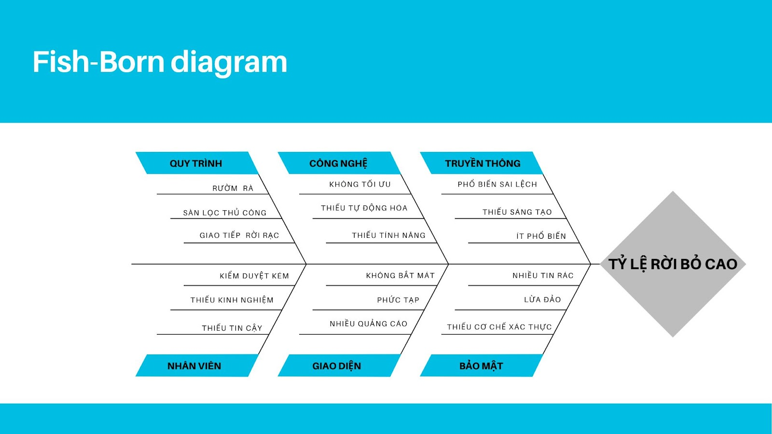

Hình 72. Biểu đồ xương cá của dự án

* Biểu đồ tần số.
* Biểu đồ kiểm soát
* Biểu đồ phân tán.
* Biểu đồ Pareto.
* Biểu đồ Flowchart.

### 3.8.2 Kế hoạch kiểm thử chất lượng

Bảng 65. Kế hoạch kiểm thử

|  |  |  |  |
| --- | --- | --- | --- |
| **Kế hoạch kiểm thử** | | | |
|  |
| **Giai đoạn kiểm thử** | **Mục tiêu chính** | **Hoạt động** | **Công cụ** |  |
| 1. Lập kế hoạch Quản lý Chất lượng | Xác định chiến lược, phạm vi và cách thức kiểm thử cho toàn bộ dự án. | - Phân tích các tài liệu yêu cầu để hiểu rõ chức năng.  - Lập ra bản Kế hoạch Kiểm thử.  - Viết các kịch bản kiểm thử chi tiết. | - Biểu đồ Flowchart: Để mô hình hóa các luồng nghiệp vụ cần kiểm thử.  - Biểu đồ Xương cá: Để phân tích các nguyên nhân có thể gây ra lỗi. |  |
| 2. Thực thi Kiểm thử & Ghi nhận lỗi | Tìm ra các sai sót, lỗi của phần mềm và ghi nhận lại một cách có hệ thống để đội ngũ khắc phục. | - Thực hiện kiểm thử ở các cấp độ: Đơn vị, Tích hợp, Hệ thống.   - Kiểm tra trên nhiều trình duyệt và thiết bị khác nhau.  - Sử dụng công cụ để ghi nhận và quản lý lỗi. | - Checksheet: Để thu thập và phân loại các loại lỗi được tìm thấy một cách có hệ thống.  - Biểu đồ phân tán: Để tìm mối liên hệ giữa các yếu tố. |  |
| 3. Nghiệm thu và Báo cáo | Xác nhận sản phẩm cuối cùng đáp ứng đúng nhu cầu người dùng và tổng kết chất lượng của toàn bộ dự án. | - Tổ chức phiên Kiểm thử Chấp nhận của Người dùng (UAT).   - Kiểm thử hồi quy sau khi các lỗi quan trọng đã được sửa.  - Phân tích dữ liệu lỗi và tạo Báo cáo Tổng kết. | - Biểu đồ Tần suất (Histogram): Để thống kê xem loại lỗi nào xuất hiện nhiều nhất.  - Biểu đồ Pareto- -Biểu đồ Kiểm soát: Để theo dõi các chỉ số chất lượng theo thời gian  - Báo cáo chất lượng (Quality Reports) |  |

### 3.8.3 Thực hiện kiểm thử chất lượng

Bảng 66. Thực hiện kiểm thử

|  |  |  |  |
| --- | --- | --- | --- |
| **Thực hiện kiểm thử** | | | |
|  |
| 1. Hoạch định và Thiết kế Kiểm thử | Tài liệu Đặc tả Yêu cầu, tài liệu thiết kế | -Rà soát lại nội dung đặc tả và các tài liệu thiết kế, lên kế hoạch ai sẽ là người kiểm thử, và kiểm tra cái gì, thời gian kiểm tra. Viết ra các bước kiểm tra đối với từng chức năng | -Bản kế hoach kiểm thử,  -bộ kịch bản kiểm thử khung  - Các thước đo chất lượng |  |
| 2. Kiểm thử trong lúc Phát triển | Mã nguồn, các cổng giao tiếp với các API | -Lập trình viên kiểm tra từng đoạn code của bản thân khi phát triển, đồng thời kiểm tra các cổng giao tiếp với API có hoạt động chính xác không | - Nhật ký lỗi/vấn đề  - Báo cáo kết quả kiểm thử đơn vị và tích hợp. |  |
| 3. Kiểm thử toàn bộ hệ thống. | Sản phẩm đã tích hợp đầy đủ, kịch bản kiểm thử chi tiết | -Đóng vai người dùng và sử dụng tất cả các luồng chức năng đã phát triển.  - Kiểm tra xem trang web có hiển thị đẹp và hoạt động tốt trên các trình duyệt khác nhau và trên điện thoại không.  -Nếu có lỗi, chụp lại và ghi chú . | - Biên bản hoàn thành kiểm thử hệ thống.  - Danh sách chi tiết các lỗi đã tìm thấy. |  |
| 4. Lấy ý kiến Người dùng | - Phiên bản Beta ổn định của sản phẩm. | - Tổ chức một buổi cho các thành viên khác trong nhóm (đóng vai người dùng thật) dùng sản phẩm và cho ý kiến  -Ghi lại tất cả các góp ý về trải nghiệm, xem có chỗ nào khó hiểu hay bất tiện không.  - Thử cho nhiều người dùng ảo truy cập cùng lúc để xem hệ thống có bị chậm hay sập không. | - Biên bản ghi nhận các góp  - Báo cáo ban đầu về tốc độ của hệ thống. |  |
| 5. Kiểm tra lần cuối và Triển khai | - Phiên bản sản phẩm đã sửa lỗi. | -Kiểm thử hồi quy (Regression Testing): Sau khi sửa lỗi, kiểm tra lại toàn bộ các chức năng liên quan để đảm bảo không phát sinh lỗi mới   - Khi trang web vừa được đưa lên mạng, phải vào kiểm tra ngay lập tức các chức năng quan trọng nhất để đảm bảo mọi thứ hoạt động. | - Sản phẩm hoạt động ổn định.   - Biên bản kết thúc kiểm thử |  |
| Kết thúc | Tất cả tài liệu phát triển dự án | - Phân tích các chức năng hoàn thiện và chưa được hoàn thiện.  - Hoàn thiện các báo cáo chất lượng tổng kết | Kết quả báo cáo dự án. |  |

### 3.8.4 Kết quả kiểm thử một số chức năng của ứng viên và nhà tuyển dụng

**Ứng viên**

Bảng 67. Kết quả kiểm thử chức năng ứng viên

|  |  |  |  |  |  |
| --- | --- | --- | --- | --- | --- |
| Ứng viên sẽ vào trang tìm việc làm, lúc đầu trang sẽ hiển thị danh sách việc làm và có thể ứng tuyển, nếu khách hàng nhập thông tin việc làm và tìm kiếm sẽ hiển thị danh sách việc làm rồi có thể thực hiện ứng tuyển | | | | | |
| **Bước** | **Hành động** | **Kết quả** | **Phản hồi** | **Trạng thái** | **Ghi chú** |
| 1 | Truy cập vào giao diện | Hiển thị giao diện ứng tuyển | 0.5 giây | Thành công | Giữ nguyên trang |
| 2 | Nếu chọn “ứng tuyển” | Hiển thị trạng thái “ Đã ứng tuyển” | 1 giây | Thành công | Giữ nguyên trang |
| 3 | Nếu chọn “Xem chi tiết” | Hiển thị pop-up chi tiết công việc | 1 giây | Thành công | Giữ nguyên trang |
| 4 | Nếu chọn “Tìm kiếm”. | Hiển thị kết quả theo nội dung | 1-5 giây | Thành công | Đã nhập vào nội dung tìm kiếm |

**Nhà tuyển dụng**

Bảng 68. Kết quả kiểm thử chức năng nhà tuyển dụng

|  |  |  |  |  |  |
| --- | --- | --- | --- | --- | --- |
| Nhà tuyển dụng thực hiện được các chức năng xem, thêm, xóa, sửa tin tuyển dụng | | | | | |
| **Bước** | **Hành động** | **Kết quả** | **Phản hồi** | **Trạng thái** | **Ghi chú** |
| 1 | Truy cập vào giao diện “QLTTD” | Hiển thị giao diện quản lý tin | 0.5 giây | Thành công |  |
| 2 | Nếu chọn “Thêm tin tuyển dụng” | Hiển thị cửa sổ thêm thông tin | 0.5 giây | Thành công | Giữ nguyên trang |
| 3 | Nếu chọn “Xem chi tiết” | Hiển thị pop-up chi tiết công việc | 1 giây | Thành công | Giữ nguyên trang |
| 4 | Nếu chọn “Xóa” | Mất tin | 1 giây | Thành công | Giữ nguyên trang |
| 5 | Nếu chọn sửa tin | Thông tin được cập nhật | 1 giây | Thafnb công | Nhà tuyển dụng phải chấp nhận chỉnh sửa |

## 3.9 Quản lý tích hợp dự án

Quản lý tích hợp dự án là quá trình điều phối các hoạt động, nguồn lực và các bên liên quan để đảm bảo dự án vận hành trơn tru và đạt được các mục tiêu đề ra. Đối với dự án "Phát triển Website Quản lý Tuyển Dụng TalentHub", nhóm đã áp dụng các bước quản lý tích hợp như sau:

### 3.9.1 Phát triển Điều lệ Dự án (Project Charter)

Điều lệ Dự án được phát triển nhằm chính thức khởi tạo và ủy quyền cho dự án, đồng thời xác định rõ các yếu tố cốt lõi:

**Mục tiêu:**

* Tối ưu hóa quy trình tuyển dụng cho doanh nghiệp.
* Cung cấp nền tảng kết nối hiệu quả giữa nhà tuyển dụng và ứng viên.
* Tích hợp LinkedIn API và AI để thu thập hồ sơ và đề xuất ứng viên thông minh.
* Hỗ trợ đa thiết bị và trình duyệt.
* Thông báo cho ứng viên qua Email và SMS.
* Đảm bảo bảo mật dữ liệu, đồng bộ hóa dữ liệu và phân quyền người dùng.

**Phạm vi**: Bao gồm thiết kế, lập trình (sử dụng React.js, Node.js/Express.js, MySQL), kiểm thử và triển khai website tuyển dụng với các tích hợp thông minh.

**Các bên liên quan**: Công ty TalentHub (khách hàng), Nhà tuyển dụng, Ứng viên, Nhân viên TalentHub (người dùng chính), và nhóm sinh viên thực hiện đồ án.

**Business case**: Giải quyết nhu cầu số hóa quy trình tuyển dụng thủ công, nhằm nâng cao hiệu quả và cải thiện trải nghiệm người dùng.

### 3.9.2 Phát triển kế hoạch quản lý dự án

Một kế hoạch quản lý dự án toàn diện đã được xây dựng, bao gồm các thành phần chính sau:

* **Kế hoạch quản lý phạm vi**: Xác định rõ ràng các chức năng và tính năng của hệ thống và phân chia công việc chi tiết theo cấu trúc phân chia công việc (WBS).
* **Kế hoạch quản lý lịch biểu**: Xây dựng tiến độ dự án chi tiết bằng biểu đồ Gantt.
* **Kế hoạch quản lý rủi ro:** Nhận diện, đánh giá và xây dựng các biện pháp ứng phó với các rủi ro tiềm tàng (kỹ thuật, thời gian, chất lượng dữ liệu AI).
* **Kế hoạch quản lý truyền thông**:
  + Xác định nhu cầu thông tin của các bên liên quan (TalentHub, Nhà tuyển dụng, Ứng viên, Nhân viên TalentHub).
  + Thiết lập các kênh truyền thông chính (email, Google Meet, Zalo).
  + Thiết lập lịch trình báo cáo tiến độ định kỳ.
* **Kế hoạch quản lý nhân lực:**
  + Phân công công việc theo trách nhiệm cụ thể
  + Phân bổ nhân sự dựa trên WBS, đảm bảo phù. hợp với kỹ năng chuyên môn (React.js developer, Node.js developer, AI/Integration specialist, Tester).
* **Kế hoạch quản lý các bên liên quan:**
  + Phân tích mức độ ảnh hưởng và kỳ vọng của TalentHub, Nhà tuyển dụng, Ứng viên, Nhân viên TalentHub, và giảng viên.
  + Xây dựng kế hoạch tương tác để thu thập phản hồi và quản lý kỳ vọng.
* **Kế hoạch quản lý chất lượng:**
  + Xây dựng các tiêu chuẩn chất lượng cho giao diện, hiệu năng và bảo mật.
  + Xác định quy trình kiểm thử (unit test, integration test, UAT).
  + Báo cáo kết quả kiểm thử (sử dụng Selenium, Postman).
* **Kế hoạch quản lý thay đổi:** Áp dụng quy trình xác nhận thay đổi chức năng để đảm bảo mọi thay đổi được đánh giá và phê duyệt trước khi thực hiện.
* **Kế hoạch quản lý cấu hình**: Quản lý mã nguồn (React.js/Node.js) và các tập tin cấu hình qua GitHub; quản lý tài liệu dự án và tài nguyên qua OneDrive.

### 3.9.3 Hướng dẫn và quản lý công việc dự án

* Phân chia công việc: Các công việc chính như khảo sát, phân tích, thiết kế, lập trình backend (Node.js/Express.js), lập trình frontend (React.js), tích hợp dịch vụ (LinkedIn API, Email, SMS) và kiểm thử đều được phân chia rõ ràng theo từng giai đoạn và mô tả chi tiết trong WBS.
* Điều phối: Trưởng nhóm đồ án chịu trách nhiệm chính trong việc điều phối các hoạt động của dự án.
* Quản lý thay đổi: Mọi yêu cầu thay đổi đều được ghi nhận và đánh giá ảnh hưởng trước khi tiến hành.
* Công cụ hỗ trợ:
  + Trello: Để quản lý các đầu việc.
  + GitHub: Để quản lý mã nguồn.
  + Google Meet/Zalo: Để trao đổi nội bộ và với khách hàng mô phỏng.

### 3.9.4 Quản lý kiến thức dự án

Sử dụng kiến thức hiện có: Nhóm đã tận dụng tài liệu, mẫu báo cáo và bài học kinh nghiệm từ các môn học trước hoặc các dự án mẫu do giảng viên cung cấp.

* Tạo ra kiến thức mới: Xây dựng các tài liệu đặc thù cho dự án (thiết kế, API, kiểm thử); ghi lại các bài học kinh nghiệm về tích hợp API, xử lý dữ liệu MySQL, và tối ưu hiệu năng React.js/Node.js.
* Lưu trữ: Toàn bộ kiến thức và tài liệu được tổ chức và lưu trữ tập trung trên OneDrive của nhóm (bao gồm tài liệu, mã nguồn React.js/Node.js, kết quả kiểm thử, báo cáo, bản trình bày).

### 3.9.5 Giám sát và kiểm soát công việc dự án

* Theo dõi tiến độ: Trưởng nhóm cập nhật trạng thái công việc định kỳ hàng tuần dựa trên biểu đồ Gantt và checklist trên Trello.
* Báo cáo: Báo cáo tiến độ được gửi cho khách hàng mô phỏng (giảng viên) hai tuần một lần hoặc khi có demo tính năng mới.
* Kiểm soát: Các cuộc họp giai đoạn con nội bộ được tổ chức để kiểm tra các đầu việc, phát hiện sớm các rủi ro (vấn đề AI, lỗi React.js frontend) và điều chỉnh tiến độ kịp thời.
* Thông tin hiệu suất: Nhóm theo dõi số lượng task hoàn thành, tỷ lệ lỗi trong quá trình kiểm thử (Selenium, Postman), và sự chênh lệch giữa kế hoạch và thực tế.

### 3.9.6 Thực thi kiểm soát thay đổi tích hợp

* Tiếp nhận thay đổi: Các yêu cầu thay đổi từ khách hàng mô phỏng hoặc nội bộ nhóm được ghi nhận bằng văn bản/email hoặc trên Trello.
* Đánh giá thay đổi: Trưởng nhóm và các thành viên đánh giá phạm vi ảnh hưởng của thay đổi đến các module (React.js, Node.js, MySQL), thời gian và chi phí.
* Phê duyệt: Thay đổi chỉ được thực hiện khi có sự đồng thuận của toàn bộ nhóm và khách hàng mô phỏng.
* Cập nhật: Các thay đổi đã được phê duyệt sẽ được cập nhật vào các tài liệu liên quan (SRS, Gantt, tài liệu kiểm thử).

### 3.9.7 Đóng dự án

* Xác nhận hoàn tất: Sau khi kiểm thử và nghiệm thu các yêu cầu chức năng (đăng tin, ứng tuyển, tích hợp AI/LinkedIn, thông báo Email/SMS), nhóm tiến hành bàn giao website, mã nguồn (React.js, Node.js) và tài liệu hướng dẫn sử dụng.
* Tài liệu hóa: Toàn bộ tài liệu dự án (báo cáo, mã nguồn, thiết kế StarUML, tài liệu kiểm thử) được nén, sao lưu và tải lên OneDrive của nhóm.
* Đánh giá dự án: Nhóm tổ chức họp rút kinh nghiệm, đánh giá hiệu quả quản lý, các điểm mạnh và hạn chế trong quá trình thực hiện.
* Chuyển giao: Thực hiện demo website trước hội đồng bảo vệ và chuyển giao cho giảng viên hướng dẫn.
* Thu thập phản hồi: Tiến hành khảo sát ngắn với khách hàng mô phỏng (Nhà tuyển dụng, Ứng viên, Nhân viên TalentHub) để đánh giá mức độ hài lòng và thu thập góp ý cải tiến.

## 3.10 Các công cụ sử dụng để quản lý dự án

### 3.10.1 Trello



Hình 73. Logo Trello

Trello là công cụ quản lý công việc trực quan, giúp nhóm dự án lập kế hoạch, phân chia nhiệm vụ và theo dõi tiến độ thực hiện. Mỗi công việc được thể hiện dưới dạng thẻ (card) trên các bảng (board), dễ dàng kéo thả giữa các trạng thái như “Cần làm”, “Đang làm”, “Hoàn thành”. Nhờ đó, mọi thành viên đều nắm rõ được ai đang làm gì, công việc nào còn tồn đọng và ưu tiên xử lý.

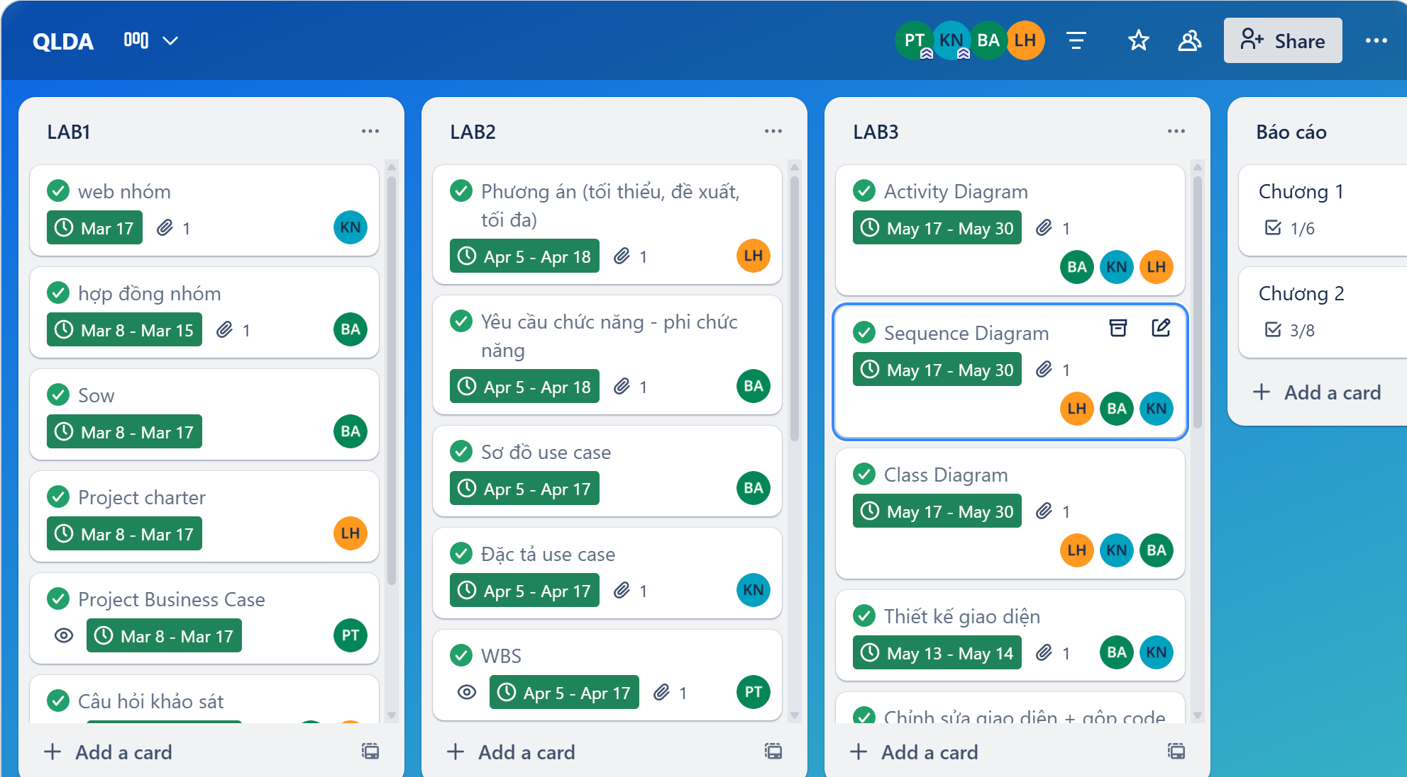

Hình 74. Một số công việc của nhóm trên trello

### 3.10.2 GitHub



Hình 75. Logo GitHub

GitHub là nền tảng quản lý mã nguồn dựa trên Git, hỗ trợ lưu trữ, chia sẻ và kiểm soát phiên bản code trong dự án. GitHub cho phép nhiều thành viên cùng phát triển, tạo nhánh (branch) riêng biệt, gửi yêu cầu hợp nhất (pull request) và theo dõi lịch sử thay đổi của mã nguồn. Ngoài ra, GitHub còn hỗ trợ quản lý lỗi (issue), thảo luận và kiểm soát chất lượng code, đảm bảo sự phối hợp hiệu quả trong nhóm phát triển phần mềm.

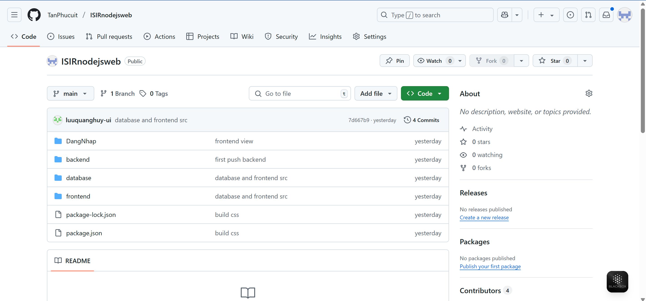

Hình 76. Respository của nhóm

Repository (hay còn gọi là kho lưu trữ) trên GitHub là nơi chứa toàn bộ mã nguồn, tài liệu, tài nguyên và lịch sử phát triển của dự án. Mỗi repository giúp nhóm phát triển dễ dàng quản lý, chia sẻ và phối hợp làm việc trên cùng một nền tảng. Thông qua repository, các thành viên có thể clone mã nguồn về máy cá nhân, tạo nhánh mới để phát triển tính năng, gửi pull request để đề xuất thay đổi, cũng như theo dõi các vấn đề (issue) và tiến độ dự án. Repository GitHub còn hỗ trợ tích hợp với các công cụ CI/CD, kiểm thử tự động và bảo mật, góp phần nâng cao chất lượng và hiệu quả phát triển phần mềm.

# CHƯƠNG 4. SẢN PHẨM

## 4.1 Giới thiệu sản phẩm

TalentHub là một hệ thống quản lý tuyển dụng trực tuyến toàn diện, được thiết kế nhằm hỗ trợ tối đa cho các doanh nghiệp, nhà tuyển dụng và ứng viên trong toàn bộ quy trình tuyển dụng hiện đại. Sản phẩm hướng tới việc số hóa và tự động hóa các bước từ đăng tin tuyển dụng, tiếp nhận và quản lý hồ sơ ứng viên, tổ chức các bài kiểm tra đánh giá năng lực, lên lịch phỏng vấn, cho đến việc gửi thông báo kết quả và lưu trữ dữ liệu phục vụ phân tích, báo cáo.

Với TalentHub, nhà tuyển dụng có thể dễ dàng tạo và quản lý các tin tuyển dụng, tiếp nhận hồ sơ ứng viên một cách tập trung, nhanh chóng sàng lọc và đánh giá ứng viên thông qua các bài test trực tuyến, cũng như chủ động lên lịch phỏng vấn và gửi thông báo cho ứng viên chỉ với vài thao tác đơn giản. Ứng viên khi sử dụng hệ thống có thể tạo và cập nhật hồ sơ cá nhân, tìm kiếm và ứng tuyển các vị trí phù hợp, làm bài kiểm tra năng lực trực tuyến, theo dõi trạng thái hồ sơ và nhận thông báo kết quả một cách minh bạch, kịp thời.

Sản phẩm được xây dựng trên nền tảng công nghệ hiện đại với kiến trúc client-server, sử dụng React.js cho giao diện người dùng, Node.js/Express.js cho backend và MySQL cho hệ quản trị cơ sở dữ liệu. Hệ thống đảm bảo tính bảo mật, ổn định, dễ dàng mở rộng và tích hợp với các dịch vụ bên ngoài như email, SMS, hoặc các nền tảng mạng xã hội (ví dụ: LinkedIn).

TalentHub không chỉ giúp tiết kiệm thời gian, chi phí cho doanh nghiệp mà còn nâng cao trải nghiệm cho ứng viên, góp phần chuyên nghiệp hóa quy trình tuyển dụng. Sản phẩm phù hợp với các doanh nghiệp vừa và nhỏ, các công ty tuyển dụng, cũng như các tổ chức giáo dục, trung tâm giới thiệu việc làm mong muốn quản lý hiệu quả nguồn nhân lực và quy trình tuyển dụng của mình.

## 4.2 Kiến trúc phần mềm

### 4.2.1 Tổng quan kiến trúc

Hệ thống TalentHub được xây dựng theo mô hình 3 lớp (Three-tier Architecture):

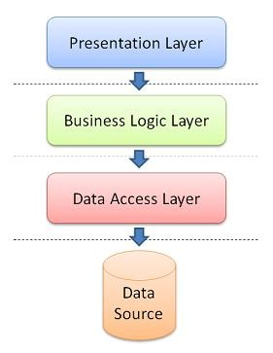

Hình 77. Mô hình 3 lớp

* **Lớp trình diễn (Presentation Layer):** Được phát triển bằng React.js, chịu trách nhiệm giao tiếp với người dùng cuối, hiển thị dữ liệu, nhận input và gửi yêu cầu đến backend.
* **Lớp logic nghiệp vụ (Business Logic Layer):** Được phát triển bằng Node.js/Express.js, xử lý các yêu cầu từ frontend, thực hiện các thao tác nghiệp vụ như xác thực, phân quyền, xử lý dữ liệu, gửi email, v.v.
* **Lớp dữ liệu (Data Layer):** Sử dụng MySQL để lưu trữ dữ liệu có cấu trúc, đảm bảo tính toàn vẹn và bảo mật dữ liệu.
* **Frontend** gửi request (GET, POST, PUT, DELETE) đến **Backend** qua các endpoint RESTful.
* **Backend** xử lý logic, truy vấn hoặc cập nhật dữ liệu trong **Database**, trả kết quả về **Frontend**.

### 4.2.2 Kiến Trúc RESTful API

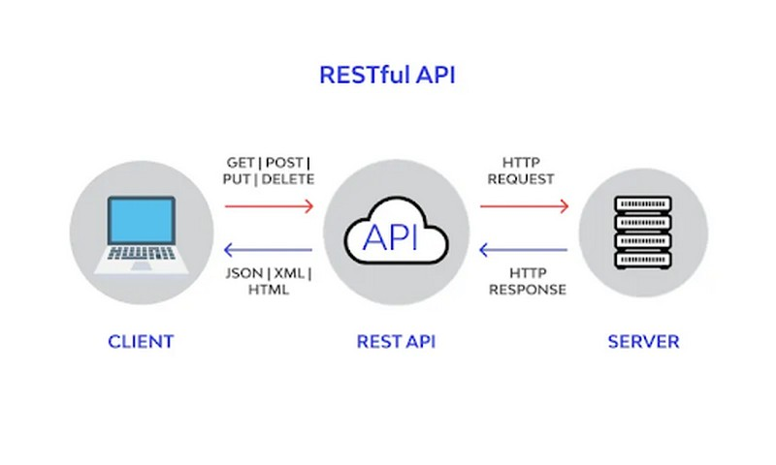

Hình 78. Kiến trúc RESTful API

* **Resource-based:** Mỗi loại dữ liệu là một resource (users, jobs, applications,...).
* **Stateless:** Mỗi request độc lập, không lưu trạng thái phía server.
* **Sử dụng HTTP methods:** GET (lấy dữ liệu), POST (tạo mới), PUT/PATCH (cập nhật), DELETE (xóa).
* **Định danh tài nguyên qua URL:** Ví dụ /api/jobs/1 là job có id=1.

## 4.3 Công nghệ sử dụng

### 4.3.1 Phát triển backend

#### 4.3.1.1 Node.js & Express.js



Hình 79. Node.js

Node.js: Nền tảng chạy JavaScript phía server, non-blocking I/O, phù hợp cho ứng dụng realtime, API.



Hình 80. Express.js

Express.js: Framework phổ biến cho Node.js, hỗ trợ routing, middleware, xử lý request/response.

#### 4.3.1.2 MySQL



Hình 81. MySQL

MySQL là một hệ quản trị cơ sở dữ liệu quan hệ (RDBMS) nổi tiếng, được sử dụng rộng rãi trong các hệ thống lớn nhờ khả năng đảm bảo tính toàn vẹn dữ liệu, hỗ trợ các truy vấn phức tạp và khả năng mở rộng tốt.

#### 4.3.1.3 Các thư viện bảo mật

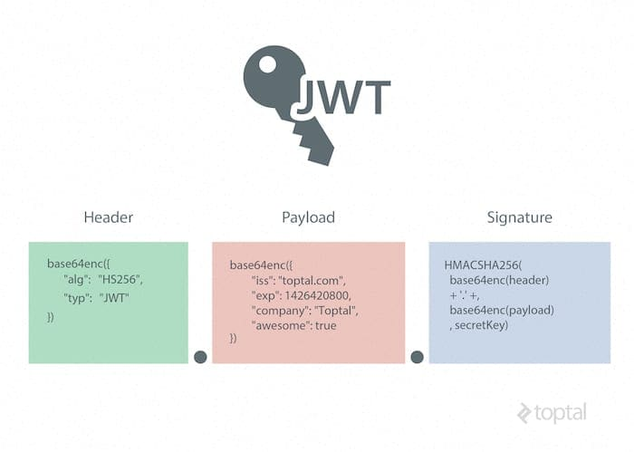

Hình 82. Thư viện bảo mật JWT

Về bảo mật, dự án sử dụng thư viện jsonwebtoken để tạo và xác thực các JSON Web Token (JWT). JWT là một chuẩn mở cho phép truyền tải thông tin xác thực giữa các thành phần của hệ thống một cách an toàn.

#### 4.3.1.4 Xử lý file, email

Đối với các chức năng liên quan đến upload file và gửi email, dự án sử dụng hai thư viện là multer và nodemailer. Multer là middleware cho Express.js, hỗ trợ xử lý các request có đính kèm file, điển hình như upload CV hoặc ảnh đại diện của ứng viên.

#### 4.3.1.5 Logging

* morgan, winston: Ghi log request, lỗi.

### 4.3.2 Phát triển frontend

#### 4.3.2.1 React.js



Hình 83. React.js

React.js là thư viện JavaScript hiện đại dùng để xây dựng giao diện người dùng, nổi bật với triết lý component - based. Điều này có nghĩa là mỗi phần của giao diện, từ các nút bấm, form nhập liệu cho đến các bảng dữ liệu, đều được đóng gói thành các component độc lập.

#### 4.3.2.2 React-Bootstrap, Bootstrap



Hình 84. Bootstrap

Để xây dựng giao diện đẹp mắt, hiện đại và tương thích trên nhiều thiết bị, dự án sử dụng kết hợp Bootstrap và React-Bootstrap. Bootstrap là thư viện CSS phổ biến nhất hiện nay, cung cấp sẵn hàng trăm class và component giao diện chuẩn responsive, giúp giao diện tự động thích nghi với mọi kích thước màn hình.

#### 4.3.2.3 Quản lý route, gọi API

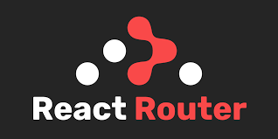

Hình 85. React Router

Trong các ứng dụng web hiện đại, việc chuyển trang mượt mà mà không cần reload lại toàn bộ trang là rất quan trọng. Để làm được điều này, dự án sử dụng react-router-dom – thư viện quản lý routing cho các ứng dụng SPA (Single Page Application). Nhờ react-router-dom, người dùng có thể di chuyển giữa các trang như đăng nhập, đăng ký, danh sách việc làm, chi tiết công việc…

#### 4.3.2.4 Thông báo, validate

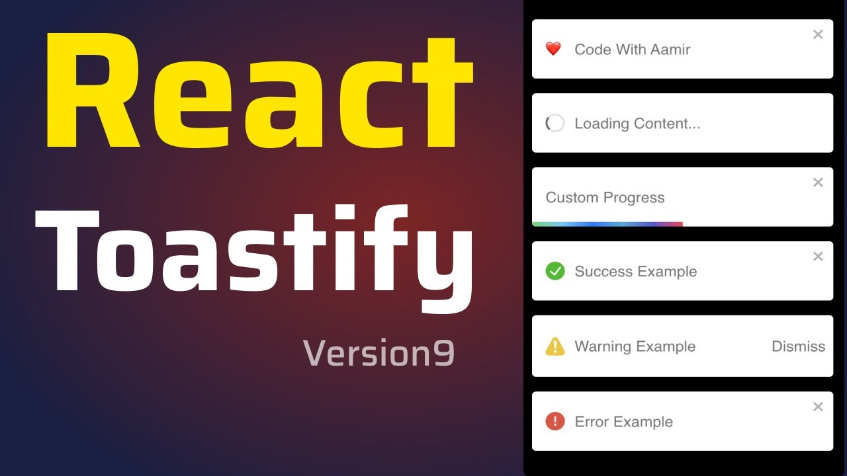

Hình 86. React Toastify

Dự án tích hợp react-toastify nhằm hiển thị các thông báo dạng popup (toast) mỗi khi có sự kiện quan trọng như đăng nhập thành công, lỗi hệ thống, nộp CV thành công, v.v. Các thông báo này giúp người dùng luôn nắm bắt được trạng thái thao tác của mình mà không làm gián đoạn luồng làm việc..

## 4.4 Môi trường lập trình, môi trường triển khai

### 4.4.1 Môi trường phát triển

* **Hệ điều hành:** Windows 10/11
* **IDE:** Visual Studio Code (VSCode)
* **Node.js:** >= 16.x
* **MySQL:** >= 8.x
* **Git:** Quản lý mã nguồn
* **Postman:** Test API
* **MySQL Workbench:** Quản lý database

### 4.4.2 Môi trường triển khai

* **Server:** Ubuntu 20.04+, CentOS, hoặc Windows Server
* **Web server:** Nginx (reverse proxy), Apache (nếu cần)
* **Quản lý tiến trình:** PM2 (Node.js), Docker (nếu cần đóng gói)
* **Domain, SSL:** Đăng ký domain, cài SSL với Let's Encrypt

## 4.5 Thuật toán sử dụng

* Thuật toán phân trang
  + Ý nghĩa: Giới hạn số lượng bản ghi trả về, giảm tải cho server và client.
  + Áp dụng: Lấy danh sách jobs, ứng viên, v.v.
* Thuật toán lọc, tìm kiếm
  + Ý nghĩa: Cho phép người dùng tìm kiếm theo từ khóa, bộ lọc.
  + Áp dụng: Tìm kiếm việc làm theo tên, vị trí, mức lương.
* Thuật toán xác thực JWT
  + Ý nghĩa: Đảm bảo chỉ người dùng hợp lệ mới truy cập được tài nguyên bảo vệ.
  + Áp dụng: Phân quyền truy cập API.

## 4.6 Thư viện bên thứ 3

### 4.6.1 Backend

Bảng 69. Thư viện bên thứ 3 - backend

| **Thư viện** | **Mục đích sử dụng** | **Vị trí áp dụng thực tế** |
| --- | --- | --- |
| express | Xây dựng server, routing | backend/app.js, backend/routes/ |
| mysql2 | Kết nối MySQL | backend/config.js, controllers |
| dotenv | Quản lý biến môi trường | backend/config.js |
| cors | Cho phép truy cập CORS | backend/app.js |
| jsonwebtoken | Xác thực JWT | backend/middleware/auth.js |
| multer | Upload file (CV, ảnh) | backend/routes/candidate.js |
| nodemailer | Gửi email | backend/utils/email.js |
| express-validator | Validate dữ liệu đầu vào | backend/routes/auth.js |
| helmet | Bảo vệ HTTP headers | backend/app.js |
| morgan, winston | Ghi log request, lỗi | backend/app.js, backend/utils/ |
| compression | Nén response | backend/app.js |
| cookie-parser | Đọc cookie | backend/app.js |

### 4.6.2 Frontend

Bảng 70. Thư viện bên thứ 3 - frontend

| **Thư viện** | **Mục đích sử dụng** | **Vị trí áp dụng thực tế** |
| --- | --- | --- |
| react, react-dom | Xây dựng giao diện SPA | frontend/src/ |
| react-router-dom | Quản lý route | frontend/src/App.js |
| axios | Gọi API backend | frontend/src/services/ |
| react-bootstrap | Component UI | frontend/src/components/ |
| bootstrap | CSS framework | frontend/public/index.html |
| react-toastify | Thông báo popup | frontend/src/components/Notification |
| ajv, ajv-keywords | Kiểm tra schema dữ liệu | frontend/src/utils/ |

## 4.7 Các công cụ sử dụng để phát triển sản phẩm

### 4.7.1 Visual Studio Code (VSCode)



Hình 87. VSCode

Visual Studio Code (VSCode) là trình soạn thảo mã nguồn hiện đại, hỗ trợ mạnh mẽ cho việc lập trình nhờ các tính năng như gợi ý code, debug, quản lý dự án và tích hợp Git.

### 4.7.2 Git



Hình 88. Git

Git là hệ thống quản lý phiên bản phổ biến, cho phép nhiều người cùng làm việc trên một dự án mà vẫn kiểm soát được lịch sử thay đổi. Nhờ Git, nhóm phát triển có thể lưu trữ mã nguồn, tạo nhánh (branch) để phát triển tính năng mới, hợp nhất (merge) code và dễ dàng quay lại các phiên bản trước nếu cần.

### 4.7.3 Postman



Hình 89. Postman

Postman là công cụ không thể thiếu khi làm việc với API. Nó cho phép gửi các request (GET, POST, PUT, DELETE) đến backend, kiểm tra phản hồi và mô phỏng các tình huống thực tế như đăng nhập, đăng ký, tạo tin tuyển dụng hay upload CV. Nhờ Postman, việc kiểm thử API trở nên nhanh chóng và trực quan.

### 4.7.4 Navicat & Xampp

Navicat hay Navicat Premium là một công cụ phát triển, xây dựng và quản lý cơ sở dữ liệu. Chỉ bằng một ứng dụng duy nhất, bạn có thể dễ dàng kết nối đồng thời với các cơ sở dữ liệu được áp dụng nhiều nhất hiện nay bao gồm MySQL, Maria DB, MongoDB, SQL Server, Oracle, PostgreSQL và SQLite.



Hình 90. Navicat

XAMPP là một phần mềm cho phép giả lập môi trường server hosting ngay trên máy tính của bạn, cho phép bạn chạy demo website mà không cần phải mua hosting hay VPS.



Hình 91. XAMPP

Tích hợp được nhiều tính năng với các thành phần quan trọng như: Apache, PHP, MySql. Vì thế, người dùng không cần cài đặt từng phần trên riêng lẻ mà chỉ cần cài XAMPP là có 1 web server hoàn chỉnh.

### 4.7.5 npm



Hình 92. npm

npm (Node Package Manager) là công cụ quản lý thư viện cho Node.js. npm giúp cài đặt, cập nhật và quản lý các dependencies cho cả frontend và backend, đảm bảo dự án luôn sử dụng đúng phiên bản thư viện cần thiết.

### 4.7.6 Browers DevTools

Browser DevTools là bộ công cụ tích hợp sẵn trong các trình duyệt hiện đại như Chrome, Firefox. DevTools hỗ trợ debug giao diện, kiểm tra luồng dữ liệu, theo dõi các request/response và phát hiện lỗi nhanh chóng, giúp tối ưu trải nghiệm người dùng.

### 4.7.7 nodemon



Hình 93. nodemon

nodemon là công cụ hỗ trợ phát triển backend, tự động khởi động lại server mỗi khi có thay đổi trong mã nguồn. Điều này giúp tiết kiệm thời gian và tăng hiệu quả khi lập trình Node.js.

### 4.7.8 Jest, Supertest

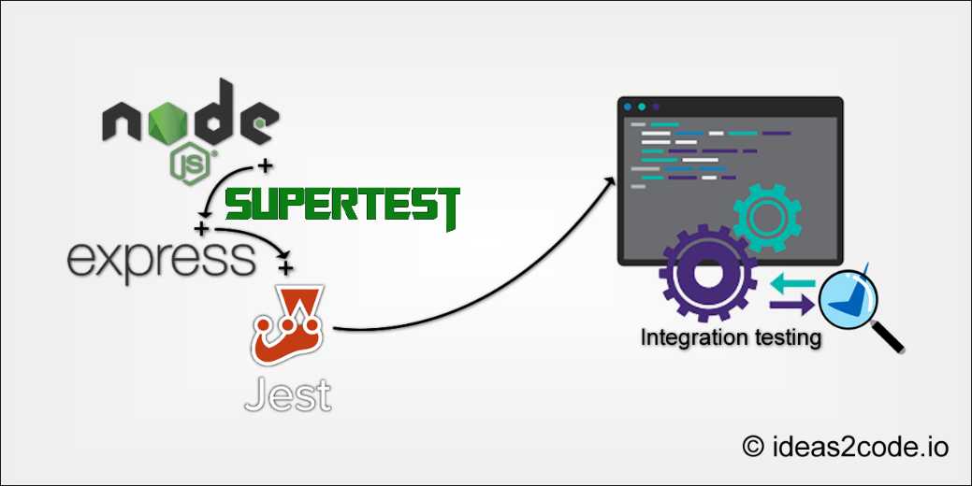

Hình 94. Jest, Supertest

Jest và Supertest là hai công cụ dùng để viết và chạy các bài kiểm thử (unit test, API test) cho backend. Chúng giúp đảm bảo chất lượng code, phát hiện lỗi sớm và giữ cho hệ thống luôn ổn định trong quá trình phát triển cũng như khi triển khai thực tế.

## 4.8 Mô tả các giao diện

### 4.8.1 Giao diện Đăng nhập

Giao diện

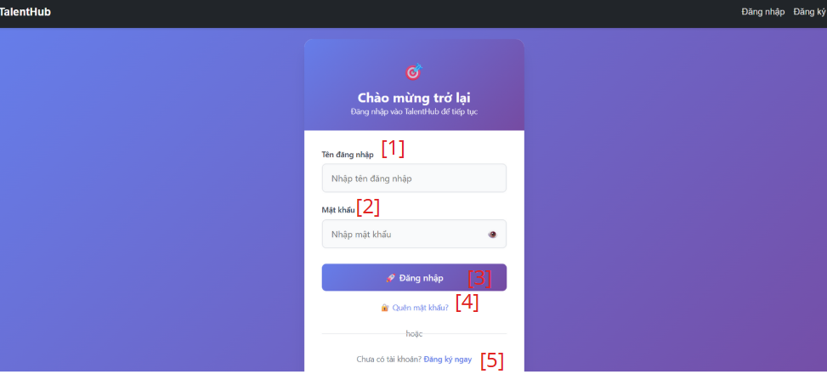

Hình 95. Màn hình đăng nhập

Mô tả các đối tượng

Bảng 71. Mô tả đối tượng màn hình đăng nhập

|  |  |  |  |
| --- | --- | --- | --- |
| STT | Tên | Kiểu | Chức năng |
| 1 | txtTenDN | Text Field | Nhập tên đăng nhập |
| 2 | txtMK | password field | Nhập mật khẩu |
| 3 | btnDN | Button | Thực hiện đăng nhập |
| 4 | btnQuenMK | Button | Thực hiện các thao tác đổi mật khẩu khi quên |
| 5 | btnDK | Button | Thực hiện đăng ký tài khoản mới |

### 4.8.2 Giao diện Đăng ký tài khoản mới

Giao diện

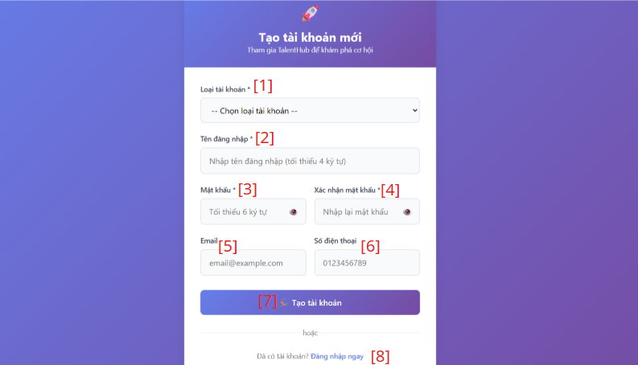

Hình 96. Màn hình đăng ký tài khoản mới

Mô tả các đối tượng

Bảng 72. Mô tả đối tượng màn hình đăng ký tài khoản mới

|  |  |  |  |
| --- | --- | --- | --- |
| STT | Tên | Kiểu | Chức năng |
| 1 | cbLoaiTK | Combo Box | Chọn loại tài khoản (vai trò người dùng) |
| 2 | txtTenDN | Text Field | Nhập tên đăng nhập |
| 3 | txtMK | Password Field | Nhập mật khẩu |
| 4 | txtXacNhanMK | Password Field | Nhập lại mật khẩu để xác nhận |
| 5 | txtEmail | Text Field | Nhập địa chỉ email |
| 6 | txtSDT | Text Field | Nhập số điện thoại |
| 7 | btnTao | Button | Thực hiện thao tác tạo tài khoản mới |
| 8 | btnDN | Button | Hiển thị màn hình đăng nhập |

### 4.8.3 Giao diện Quên mật khẩu

Giao diện xác thực tài khoản

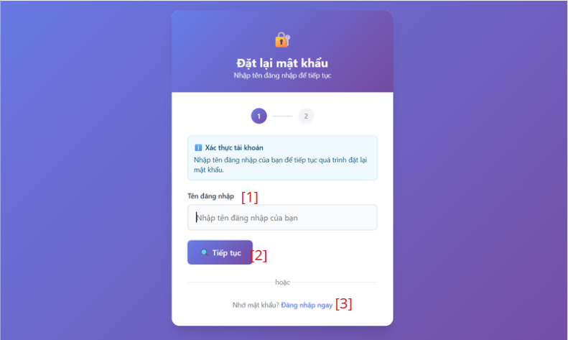

Hình 97. Màn hình Quên mật khẩu - Xác thực tài khoản

Mô tả các đối tượng

Bảng 73. Mô tả đối tượng màn hình Quên mật khẩu - Xác thực tài khoản

|  |  |  |  |
| --- | --- | --- | --- |
| STT | Tên | Kiểu | Chức năng |
| 1 | txtTenDN | Text Field | Nhập tên đăng nhập |
| 2 | btnTiepTuc | Button | Thực hiện tiếp tục đến bước sau, chuyển sang màn hình đặt lại mật khẩu |
| 3 | btnDN | Button | Thực hiện đăng nhập |

Giao diện đặt lại mật khẩu

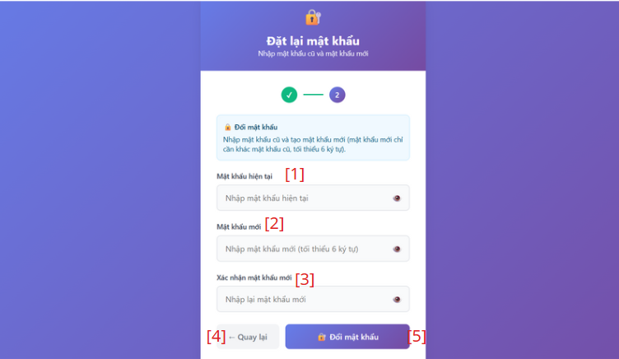

Hình 98. Màn hình Quên mật khẩu - Đặt lại mật khẩu

Mô tả các đối tượng

Bảng 74. Mô tả đối tượng màn hình Quên mật khẩu - Đặt lại mật khẩu

|  |  |  |  |
| --- | --- | --- | --- |
| STT | Tên | Kiểu | Chức năng |
| 1 | txtMKcu | password field | Nhập mật khẩu hiện tại |
| 2 | txtMKmoi | password field | Nhập mật khẩu mới |
| 3 | txtXacNhanMK | password field | Nhập lại mật khẩu để xác nhận |
| 4 | btnQuayLai | Button | Thực hiện quay về màn hình xác thực tài khoản |
| 5 | btnDoiMK | Button | Thực hiện đổi mật khẩu |

### 4.8.4 Giao diện của Ứng viên

#### 4.8.4.1 Quản lý hồ sơ cá nhân

Giao diện Quản lý hồ sơ cá nhân

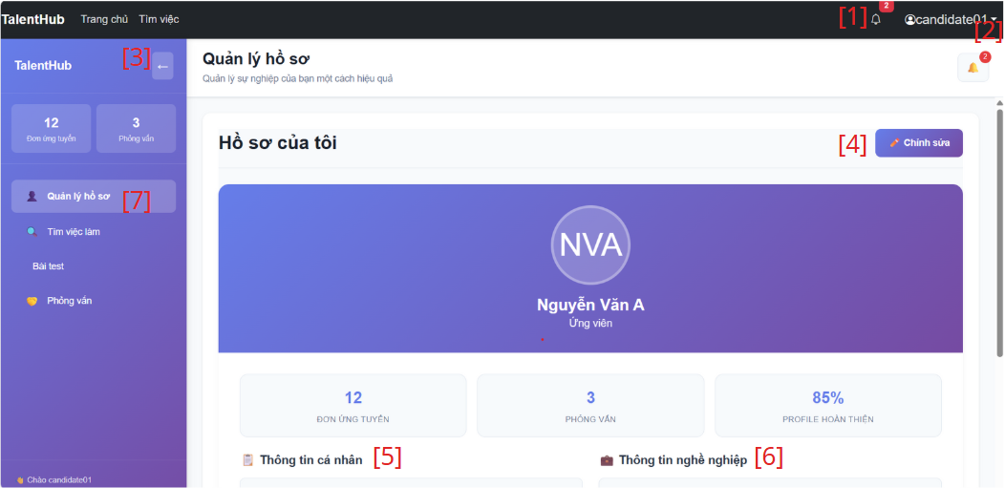

Hình 99. Màn hình Quản lý hồ sơ cá nhân (1)

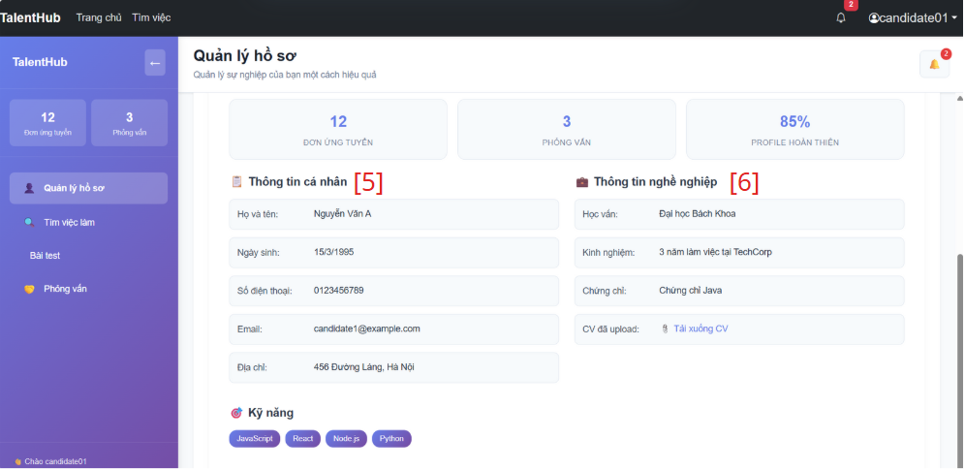

Hình 100. Màn hình Quản lý hồ sơ cá nhân (2)

Mô tả các đối tượng ở màn hình Quản lý hồ sơ

Bảng 75. Mô tả đối tượng màn hình Quản lý hồ sơ cá nhân

|  |  |  |  |
| --- | --- | --- | --- |
| STT | Tên | Kiểu | Chức năng |
| 1 | btnThongBao | Button | Hiển thị các thông báo |
| 2 | btnUngVien | Button | Hiển thị tùy chọn cài đặt, đăng xuất |
| 3 | btnAn | Button | Ẩn thanh menu |
| 4 | btnChinhSua | Button | Chỉnh sửa hồ sơ |
| 5 | lbTTCaNhan | Label | Hiển thị thông tin cá nhân |
| 6 | lbTTNgheNghiep | Label | Hiển thị thông tin nghề nghiệp |
| 7 | btnQLHS | Button | Hiển thị giao diện quản lý hồ sơ |

Giao diện Quản lý hồ sơ cá nhân – Chỉnh sửa hồ sơ

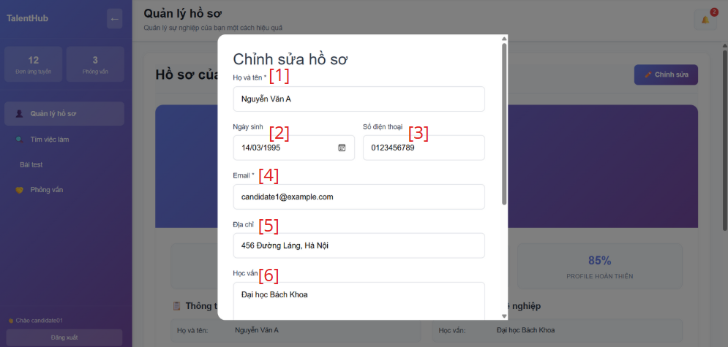

Hình 101. Màn hình Quản lý hồ sơ cá nhân - Chỉnh sửa hồ sơ (1)

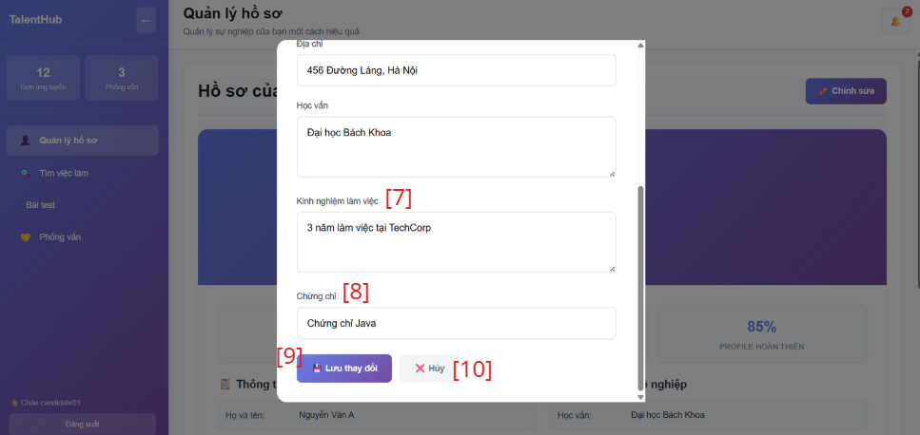

Hình 102. Màn hình Quản lý hồ sơ cá nhân - Chỉnh sửa hồ sơ (2)

Mô tả các đối tượng ở cửa sổ chỉnh sửa hồ sơ

Bảng 76. Mô tả đối tượng Quản lý hồ sơ - Chỉnh sửa hồ sơ

|  |  |  |  |
| --- | --- | --- | --- |
| STT | Tên | Kiểu | Chức năng |
| 1 | txtHoTen | Text Field | Nhập họ tên ứng viên |
| 2 | txtNgaySinh | Text Field | Nhập ngày sinh |
| 3 | txtSDT | Text Field | Nhập số điện thoại |
| 4 | txtEmail | Text Field | Nhập địa chỉ email |
| 5 | txtDiaChi | Text Field | Nhập thông tin địa chỉ |
| 6 | txtHocVan | Text Field | Nhập thông tin học vấn |
| 7 | txtKinhNghiem | Text Field | Nhập kinh nghiệm làm việc |
| 8 | txtChungChi | Text Field | Nhập thông tin các chứng chỉ |
| 9 | btnLuu | Button | Thực hiện cập nhật thông tin chỉnh sửa |
| 10 | btnHuy | Button | Thực hiện hủy thao tác sửa thông tin |

#### 4.8.4.2 Ứng tuyển

Giao diện

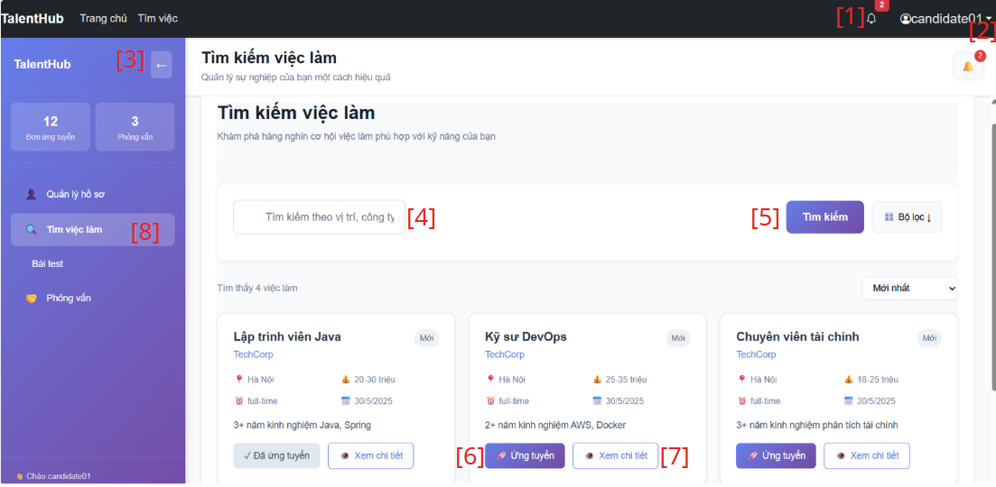

Hình 103. Màn hình tìm việc làm (ứng tuyển)

Mô tả các đối tượng ở màn hình Tìm việc làm

Bảng 77. Mô tả đối tượng màn hình tìm việc (ứng tuyển)

|  |  |  |  |
| --- | --- | --- | --- |
| STT | Tên | Kiểu | Chức năng |
| 1 | btnThongBao | Button | Hiển thị các thông báo |
| 2 | btnUngVien | Button | Hiển thị tùy chọn cài đặt, đăng xuất |
| 3 | btnAn | Button | Ẩn thanh menu |
| 4 | txtTimKiem | Text Field | Nhập thông tin tìm kiếm |
| 5 | btnTimKiem | Button | Tìm kiếm theo thông tin yêu cầu |
| 6 | btnUngTuyen | Button | Ứng tuyển cho công việc đó |
| 7 | btnXemChiTiet | Button | Hiển thị thông tin chi tiết tin tuyển dụng |
| 8 | btnTimViec | Button | Hiển thị giao diện tìm việc làm |

#### 4.8.4.3 Xem lời mời phỏng vấn

Giao diện

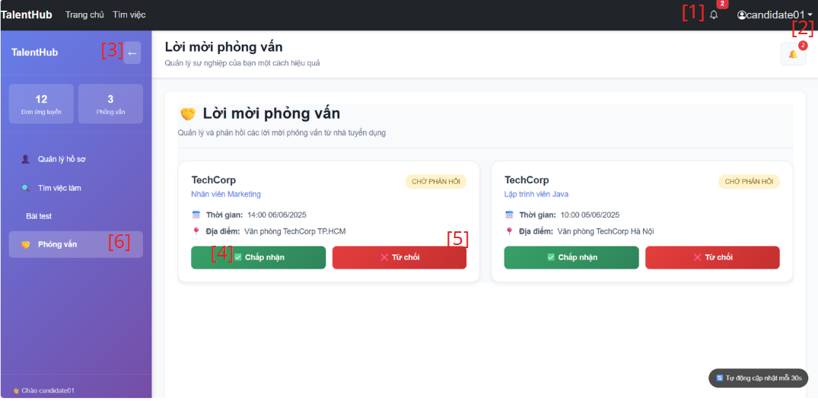

Hình 104. Màn hình Phỏng vấn

Mô tả các đối tượng ở màn hình Phỏng vấn

Bảng 78. Mô tả đối tượng màn hình Phỏng vấn

|  |  |  |  |
| --- | --- | --- | --- |
| STT | Tên | Kiểu | Chức năng |
| 1 | btnThongBao | Button | Hiển thị các thông báo |
| 2 | btnUngVien | Button | Hiển thị tùy chọn cài đặt, đăng xuất |
| 3 | btnAn | Button | Ẩn thanh menu |
| 4 | btnChapNhan | Button | Chấp nhận lời mời phỏng vấn |
| 5 | btnTuChoi | Button | Từ chối lời mời phỏng vấn |
| 6 | btnPhongVan | Button | Hiển thị giao diện phỏng vấn |

#### 4.8.4.4 Làm bài test

Giao diện Bài test

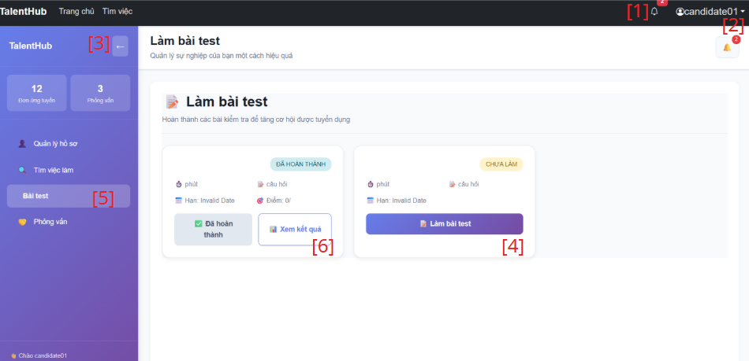

Hình 105. Màn hình Bài test

Mô tả các đối tượng ở màn hình Bài test

Bảng 79. Mô tả đối tượng màn hình Bài test

|  |  |  |  |
| --- | --- | --- | --- |
| STT | Tên | Kiểu | Chức năng |
| 1 | btnThongBao | Button | Hiển thị các thông báo |
| 2 | btnUngVien | Button | Hiển thị tùy chọn cài đặt, đăng xuất |
| 3 | btnAn | Button | Ẩn thanh menu |
| 4 | btnLamBai | Button | Bắt đầu làm bài test |
| 5 | btnBaiTest | Button | Hiển thị giao diện Bài test |
| 6 | btnXemKQ | Button | Hiển thị kết quả bài test |

Giao diện Bài test - Làm bài test

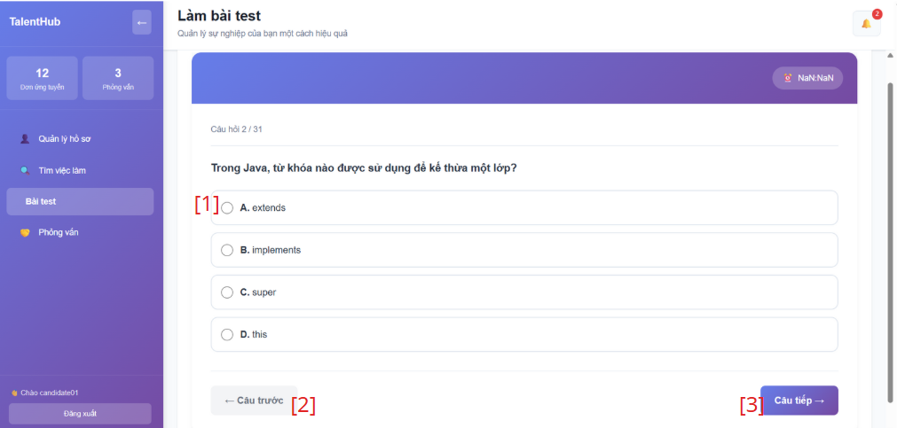

Hình 106. Màn hình Bài test - Làm bài test

Mô tả các đối tượng ở màn hình Bài test - Làm bài test

Bảng 80. Mô tả đối tượng màn hình Bài test - Làm bài test

|  |  |  |  |
| --- | --- | --- | --- |
| STT | Tên | Kiểu | Chức năng |
| 1 | btnDA | Radio Button | Chọn câu trả lời |
| 2 | btnTruoc | Button | Thực hiện quay về câu hỏi trước |
| 3 | btnSau | Button | Thực hiện chuyển đến câu hỏi sau |

### 4.8.5 Giao diện của Nhà tuyển dụng

#### 4.8.5.1 Quản lý tin tuyển dụng

Giao diện Quản lý tin tuyển dụng

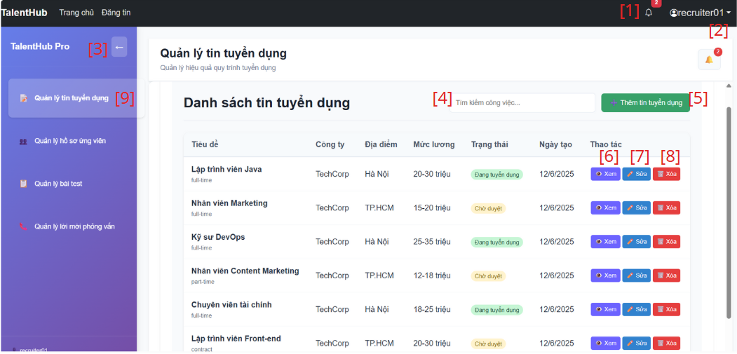

Hình 107. Màn hình Quản lý tin tuyển dụng

Mô tả các đối tượng ở màn hình Quản lý tin tuyển dụng

Bảng 81. Mô tả đối tượng màn hình Quản lý tin tuyển dụng

|  |  |  |  |
| --- | --- | --- | --- |
| STT | Tên | Kiểu | Chức năng |
| 1 | btnThongBao | Button | Hiển thị các thông báo |
| 2 | btnNhaTuyenDung | Button | Hiển thị tùy chọn cài đặt, đăng xuất |
| 3 | btnAn | Button | Ẩn thanh menu |
| 4 | txtTimKiem | Text Field | Nhập thông tin tìm kiếm |
| 5 | btnThemTin | Button | Thêm tin tuyển dụng |
| 6 | btnXem | Button | Thực hiện xem chi tiết tin tuyển dụng |
| 7 | btnSua | Button | Thực hiện sửa tin tuyển dụng |
| 8 | btnXoa | Button | Thực hiện xóa tin tuyển dụng |
| 9 | btnQLTinTD | Button | Hiển thị màn hình quản lý tin tuyển dụng |

Giao diện Quản lý tin tuyển dụng – Thêm tin

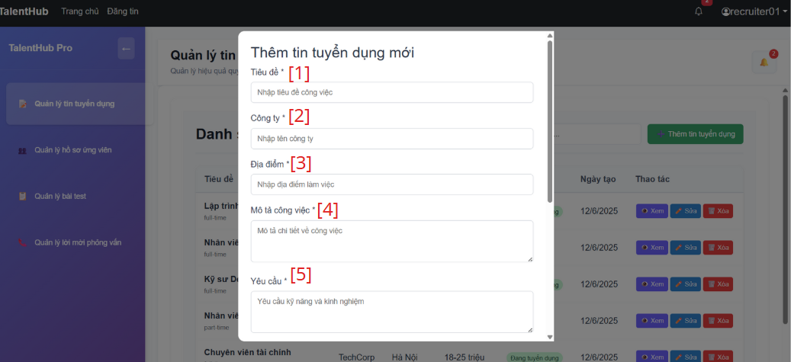

Hình 108. Màn hình Quản lý tin tuyển dụng - Thêm tin (1)

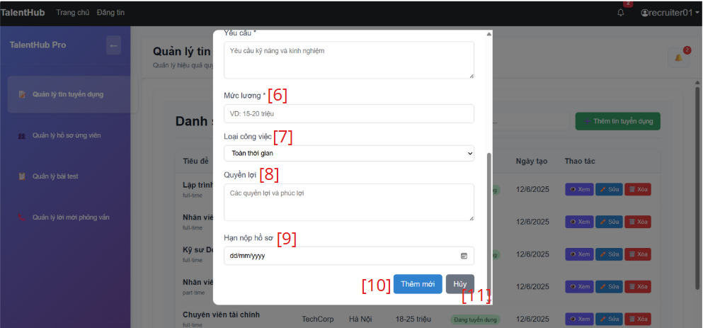

Hình 109. Màn hình Quản lý tin tuyển dụng - Thêm tin (2)

Mô tả đối tượng ở cửa sổ thêm tin tuyển dụng

Bảng 82. Mô tả đối tượng màn hình Quản lý tin tuyển dụng - Thêm tin

|  |  |  |  |
| --- | --- | --- | --- |
| STT | Tên | Kiểu | Chức năng |
| 1 | txtTieuDe | Text Field | Nhập tiêu đề cho tin tuyển dụng |
| 2 | txtCongTy | Text Field | Nhập tên công ty |
| 3 | txtDiaDiem | Text Field | Nhập thông tin địa điểm |
| 4 | txtMoTaCV | Text Field | Nhập mô tả công việc |
| 5 | txtYeuCau | Text Field | Nhập yêu cầu |
| 6 | txtMucLuong | Text Field | Nhập mức lương tuyển dụng |
| 7 | cbThoiGian | Combo Box | Chọn thời gian làm việc |
| 8 | txtQuyenLoi | Text Field | Nhập thông tin quyền lợi |
| 9 | txtHanNop | Text Field | Chọn hạn nộp hồ sơ |
| 10 | btnThem | Button | Thực hiện thêm tin tuyển dụng |
| 11 | btnHuy | Button | Thực hiện thao tác hủy việc thêm tin tuyển dụng |

Giao diện Quản lý tin tuyển dụng – Sửa tin tuyển dụng

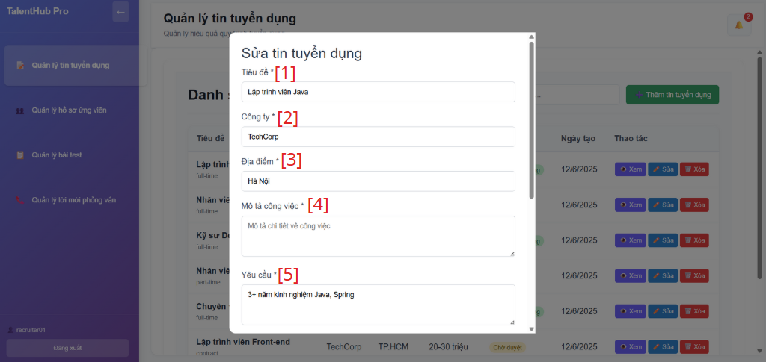

Hình 110. Màn hình Quản lý tin tuyển dụng - Sửa tin (1)

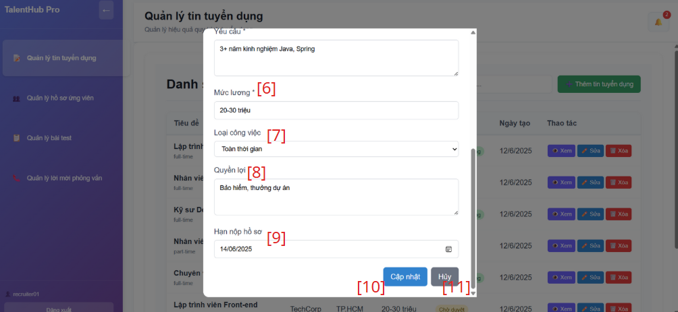

Hình 111. Màn hình Quản lý tin tuyển dụng - Sửa tin (2)

Mô tả đối tượng ở cửa sổ sửa tin tuyển dụng

Bảng 83. Mô tả đối tượng màn hình Quản lý tin tuyển dụng - Sửa tin

|  |  |  |  |
| --- | --- | --- | --- |
| STT | Tên | Kiểu | Chức năng |
| 1 | txtTieuDe | Text Field | Nhập tiêu đề chỉnh sửa |
| 2 | txtCongTy | Text Field | Nhập tên công ty chỉnh sửa |
| 3 | txtDiaDiem | Text Field | Nhập thông tin địa điểm chỉnh sửa |
| 4 | txtMoTaCV | Text Field | Nhập mô tả công việc chỉnh sửa |
| 5 | txtYeuCau | Text Field | Nhập yêu cầu chỉnh sửa |
| 6 | txtMucLuong | Text Field | Nhập mức lương tuyển dụng muốn chỉnh sửa |
| 7 | cbThoiGian | Combo Box | Chọn thời gian làm việc |
| 8 | txtQuyenLoi | Text Field | Nhập thông tin quyền lợi chỉnh sửa |
| 9 | txtHanNop | Text Field | Chọn hạn nộp hồ sơ chỉnh sửa |
| 10 | btnCapNhat | Button | Thực hiện cập nhật thông tin tin tuyển dụng |
| 11 | btnHuy | Button | Thực hiện thao tác hủy việc chỉnh sửa tin tuyển dụng |

#### 4.8.5.2 Quản lý hồ sơ ứng viên

Giao diện Quản lý hồ sơ ứng viên

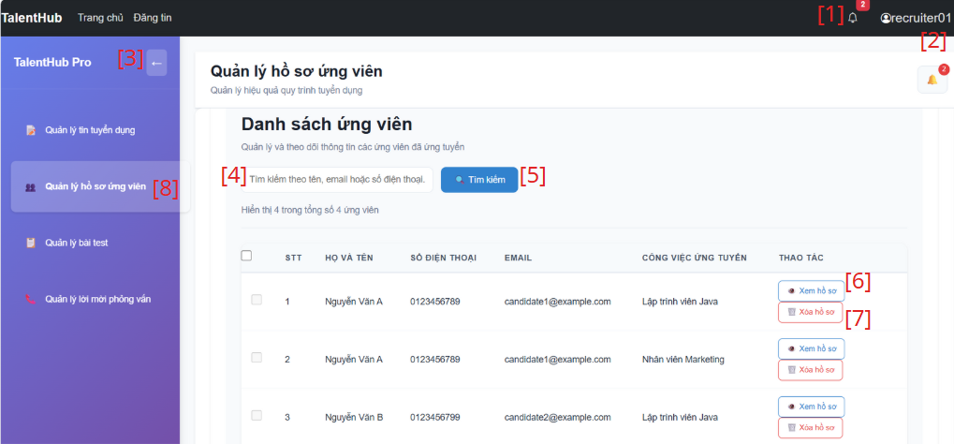

Hình 112. Màn hình Quản lý hồ sơ ứng viên (1)

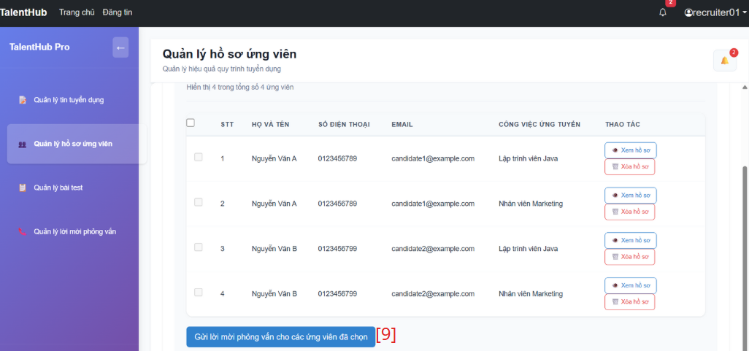

Hình 113. Màn hình Quản lý hồ sơ ứng viên (2)

Mô tả các đối tượng ở màn hình Quản lý hồ sơ ứng viên

Bảng 84. Mô tả đối tượng màn hình Quản lý hồ sơ ứng viên

|  |  |  |  |
| --- | --- | --- | --- |
| STT | Tên | Kiểu | Chức năng |
| 1 | btnThongBao | Button | Hiển thị các thông báo |
| 2 | btnNhaTuyenDung | Button | Hiển thị tùy chọn cài đặt, đăng xuất |
| 3 | btnAn | Button | Ẩn thanh menu |
| 4 | txtTimKiem | Text Field | Nhập thông tin tìm kiếm |
| 5 | btnTimKiem | Button | Thực hiện tìm kiếm |
| 6 | btnXemHS | Button | Thực hiện xem chi tiết hồ sơ ứng viên |
| 7 | btnXoaHS | Button | Thực hiện xóa hồ sơ ứng viên |
| 8 | btnQLHS | Button | Hiển thị màn hình quản lý hồ sơ ứng viên |
| 9 | btnGuiLM | Button | Thực hiện gửi lời mời phỏng vấn đến ứng viên đã chọn. |

Giao diện Quản lý hồ sơ ứng viên – Gửi lời mời phỏng vấn

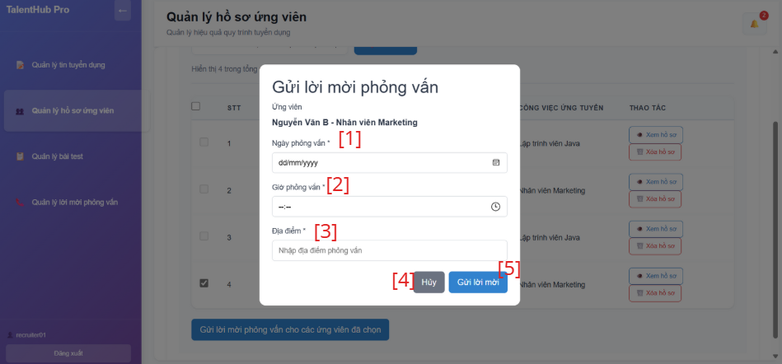

Hình 114. Màn hình Quản lý hồ sơ ứng viên - Gửi lời mời phỏng vấn

Mô tả các đối tượng ở cửa sổ gửi lời mời phỏng vấn

Bảng 85. Mô tả đối tượng màn hình Quản lý hồ sơ - Gửi lời mời phỏng vấn

|  |  |  |  |
| --- | --- | --- | --- |
| STT | Tên | Kiểu | Chức năng |
| 1 | btnThongBao | Button | Hiển thị các thông báo |
| 2 | btnNhaTuyenDung | Button | Hiển thị tùy chọn cài đặt, đăng xuất |
| 3 | btnAn | Button | Ẩn thanh menu |
| 4 | txtTimKiem | Text Field | Nhập thông tin tìm kiếm |
| 5 | btnTimKiem | Button | Thực hiện tìm kiếm |

#### 4.8.5.3 Quản lý bài test

Giao diện Quản lý bài test

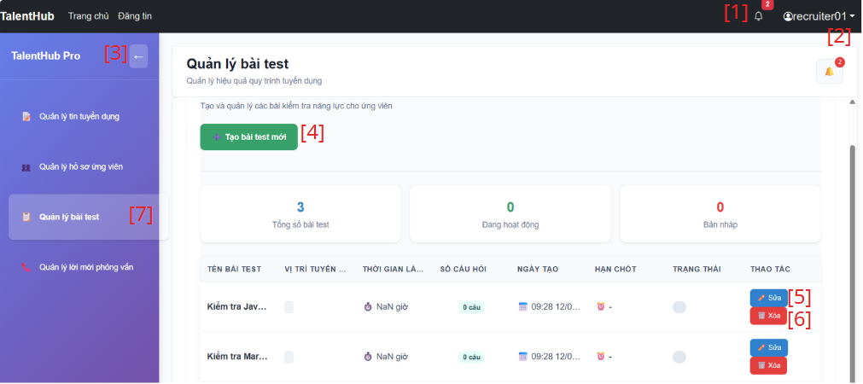

Hình 115. Màn hình Quản lý bài test

Mô tả các đối tượng ở màn hình Quản lý bài test

Bảng 86. Mô tả đối tượng màn hình Quản lý bài test

|  |  |  |  |
| --- | --- | --- | --- |
| STT | Tên | Kiểu | Chức năng |
| 1 | btnThongBao | Button | Hiển thị các thông báo |
| 2 | btnNhaTuyenDung | Button | Hiển thị tùy chọn cài đặt, đăng xuất |
| 3 | btnAn | Button | Ẩn thanh menu |
| 4 | btnTaoBaiTest | Button | Tạo bài test mới |
| 5 | btnSua | Button | Thực hiện sửa thông tin bài test |
| 6 | btnXoa | Button | Thực hiện xóa bài test |
| 7 | btnQLbaiTest | Button | Hiển thị giao diện quản lý bài test |

Giao diện Quản lý bài test – Thêm bài test

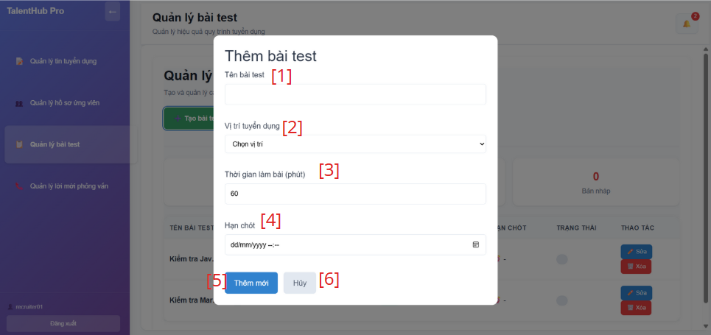

Hình 116. Màn hình Quản lý bài test - Thêm bài test

Mô tả các đối tượng ở cửa sổ thêm bài test

Bảng 87. Mô tả đối tượng màn hình Quản lý bài test - Thêm bài test

|  |  |  |  |
| --- | --- | --- | --- |
| STT | Tên | Kiểu | Chức năng |
| 1 | txtTen | Text Field | Nhập tên bài test |
| 2 | cbViTri | Combo Box | Chọn vị trí tuyển dụng |
| 3 | txtThoiGian | Text Field | Nhập thời gian làm bài test |
| 4 | txtHanChot | Text Field | Nhập hạn chót nộp bài |
| 5 | btnThem | Button | Thực hiện thêm bài test |
| 6 | btnHuy | Button | Thực hiện hủy việc thêm bài test |

Giao diện Quản lý bài test – Sửa bài test

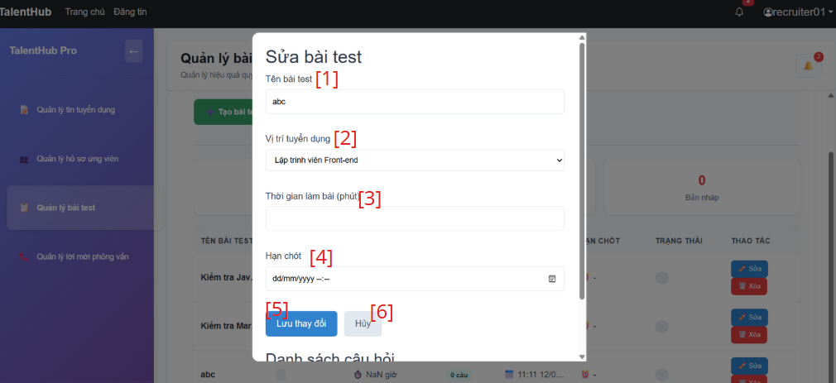

Hình 117. Màn hình Quản lý bài test - Sửa bài test (1)

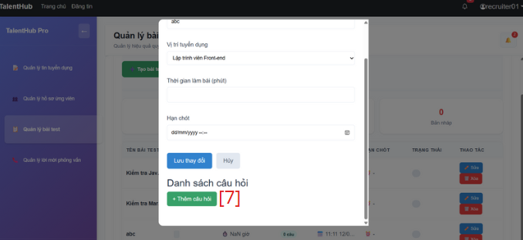

Hình 118. Màn hình Quản lý bài test - Sửa bài test (2)

Mô tả các đối tượng ở cửa sổ sửa bài test

Bảng 88. Mô tả đối tượng màn hình Quản lý bài test - Sửa bài test

|  |  |  |  |
| --- | --- | --- | --- |
| STT | Tên | Kiểu | Chức năng |
| 1 | txtTen | Text Field | Nhập tên bài test |
| 2 | cbViTri | Combo Box | Chọn vị trí tuyển dụng |
| 3 | txtThoiGian | Text Field | Nhập thời gian làm bài test |
| 4 | txtHanChot | Text Field | Nhập hạn chót nộp bài |
| 5 | btnLuu | Button | Thực hiện cập nhật thông tin bài test |
| 6 | btnHuy | Button | Thực hiện hủy việc sửa bài test |
| 7 | btnThemCauHoi | Button | Thực hiện thêm câu hỏi cho bài test |

Giao diện Quản lý bài test – Thêm câu hỏi

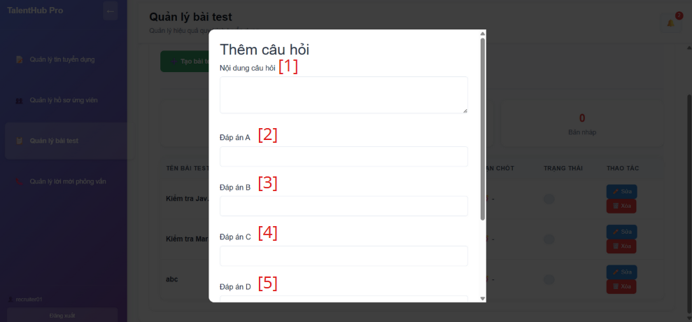

Hình 119. Màn hình Quản lý bài test - Thêm câu hỏi (1)

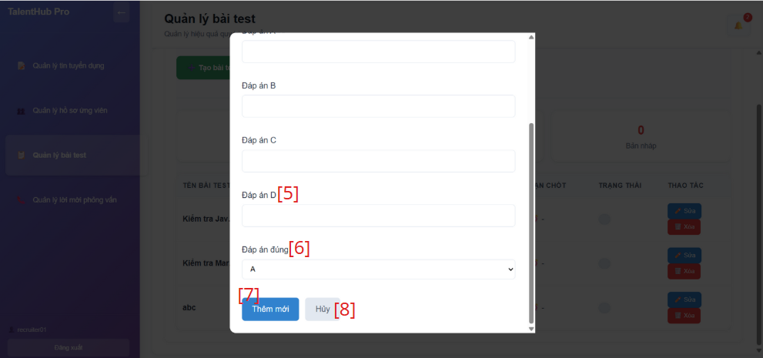

Hình 120. Màn hình Quản lý bài test - Thêm câu hỏi (2)

Mô tả các đối tượng ở cửa sổ thêm câu hỏi

Bảng 89. Mô tả đối tượng màn hình Quản lý bài test - Thêm câu hỏi

|  |  |  |  |
| --- | --- | --- | --- |
| STT | Tên | Kiểu | Chức năng |
| 1 | txtCauHoi | Text Field | Nhập nội dung câu hỏi |
| 2 | txtA | Text Field | Nhập đáp án A |
| 3 | txtB | Text Field | Nhập đáp án B |
| 4 | txtC | Text Field | Nhập đáp án C |
| 5 | txtD | Text Field | Nhập đáp án D |
| 6 | cbDADung | Combo Box | Chọn đáp án đúng |
| 7 | btnThem | Button | Thực hiện thêm câu hỏi |
| 8 | btnHuy | Button | Thực hiện hủy việc thêm câu hỏi |

#### 4.8.5.4 Quản lý lời mời phỏng vấn

Giao diện Quản lý lời mời phỏng vấn

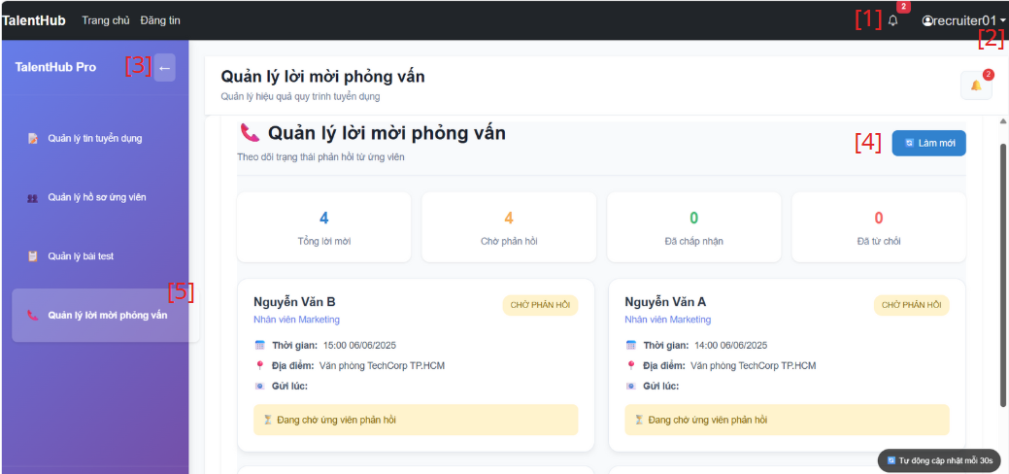

Hình 121. Màn hình Quản lý lời mời phỏng vấn

Mô tả các đối tượng ở màn hình Quản lý lời mời phỏng vấn

Bảng 90. Mô tả đối tượng màn hình Quản lý lời mời phỏng vấn

|  |  |  |  |
| --- | --- | --- | --- |
| STT | Tên | Kiểu | Chức năng |
| 1 | btnThongBao | Button | Hiển thị các thông báo |
| 2 | btnNhaTuyenDung | Button | Hiển thị tùy chọn cài đặt, đăng xuất |
| 3 | btnAn | Button | Ẩn thanh menu |
| 4 | btnLamMoi | Button | Cập nhật trạng thái của lời mời phỏng vấn |
| 5 | btnLMPV | Button | Hiển thị màn hình quản lý lời mời phỏng vấn |

### 4.8.6 Giao diện của Nhân viên quản lý (TalentHub)

#### 4.8.6.1 Duyệt tin tuyển dụng

Giao diện

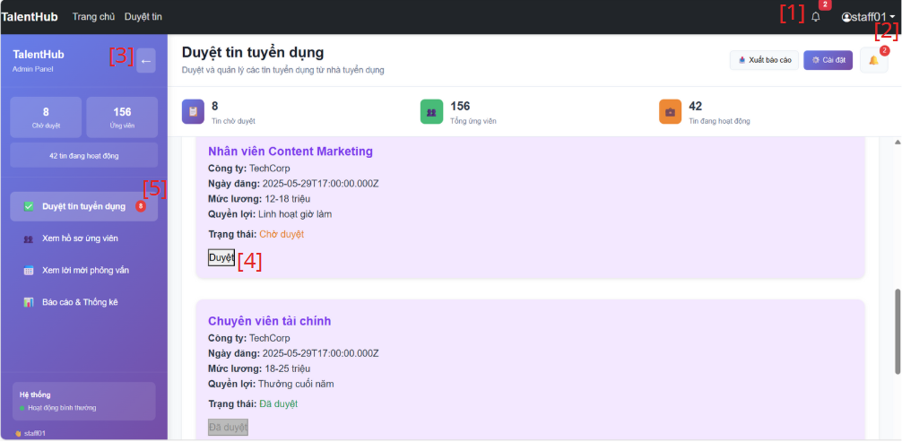

Hình 122. Màn hình Duyệt tin tuyển dụng

Mô tả các đối tượng ở màn hình Duyệt tin tuyển dụng

Bảng 91. Mô tả đối tượng màn hình Duyệt tin tuyển dụng

|  |  |  |  |
| --- | --- | --- | --- |
| STT | Tên | Kiểu | Chức năng |
| 1 | btnThongBao | Button | Hiển thị các thông báo |
| 2 | btnNhanVien | Button | Hiển thị tùy chọn cài đặt, đăng xuất |
| 3 | btnAn | Button | Ẩn thanh menu |
| 4 | btnDuyet | Button | Thực hiện duyệt tin tuyển dụng |
| 5 | btnDuyetTinTD | Button | Hiển thị màn hình duyệt tin tuyển dụng |

#### 4.8.6.2 Quản lý tài khoản ứng viên

Giao diện

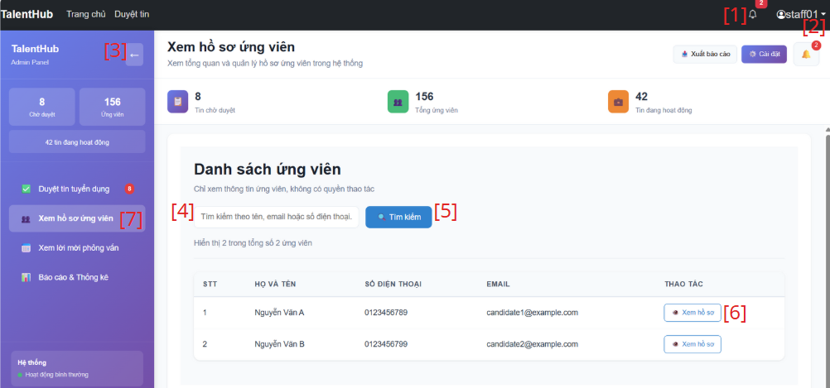

Hình 123. Màn hình Xem hồ sơ ứng viên

Mô tả các đối tượng ở màn hình Xem hồ sơ ứng viên

Bảng 92. Mô tả đối tượng màn hình Xem hồ sơ ứng viên

|  |  |  |  |
| --- | --- | --- | --- |
| STT | Tên | Kiểu | Chức năng |
| 1 | btnThongBao | Button | Hiển thị các thông báo |
| 2 | btnNhanVien | Button | Hiển thị tùy chọn cài đặt, đăng xuất |
| 3 | btnAn | Button | Ẩn thanh menu |
| 4 | txtTimKiem | Text Field | Nhập thông tin tìm kiếm |
| 5 | btnTimKiem | Button | Thực hiện tìm kiếm ứng viên |
| 6 | btnXemCT | Button | Thực hiện xem chi tiết hồ sơ ứng viên |
| 7 | btnXemHSUV | Button | Hiển thị màn hình xem hồ sơ ứng viên |

#### 4.8.6.3 Xem tất cả lời mời phỏng vấn

Giao diện

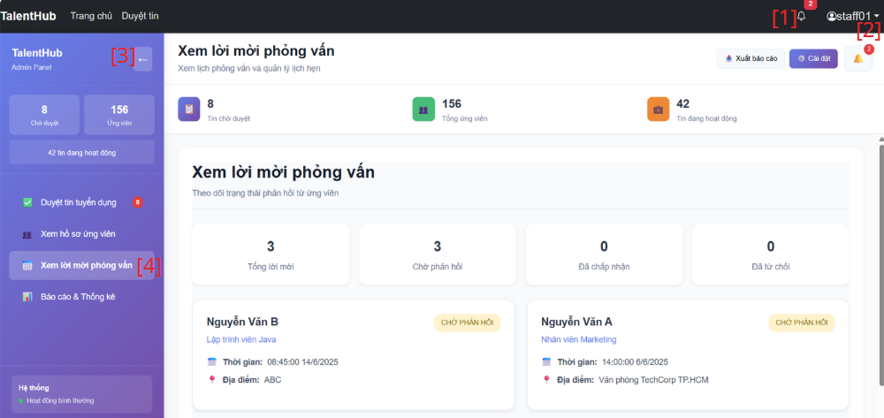

Hình 124. Màn hình Xem lời mời phỏng vấn

Mô tả các đối tượng ở màn hình Xem lời mời phỏng vấn

Bảng 93. Mô tả đối tượng màn hình Xem lời mời phỏng vấn

|  |  |  |  |
| --- | --- | --- | --- |
| STT | Tên | Kiểu | Chức năng |
| 1 | btnThongBao | Button | Hiển thị các thông báo |
| 2 | btnNhanVien | Button | Hiển thị tùy chọn cài đặt, đăng xuất |
| 3 | btnAn | Button | Ẩn thanh menu |
| 4 | btnXemLMPV | Button | Hiển thị màn hình xem tất cả lời mời phỏng vấn và trạng thái |

# CHƯƠNG 5. KẾT QUẢ DỰ ÁN

## 5.1 Kết luận kết quả

Về mặt lý thuyết, đề tài “Quản lý tuyển dụng TalentHub” giúp nhóm ISIR chúng em nắm vững các quy trình quản lý dự án CNTT, mỗi giai đoạn của dự án được coi là một bước tiến, bắt đầu từ giai đoạn khởi động, lập kế hoạch, triển khai cho đến giám sát-điều chỉnh và kết thúc. Nhờ vào đó nhóm đã tiếp thu các kiến thức cốt lõi như quản lý phạm vi công việc, kiểm soát chi phí, đảm bảo chất lượng, phân bổ, theo dõi nguồn lực, kiểm thử và xử lý rủi ro phát sinh.

## 5.2 Ưu điểm và nhược điểm

### 5.2.1 Ưu điểm

Tập trung vào trải nghiệm người dùng: Thiết kế của website TalentHub giải quyết trực tiếp các vấn đề gây khó chịu trong các quy trình tuyển dụng truyền thống rắc rối, cung cấp các tính năng tự động hóa đủ để đáp ứng các nhu cầu cho người dùng như Nhà tuyển dụng, ứng viên và nhân viên.

Nền tảng công nghệ tốt: Hệ thống được xây dựng trên kiến trúc client-server với React.js cho giao diện người dùng và Node.js/Express.js cho backend, kết hợp với MySQL cho cơ sở dữ liệu. Sự lựa chọn công nghệ này đảm bảo hệ thống có hiệu suất cao, khả năng mở rộng tốt và dễ dàng bảo trì trong tương lai.

Quy trình phát triển tốt: Dự án đã áp dụng một quy trình quản lý bài bản từ khâu lập kế hoạch, quản lý rủi ro đến quản lý chất lượng, đảm bảo sản phẩm được hoàn thành một cách có hệ thống.

### Nhược điểm

* **Giao diện người dùng (Frontend):** mặc dù đã sử dụng React.js để xây dựng giao diện hiện đại và responsive, nhưng bố cục tổng thể có thể vẫn còn một số điểm đơn giản, chưa có hiệu ứng chuyển động (animations) hoặc các thành phần UI/UX phức tạp, tinh tế như các nền tảng tuyển dụng chuyên nghiệp.
* **Phạm vi chức năng còn hạn chế**: nhiều tính năng nâng cao (như Chatbot, phân tích dữ liệu chuyên sâu cho nhà tuyển dụng) vẫn chưa được phát triển.

## 5.3 Hướng phát triển

* Về hệ thống:
  + Tích hợp Chatbot sử dụng AI để hỗ trợ trả lời các câu hỏi thường gặp của ứng viên và nhà tuyển dụng.
  + Xây dựng các trang báo cáo, phân tích dữ liệu (Analytics Dashboard) nâng cao cho nhà tuyển dụng.
  + Thêm tính năng mã hóa mật khẩu, xác thực hai lớp (2FA).
  + Ngoài bài kiểm tra ngắn, có thể tích hợp các công cụ đánh giá năng lực chuyên biệt hơn, hoặc cho phép nhà tuyển dụng tạo các biểu mẫu đánh giá tùy chỉnh cho từng vị trí.
* Về con người:
  + Quản lý dự án và phát triển phần mềm: Tổ chức các buổi tự đào tạo hoặc tham gia các webinar/khóa học online chuyên sâu về các phương pháp quản lý dự án linh hoạt (Agile/Scrum), quản lý rủi ro trong dự án phần mềm, và các quy trình phát triển phần mềm chất lượng cao. Điều này giúp nhóm áp dụng các thực hành tốt nhất vào các dự án tương lai.
  + Phát triển kỹ năng kỹ thuật: Tập trung vào việc nâng cao kỹ năng lập trình chuyên sâu với React.js (tối ưu hóa hiệu năng, quản lý state phức tạp), Node.js/Express.js (xây dựng API bảo mật, xử lý bất đồng bộ hiệu quả), và MySQL (thiết kế cơ sở dữ liệu tối ưu, tối ưu hóa truy vấn).

## 5.4 Hạn chế của đề tài

* **Giới hạn về dữ liệu thực tế**: Các thuật toán gợi ý và phân tích được phát triển dựa trên một tập dữ liệu mẫu, chưa có cơ hội được học từ dữ liệu lớn và hành vi của hàng triệu người dùng thật.
* **Giới hạn về kiểm thử hiệu năng**: Việc kiểm thử tải trọng được thực hiện ở mức độ cơ bản, chưa thể hoàn toàn mô phỏng được trường hợp có hàng trăm ngàn người dùng truy cập đồng thời trong thực tế.

# TÀI LIỆU THAM KHẢO

[Nguyễn Văn Quy. 2020. *Cái nhìn tổng quan về một dự án web*. Viblo](https://viblo.asia/p/cai-nhin-tong-quan-ve-mot-du-an-web-oOVlYzaz58W)

<https://www.figma.com/pricing/>

<https://inet.vn/domain/bang-gia-ten-mien>

[Liz Masoner. 2025. *Website Hosting Costs: How much should you pay and how to get a great deal.* Forbes](http://forbes.com/advisor/business/website-hosting-cost/)

[Mạnh Tường. 2022. *Tổng quan các kênh truyền thông tại Việt Nam*. Mạnh Tường Media](https://manhtuongmedia.com/tong-quan-cac-kenh-truyen-thong-tai-viet-nam/)

[Hồng Nguyễn. 2023. *Giám sát truyền thông là gì? Quá trình giám sát truyền thông như thế nào?*JobsGO App.](https://jobsgo.vn/blog/qua-trinh-giam-sat-truyen-thong/)

[VisureSolutions*. Lập kế hoạch mua sắm: Các bước và giai đoạn của quy trình.* 2022. VisureSolutions.](https://visuresolutions.com/vi/alm-guide/procurement-planning)

[Tùng ViO. 2023. *Phương pháp ước lượng thời gian dự án hiệu quả*. LetDiv.](https://letdiv.com/phuong-phap-uoc-luong-du-an/)

# TÀI LIỆU DỰ ÁN

## 1. Giới thiệu thành viên

|  |  |  |  |
| --- | --- | --- | --- |
| **Họ và tên** | **Điểm mạnh** | **Điểm yếu** | **Đảm nhận** |
| Bùi Thiên An | Giao tiếp, take note tốt, có tư duy logic và phản biện khoa học | Không quá am hiểu nhiều công nghệ lập trình và công cụ liên quan | UI/UX designer, Tester, Business Analyst |
| Lưu Quang Huy | Đa dụng, việc gì cũng có thể làm và kiên trì | Không am hiểu nhiều về các khái niệm chuyên ngành cũng như không cập nhật công nghệ nhanh | Backend developer, Business Analyst |
| Kiều Nguyễn Yến Nhi | Có tinh thần trách nhiệm, ghi chép đầy đủ, kiên trì xử lý vấn đề. | Không hiểu sâu rộng về chuyên môn lập trình. | Project manager, UI/UX designer, Business Analyst |
| Huỳnh Tấn Phúc | Ghi chép đầy đủ, Ứng dụng thực tiễn, Kỹ năng phân tích và giải quyết vấn đề | Khó tiếp thu các khái niệm phức tạp, Cần nhiều thời gian để tiếp cận công nghệ. | Full-stack developer |

## 2. Phân công công việc

|  |  |  |  |  |  |  |
| --- | --- | --- | --- | --- | --- | --- |
| **Giai đoạn** | **Công việc** | **Thành viên** | | | | **Hạn chót** |
| Kiều Nguyễn Yến Nhi | Bùi  Thiên  An | Lưu Quang Huy | Huỳnh Tấn   Phúc |
|  | Phân công công việc | R/A | I | I | I | 9/3/2025 |
| Phân tích yêu cầu | Thực hiện khảo sát | A | I | R | R | 17/3/2025 |
| Xây dựng tài liệu SOW | A | R | I | I | 17/3/2025 |
| Xây dựng tài liệu Project Charter | A | I | R | I | 17/3/2025 |
| Xây dựng tài liệu Project Business Case | A | I | I | R | 17/3/2025 |
| Phân tích các chức năng | R/A | I | I | I | 17/3/2025 |
| Yêu cầu chức năng, phi chức năng | A | R | I | I | 18/4/2025 |
| Xác định phương án tối đa, tối thiểu, đề xuất | A | I | R | I | 19/4/2025 |
| Vẽ sơ đồ use case | A | S | R | I | 17/4/2025 |
| Thiết kế hệ thống | Thiết kế sơ đồ hoạt động | R/A | R | R | I | 25/5/2025 |
| Thiết kế sơ đồ tuần tự | R/A | R | R | I | 25/5/2025 |
| Thiết kế sơ đồ lớp | R/A | R | R | I | 25/5/2025 |
| Thiết kế cơ sở dữ liệu | A | I | I | R | 25/5/2025 |
| Thiết kế giao diện | R/A | R | I | S | 25/5/2025 |
| Thiết kế bảo mật phân quyền | A | I | I | R | 25/5/2025 |
| Phát triển hệ thống | Phát triển backend | A | I | R | R | 30/5/2025 |
| Phát triển frontend, tối ưu hóa css | R/A | R | I | S | 30/5/2025 |
| Tích hợp frontend backend | A | I | I | R | 31/5/2025 |
| Kiểm thử hệ thống | Kiểm thử tích hợp (frontend-backend, phân quyền) | A | I | S | R | 3/6/2025 |
| Kiểm thử chức năng, giao diện | R/A | R | I | S | 6/6/2025 |
| Triển khai hệ thống | Triển khai module (các chức năng) | A | I | R | R | 10/6/2025 |
| Đào tạo người dùng | R/A | I | I | S | 11/6/2025 |
| Bảo trì hệ thống | Sửa lỗi | A | I | R | I | 13/6/2025 |
| Cập nhật tính năng | A | I | I | R | 14/6/2025 |

<Vai trò>

R: chịu trách nhiệm thực hiện công việc (Responsible) - Có thể có nhiều người

A: chịu trách nhiệm giải trình (Đảm bảo nhiệm vụ được thực hiện đúng yêu cầu,

chịu trách nhiệm cuối cùng - chỉ nên có một người duy nhất, thường là trưởng

nhóm)

S: hỗ trợ công việc, cung cấp tài nguyên (Support)

C: tham vấn (Consult) – đưa ý kiến tham vấn cho những người nhóm R&A, cung

cấp thông tin chuyên môn

I: được thông báo (Inform) – được những người nhóm R&A cập nhật thông tin

## 3. Kinh nghiệm rút ra trong quá trình làm việc

* Lập kế hoạch chi tiết từ sớm để đảm bảo tiến độ dự án.
* Xác định kế hoạch đề phòng rủi ro tránh trường hợp bị trì hoãn do sự cố đột xuất.
* Nắm rõ khả năng từng thành viên để phân công công việc phù hợp.
* Nhắc nhở các thành viên về hạn chót hoàn thành công việc 3-5 ngày trước khi đến hạn để họ có thời gian điều chỉnh nếu cần.
* Tổ chức các cuộc họp ngắn định kỳ để cập nhật tiến độ và nhắc nhở mọi người về các nhiệm vụ quan trọng.

## 4. Đánh giá mức độ hoàn thành công việc của từng thành viên

|  |  |  |  |
| --- | --- | --- | --- |
| **MSSV** | **Họ và tên** | **Vai trò** | **Mức độ hoàn thành (%)** |
| 23520001 | Bùi Thiên An | Thành viên | 100 |
| 23520619 | Lưu Quang Huy | Thành viên | 100 |
| 23521108 | Kiều Nguyễn Yến Nhi | Nhóm trưởng | 100 |
| 23521197 | Huỳnh Tấn Phúc | Thành viên | 100 |